Главная книга Банка по РСБУ

РУКОВОДСТВО ПОЛЬЗОВАТЕЛЯ

Редакция 3 (2.5, 24.11.2017)

SWD-BARSGL-UG0010

|  |  |
| --- | --- |
| **Обозначение ПС:** | *BARSGL* |
| **Разработчик:** | *3 джи Банкинг Текнолоджи, Машуков А.В.* |
| **Заказчик:** | *ДБУиО, Чернышева Г.Е.* |
| **Ответственный от ДИТ:** | *ЦК СФО ДИТ, Глушкова С.Е.* |
| **Документ принят:** |  |
| **Вид документа:** | *Руководство пользователя* |
| **Форма шаблона:** | *STD-AA-TT0124* |
| **Комментарий:** |  |

**Изменения, вносимые в документ:**

|  |  |  |  |
| --- | --- | --- | --- |
| **№ версии** | **Дата** | **Краткое описание вносимых изменений в документ** | **Исполнитель, вносивший изменения** |
| 1.0 | 25.02.2016 | Создана первичная версия документа | Машуков А.В. |
| 1.1 | 25.02.2016 | Обновлены скриншоты, добавлено описание экранных форм меню «Справочники» | Машуков А.В. |
| 1.2 | 16.11.2016 | Обновлен пункт 6.1.3 – добавлено примечание по вводу конверсионных операций | Андреева И.В. |
| 2.0 | 01.09.2016 | Изменены существующие и добавлены новые разделы, обновлены скриншоты, добавлено описание нового функционала по вводу и авторизации операций | Фигаровская Н.В. |
| 2.1 | 09.12.2016 | Добавлен раздел по работе с ошибочными операциями – п.11. | Белова Ю.Г. |
| 2.2 | 22.02.2017 | Обновлены скриншоты, добавлено   * описание ведения справочника Внутреннего плана счетов, * описание открытия счетов ОФР по Accounting Type, * детальное описание всех шагов обработки операций и их статусов с учетом обращения к сервису создания движения по контролируемым счетам * описание работы в режиме асинхронной обработки авторизованных операций * описание статусов пакета * описание создания шаблонов операций | Фигаровская Н.В. |
| 2.3 | 20.03.2017 | Обновлен п.5 - добавлено описание правил получения доступа к системе  Обновлен п.6.2.1. - исключено описание страницы «План счетов ОФР по MIDAS» | Фигаровская Н.В. |
| Обновлен п.11 – добавлено описание обработки ошибочных операций | Белова Ю.Г. |
| 2.4 | 29.03.2017 | Обновлен п. 7.2. – добавлено описание ограничений, устанавливаемых системой на открытие лицевых счетов | Фигаровская Н.В. |
| 2.5 | 24.11.2017 | - Изменен состав п. 6.3. Вкладка «Справочники»   * Исключен п. 5. «План счетов ОФР по MIDAS» * Добавлен п. 10 – описание страницы «Сделочные счета 2-го порядка» * Добавлен п. 11 – описание настроек параметров backvalue   - Добавлен п.6.4. – описание новой вкладки «Бухучет техсчета»  - Добавлен п.8.1.1.2.6. Особенности заполнения полей «N сделки/платежа» и «N субсделки»  - Обновлен п. 8.4. «Редактирование и удаление проводок» – добавлены два подпункта   * п. 8.4.1. «Редактирование проводок» * п. 8.4.2. «Удаление проводок»   - Добавлен п. 9 – Работа с операциями BackValue | Фигаровская Н.В. |

Оглавление

1. Введение 7

2. Термины и определения 8

3. Общие сведения 10

4. Запуск BARSGL 11

5. Бизнес-роли пользователей 12

6. Описание рабочего места пользователя 13

6.1. Вкладка «Система» 14

6.1.1. Страница «Операционный день» 14

6.1.2. Страница «Аудит» 14

6.2. Вкладка «Бухучет» 16

6.2.1. «Счета доходов/расходов» 16

6.2.2. Страница «Лицевые счета» 16

6.2.3. Страницы «Операции» и «Операции и полупроводки» 17

6.2.4. Страница «Проводки» 22

6.2.5. Страница «Ошибки обработки операции» 24

6.2.6. Страница «Ввод и авторизация операций» 25

6.2.7. Страница «Ввод и авторизация пакетов» 28

6.2.8. Страница «История создания операций» 30

6.2.9. Страница «Пакеты, загруженные из файла» 32

6.2.10. Страница «Проверка остатков по картотеке» 33

6.3. Вкладка «Справочники» 34

6.3.1. Страница «Источники сделки» 35

6.3.2. Страница «Коды сроков» 36

6.3.3. Внутренний план счетов 36

6.3.4. Страница «План счетов по Accounting Type» 39

6.3.5. Страница «Типы собственности» 40

6.3.6. Страница «Подразделения» 41

6.3.7. Страница «Настройки выгрузки в STAMT» 41

6.3.8. Страница «Профит центры» 42

6.3.9. Страница «Шаблоны операций» 43

6.3.10. Страница «Сделочные счета 2-го порядка» 43

6.3.11. «Настройка параметров backvalue» 44

6.4. Вкладка «Бухучет техсчета» 46

6.4.1. Страница «Технические счета» 46

6.4.2. Страница «Проводки» 47

6.4.3. Страница «Ввод и авторизация операций» 48

6.4.4. Страница «История создания операций» 50

7. Работа со счетами 53

7.1. Открытие счета ОФР по Accounting Type 53

7.1.1. Способы заполнения полей 53

7.1.2. Особенности заполнения полей 54

7.1.3. Системный контроль открытия счета ОФР 55

7.1.4. Описание открытия счета ОФР 55

7.2. Открытие счета GL 60

7.3. Редактирование счета GL 64

7.4. Закрытие счета GL 65

7.5. Открытие счета Accounting Type 66

7.5.1. Ведение счетов Accounting Type на странице «Счета Accounting Type» 66

7.5.2. Ведение счетов Accounting Type на странице «Разделы, продукты, …» 77

7.5.3. Ведение параметров счета Accounting Type на странице «План счетов по Accounting Type» 81

8. Работа с операциями 87

8.1. Операции, вводимые ручным способом 87

8.1.1. Ввод и передача операции на подпись 87

8.1.2. Авторизация операции 98

8.1.3. Подтверждение даты проводки операции 104

8.2. Операции, вводимые пакетным способом 108

8.2.1. Особенности пакетной загрузки и обработки 108

8.2.2. Загрузка и передача пакета на подпись 110

8.2.3. Авторизация пакета операций 115

8.2.4. Подтверждение даты проводки пакета операций 118

8.3. Особенности ввода операций с прошлой датой проводки 120

8.4. Редактирование и удаление проводок 121

8.4.1. Редактирование проводок 122

8.4.2. Удаление проводок 124

9. Работа с операциями BackValue 126

9.1. Неавторизованные операции 126

9.1.1. Способ обработки «Одиночные операции» 126

9.1.2. Способ обработки «Операции списком» 131

9.1.3. Способ обработки «Просмотр» 135

9.2. Авторизованные операции 137

9.2.1. Тип обработки «Стандарт», специфика «Вручную» 138

9.2.2. Тип обработки «Стандарт», специфика «Автомат». 144

9.2.3. Тип обработки «Нестандарт», специфика «К+ТР» 146

9.2.4. Тип обработки «Нестандарт», специфика «Веер» 148

9.3. Таблицы настройки 150

9.3.1. Экранная форма «Закрытие отчетных периодов» 151

9.3.2. Экранная форма «Глубина backvalue» 152

9.3.3. Экранная форма «Операционный день» 153

9.4. Операции backvalue из АЕ с ошибками 153

10. Создание шаблонов операций 156

11. Контроль созданных счетов и сформированных проводок 159

11.1. Контроль корректности введенной информации по счетам 159

11.2. Контроль корректности сформированных проводок 160

11.3. Проверка состояния запросов на создание операций 160

11.3.1. Проверка состояния запросов 160

11.3.2. Статусы запросов 161

11.3.3. Проверка состояния запросов пакетной загрузки 166

12. Рекомендации по исправлению ошибок при обработке сообщений AENG 170

12.1. Общее описание обработки ошибок системой 170

12.2. Анализ ошибок 171

12.2.1. Описание формы «Просмотр ошибок». 171

12.2.2. Проверка корректности информации через интерфейс 172

12.2.3. Проверка корректности данных взводящего сообщения AENG 174

12.2.4. Выгрузка ошибок 177

12.3. Обработка ошибок 177

12.3.1. Описание формы «Обработка ошибок» 177

12.3.2. Запрос корректных данных в продуктовой системе 182

12.3.3. Переобработка 182

13. Приложения 183

13.1. Приложение 1. Статусы операций на странице «Операции» 183

13.2. Приложение 2. Статусы запросов на создание операций по шагам обработки 184

13.3. Приложение 3. Статусы пакетов 186

13.4. Приложение 4. Коды ошибок и возможные варианты действий 189

# Введение

Данный документ содержит пользовательскую документацию по системе BARSGL. В документе представлены инструкции для пользователей BARSGL по открытию счетов, вводу и авторизации операций, а также работе с ошибками при обработке входящих сообщений AENG.

# Термины и определения

Приводится список специальных терминов, используемых в тексте данного документа, и даются развернутые или краткие их определения.

|  |  |  |
| --- | --- | --- |
| **№ п/п** | **Понятие** | **Описание понятия** |
|  | BARSGL | система, являющаяся Главной книгой Банка, включающая в себя подготовку бухгалтерской информации, в соответствии с российскими стандартами БУ, на основе финансовых данных, загруженных из систем MIDAS и FCC, а также счетов и проводок, загруженных из AENG и введенных в ручном и пакетном режимах через интерфейс системы |
|  | Система | веб – приложение, используемое для работы через интерфейс с данными BARSGL |
|  | Accounting Engine (AENG) | система, обеспечивающая трансформацию событий, возникающих в продуктовых системах, в сообщения, содержащие инструкции-запросы для регистрации бухгалтерских операций (проводок) и открытия/закрытия счетов в Главной Книге (BARSGL). |
|  | Сообщение AENG | сообщение из системы AENG, содержащее инструкции по выполнению финансовых бухгалтерских операций – регистрации счетов и проводок. |
|  | Операционный день (ОД) | операционный день Банка - рабочий день, открываемый в балансе, в течение которого производится прием и обработка документов |
|  | Операция GL | авторизованная в системе операция, представленная в системе в виде проводок в форме двойной записи, по которой могут создаваться проводки курсовой разницы и проводки по счетам межфилиальных расчетов |
|  | Запрос на создание операции (запрос) | набор реквизитов операции, вводимый через интерфейс BARSGL, и представляющий собой неавторизованную операцию до момента ее подтверждения ответственными сотрудниками банка, после чего запрос становится обработанным, а операция, на основе которого была создана, авторизованной |
|  | Правило «2 и 3 руки» | разделение ответственности между пользователями, вводившими запросы на создание операции (атрибуты операции), и пользователями (с ролью «2я рука»), авторизовавшими операции по данным запросам, а также пользователями (с ролью «3я рука»), подтвердившими проведение операции в закрытые операционные дни. |
|  | Шаг обработки запросов | этап прохождения операции в процессе ее регистрации в системе: от ввода реквизитов операции до создания операции и формирования проводок. |
|  | ВПС | Внутренний план счетов |
|  | Accounting Type (счет AccountingType) | код (тип) счета синтетического учета по Внутреннему плану счетов |
|  | ACOD (Account codes) | код счета синтетического учета по плану счетов системы MIDAS |
|  | SQ (Sequence) | дополнительный атрибут для аналитического учета в системе MIDAS |
|  | Символ ОФР | 5-значный символ доходов/расходов, определяющий характер операции в соответствии с Отчетом о финансовых результатах (форма отчетности 0409102) |
|  | Счет ОФР | 20-тизначный лицевой счет доходов/расходов по плану счетов ЦБ РФ, содержащий в номере с 14 по 18 позиции код символа ОФР |
|  | Параметры счета | характеристики счета Accounting Type, включающие   * тип (форму) собственности контрагента, * срок погашения, * счет ЦБ второго порядка (б/счет 2‑ого порядка), * символ ОФР, * ACOD и SQ системы MIDAS |
|  | План счетов по Accounting Type | параметризованный список счетов Accounting Type, используемый для построения аналитического учета в разрезе Accounting Type, и приведения соответствия счетов Accounting Type счетам ЦБ РФ второго порядка и Account Codes (ACOD) системы MIDAS |
|  | Элемент кода Accounting Type | часть иерархической структуры кода Accounting Type, занимающая в коде строго определенную позицию определенной длины, и являющаяся в зависимости от занимаемого в коде положения разделом, продуктом, подпродуктом или модификатором |
|  | Прошлая (архивная) дата проводки | дата прошлого, отличного от текущего операционного дня, в котором была учтена (проведена по балансу) операция (проводка) |
|  | Технические счета | счета, открытые в разрезе Accounting Type для учета реализованного финансового результата по сделкам в соответствии с требованиями МЦФО |
|  | Операция backvalue | операция с датой валютирования (для автоматических операций, поступивших в BARSGL из AENG) и с датой проводки (для ручных операций), которая меньше даты текущего операционного дня BARSGL |
|  | Автоматическая авторизация операции из АЕNG | Автоматическая обработка операций backvalue процедурами BARSGL с последующим автоматическим формированием проводок |
|  | Ручная авторизация операции из АЕNG | Ручная авторизация даты проводки по операции backvalue с последующим автоматическим формированием проводок |

# Общие сведения

BARSGL представляет собой веб-приложение для подготовки бухгалтерской информации, в соответствии с российскими стандартами БУ. Работа в системе выполняется в стандартном окне веб-браузера.

На рабочих станциях пользователей cистемы необходим установленный браузер Internet Explorer версии не ниже 11, Google Chrome версии не ниже 49 или Mozilla Firefox - версии не ниже 44.

# Запуск BARSGL

Чтобы войти в систему, выполните следующее:

1. Введите в адресной строке браузера адрес: http://gl.intranet/barsgl/

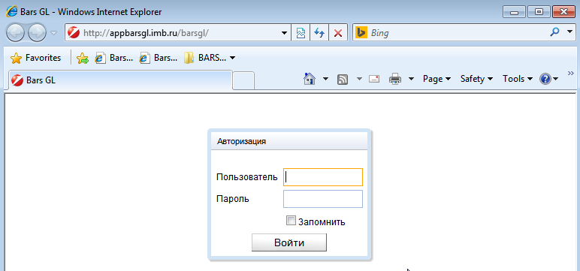

1. В открывшемся окне введите свои логин и пароль и щелкните кнопку **Войти.**

# Бизнес-роли пользователей

Войти в систему может любой зарегистрированный в BARSGL пользователь, имеющий в правах доступа одну или более ролей.

В системе предусмотрены следующие основные бизнес-роли:

* Открытие счетов
* Ввод операций
* Открытие счетов и ввод операций
* Загрузка пакета из файла
* 2я рука
* 3я рука
* Суперпользователь 3я рука
* Просмотр

При наличии прав список и параметры ролей системы BARSGL можно посмотреть по адресу Система/Аудит/Роли.

Описания бизнес-ролей системы BARSGL можно посмотреть в БД Лотус - «Документация пользователей на ПС и системы». Состав ролей доступа доступен всем пользователям по ссылкам к наименованиям ролей внутри шаблона приложения к заявке на доступ в BARSGL и бизнес-технологам подразделений - в системе ROMA (Oracle Identity Analytics).

Роли пользователя заказываются заявкой в БД Лотус- "Заявки ДИТ" по шаблону "BARSGL \ Предоставление прав доступа/установка", которая включает шаблон для выбора роли.

В шаблоне необходимо:

* заполнить информацию о пользователе (ФИО, профайл, филиал, в котором работает пользователь);
* выбрать необходимую Роль доступа из выпадающего списка.

По умолчанию (если иное не указано в составе Роли доступа) права доступа к функционалу системы выдаются:

* только для филиала, соответствующего филиалу пользователя, для которого заказана Роль (проверяется по БД "Справочник UCB").
* без доступа в архивные даты.

При необходимости доступа ко всем филиалам и/или в архивные даты необходимо обратиться к бизнес-технологу своего подразделения с запросом на создание соответствующей Роли доступа (в системе ROMA). Например, с запросом создать новую Роль доступа "Ввод операций*Все филиалы*5 дней в архив"

# Описание рабочего места пользователя

Рассмотрим меню пользователей с бизнес-ролями:

* «Открытие счета и ввод операций»,
* «Загрузка пакета из файла»,
* «3я рука»,
* «Редактирование техсчетов и ввод операций по техсчетам».

После входа в Систему пользователю доступны вкладки: **Система**, **Бухучет,** **Справочники, Бухучет техсчета** и **Справка**.

Вкладка **Система.**

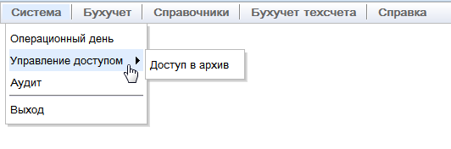

Вкладка **Бухучет.**

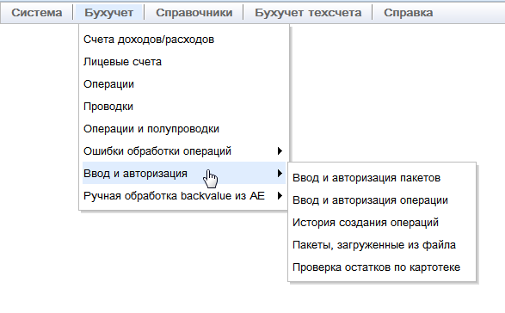

Вкладка **Справочники**.

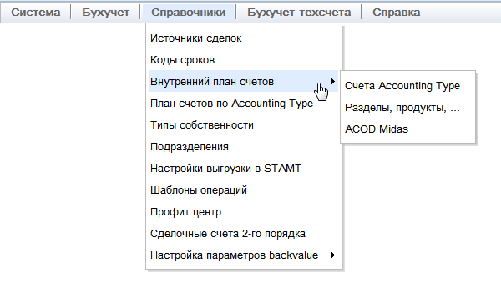

Вкладка **Бухучет техсчета**

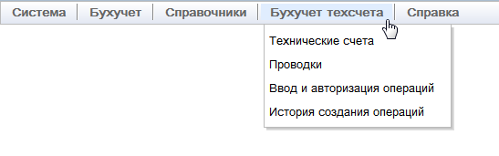

## Вкладка «Система»

### Страница «Операционный день»

Страница позволяет посмотреть в каком состоянии находится текущий и предыдущий операционные дни

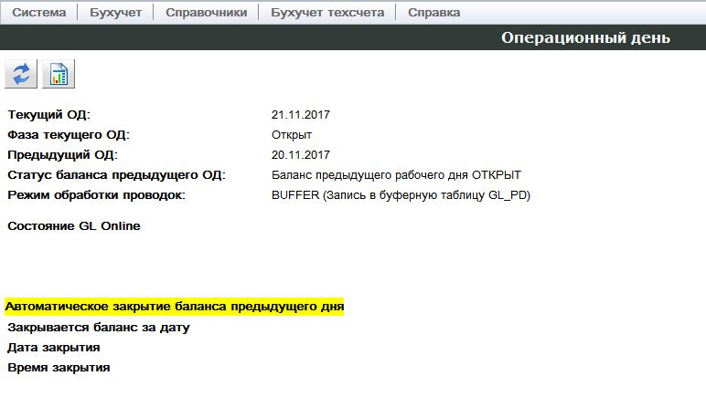

Для операционной работы пользователей текущий операционный день (ОД) должен находится в состоянии (фазе) «ОТКРЫТ»

### Страница «Аудит»

Страница позволяет ознакомиться с журналом системных событий с возможностью просмотра детальной информации о событии.

Выбираем пункт меню «Аудит». Одновременно с формой «Аудит» открывается форма выбора периода просмотра записей.

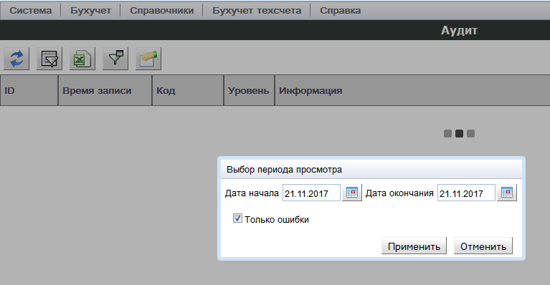

Задаем период просмотра и поиска нужной информации.

*►* ***Не следует превышать период в более чем один день из-за возможного долгого ожидания вывода на экран значительного количества записей о всех происходящих в системе событиях.***

Для отображения только ошибочной информации устанавливаем чекбокс в состояние «Включено».

После нажатия кнопки «Применить» открывается окно аудита.

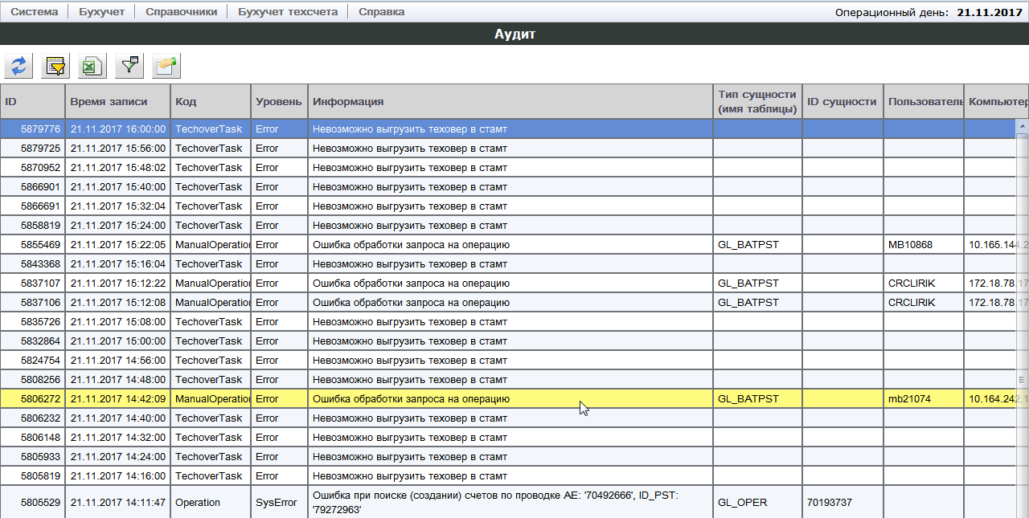

Элементы страницы:

* Таблица системных событий – отображает события, происходившие в системе за выбранный период и информацию по ним
* Кнопка **Обновить** - обновляет отображаемую на странице таблицу
* Кнопка **Фильтр** позволяет задать параметры фильтрации записей, отображаемых в таблице
* Кнопка **Экспорт в Excel** позволяет выгрузить содержимое таблицы экранной формы в Excel
* Кнопка **Быстрый фильтр** позволяет задать период просмотра записей
* Кнопка **Свойства** позволяет просмотреть детальные данные о выбранном системном событии, включая описание ошибок.

## Вкладка «Бухучет»

### «Счета доходов/расходов»

На данной странице отображается список всех лицевых счетов доходов/расходов (счетов ОФР), открытых на счетах Accounting Type Внутреннего плана счетов, и действующих по состоянию на дату открытого операционного дня Банка.

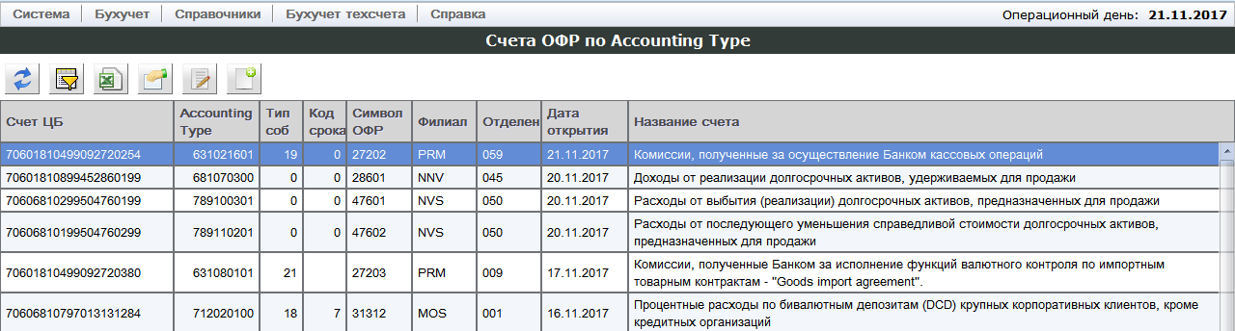

Страница содержит следующие элементы:

* Таблица счетов доходов/расходов – отображает список счетов доходов/расходов с привязкой к Accounting Type и с информацией по каждому из них.
* Кнопка **Обновить** - обновляет отображаемую на странице таблицу
* Кнопка **Фильтр** позволяет задать параметры фильтрации записей, отображаемых в таблице.
* Кнопка **Экспорт в Excel** позволяет выгрузить содержимое таблицы экранной формы в Excel
* Кнопка **Свойства** - для выбранного счета отображает имеющиеся в системе детальные данные.
* Кнопка **Редактирование счета ОФР** - позволяет исправить название счета, дату открытия или установить дату закрытия счета
* Кнопка **Открытие счета ОФР** – позволяет открыть 20-значный счет ЦБ доходов/расходов с привязкой к счету Accounting Type внутреннего плана счетов.

### Страница «Лицевые счета»

На данной странице отображаются лицевые счета и ключевые атрибуты лицевых счетов.

При входе на страницу система запрашивает заполнить быстрый фильтр, ограничивающий вывод на экран списка лицевых счетов.

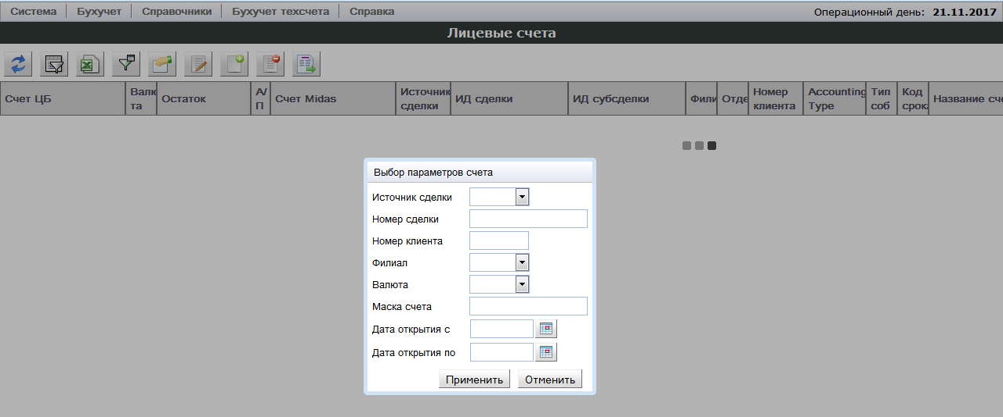

*►* ***Чем больше атрибутов счета в фильтре будет заполнено, тем быстрее будут загружены данные по счетам***

Страница содержит следующие элементы:

* Таблица лицевых счетов – отображает список лицевых счетов с информацией по каждому из них
* Кнопка **Обновить** - обновляет отображаемую на странице таблицу лицевых счетов
* Кнопка **Фильтр** позволяет задать параметры фильтрации записей, отображаемых в таблице лицевых счетов
* Кнопка **Экспорт в Excel** позволяет выгрузить содержимое таблицы экранной формы в Excel
* Кнопка **Быстрый фильтр** позволяет установить фильтр по основным атрибутам счета
* Кнопка **Свойства** - для выбранного счета отображает имеющиеся в системе детальные данные
* Кнопка **Редактирование счета** - для выбранного счета открывает окно **Редактирование счета GL** для редактирования отдельных атрибутов открытого счета
* Кнопка **Открытие счета GL** - открывает окно **Открытие счета GL** для ввода атрибутов нового счета
* Кнопка **Закрытие счета GL** - открывает окно **Закрытие счета GL** для закрытия и отмены закрытия счета (кнопка двойного действия)
* Кнопка **Ввести операцию** – после выбора направления движения Дебета или Кредита открывает окно **Ввод бухгалтерской операции GL** для ввода реквизитов операции с дальнейшей ее авторизацией.

### Страницы «Операции» и «Операции и полупроводки»

Страницы «Операции» и «Операции и полупроводки» служат для просмотра результата обработки операций, созданных автоматически на основе поступающих сообщений из системы AENG, а также вручную путем ручного и пакетного ввода запросов на создание операции.

Перед входом на данные страницы система запрашивает установить период просмотра, ограничивающий вывод на экран списка операций.

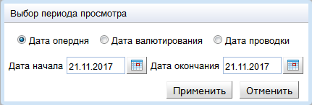

*►* ***Не следует превышать период в более чем один день из-за возможно долгого ожидания вывода на экран значительного количества операций.***

После установки или отмены периода просмотра откроется соответствующее окно «Операции»

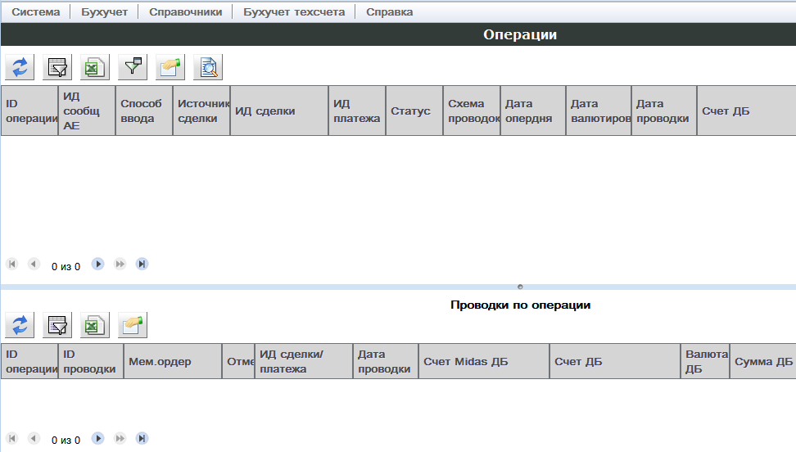

или «Операции и полупроводки»

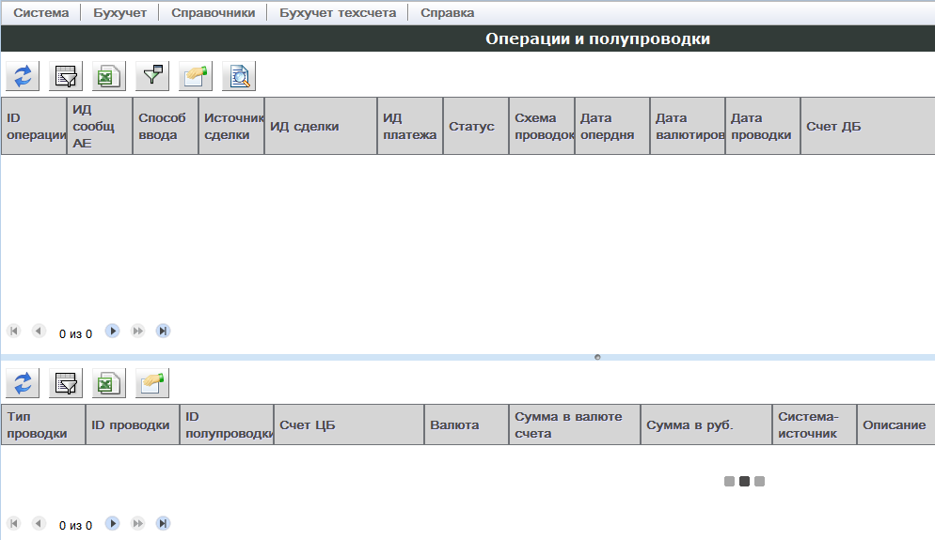

Обе страницы делятся на две части:

* в верхней части отображаются все отобранные по фильтру операции,
* в нижней части проводки, созданные на основе выбранной в верхней части операции.

При этом,

* на странице «Операции» проводки отображаются в форме двойной записи.
* на странице «Операции и полупроводки» представлены полупроводками.

В большинстве случаев, на основе одной операции создается одна проводка: в нижней части экрана в зависимости от выбранной страницы выводится одна проводка или две полупроводки. Дополнительно могут быть созданы проводки курсовой разницы, если в операции участвуют разно-валютные счета, и проводки по счетам межфилиальных расчетов, если операция совершается по счетам, открытых в разных филиалах.

Если в нижней части экрана пусто (у выбранной операции нет ни одной проводки или полупроводки), то это может означать, что операция находится:

* либо в ошибочном статусе и дальнейшей обработки не подлежит,
* либо в статусе (SOCANC), отменяющем выполнение ранее проведенной в текущем дне проводки,
* либо в статусе, ожидающем дальнейшей обработки.

Состояние операции можно определить по значению статуса в колонке **Статус**:

* ошибочные статусы:
* **ERCHK** – ошибка валидации
* **ERPROC** – ошибка при обработке веерной операции (не найдены ссылочные операции)
* **ERPOST** – системная ошибка, возникающая в процессе создания операции или формирования проводок по ней
* ожидающие статусы:
* **WTAC** – ожидание открытия счета, обрабатывается при закрытии ОД или по запросу администратора системы
* **LOAD** - операция только что поступила из системы AENG и будет обработана в ближайшее время или имеет признак веера и будет обработана при закрытии ОД
* положительные статусы:
* **POST** – операция успешно обработана, проводки выполнены
* **CANC** – операция отменена сторнирующей операцией, проводки подавлены (помечены как удаленные)
* **SOCANC** – сторнирующая операция, отменяющая (подавляющая) ранее успешно обработанную в текущем дне операцию (со статусом CANC), проводки при этом не создаются.

Подробный список всех статусов операций приведен в Приложении 1.

В колонке **Способ ввода** можно посмотреть каким способом операция была зарегистрирована в системе:

* **АЕ** – операция создана на основе сообщения AENG
* **F** – операция создана на основе запроса, загруженного из Excel файла на странице «Ввод и авторизация пакетов»
* **М** – операция создана на основе запроса, введенного вручную на странице «Ввод и авторизация операции»

Для более детального поиска данных, если известны, например, атрибуты сделки, следует воспользоваться кнопкой **Фильтр** для установки данных атрибутов.

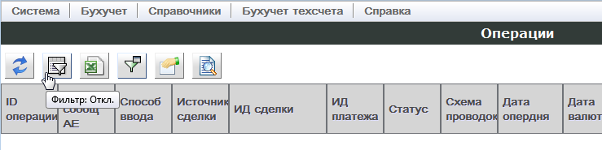

После нажатия кнопки **Фильтр** откроется окно «Фильтр»

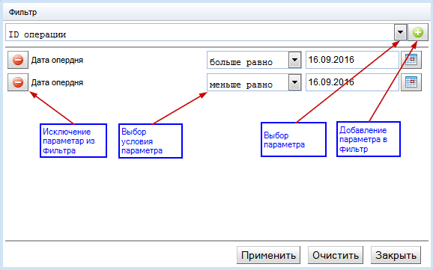

Следует учитывать, что

► **Все параметры в фильтре связаны по условию «И»**

Соответственно нельзя использовать поля «Счет ДБ» и «Счет КР» для установки фильтра по конкретному счету, чтобы одновременно отобразились операции и по Дебету, и по Кредиту счета.

Для отбора операций и по Дебету, и по Кредиту счета можно воспользоваться вспомогательным полем «**Счет Дт/Кр**» с условием «**содержит**» и указанием нужного номера счета, как показано на примере:

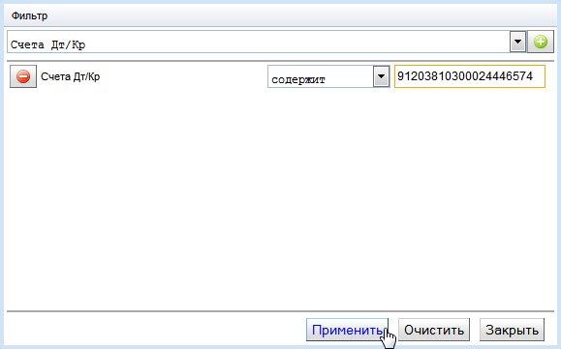

Различия отображения данных на странице «Операции» и «Операции и полупроводки» можно посмотреть, установив следующий фильтр:

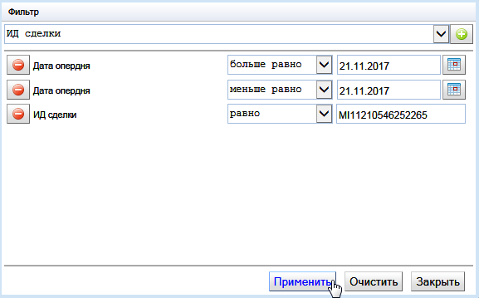

После нажатия кнопки **Применить** в верхней части экрана по заданному фильтру отобралась только одна операция.

При этом,

* на странице «**Операции**» в нижней части экрана представлены три проводки, созданные данной операцией:
* две проводки по конверсионной операции через счета межфилиальных расчетов
* одна проводка по курсовой разнице

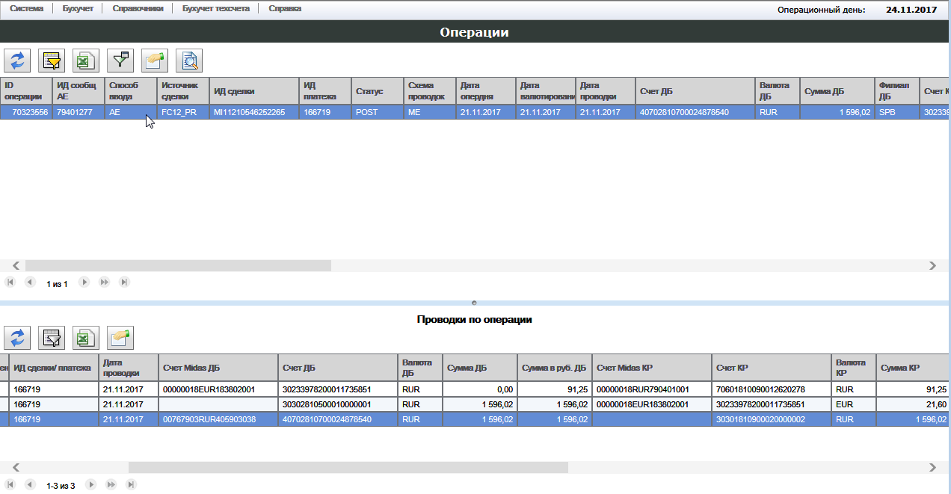

* на странице «**Операции и полупроводки**» в нижней части экрана представлены шесть полупроводок, созданные данной операцией:
* четыре полупроводки по конверсионной операции через счета межфилиальных расчетов
* две полупроводки по курсовой разнице
* 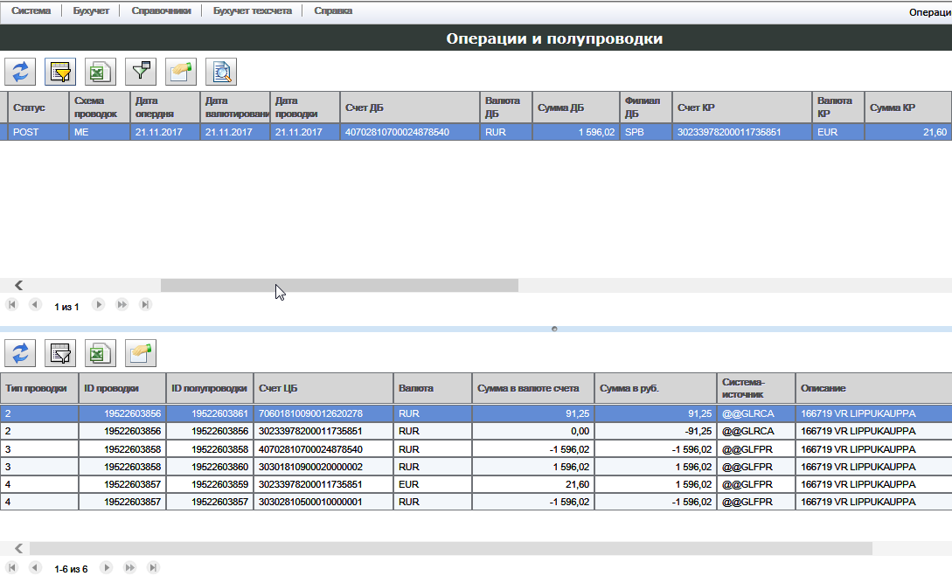

Обе страницы содержат следующие элементы:

* Таблица операций, связанная с таблицей проводок – отображает список загруженных в систему операций с информацией по каждой из них и проводками, созданными на основе данных операций
* Кнопка **Обновить** - обновляет отображаемые на странице данные
* Кнопка **Фильтр** - позволяет задать параметры фильтрации записей, отображаемых в таблицах
* Кнопка **Экспорт в Excel** позволяет выгрузить содержимое таблицы экранной формы в Excel
* Кнопка **Быстрый фильтр** - позволяет задать период просмотра операций
* Кнопка **Свойства** - позволяет просмотреть детальные сведения по выбранной операции
* Кнопка **Просмотр** - позволяет посмотреть основные данные по операции в форме ввода операции.

### Страница «Проводки»

На данной странице отображаются созданные на основе операций проводки, представленные на экране в форме двойной записи.

Перед входом на страницу система запрашивает установить период просмотра, ограничивающий вывод на экран список проводок.

Выберите пункт меню «Проводки». Одновременно с открытием страницы «Проводки» открывается форма «Выбор периода просмотра», которую по необходимости можно вызвать по кнопке **Быстрый фильтр**.

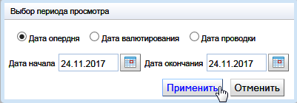

*►* ***Не следует превышать период в более чем один день из-за возможно долгого ожидания вывода на экран значительного количества проводок.***

После установки периода просмотра и нажатия кнопки **Применить** откроется соответствующее окно «Проводки».

Для установки более детального фильтра следует отказаться от установки периода просмотра и нажать кнопку **Отменить**.

Пример использования фильтра описан выше при описании страниц «Операции» и «Операции и полупроводки».

Страница «Проводки» также как страницы, содержащие операции, разделена на две части:

* в верхней части отображаются все выбранные по фильтру проводки,
* в нижней – все проводки операции, на основе которой создана выбранная проводка

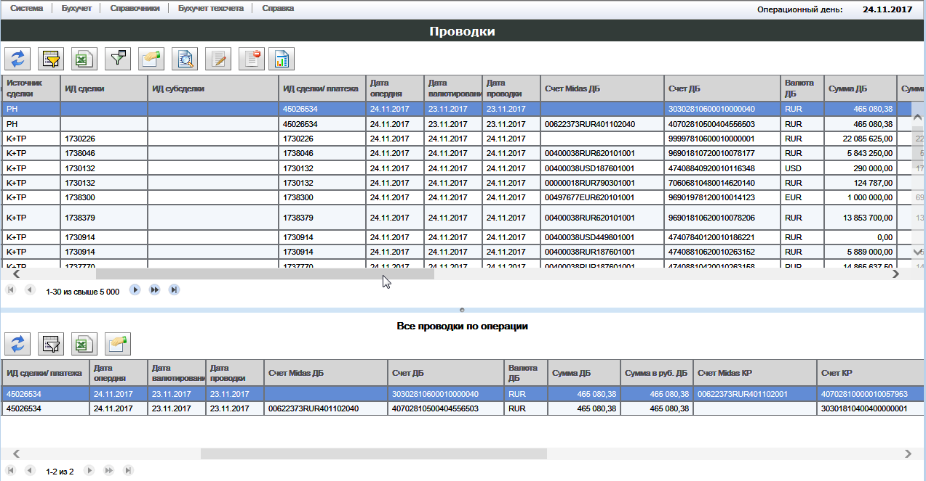

Страница содержит следующие элементы:

* Таблица проводок, связанная с таблицей операций – отображает список проводок, созданных по операциям, загруженных в систему автоматически из системы AENG, а также введенных ручным и пакетным способами.
* Стандартные элементы, такие же, что и на страницах с операциями – **Обновить, Фильтр, Экспорт в Excel, Быстрый фильтр, Свойства, Просмотр**

Дополнительно включены функции редактирования и подавления проводок.

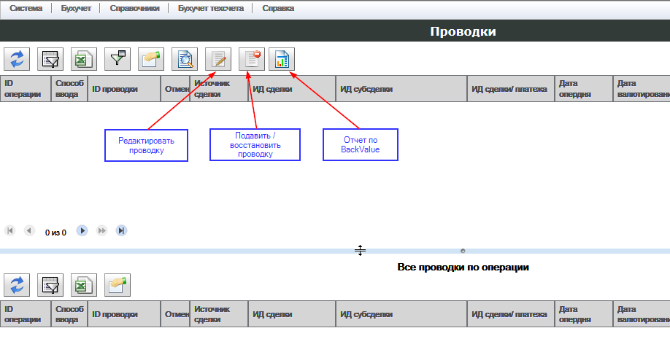

* Кнопка **Редактировать** - позволяет отредактировать отдельные атрибуты проводки, введенных в систему ручным способом (назначение проводки, ее номер сделки и субсделки, профит центр, признак исправительной проводки)
* Кнопка **Подавить / Восстановить проводку** (доступна только для роли «Подавление проводки») – позволяет исключить из баланса или восстановить ранее исключенную проводку, включая проводки, порожденные одной операцией (курсовой разницы, межфилиальных расчетов), в состав которой данная проводка входит. При этом данная функция применима только для тех проводок, счета которых не являются контролируемыми и по ним автоматически не создается движение в АБС
* Кнопка **Отчет по BackValue** – позволяет выгрузить в Excel файл информацию по проводкам backvalue за заданный период.

### Страница «Ошибки обработки операции»

На этой странице отображаются все сообщения, по которым возникли ошибки при загрузке на этапе валидации и обработки сообщений из AENG.

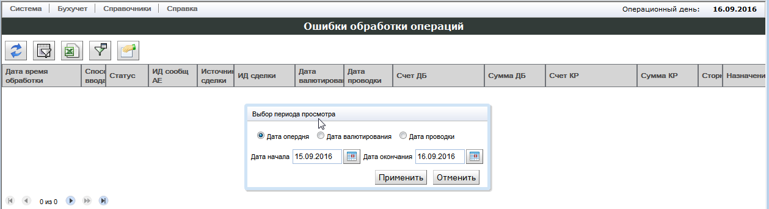

► **Необходимо ежедневно проверять и анализировать содержимое данной страницы.**

При входе на страницу система запрашивает установить период просмотра ошибочных сообщений AENG в форме **Выбор периода просмотра**.

В данный период следует всегда включать предыдущий операционный день для проверки обработки операций с ожидающими статусами WTAC и LOAD, описанных выше на странице «Операции» и «Операции и полупроводки».

По заполнению поля «Статус» можно понять на каком этапе возникла ошибка. Если поле пустое, то ошибка произошла на стадии валидации (первичной проверки) сообщения. При этом не создается операция и, следовательно, не отображается в списке операций на страницах «Операции» и «Операции и полупроводки».

Все возможные статусы операций можно посмотреть в Приложении 1.

При открытии формы используется сортировка по полю «Дата время обработки» в обратном порядке, т.е. сообщения, обработанные в конце, выводятся в начало списка. Порядок вывода записей можно поменять, щелкнув мышкой по заголовку нужного поля.

Подробную информацию по разбору ошибок можно посмотреть в разделе «Порядок работы с ошибками при обработке сообщений AENG»

Страница содержит следующие элементы:

* Таблица сообщений – отображает список необработанных сообщений из AENG.
* Кнопка **Обновить** - обновляет отображаемую на странице таблицу.
* Кнопка **Фильтр** - позволяет задать параметры фильтрации записей, отображаемых в таблицах.
* Кнопка **Экспорт в Excel** позволяет выгрузить содержимое таблицы экранной формы в Excel
* Кнопка **Быстрый фильтр** - позволяет задать период просмотра записей
* Кнопка **Свойства** - для выбранной записи отображает имеющиеся в системе детальные данные.

### Страница «Ввод и авторизация операций»

На данной странице выполняется работа по созданию и авторизации операций, вводимых ручным способом через форму «Ввод бухгалтерской операции GL».

При входе на страницу система запрашивает установить шаг обработки запроса, открывая форму «Выбор шага обработки». Вызов данной формы в дальнейшем возможен на любом шаге по кнопке **Выбор шага обработки**.

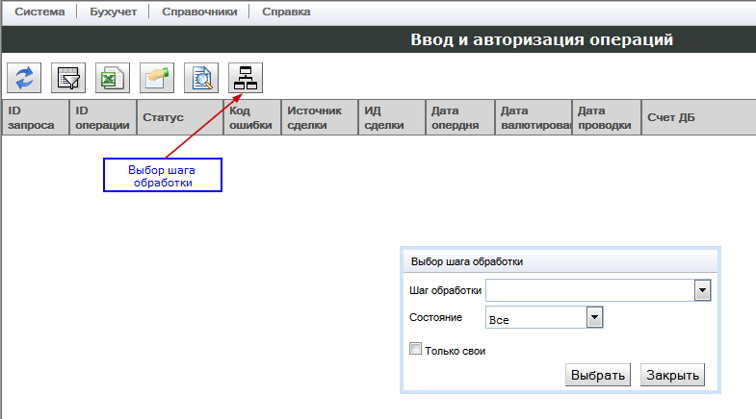

Если в окне «Выбор шага обработки» сразу после его открытия щелкнуть по кнопке **Выбрать** (поле «Шаг обработки» должен оставаться пустым), на экран выведутся все запросы, которые были введены **в текущем ОД**.

Изменив значение поля «Состояние», можно посмотреть за текущий ОД:

* только обработанные запросы со статусом **COMPLETED**
* только ожидающие обработку (с промежуточными статусами: **SIGNEDVIEW, WAITSRV, OKSRV, SIGNED, SIGNEDDATE**) или
* только необработанные запросы:
* запросы с положительными статусами **INPUT, CONTROL, WAITDATE**
* запросы, возвращенные на доработку со статусами **REFUSE, REFUSEDATE**
* запросы с ошибочными статусами **ERRPROC, ERRPROCDATE, ERRSRV, REFUSESRV**
* запросы, ожидающие обработку в статусах **SIGNEDVIEW, WAITSRV, OKSRV, SIGNED, SIGNEDDATE**

Для выполнения функций ввода и авторизации запросов необходимо выбрать соответствующий шаг обработки.

В зависимости от роли доступны следующие шаги обработки:

* **Ввод и передача на подпись** – для пользователей с ролью «Ввод операции»
* **Подпись (авторизация)** – для пользователей с ролью «2я рука»
* **Подтверждение даты** – для пользователей с ролью «3я рука»

► **Пользователям с ролью «Ввод операций» или «Открытие счетов и ввод операций» доступен также шаг подписи, но только для авторизации операций, созданных другими пользователями.**

При смене шага обработки меняется список отображаемых в форме запросов согласно их статусу и список доступных для данного шага кнопок.

**На этапе ввода и передачи на подпись** после нажатия кнопки **Выбрать** становятся доступными кнопки (функции):

* **Редактировать,**
* **Ввести операцию,**
* **Ввести операцию по шаблону,**
* **Удалить,**
* **Передать на подпись**

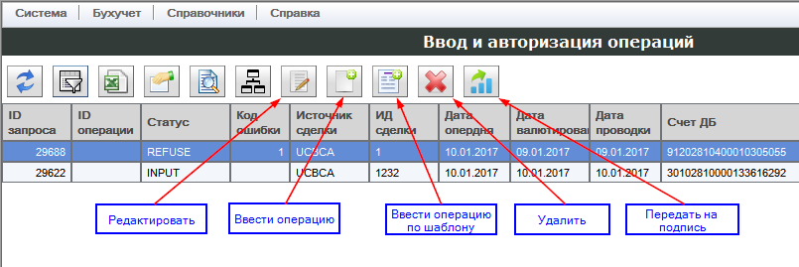

**На этапе подписи (авторизации)** после нажатия кнопки **Выбрать** становятся доступными кнопки (функции):

* **Вернуть на доработку,**
* **Подписать**

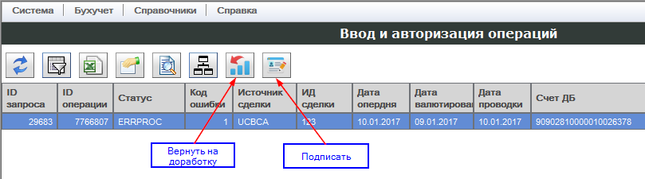

**На этапе подтверждения даты** после нажатия кнопки **Выбрать** становятся доступными кнопки (функции):

* **Вернуть на доработку,**
* **Подтвердить дату**

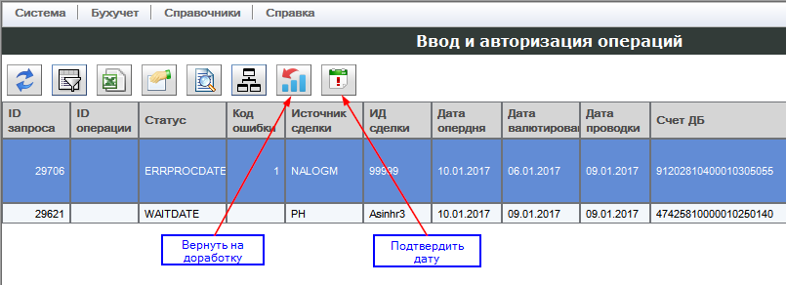

Отображение пустой страницы после выбора шага означает, что все запросы на данном шаге обработаны и переданы на следующий шаг обработки, или все запросы находятся в процессе обработки или обработаны с созданием проводок и нет ни одного ошибочного запроса, или за текущий день не было введено ни одного запроса.

При этом все функциональные кнопки, работающие с запросами, кроме кнопок **Выбор шага обработки** и **Ввести операцию**, становятся недоступными.

***► Для поддержания актуального списка запросов и их состояния необходимо периодически обновлять содержание формы с помощью стандартной кнопки «Обновить»***

Страница содержит также стандартные элементы:

* Кнопка **Обновить** - обновляет отображаемые на странице данные согласно заданным в форме «Выбор шага обработки» параметрам
* Кнопка **Фильтр** - позволяет задать параметры фильтрации на список запросов, отображаемых на странице по выбранным в форме «Выбор шага обработки» параметрам
* Кнопка **Экспорт в Excel** позволяет выгрузить содержимое таблицы экранной формы в Excel
* Кнопка **Свойства** - позволяет просмотреть детальные сведения по выбранному запросу

### Страница «Ввод и авторизация пакетов»

На данной странице выполняется работа по созданию и авторизации операций, загружаемых в пакетном режиме из Excel файла.

При входе на страницу система запрашивает установить шаг обработки запроса, открывая форму «Выбор шага обработки». Вызов данной формы в дальнейшем возможен на любом шаге по кнопке **Выбор шага обработки**.

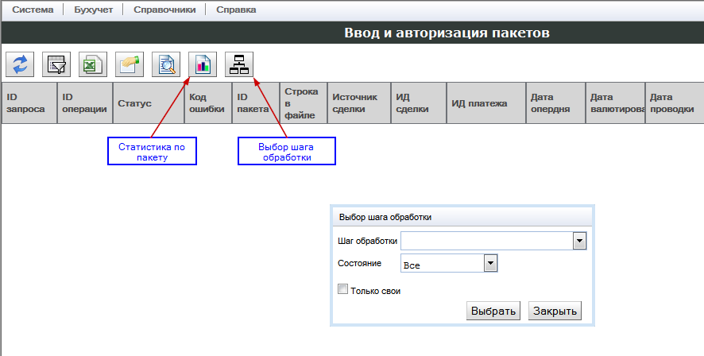

Если в окне «Выбор шага обработки» сразу после его открытия щелкнуть по кнопке **Выбрать** (поле «Шаг обработки» должен оставаться пустым), на экран выведутся все запросы, которые были загружены из Excel файлов в текущем ОД.

Изменив значение поля «Состояние», можно посмотреть за текущий ОД:

* только обработанные
* только ожидающие обработки или
* только необработанные запросы по пакетам.

Соответствие статусов запросов значению поля «Состояние» приведен выше в описании страницы «Ввод и авторизация операций».

Для определения на каком этапе обработки находятся запросы отдельного пакета на страницу добавлена кнопка **Статистика по пакету**.

Данная кнопка видима на любом шаге обработки пакета и становится активной, если страница содержит хотя бы один запрос. По номеру пакета (колонка «ID пакета»), являющимся общим идентификатором для всех запросов пакета, система отбирает все запросы, входящие в состав пакета с указанным номером, и формирует статистические данные по пакету: сколько и на каком этапе обработки находятся запросы пакета.

Для выполнения функций ввода и авторизации пакетов выбирается соответствующий шаг обработки из выпадающего списка поля «Шаг обработки».

В зависимости от роли доступны следующие шаги обработки:

* **Загрузка и передача на подпись** – для пользователей с ролью «Загрузка пакета из файла»
* **Подпись (авторизация)** – для пользователей с ролью «2я рука»
* **Подтверждение даты** – для пользователей с ролью «3я рука»

► **Пользователям с ролью «Загрузка пакета из файла» доступен также шаг подписи, но только для авторизации пакетов, загруженных другими пользователями.**

При смене шага обработки меняется список отображаемых в форме запросов пакетов согласно их статусу и меняется список доступных для данного шага кнопок. При этом отдельные кнопки могут быть неактивны из-за отсутствия данных на странице.

На этапе загрузки и передачи на подпись после нажатия кнопки «**Выбрать**» доступны кнопки (функции):

* **Загрузка операций из Excel файла,**
* **Загрузка картотеки из Excel файла,**
* **Удалить,**
* **Передать на подпись**

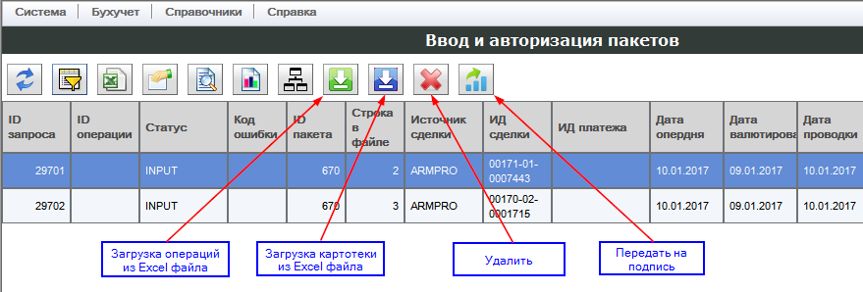

На этапе подписи (авторизации) после нажатия кнопки «Выбрать» доступны кнопки (функции):

* **Удалить,**
* **Подписать**

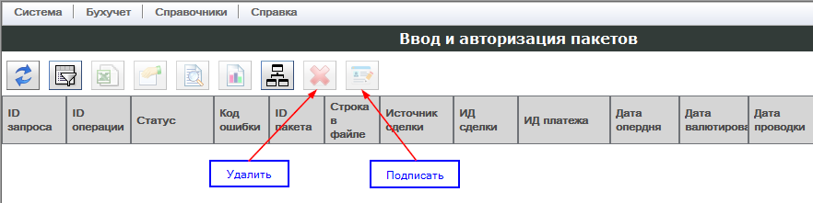

На этапе подтверждения даты после нажатия кнопки «Выбрать» доступны кнопки (функции):

* **Вернуть на доработку,**
* **Подтвердить дату**

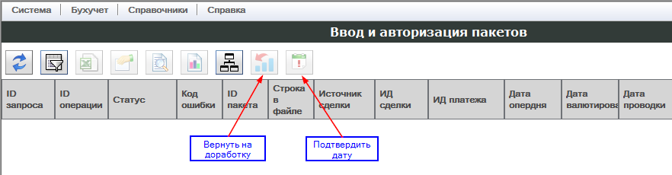

Если за текущий день не было загружено ни одного пакета или пакеты уже были обработаны на выбранном шаге (переданы на следующий шаг), то страница будет пустой и отдельные кнопки становятся недоступными.

Из функциональных кнопок при пустой странице доступны только кнопки **Выбор шага обработки** и **Загрузка из файла**.

***► Для поддержания актуального списка запросов по пакетам и их состояния необходимо периодически обновлять содержание формы с помощью стандартной кнопки «Обновить»***

Страница содержит также стандартные кнопки:

* Кнопка **Обновить** - обновляет отображаемые на странице данные по пакетам, согласно заданным в форме «Выбор шага обработки» параметрам
* Кнопка **Фильтр** - позволяет задать параметры фильтрации на список пакетов запросов, отображаемых на странице по выбранным в форме «Выбор шага обработки» параметрам
* Кнопка **Экспорт в Excel** позволяет выгрузить содержимое таблицы экранной формы в Excel
* Кнопка **Свойства** - позволяет просмотреть детальные сведения по выбранному запросу пакета

### Страница «История создания операций»

Страница «История создания операции» служит для просмотра результата обработки запросов, введенных ручным и пакетным способом за любой период времени.

При входе на страницу система запрашивает установить период просмотра списка запросов в форме «Выбор периода просмотра». Вызов формы также возможен по кнопке **Быстрый фильтр**.

Для поиска и просмотра запросов по конкретным данным следует вместо выбора периода просмотра щелкнуть по кнопке **Отменить** и установить более детальный фильтр по кнопке **Фильтр**.

После установки периода просмотра или фильтра по другим параметрам страница заполняется данными по выбранным запросам

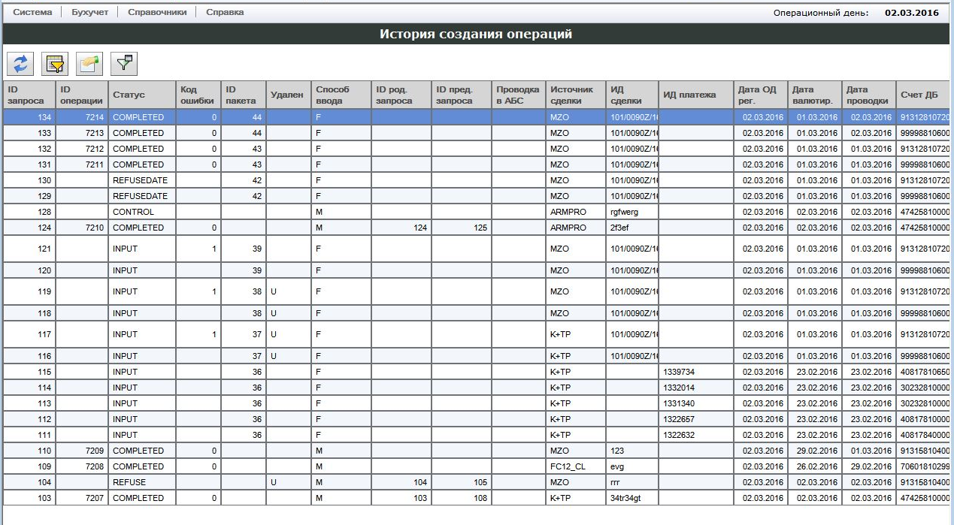

Страница содержит также информацию по удаленным и измененным запросам.

Информация по измененным запросам доступна только пользователям с правами администратора системы.

Чтобы отобразить на странице информацию по удаленным запросам, следует убрать из предустановленного фильтра ограничение по выводу таких запросов. Для этого необходимо удалить из фильтра строку, содержащую поле «Удален» или поменять условие ограничения.

В поле **Удален** возможны значения:

* U (user) – удален пользователем
* S (system) – удален системой при закрытии дня
* H (history) – копия запроса, создаваемая перед изменением состояния запроса (доступно только администратору системы)

В поле **Способ ввода** возможны значения:

* M (menual) – ручной способ ввода
* F (file) – пакетный способ ввода

В поле **Код ошибки** возможны значения:

* пусто – нет ошибок
* 1 – ошибка создания операции
* 2 – прикладная ошибка сервиса движения в АБС (SCASAMovementCreate)
* 3 – системная ошибка сервиса движения в АБС SCASAMovementCreate
* 4 – нет ответа от сервиса движения в АБС SCASAMovementCreate

В поле **Статус** возможны следующие основные значения (полный список статусов, с учетом промежуточных, представлен в Приложении 2.):

* INPUT – запрос, сохраненный и не переданный на подпись на 1-ом шаге обработки
* REFUSE – запрос, возвращенный на доработку со 2-ого на 1-ый шаг обработки
* CONTROL – запрос, ожидающий подписи (авторизации операции) на 2-ом шаге обработки
* WAITDATE – запрос, ожидающий подтверждения даты на 3-ем шаге обработки
* ERRSRV – запрос с системной ошибкой создания движения по контролируемому счету на 2-ом шаге обработки
* TIMEOUTSRV – запрос с контролируемым счетом на 2-ом шаге обработки, по которому превышен установленный лимит времени ожидания ответа от сервиса движения (ошибка Time Out) – результат создания движения в АБС не известен
* REFUSESRV – запрос с прикладной ошибкой создания движения по клиентскому счету на 2-ом шаге обработки
* REFUSEDATE – запрос, возвращенный на доработку с 3-его на 2-ой шаг обработки
* ERRPROC – запрос с ошибкой создания операции на 2-ом шаге обработки
* ERRPROCDATE – запрос с ошибкой создания операции на 3-ем шаге обработки
* COMPLETED – запрос, по которому созданы операции в BARSGL и выполнены проводки

► **Непустое значение в колонке ID операции говорит об успешной обработке запроса и создании операции. При этом колонка Код ошибки должна быть заполнена и равняться = 0**

► **Если при заполненном значении ID операции значение Код ошибки > 0, следует обратиться в администратору системы для проверки результата обработки запроса**

Страница содержит следующие элементы:

* Таблица запросов – отображает список обработанных и необработанных запросов, введенных ручным и пакетным способами
* Кнопка **Обновить** - обновляет отображаемые на странице данные
* Кнопка **Фильтр** - позволяет задать параметры фильтрации записей, отображаемых в таблице
* Кнопка **Экспорт в Excel** - позволяет выгрузить содержимое таблицы экранной формы в Excel
* Кнопка **Быстрый фильтр** - позволяет задать период просмотра списка запросов
* Кнопка **Свойства** - позволяет просмотреть детальные сведения по выбранному запросу
* Кнопка **Просмотр** - позволяет посмотреть основные данные по запросу в форме ввода операции.
* Кнопка **Статистика по пакету** – позволяет посмотреть на запросе, входящего в состав пакета, состояние запросов всего пакета (пакетные запросы переходят на следующий шаг обработки только после соответствующей обработки всех запросов пакета)

### Страница «Пакеты, загруженные из файла»

На данной странице отображается список пакетов по запросам, загруженным из Excel файла, с указанием данных

* о состоянии (статусе) пакета,
* времени загрузки и обработки пакета,
* статистических данных по обработанным и необработанным запросам пакета,
* об установке признака отказа от создания движения в АБС («Без АБС» = 'Y').

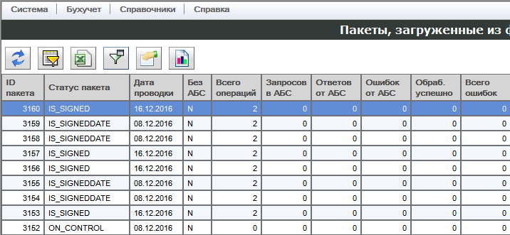

Страница доступна только пользователям с правами «Загрузка пакета из файла».

При входе на страницу система запрашивает установить период просмотра списка пакетов.

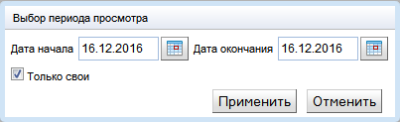

После нажатия кнопки **Применить** отобразится окно «Пакеты, загруженные из файла».

Если требуется проанализировать состояние конкретного пакета (номер пакета известен), то можно отказаться от установки периода, нажав кнопку **Отменить**, и выбрать нужный пакет, установив фильтр по номеру пакета (ID пакета).

Страница содержит следующие элементы:

* Таблица пакетов – отображает список пакетов по запросам, загруженным из Excel файла
* Кнопка **Обновить** - обновляет отображаемые на странице данные
* Кнопка **Фильтр** - позволяет задать параметры фильтрации записей, отображаемых в таблице
* Кнопка **Экспорт в Excel** - позволяет выгрузить содержимое таблицы экранной формы в Excel
* Кнопка **Быстрый фильтр** - позволяет задать период просмотра списка пакетов, включая выборку только своих пакетов, т.е. тех пакетов, в загрузке или авторизации которых пользователь участвовал
* Кнопка **Свойства** - позволяет просмотреть детальные сведения по выбранному пакету
* Кнопка **Статистика по пакету** - позволяет посмотреть описание состояния пакета и статистические данные по запросам пакета.

### Страница «Проверка остатков по картотеке»

На данной странице отображаются остатки по картотеке 1 и 2 (балансовые счета 90901 и 90902) в разрезе отделений одного филиала для проверки правильности загрузки данных по картотеке за определенную дату проводки. Остатки рассчитываются на конец указанной даты.

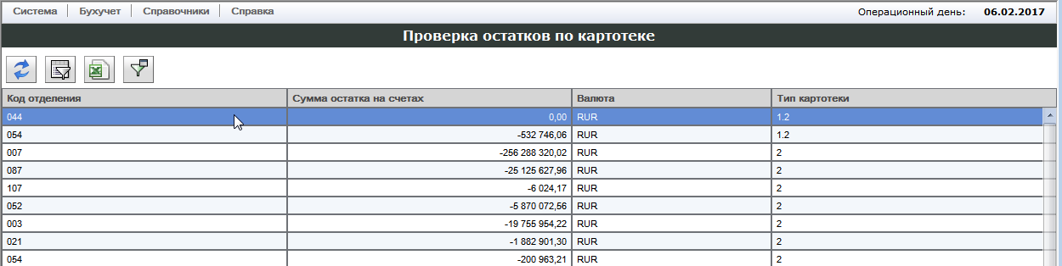

Страница доступна только пользователям с правами «Загрузка пакета из файла».

При входе на страницу система запрашивает установить филиал и дату проводок, созданных при обработке загруженных из Excel файла данных по картотеке.

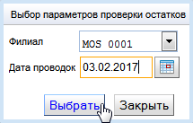

После выбора параметров отобразится окно «Проверка остатков по картотеке».

Страница содержит следующие элементы:

* Таблица остатков – отображает список отделений со сводными остатками по картотеке за указанную дату проводки
* Кнопка **Обновить** - обновляет отображаемые на странице данные
* Кнопка **Фильтр** - позволяет задать параметры фильтрации записей, отображаемых в таблице
* Кнопка **Экспорт в Excel** - позволяет выгрузить содержимое таблицы экранной формы в Excel для дальнейшего анализа
* Кнопка **Выбор параметров проверки остатков** - позволяет изменить установленные при входе на страницу значения филиала и даты проводки.

## Вкладка «Справочники»

Данная вкладка содержит пункты меню, предоставляющие доступ к справочникам:

1. Источники сделок
2. Коды сроков
3. Счета Accounting Type
4. Разделы, продукты, подпродукты, модификаторы
5. ACOD Midas
6. План счетов по Accounting Type
7. План счетов ОФР по Midas
8. Типы собственности
9. Подразделения
10. Настройки выгрузки в STAMT
11. Профит центры
12. Шаблоны операций

На всех страницах включены стандартные кнопки, доступные всем пользователям:

* **Обновить** - обновляет отображаемые на страницах данные соответствующих таблиц**,**
* **Фильтр** - позволяет задать параметры фильтрации записей, отображаемых в таблицах**,**
* **Экспорт в Excel** - позволяет выгрузить в Excel содержимое таблиц**,**
* **Свойства** - позволяет просмотреть детальные сведения по выбранным записям в таблицах

Функциональные кнопки, выполняющие функции:

* **редактирования**,
* **ввода**,
* **удаления** доступны только пользователям, имеющим в правах доступа
* роль «**Корректировка Плана счетов AccType**»
* для справочников:

1. Счета Accounting Type
2. Разделы, продукты, подпродукты, модификаторы
3. ACOD Midas
4. План счетов по Accounting Type
5. План счетов ОФР по Midas

* роль «**Корректировка справочников, кроме Плана счетов**»
* для справочников:

1. Источники сделок
2. Коды сроков
3. Типы собственности
4. Подразделения
5. Профит центры

* роль «**Ввод операций**» или «**Открытие счетов и ввод операций**»
* для справочников:

1. Шаблоны операций

* роль «**Настройка счетов для выгрузки в STAMT**»
* для справочников:

1. Настройки выгрузки в STAMT

### Страница «Источники сделки»

На странице отображается список источников сделок (список продуктовых систем), значения которых используются при открытии лицевых счетов и создании операций.

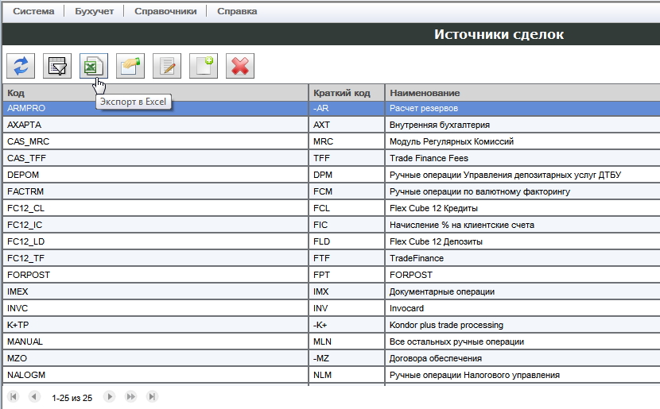

► ***Функциональные кнопки страницы (ввод новой, редактирование и удаление существующей записи по источникам) доступны только пользователям с бизнес-ролью «Корректировка справочников, кроме Плана счетов».***

### Страница «Коды сроков»

На странице отображается список кодов сроков погашения, значения которых используются при открытии лицевых счетов и счетов ОФР.

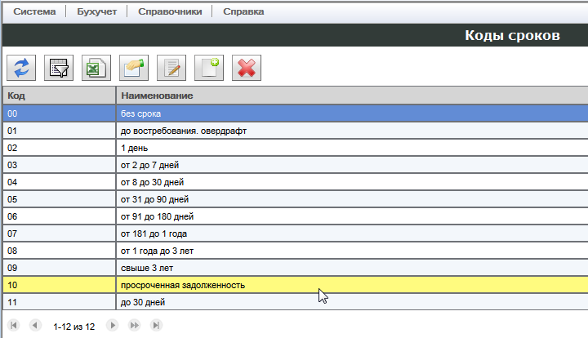

► ***Функциональные кнопки страницы (ввод новой, редактирование и удаление существующей записи по кодам срока) доступны только пользователям с бизнес-ролью «Корректировка справочников, кроме Плана счетов».***

### Внутренний план счетов

#### Страница «Счета Accounting Type»

На странице отображается список всех счетов Accounting Type Внутреннего плана счетов и их параметров. Используется при открытии лицевых счетов и счетов ОФР по Accounting Type.

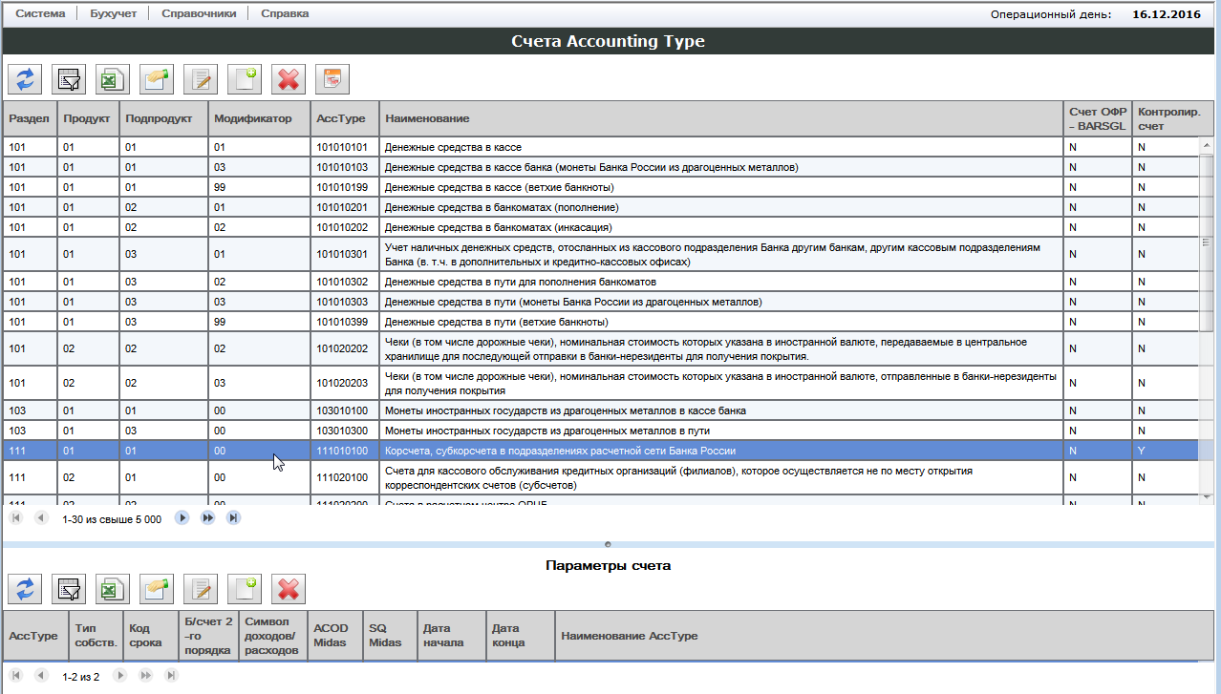

Страница делится на две части:

* в верхней части окна отображается список счетов Accounting Type
* в нижней - список параметров по счету, выбранному в верхней части

На странице возможно выполнение функций ввода, редактирования и удаления как самих счетов, так и их параметров.

► ***Функциональные кнопки страницы доступны только пользователям с бизнес-ролью «Корректировка Плана счетов AccType».***

#### Страница «Разделы, продукты, …»

Пункт меню «Разделы, продукты, …» служит для просмотра и ведения справочников:

* + Разделы
  + Продукты внутри разделов
  + Подпродукты внутри продуктов
  + Модификаторы внутри подпродукта
  + Счета Accounting Type
  + Параметры счета Accounting Type

Страница **Разделы** является основной страницей, из которой доступны

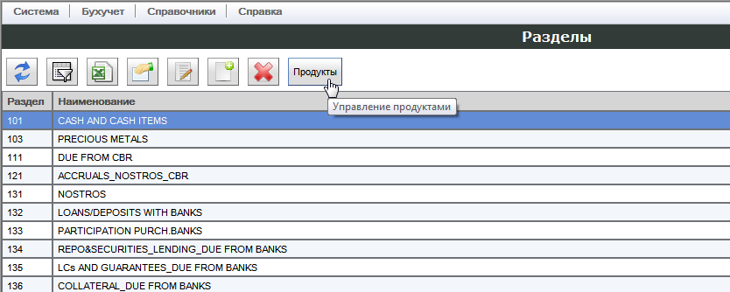

все остальные справочники данного пункта меню с помощью кнопок:

* **Продукты**, по которой открывается страница «Продукты по разделу»

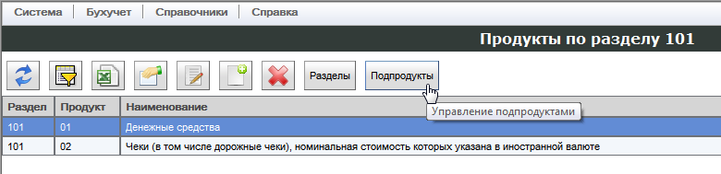

* «**Подпродукты**», по которой открывается страница «Подпродукты по разделу и продукту»

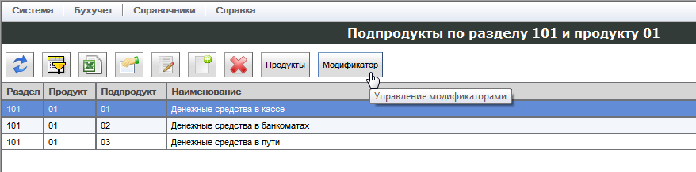

* «**Модификаторы**», по которой открывается страница «Модификаторы по разделу, продукту и подпродукту»

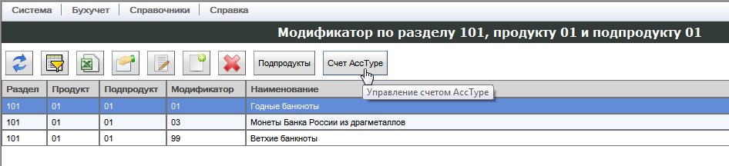

* «**Счет AccType**», по которой открывается страница «AccType по разделу, продукту, подпродукту и модификатору»

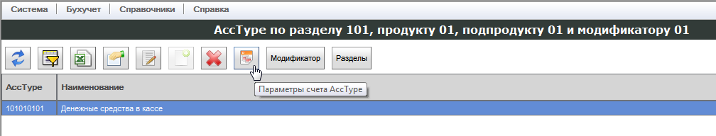

* «**Параметры счета AccType**», по которой открывается страница «Параметры счета AccType»

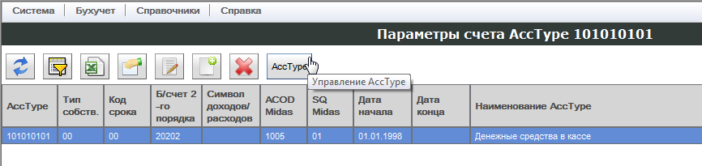

В данной цепочке элементы, отображаемые на каждой следующей странице, связаны с соответствующими элементами, отображаемыми на предыдущей странице.

Из каждой следующей страницы можно вернуться на предыдущую с помощью кнопок:

* **AccType** на странице «Параметры счета AccType»,
* **Модификатор** на **странице** «AccType по разделу, продукту, подпродукту и модификатору»,
* **Подпродукты** на **странице** «Модификаторы по разделу, продукту и подпродукту»,
* **Продукты** на **странице** «Подпродукты по разделу и продукту»,
* **Разделы** на странице «Продукты по разделу».

Со страницы «AccType по разделу, продукту, подпродукту и модификатору» можно вернуться на первую страницу «Разделы».

На каждой странице можно ввести недостающий, отредактировать или удалить существующий элемент.

► ***Нельзя удалить элемент, в состав которого входят другие элементы, или который имеет связанные с ним параметры Accounting Type или 20-тизначные счета ЦБ.***

Каждая страница содержит:

* Стандартные кнопки
  + **Обновить** - обновляет в окне содержимое справочника
  + **Фильтр** - позволяет найти и выбрать элемент справочника по заданным атрибутам
  + **Экспорт в Excel** - выгружает выбранные элементы справочника в Excel файл
  + **Свойства** - позволяет просмотреть атрибуты элемента справочника
* Функциональные кнопки
  + **Редактирование элемента** - позволяет исправить название элемента
  + **Ввод нового элемента** – позволяет ввести новое значение элемента
  + **Удаление элемента** – удаляет запись по выбранному элементу

Стандартные кнопки видны всем пользователям, имеющим доступ к интерфейсу BARSGL.

**► *Функциональные кнопки страниц, входящих в состав пункта «Разделы, продукты, …», доступны только пользователям с бизнес-ролью «Корректировка Плана счетов AccType».***

#### Страница «ACOD Midas»

На странице отображается список всех счетов ACOD системы Midas, включая описание сиквенсов (SQ) и счетов второго порядка ЦБ РФ. Используется в качестве параметров на счетах Accounting Type для установки соответствия между счетами ЦБ и счетами системы Midas.

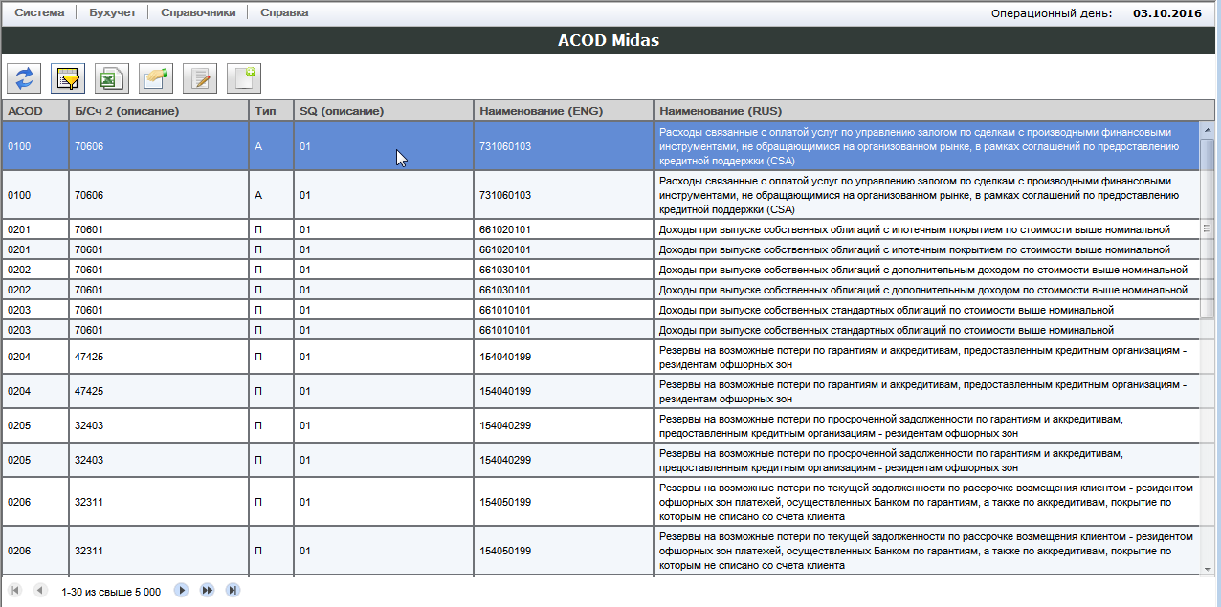

**► *Функциональные кнопки страницы (ввод новой и редактирование существующей записи по ACOD) доступны только пользователям с бизнес-ролью «Корректировка Плана счетов AccType».***

### Страница «План счетов по Accounting Type»

На странице отображается список всех параметров по счетам Accounting Type Внутреннего плана счетов – список соответствий Accounting Type, типа собственности и кода срока погашения счетам ЦБ РФ второго порядка и ACOD, SQ счетам системы MIDAS.

Представление и функционал данной страницы такие же, что и в окнах «Параметры счета» на страницах «Счета Accounting Type» и «Параметры счета Accounting Type», доступ к которым осуществляется через выбор конкретного счета Accounting Type соответственно в мастер форме на странице «Счета Accounting Type» и на странице «Счет Accounting Type», выбранной после последовательного прохождения всех составных элементов кода Accounting Type – страниц «Разделы», «Продукты …», «Подпродукты …», «Модификаторы …».

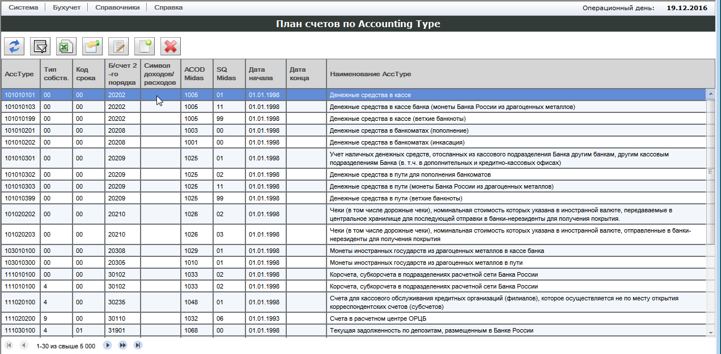

Страница содержит:

* Стандартные кнопки
  + **Обновить** - обновляет в окне список параметров по счетам Accounting Type
  + **Фильтр** - позволяет выбрать параметры счетов по заданным атрибутам
  + **Экспорт в Excel** - выгружает выбранные параметры в Excel файл
  + **Свойства** - позволяет просмотреть атрибуты выбранного набора параметров счета Accounting Type
* Функциональные кнопки
  + **Редактирование параметров счета** - позволяет исправить значения полей «Символ доходов/расходов» (символ ОФР), ACOD и SQ счета Midas, или установить дату закрытия – окончания срока действия выбранного набора параметров счета Accounting Type
  + **Ввод параметров счета** – позволяет ввести новый набор параметров счета Accounting Type
  + **Удаление параметров счета** – удаляет запись по выбранному набору параметров счета Accounting Type

Стандартные кнопки видны всем пользователям, имеющим доступ к интерфейсу BARSGL.

**► *Функциональные кнопки страницы доступны только пользователям с бизнес-ролью «Корректировка Плана счетов AccType».***

### Страница «Типы собственности»

На странице отображается список типов (форм) собственности. Используется при открытии лицевых счетов и счетов ОФР.

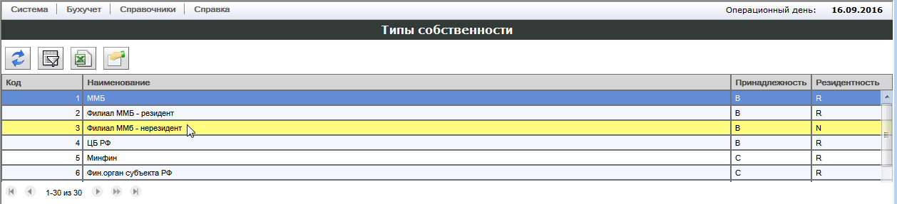

Страница содержит следующие элементы:

* Стандартные кнопки – **Обновить, Фильтр, Экспорт в Excel, Свойства**

На странице отсутствуют функции ведения справочника. Список типов собственности установлен Центральным банком РФ и изменению не подлежит.

### Страница «Подразделения»

На странице отображается список подразделений Банка. Используется при создании операций.

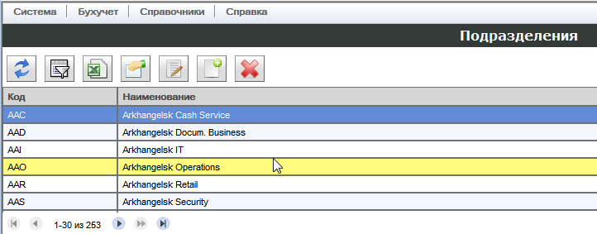

Страница содержит следующие элементы:

* Стандартные кнопки – **Обновить, Фильтр, Экспорт в Excel, Свойства**
* Кнопка **Редактирование подразделения** - позволяет изменить наименование выбранного подразделения.
* Кнопка **Ввод нового подразделения** – позволяет ввести новое подразделение Банка
* Кнопка **Удаление подразделения** - позволяет удалить выбранное подразделение.

**► *Функциональные кнопки страницы (ввод новой, редактирование и удаление существующей записи по подразделениям) доступны только пользователям с бизнес-ролью «Корректировка справочников, кроме Плана счетов».***

### Страница «Настройки выгрузки в STAMT»

На странице отображается список настроек выгрузки в STAMT.

Настройка позволяет указать какие данные (проводки, остатки) и по каким балансовым или 20‑значным лицевым счетам необходимо включать или исключать из процедуры выгрузки в систему STAMT для формирования выписок клиентам.

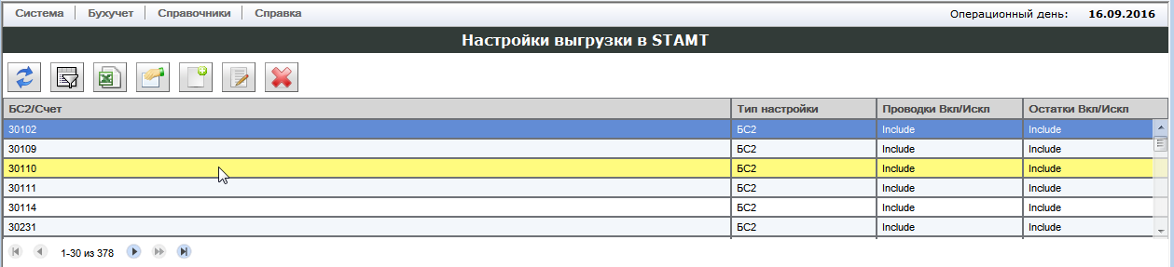

Страница содержит следующие элементы:

* Стандартные кнопки – **Обновить, Фильтр, Экспорт в Excel, Свойства**
* Кнопка **Создание настройки** - открывает окно **Создание настройки**.
* Кнопка **Редактирование настройки** - позволяет изменить свойства выбранной настройки.
* Кнопка **Удаление настройки** - позволяет удалить выбранную настройку.

**► Функции, изменяющие состояние данных настроек (создание, редактирование, удаление), доступны только пользователям с правом «Настройка счетов для выгрузки в STAMT».**

### Страница «Профит центры»

На странице отображается список профит центров.

Данный список используется при вводе запроса на создание операции в форме «Ввод бухгалтерской операции GL».

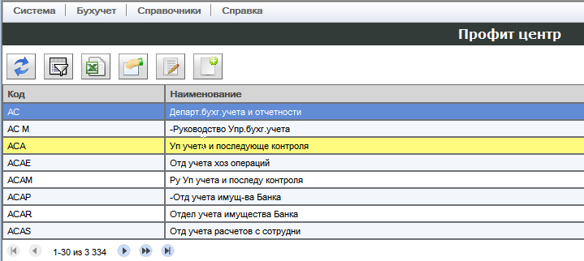

Страница содержит следующие элементы:

* Стандартные кнопки – **Обновить, Фильтр, Экспорт в Excel, Свойства**
* Кнопка **Редактирование профит центра** - позволяет изменить наименование профит центра
* Кнопка **Ввод нового профит центра** - позволяет ввести новый профит центр
* Кнопка **Удаление профит центра** - позволяет удалить выбранный профит центр

**► *Функциональные кнопки страницы (ввод новой, редактирование и удаление существующей записи по профит центрам) доступны только пользователям с бизнес-ролью «Корректировка справочников, кроме Плана счетов».***

### Страница «Шаблоны операций»

На странице отображается список шаблонов операций, использующийся при вводе запросов на создание операции.

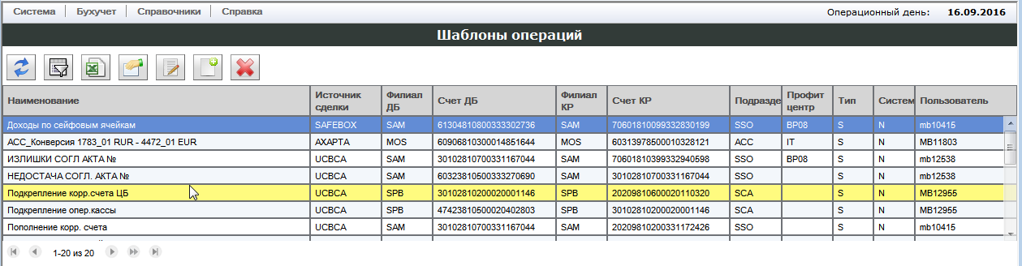

Данный список включает встроенные системные шаблоны и шаблоны, введенные пользователями, отличающиеся друг от друга значением в колонке **Системный**:

* '**Y**' – встроенные (не редактируемые) системные шаблоны по постановке на внебалансовый учет и снятию с учета обеспечения в виде залога и поручительства
* '**N**' - шаблоны, созданные пользователями

Установленное в колонке **Тип** значение определяет формат шаблона:

* '**Е**' – расширенный тип шаблона, используемый для удобства заполнения запроса при необходимом включении в назначение операции ссылок на договора и соглашения
* '**S**' – простой стандартный тип шаблона, используемый в остальных случаях.

Страница содержит следующие элементы:

* Стандартные кнопки – **Обновить, Фильтр, Экспорт в Excel, Свойства**
* Кнопка **Редактирование шаблона** - позволяет изменить настройки шаблона.
* Кнопка **Ввод нового шаблона** - позволяет ввести новый шаблон.
* Кнопка **Удаление шаблона** - позволяет удалить выбранный шаблон.

**► *Функциональные кнопки страницы (ввод новой, редактирование и удаление существующей записи по шаблонам) доступны пользователям с бизнес-ролью «Ввод операций», а также «Открытие счетов и ввод операций».***

### Страница «Сделочные счета 2-го порядка»

На странице отображается список балансовых счетов 2-го порядка, использующийся при вводе запросов на создание операции для заполнения параметров сделки: «N сделки/платежа» и «N субсделки». Значения данных параметров берутся из атрибутов счета, если счет открыт на балансовом счет 2-го порядка из списка счетов рассматриваемого справочника.

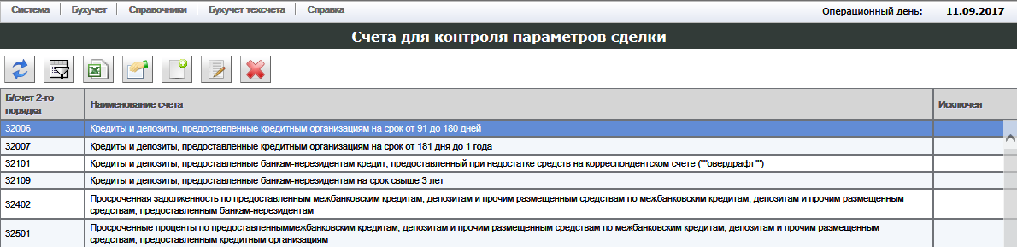

Страница содержит следующие элементы:

* Стандартные кнопки – **Обновить, Фильтр, Экспорт в Excel, Свойства**
* Кнопка **Редактирование** - позволяет изменить признак исключения счета из проверки правильности заполнения параметров сделки при вводе запроса на создание операции:
  + = ‘Y’ – счет исключен из проверки
  + = пусто – счет участвует в проверке заполнения параметров сделки
* Кнопка **Ввод нового счета** – позволяет добавить в список новый счет из справочника балансовых счетов 2-го порядка
* Кнопка **Удаление счета** - позволяет удалить выбранный счет из списка.

**► *Функциональные кнопки страницы (ввод новой, редактирование и удаление существующей записи по счету) доступны только пользователям с правами Администратора системы.***

### «Настройка параметров backvalue»

Через пункт меню «Настройка параметров backvalue» осуществляется доступ к справочникам:

* Закрытие отчетных периодов
* Глубина backvalue

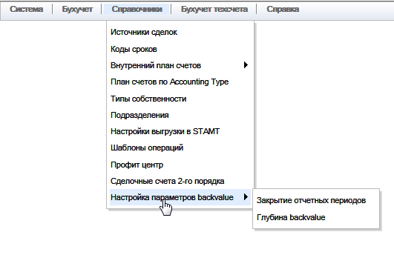

Данные справочники служат для настройки параметров ручной авторизации операций backvalue, поступивших в BARSGL из системы АЕNG.

#### Страница «Закрытие отчетных периодов»

На странице отображается список закрытых отчетных периодов. Данные справочника позволяют системе контролировать авторизацию операций backvalue с датой проводки, попадающей в закрытый отчетный период.

Выполнение проводок в данный период доступно только пользователям с бизнес-ролью «Суперпользователь 3я рука». Остальным пользователям доступ в закрытые отчетные периоды запрещены.

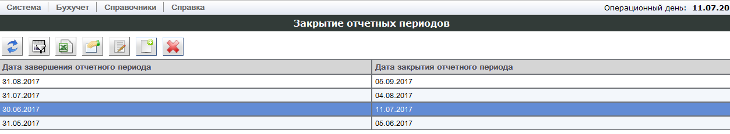

Страница содержит следующие элементы:

Стандартные кнопки:

* **Обновить, Фильтр, Экспорт в Excel, Свойства**

Функциональные кнопки:

* Кнопка **Изменить отчетный период** - позволяет изменить отчетный период, если дата закрытия еще не наступила
* Кнопка **Создать отчетный период** - позволяет ввести новый отчетный период
* Кнопка **Удалить отчетный период** - позволяет удалить отчетный период, если дата закрытия еще не наступила

► ***Функциональные кнопки страницы доступны только пользователям с бизнес-ролью «3я рука», «Суперпользователь 3я рука» и «Системный администратор».***

#### Страница «Глубина backvalue»

На странице «Глубина backvalue» отображается настройка санкционированной глубины backvalue в разрезе систем источников (источников сделки).

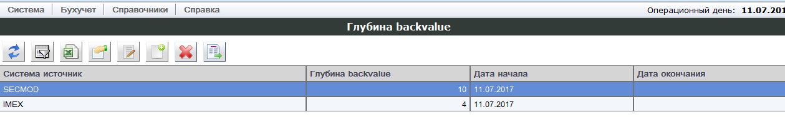

Страница содержит следующие элементы:

Стандартные кнопки:

* **Обновить, Фильтр, Экспорт в Excel, Свойства**

Функциональные кнопки:

* Кнопка **Изменить глубину backvalue** - позволяет изменить настройку глубины backvalue для системы источника
* Кнопка **Создать глубину backvalue** - позволяет добавить настройку глубины backvalue для системы источника
* Кнопка **Удалить глубину backvalue** - позволяет удалить настройку глубины backvalue для системы источника
* Кнопка **Режим отображения глубины backvalue** – позволяет отобразить текущее состояние настроек по системам источникам или отобразить все настройки, включая ранее настроенные и не действующие по состоянию на текущий операционный день, а также настроенные на действие в будущем.

► ***Функциональные кнопки страницы доступны только пользователям с бизнес-ролью «3я рука», «Суперпользователь 3я рука» и «Системный администратор».***

## Вкладка «Бухучет техсчета»

Вкладка «Бухучет техсчета» содержит страницы, отражающие бухгалтерский учет по счетам, открытым в разрезе Accounting Type для учета реализованного финансового результата по сделкам в соответствии с требованиями МЦФО. Далее по тексту такие счета называются техническими счетами. У данных счетов нет соответствия в плане счетов ЦБ РФ, и по ним открываются, так называемые, псевдосчета ЦБ.

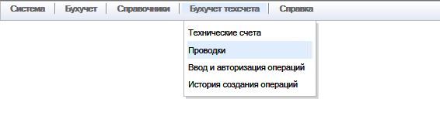

### Страница «Технические счета»

На данной странице отображаются технические счета, открытые в разрезе филиалов и валют на Accounting Type без привязки к плану счетов ЦБ.

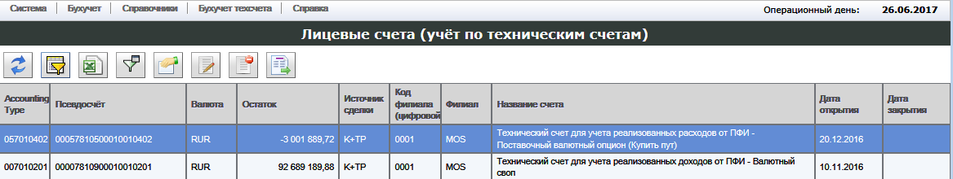

При входе на страницу система запрашивает заполнить быстрый фильтр, ограничивающий вывод на экран списка технических счетов. При этом кнопкой «Быстрый фильтр» можно воспользоваться в любой момент времени для формирования нового списка технических счетов.

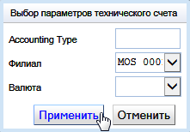

Страница содержит следующие элементы:

* Таблица счетов – отображает список технических счетов с информацией по каждому из них
* Кнопка **Обновить** - обновляет отображаемую на странице таблицу технических счетов
* Кнопка **Фильтр** позволяет задать параметры фильтрации записей, отображаемых в таблице технических счетов
* Кнопка **Экспорт в Excel** позволяет выгрузить содержимое таблицы экранной формы в Excel
* Кнопка **Быстрый фильтр** позволяет установить фильтр по основным атрибутам технического счета
* Кнопка **Свойства** - для выбранного счета отображает имеющиеся в системе детальные данные
* Кнопка **Редактирование счета** - для выбранного счета открывает окно **Редактирование счета GL** для редактирования отдельных атрибутов открытого счета
* Кнопка **Закрытие технического** **счета GL** - открывает окно **Закрытие технического** **счета GL** для закрытия и отмены закрытия счета (кнопка двойного действия)
* Кнопка **Ввести операцию** – после выбора направления движения Дебета или Кредита открывает окно **Ввод бухгалтерской операции по техсчетам** для ввода реквизитов операции с дальнейшей ее авторизацией.

### Страница «Проводки»

На данной странице отображаются проводки в форме двойной записи, созданные по операциям, загруженным в систему автоматически из системы AENG, а также введенным ручным и пакетным способами через интерфейс BARSGL по техническим счетам.

Доступ к данным проводкам осуществляется через пункт меню «Проводки» вкладки «Бухучет техсчета».

Одновременно с открытием страницы «Проводки» открывается форма «Выбор периода просмотра», которую по необходимости можно вызвать по кнопке **Быстрый фильтр**.

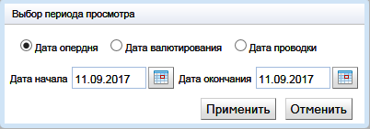

После установки периода просмотра и нажатия кнопки **Применить** откроется соответствующее окно «Проводки (учёт по техническим счетам)».

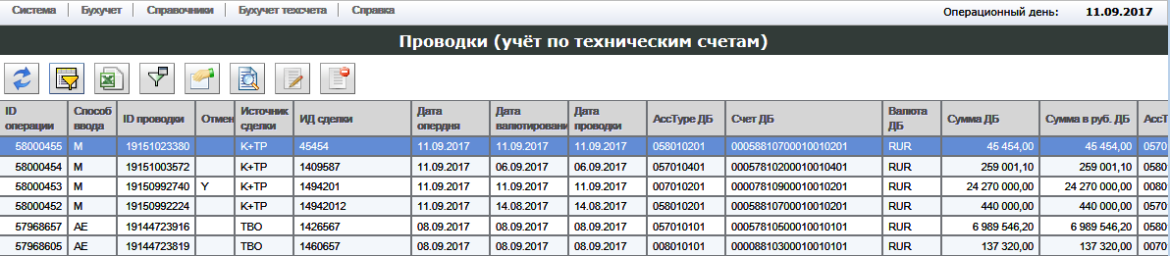

Фильтр по дате не будет установлен, если нажать кнопку **Отменить**. По нажатию данной кнопки обновление экрана не происходит. Для отображения информации по проводкам, следует задать соответствующие параметры отбора данных по кнопке **Фильтр**.

Страница содержит следующие элементы:

* Таблица проводок – отображает список проводок по техническим счетам, созданных по операциям, загруженных в систему автоматически из системы AENG и введенных вручную через интерфейс системы
* Стандартные элементы – **Обновить, Фильтр, Экспорт в Excel, Быстрый фильтр, Свойства, Просмотр**

Дополнительно включены функции редактирования и подавления проводок.

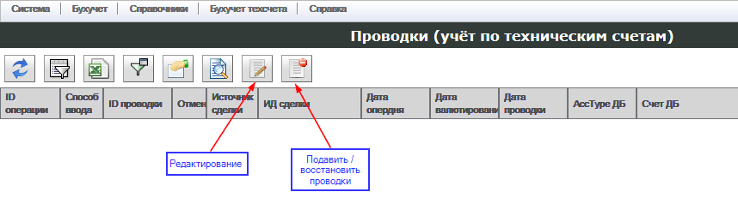

* Кнопка **Редактировать** - позволяет отредактировать отдельные атрибуты проводки (доступна для роли, по которой создаются и авторизуются операции)
* Кнопка **Подавить / Восстановить проводку** – позволяет исключить или восстановить ранее исключенную проводку (доступна только для роли «Подавление проводки»).

### Страница «Ввод и авторизация операций»

На данной странице выполняется работа по ручному вводу и авторизации операций (запросов) по техническим счетам и используются те же действия, что и в работе с операциями по счетам из плана счетов ЦБ РФ.

При входе на страницу система запрашивает установить шаг обработки запроса, открывая форму «Выбор шага обработки». Вызов данной формы в дальнейшем возможен на любом шаге по кнопке **Выбор шага обработки**.

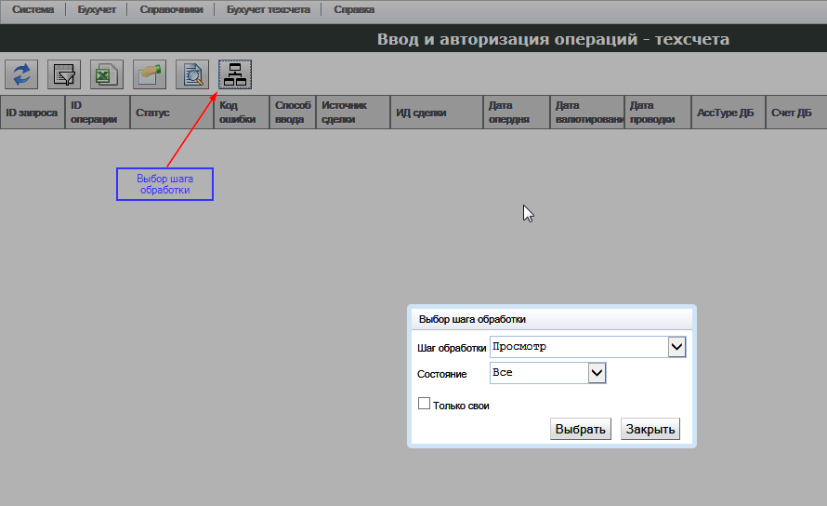

Если в окне «Выбор шага обработки» сразу после его открытия щелкнуть по кнопке **Выбрать**, то будет установлен режим просмотра и на экран выведутся все запросы, которые были введены **в текущем ОД**.

Изменив значение поля «Состояние», можно посмотреть за текущий ОД:

* Обработанные - только обработанные запросы со статусом **COMPLETED**
* В обработке - только ожидающие обработку (с промежуточными статусами: **SIGNEDVIEW, SIGNED, SIGNEDDATE**) или
* Необработанные - только необработанные запросы (все, кроме **COMPLETED**):
* запросы с положительными статусами **INPUT, CONTROL**
* запросы, возвращенные на доработку со статусом **REFUSE**
* запросы с ошибочным статусом **ERRPROC**
* запросы, ожидающие обработку в статусах **SIGNEDVIEW, SIGNED**

Для выполнения функций ввода и авторизации запросов необходимо выбрать соответствующий шаг обработки.

В зависимости от роли доступны следующие шаги обработки:

* **Ввод и передача на подпись** – для пользователей с ролью «Редактирование техсчетов и ввод операций по техсчетам»
* **Подпись (авторизация)** – для пользователей с ролью «Авторизация операций по техсчетам»

► **Пользователям с ролью «Редактирование техсчетов и ввод операций» доступен также шаг подписи, но только для авторизации операций, созданных другими пользователями.**

При смене шага обработки меняется список отображаемых в форме запросов согласно их статусу и список доступных для данного шага кнопок.

**На этапе ввода и передачи на подпись** после нажатия кнопки **Выбрать** становятся доступными кнопки (функции):

* **Редактировать,**
* **Ввести операцию,**
* **Удалить,**
* **Передать на подпись**

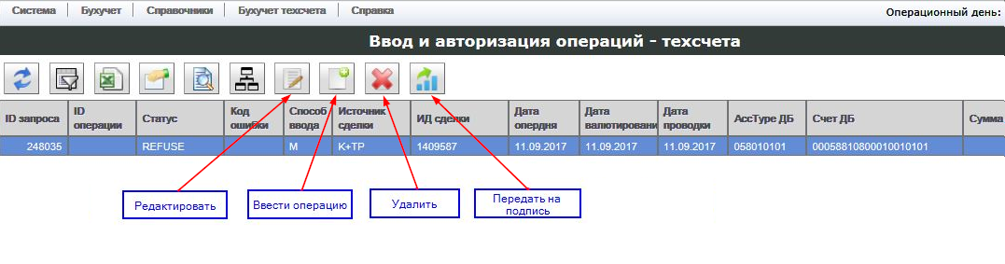

**На этапе подписи (авторизации)** после нажатия кнопки **Выбрать** становятся доступными кнопки (функции):

* **Вернуть на доработку,**
* **Подписать**

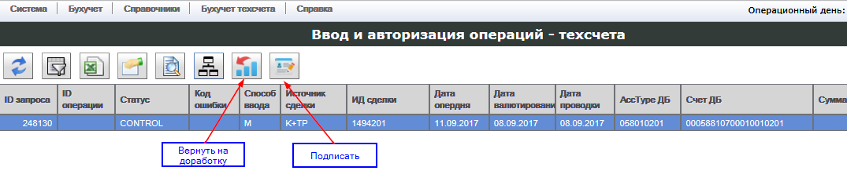

Отображение пустой страницы после выбора шага означает, что все запросы на данном шаге обработаны и переданы на следующий шаг обработки, или все запросы находятся в процессе обработки или обработаны с созданием проводок и нет ни одного ошибочного запроса, или за текущий день не было введено ни одного запроса.

При этом все функциональные кнопки, работающие с запросами, кроме кнопок **Выбор шага обработки** и **Ввести операцию**, становятся недоступными.

***► Для поддержания актуального списка запросов и их состояния необходимо периодически обновлять содержание формы с помощью стандартной кнопки «Обновить»***

Страница содержит также стандартные элементы:

* Кнопка **Обновить** - обновляет отображаемые на странице данные согласно заданным в форме «Выбор шага обработки» параметрам
* Кнопка **Фильтр** - позволяет задать параметры фильтрации на список запросов, отображаемых на странице по выбранным в форме «Выбор шага обработки» параметрам
* Кнопка **Экспорт в Excel** позволяет выгрузить содержимое таблицы экранной формы в Excel
* Кнопка **Свойства** - позволяет просмотреть детальные сведения по выбранному запросу

### Страница «История создания операций»

Страница «История создания операции» служит для просмотра результата обработки запросов на создание операций по техническим счетам за любой период времени.

При входе на страницу система запрашивает установить период просмотра списка запросов в форме «Выбор периода просмотра». Вызов формы также возможен по кнопке **Быстрый фильтр**.

Для поиска и просмотра запросов по конкретным данным следует вместо выбора периода просмотра щелкнуть по кнопке **Отменить** и установить более детальный фильтр по кнопке **Фильтр**.

После установки периода просмотра или фильтра по другим параметрам страница заполняется данными по выбранным запросам

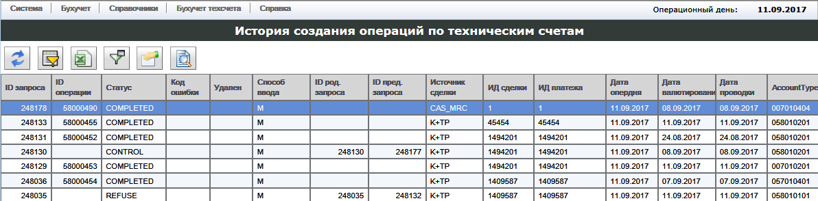

Страница содержит также информацию по удаленным и измененным запросам.

Информация по измененным запросам доступна только пользователям с правами администратора системы.

Чтобы отобразить на странице информацию по удаленным запросам, следует убрать из предустановленного фильтра ограничение по выводу таких запросов. Для этого необходимо удалить из фильтра строку, содержащую поле «Удален» или поменять условие ограничения.

В поле **Удален** возможны значения:

* U – удален пользователем
* S – удален системой при закрытии дня
* H – копия запроса, создаваемая перед изменением состояния запроса (доступно только администратору системы)
* N – не удален (отсутствует признак удаления или историчности)

В поле **Код ошибки** возможны значения:

* пусто – нет ошибок
* 1 – ошибка создания операции

В поле **Статус** возможны следующие основные значения:

* INPUT – запрос, сохраненный и не переданный на подпись на 1-ом шаге обработки
* REFUSE – запрос, возвращенный на доработку со 2-ого на 1-ый шаг обработки
* CONTROL – запрос, ожидающий подписи (авторизации операции) на 2-ом шаге обработки
* ERRPROC – запрос с ошибкой создания операции на 2-ом шаге обработки
* COMPLETED – запрос, по которому созданы операции в BARSGL и выполнены проводки

► **Непустое значение в колонке ID операции говорит об успешной обработке запроса и создании операции. При этом колонка Код ошибки должна быть заполнена и равняться = 0**

► **Если при заполненном значении ID операции значение Код ошибки > 0, следует обратиться в администратору системы для проверки результата обработки запроса**

Страница содержит следующие элементы:

* Таблица запросов – отображает список обработанных и необработанных запросов по техническим счетам
* Кнопка **Обновить** - обновляет отображаемые на странице данные
* Кнопка **Фильтр** - позволяет задать параметры фильтрации записей, отображаемых в таблице
* Кнопка **Экспорт в Excel** - позволяет выгрузить содержимое таблицы экранной формы в Excel
* Кнопка **Быстрый фильтр** - позволяет задать период просмотра списка запросов
* Кнопка **Свойства** - позволяет просмотреть детальные сведения по выбранному запросу
* Кнопка **Просмотр** - позволяет посмотреть основные данные по запросу в форме ввода операции.

# Работа со счетами

## Открытие счета ОФР по Accounting Type

Чтобы открыть счет доходов-расходов с привязкой к счету Accounting Type, выполните следующее:

1. На вкладке **Бухучет** выберите пункт **Счета доходов/расходов** и подпункт **Счета ОФР по Accounting Type.** Откроется страница **Счета ОФР по Accounting Type**.
2. Щелкните по кнопке **Открытие счета ОФР**.

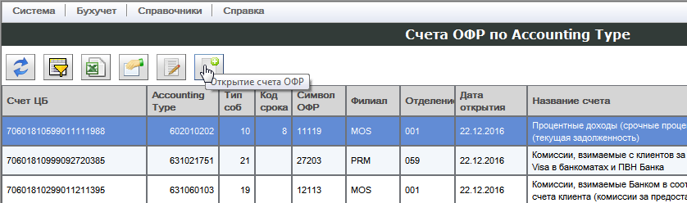

Откроется форма **Открытие счета ОФР**

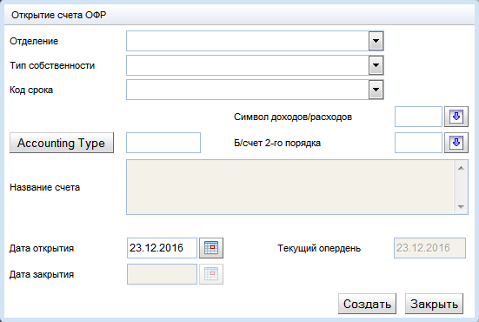

### Способы заполнения полей

Для открытия счета возможны разные варианты заполнения полей:

Заполнить поля можно:

* посредством ввода значения счета Accounting Type и автоматического заполнения полей «Тип собственности», «Код срока», «Б/счет 2-го порядка» и «Символ ОФР» при выборе соответствующих параметров из справочника Accounting Type (заполняется только поле Accounting Type)
* посредством выбора параметров счета Accounting Type из справочника Accounting Type (все поля не заполнены)
* посредством заполнения полей: «Тип собственности», «Код срока», «Б/счет 2-го порядка» и «Символ ОФР», для установки фильтра по Accounting Type (поле Accounting Type не заполнено, остальные поля заполнены - все или выборочно)

*Вариант 1 -* ***Accounting Type определен***

Введите заранее определенное значение Accounting Type.

Щелкните по кнопке **Accounting Type**

В открывшемся окне отобразятся все параметры данного кода в разрезе типа собственности, срока и символа ОФР.

Выберите нужный набор параметров и щелкните по кнопке **Выбрать**.

Все остальные поля автоматически заполнятся значениями из справочника.

*Вариант 2 -* ***Accounting Type не определен*** *(выбор без предустановленного фильтра)*

Сразу после выбора и заполнения поля «Отделение», оставив все остальные поля пустыми, нажмите на кнопку **Accounting Type**

Установите фильтр по известным параметрам, например, «ACOD» и «SQ» или «Б/счет 2-го порядка» и «Тип собственности» и т.п.

Щелкните по кнопке **Выбрать**

Все поля автоматически заполнятся значениями из справочника

*Вариант 3 -* ***Accounting Type не определен*** *(выбор с предустановленным фильтром)*

По возможности заполните поля (все или выборочно):

* Тип собственности,
* Код срока,
* Б/счет 2-го порядка,
* Символ ОФР.

Щелкните по кнопке **Accounting Type**

В открывшемся окне отобразится список Accounting Type, ограниченный предустановленным фильтром по выше перечисленным полям.

Выберите нужный набор параметров и щелкните по кнопке **Выбрать**.

Все поля, которые были не заполнены, заполняться значениями из справочника.

### Особенности заполнения полей

При изменении полей, значения которых могут влиять на значение Accounting Type, поля «Accounting Type» и «Название счета» очищаются и поле «Название счета» становится недоступным для редактирования.

Поле «Название счета» становится доступным для редактирования только после нажатия кнопки Accounting Type и выбора параметров.

*►* ***Нажатие кнопки Accounting Type и выбор необходимых параметров из справочника является обязательным условием для открытия счета****.*

Для открытия счета с б/счетом 707 для учета доходов/расходов в счет прошлого отчетного периода достаточно выбрать нужный Accounting Type и затем поменять в 3-ей позиции б/счета цифру 6 на 7.

Возможно, и наоборот, сначала ввести нужный 707-ой б/счет, затем выбрать Accounting Type. Система при этом позволяет выбрать Accounting Type, в параметрах которых установлены 706-е счета, и открывать лицевой счет на балансовом счете учета доходов или расходов в счет прошлого периода.

### Системный контроль открытия счета ОФР

Система не позволит открыть счет, если

* не все поля заполнены, за исключением поля «Дата закрытия»
* значения полей не найдены в соответствующих справочниках
* не была нажата кнопка Accounting Type.

Все значения полей должны соответствовать выбранным параметрам счета Accounting Type. Допускается изменение только значения полей «Название счета» и «Б/счет 2-го порядка», если вместо балансового счета 706 нужно открыть балансовый счет 707.

* у пользователя нет соответствующих прав (открытие 707 счетов выделено в отдельную роль)

### Описание открытия счета ОФР

#### Выбор кода отделения

* Введите с клавиатуры или выберите из справочника цифровое значение кода отделения.

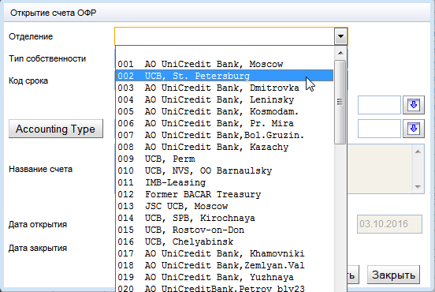

Заполнение остальных полей зависит от понимания с какими атрибутами должен открываться счет.

#### Выбор типа собственности и кода срока

Если известны значения типа собственности и код срока,

* введите в поле Тип собственности нужное значение:

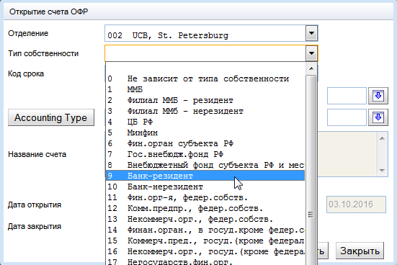

* введите код срока:

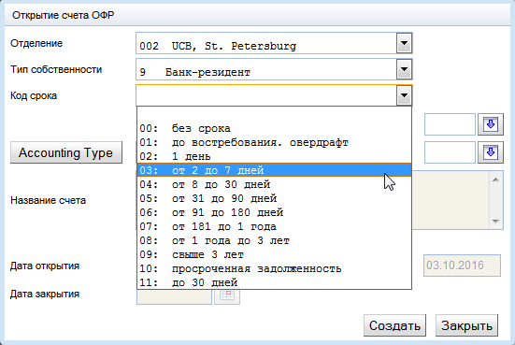

Если не уверены в выборе, оставьте поля пустыми. Нужные значения типа собственности и срока можно получить из справочника «План счетов по Accounting Type».

#### Выбор Accounting Type

* Если код Accounting Type известен, введите его с клавиатуры. Если не известен оставьте поле пустым
* Щелкните по кнопке Accounting Type.

В открывшемся диалоговом окне «План счетов по Accounting Type» появится список Accounting Type со всеми параметрами.

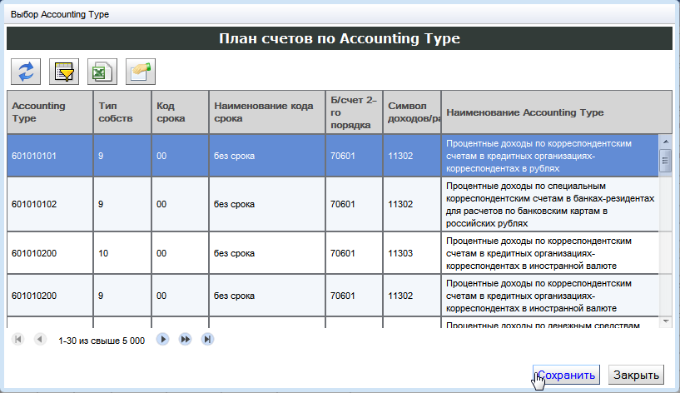

* При необходимости установите фильтр поиска по известным параметрам счета, например, ACOD, SQ, Б/счет 2-го порядка и т.д.

Для этого Щелкните по кнопке **Фильтр****.**

* В открывшемся окне щелкните по кнопке выбора из списка.

Раскроется список полей доступных для установки фильтра:

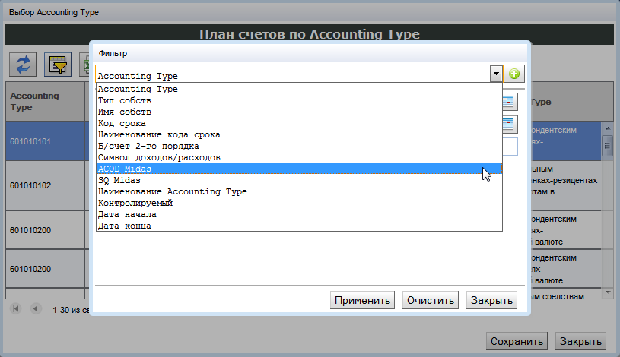

Выберите нужное поле.

* Щелкните по кнопке **Добавить критерий**.

Выбранное поле добавится в список полей, участвующих в отборе записей.

Установите критерий по полю - равно, не равно, содержит и т.д.

* Введите значение и щелкните по кнопке **Применить**.
* Из полученного списка Accounting Type выберите требуемый набор параметров и нажмите **Сохранить**.

Все незаполненные поля при этом заполнятся с учетом выбранного набора параметров по Accounting Type.

Упростить поиск Accounting Type можно, заполнив в форме «Открытие счета ОФР» поля «Символ доходов/расходов» и «Б/счет 2-ого порядка». После чего, при нажатии кнопки **Accounting Type** откроется окно «План счетов по Accounting Type» с ограниченным по данным параметрам списком Accounting Type.

#### Выбор символа ОФР

* Для выбора значения символа доходов/расходов нажмите кнопку.

Откроется диалоговое окно «Символы ОФР».

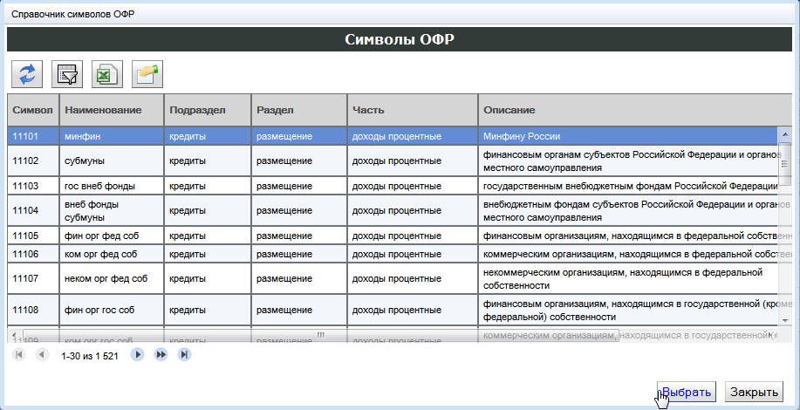

* Для нахождения нужного символа воспользуйтесь **фильтром**.

Выберите из списка доступных полей поле, по которому хотите найти подходящий символ

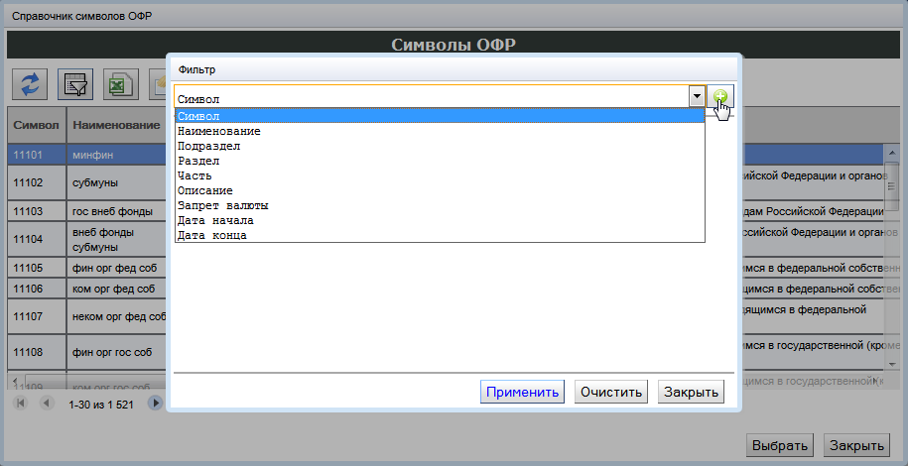

Например, чтобы выбрать все символа, относящиеся к части 1 и разделу 2 «Комиссионные доходы», установите фильтр по полю «Символ» с условием «начинается с» и значением 12.

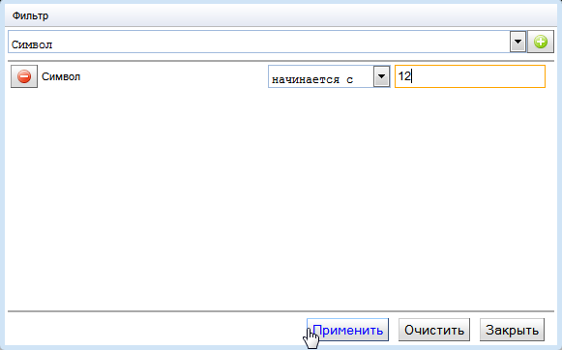

* Щелкните по кнопке **Применить**.

В выборку попадут все символа по разделу Комиссионные доходы, код которых содержит в первых позициях “12”.

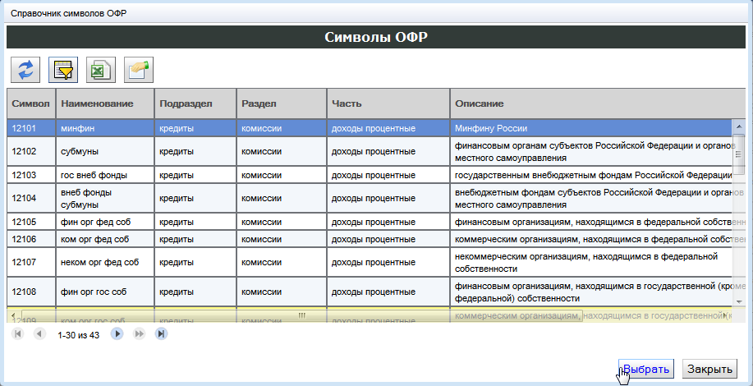

* Найдите соответствующий типу собственности символ и щелкните по кнопке **Выбрать**.

#### Выбор балансового счета 2-го порядка

* Для выбора значения Б/счета 2-го порядка нажмите кнопку.

Откроется диалоговое окно «Балансовый счет 2-го порядка».

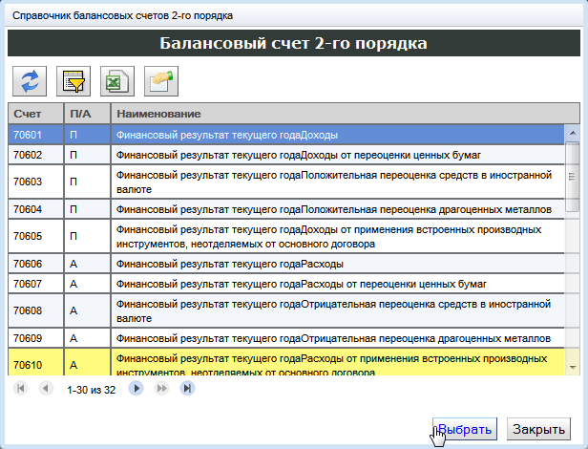

* Выберите балансовый счет и щелкните по кнопке **Выбрать**.

#### Создание счета

После нажатия кнопки Accounting Type и проверки выбора соответствующего набора параметров

* скорректируйте при необходимости название счета и дату открытия
* щелкните по кнопке **Создать**.

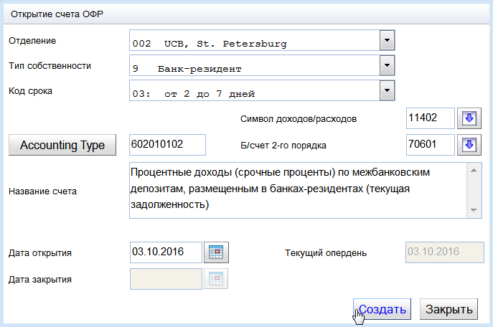

При успешном создании счета система выдаст сообщение:

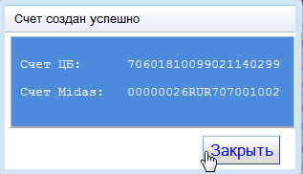

## Открытие счета GL

Чтобы открыть лицевой счет, отличный от счета ОФР, выполните следующее:

1. На вкладке **Бухучет** выберите **Лицевые счета.**

Откроется страница **Лицевые счета** и окно **Выбор параметров счета**.

1. Если нужно только открыть счет, то в открывшемся окне щелкните по кнопке **Отменить**. Если нужен предварительный просмотр и анализ счетов, то установите нужный фильтр по счетам и щелкните по кнопке **Применить**.

Примечание

При нажатии кнопки **Применить** без установки параметров счета на экран выведутся все счета, зарегистрированные в BARSGL, и соответственно потребуется некоторое время на их отображение и переход со страницы на страницу при просмотре и их анализе

1. После закрытия окна **Выбор параметров счета** щелкните по кнопке **Открытие счета GL**.

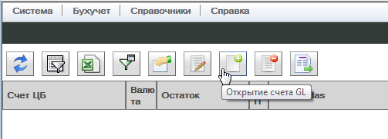

Откроется форма **Открытие счета GL**.

1. Заполните атрибуты счета.

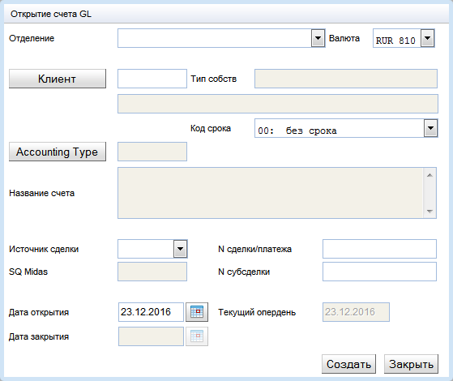

Обязательные для заполнения следующие поля:

* **Отделение** – вводится с клавиатуры или выбирается из выпадающего списка
* **Клиент** - вводится с клавиатуры и выбирается из справочника клиентов для проверки и определения типа собственности
* **Тип собственности** – заполняется из справочника клиентов по кнопке **Клиент**
* **Код срока** – вводится с клавиатуры или выбирается из выпадающего списка
* **Accounting Type** – вводится с клавиатуры и выбирается из справочника «План счетов Accounting Type» по кнопке **Accounting Type** для проверки и определения названия счета
* **Название счета** – заполняется из справочника «План счетов Accounting Type» по кнопке **Accounting Type**
* **Источник сделки** – вводится с клавиатуры или выбирается из выпадающего списка источников сделки (продуктовых систем)
* **Дата открытия** – заполняется по умолчанию датой открытого ОД

*►* ***Обязательным условием правильного заполнения данной формы является нажатие кнопок Клиент и Accounting Type***

* Нажатие кнопки **Клиент** необходимо для выбора клиента из справочника или проверки правильности введенного с клавиатуры кода, а также для определения и заполнения поля «Тип собственности» выбранного клиента.

По нажатию кнопки откроется окно «Выбор клиента» со списком клиентов.

При пустом значении поля «Клиент» вывод данного списка на экран может затянуться из-за значительного количества введенных в справочник клиентов. Если время ожидания превысило ваши ожидания, то следует закрыть окно и попробовать ввести несколько первых символов, по крайней мере первые 00 (чем больше разрядов, тем лучше). После чего откройте окно заново, щелкнув по кнопке **Клиент**.

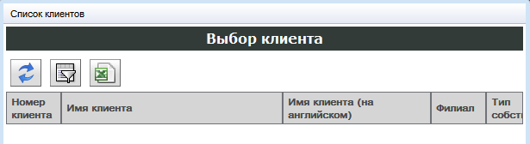

Используя фильтр можно помимо указания маски номера клиента найти нужного клиента по имени, филиалу и типу собственности.

Если код клиента ввести в поле «Клиент» вручную и при этом не нажимать кнопку **Клиент**, то поля «Тип собств» и наименование клиента заполнятся соответствующими значениями при выборе кода Accounting Type по кнопке **Accounting Type**.

* Нажатие кнопки **Accounting Type** необходимо для выбора счета Accounting Type с соответствующими параметрами или для проверки наличия введенного с клавиатуры кода Accounting Type, а также для заполнения всех связанных с выбором Accounting Type незаполненных полей (тип собственности и срок погашения) и заполнения поля «Название счета» предустановленным значением наименования счета Accounting Type.

По нажатию кнопки откроется окно «План счетов по Accounting Type» со списком счетов Accounting Type и их параметров.

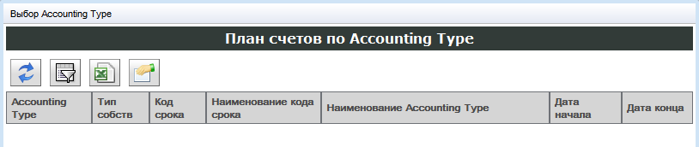

При пустом или не полностью введенном значении Accounting Type на список выводимых в окне счетов накладывается фильтр исходя из следующего:

* выводятся все действующие на дату открытого операционного дня счета, значения которых начинаются со значения поля «Accounting Type» и, у которых в настройках не стоит признак контролируемости счета (значение данного признака на заданном Accounting Type можно посмотреть на странице по адресу «Внутренний план счетов» \ «Счета Accounting Type» вкладки «Справочники»)
* выводятся все счета с неопределенным (=0) типом собственности и типом собственности выбранного клиента
* выводятся все счета независимо от срока, если код срока не установлен (‘00’ – без срока)
* выводятся все счета только с заданным кодом срока, если выбран конкретный срок

Если при открытии окна «План счетов по Accounting Type» по кнопке «Accounting Type» при нулевом (без срочном) сроке отобразился пустой список Accounting Type, то это может означать, что такого кода нет в справочнике, или клиент, введенный с клавиатуры не найден или, если найден, не существует Accounting Type c типом собственности выбранного клиента. Для исключения неясности следует каждый раз при открытии счета ЦБ проверять наличие клиента в справочнике по кнопке **Клиент**.

Если в поле ручного ввода «Accounting Type» введено полностью правильное значение кода Accounting Type, но при этом не была нажата кнопка **Accounting Type**, то поле «Название счета» останется пустым.

*►* ***Система не позволит открыть счет ЦБ пока не будет заполнено поле «Название счета»***

Поле «Название счета» открывается на редактирование и заполняется значением из справочника только по нажатию кнопки **Accounting Type**. При этом, если вручную изменить значение Accounting Type, то название счета очищается и становится опять недоступным для редактирования. Чтобы поле заполнилось и стало доступным для редактирования, необходимо повторно щелкнуть по кнопке **Accounting Type**.

Необязательные для заполнения следующие поля:

* **Номер сделки/платежа** – заполняется, если на выбранном счете Accounting Type аналитический учет ведется в разрезе сделок.
* **Номер субсделки** - заполняется, если на выбранном счете Accounting Type аналитический учет ведется в разрезе сделок и субсделок. Может, например, использоваться для указания номера транша кредитной линии или ссылки на кредитный договор при открытии внебалансовых счетов по обеспечению или поручительству.

Поле становится обязательным для заполнения, если выбран источник сделки MZO.

* **SQ Midas** - при выборе источника сделки, отличного от ‘K+TP’, становится доступным для ввода любого значения от 01 до 99. Для источника сделки ‘K+TP’ значение SQ берется из параметров Accounting Type при открытии счета (поле недоступно для ввода).

Следует учитывать, что необязательные поля «Номер сделки/платежа» и «Номер субсделки» входят в состав атрибутов счета, по которым перед созданием нового счета проверяется в системе наличие счета с заданными атрибутами.

**► *На одном Accounting Type, по одной сделке, субсделке (****включая пустое значение – без ссылки на сделку****) можно открыть одному клиенту в одной валюте и в одном отделении только один счет ЦБ***

Набор атрибутов счета, определяющих уникальность номера счета в системе:

* Отделение
* Клиент
* Валюта
* Accounting Type (однозначно определяющий Тип собственности и Срок)
* Номер сделки/платежа
* Номер субсделки

Поскольку необязательное поле SQ Midas не входит в состав данных атрибутов, то система не позволит открыть счет с разными SQ и с одинаковыми прочими параметрами.

1. Завершив заполнение формы, щелкните по кнопке **Ввод**.

Если информация введена корректно на экране появится сообщение «Счет создан успешно».

## Редактирование счета GL

Чтобы отредактировать лицевой счет GL выполните следующее:

1. На странице **Лицевые счета** щелкните по кнопке **Редактирование счета GL**.

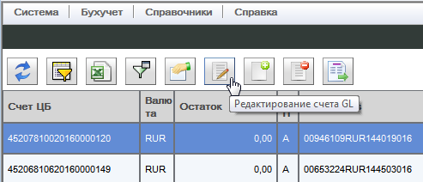

Откроется форма **Редактирование счета GL**.

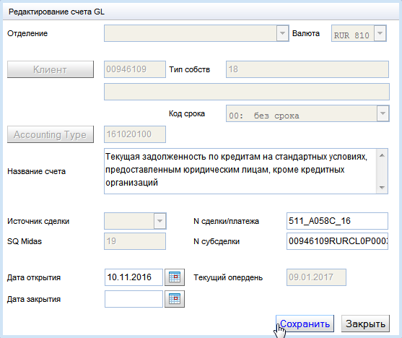

В данном окне доступны на изменение поля:

* Название счета
* Номер сделки и субсделки
* Даты открытия и закрытия счета

1. После ввода необходимых изменений щелкните по кнопке **Сохранить**.

При этом, если изменялись даты открытия или закрытия, система проверит на возможность сохранения данной корректировки в зависимости от соответствия даты проводки дате проведения соответственно первой и последней операции. Счет не может быть открыт с датой большей даты совершения первой операции по счету и не может быть закрыт с датой меньшей даты совершения последней операции. Если даты не соответствуют, система выдаст сообщение об ошибке.

## Закрытие счета GL

Закрыть счет можно через форму Редактирование счета GL, установив дату закрытия или с помощью кнопки **Закрытие счета GL** на странице «Лицевые счета» вкладки «Бухучет».

В случае выбора второго способа закрытия счета выполните следующее:

1. На странице **Лицевые счета** щелкните по кнопке **Закрытие счета GL**.

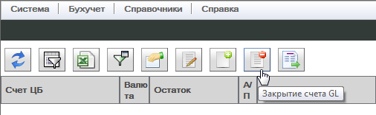

Откроется окно для установки даты.

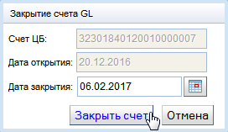

1. Введите дату закрытия (открытия) и щелкните по кнопке **Закрыть счет**

Примечание

*Данная кнопка имеет функцию двойного действия. Если счет открыт, то по нажатию кнопки счет можно закрыть. Если же счет закрыт, то с помощью данной копки можно отменить закрытие счета.*

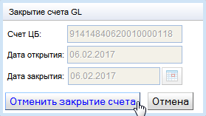

При закрытии счета система проверит на правильность ввода даты в соответствии с датой последней проводки, а при отмене закрытия счета - с датой первой проводки по счету.

## Открытие счета Accounting Type

Счета Accounting Type по внутреннему плану счетов можно ввести в систему двумя способами:

1. используя форму ввода нового кода Accounting Type с одновременным добавлением недостающих элементов, составляющих код Accounting Type, в справочники Разделы, Продукты, Подпродукты и Модификаторы.
2. используя справочники Разделы, Продукты, Подпродукты и Модификаторы, последовательно выбирая существующие и добавляя при необходимости отсутствующие элементы данных справочников

Первый способ - подходит для единичного ввода нового значения кода Accounting Type и доступен на странице «Счета Accounting Type.

Второй способ - подходит для массового ввода новых значений Accounting Type и доступен на странице «Разделы, продукты, …».

### Ведение счетов Accounting Type на странице «Счета Accounting Type»

Для работы со счетами Accounting Type на вкладке **Справочники** выберите пункт **Внутренний план счетов** и подпункт **Счета Accounting Type**.

Откроется страница **Счета Accounting Type**.



На данной странице можно с помощью фильтра найти существующий Accounting Type, отредактировать его, проверить состав и содержание параметров, отредактировать параметры и при необходимости удалить и ввести новые как параметры, так и новые счета Accounting Тype.

#### Поиск счета Accounting Type

Для поиска счета Accounting Type на странице «Счета Accounting Type» используйте фильтр.

Для этого нажмите кнопку.

В открывшемся окне нажмите кнопку выбора.

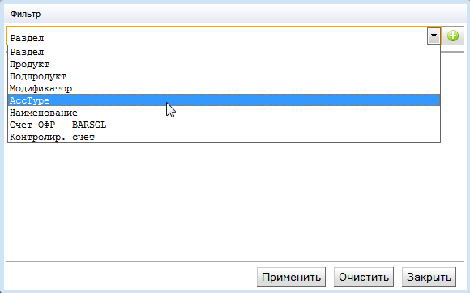

Выберите из появившегося списка поле AccType и добавьте его в фильтр с помощью кнопки.

Установите критерий поиска и укажите значение для поиска.

Можно выбрать другие поля для поиска.

Например, для уменьшения списка отображаемых на экране счетов установите фильтр по Разделу (первые 3 знака кода) и Продукту (следующие 2 знака кода) и нажмите кнопку **Применить.**

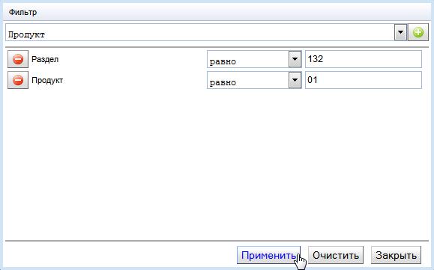

На экране появится список счетов Accounting Type по Разделу “132” и Продукту “01”, т.е. счета, у которых значение в поле AccType начинается с “13201”.

Установите курсор на строке с нужным AccType.

В нижней части экрана появятся параметры по выбранному счету.

Чтобы увидеть все параметры по счету, воспользуйтесь перемещением вверх разделительной линии.

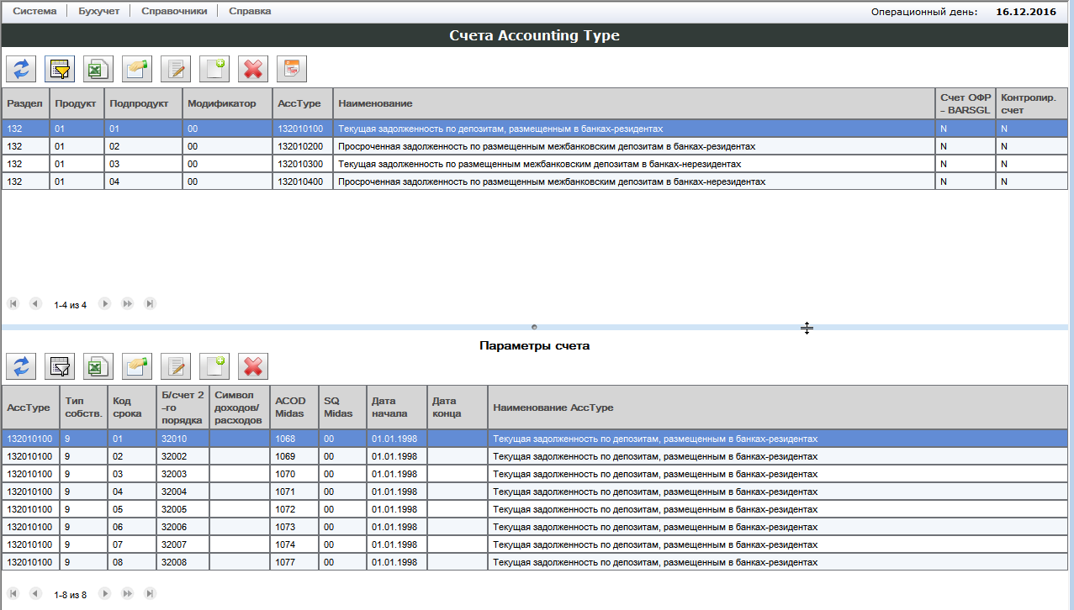

Перемещаемая разделительная линия

Примечание

Параметры счета обновляются каждый раз, когда в верхней части экрана меняется положение курсора (активная строка выделена синим цветом) и выбирается новое значение AccType.

#### Редактирование счета Accounting Type

Для изменения отдельных атрибутов счета Accounting Type на странице «Счета Accounting Type» в верхней части экрана нажмите кнопку **Редактирование AccType**.

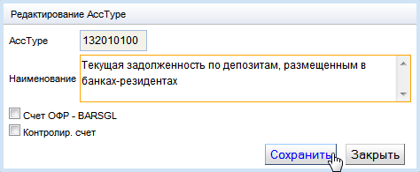

В появившемся окне «Редактирование AccType» можно:

* изменить название счета и
* установить или снять признаки
* Счет ОФР - BARSGL – признак принадлежности к счетам доходов/расходов, мастер системой которых является BARSGL
* Контролир. счет – признак принадлежности к контролируемым счетам

#### Ввод нового счета Accounting Type

Для ввода в систему нового счета Accounting Type на странице «Счета Accounting Type» в верхней части экрана нажмите кнопку **Ввод нового AccType**.

Откроется диалоговое окно «Ввод нового AccType».

Кнопка вызова справочника

Кнопка добавления в справочник

справочника

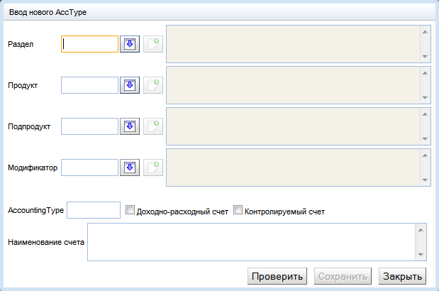

Возможны два способа заполнения полей данного окна:

* сначала заполните поля «Раздел», «Продукт», «Подпродукт» и «Модификатор» и далее, нажмите кнопку **Проверить** или
* заполните только поле «AccountingType» и далее, нажмите кнопку **Проверить**

По нажатию кнопки **Проверить** заполнятся все недостающие поля – либо «AccountingType» при выборе первого способа, либо – «Раздел», «Продукт», «Подпродукт» и «Модификатор» – при выборе второго способа.

##### Заполнение элементов кода

Введите с клавиатуры или выберите из справочника по кнопке значение раздела.

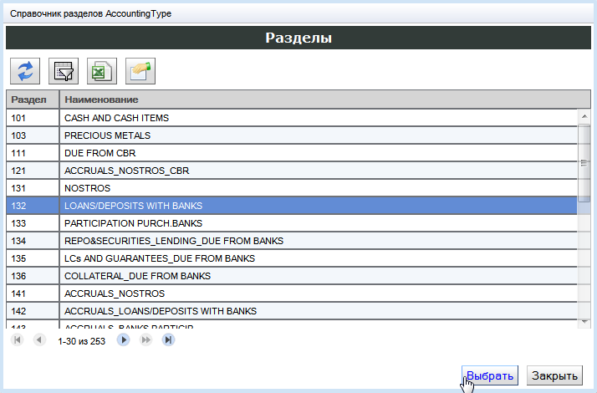

Нажмите в поле «Продукты» кнопку выбора из справочника.

В открывшемся окне отобразятся только те значения, которые относятся к выбранному разделу.

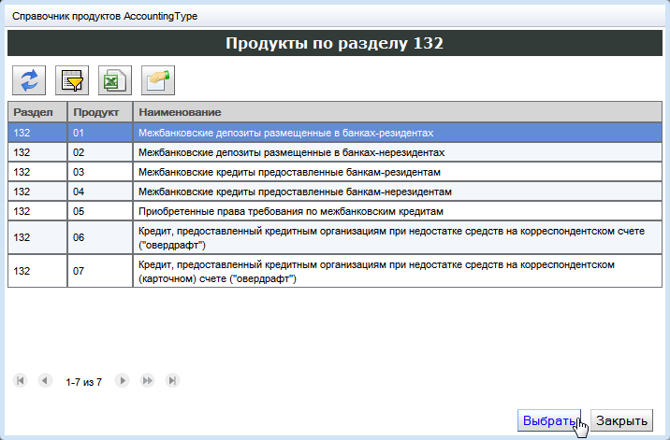

Если нужного значения в справочнике нет, введите значение с клавиатуры.

После заполнения всех полей «Раздел», «Продукт», «Подпродукт» и «Модификатор» нажмите кнопку **Проверить**.

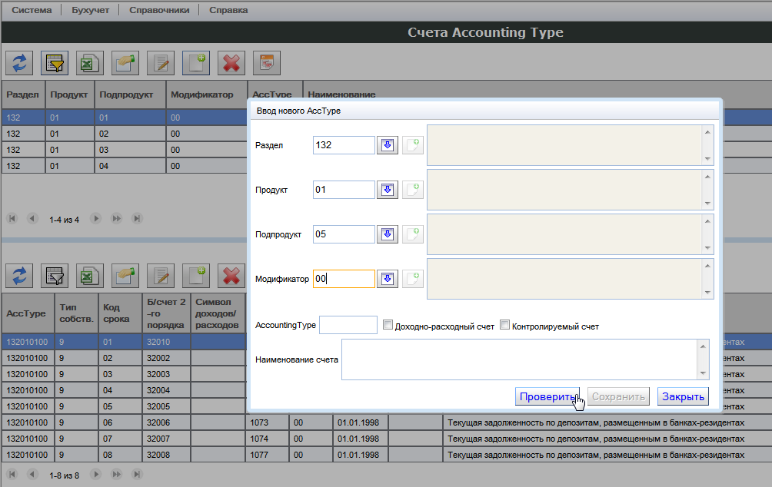

Из введенных значений сформируется код и автоматически запишется в поле «Accounting Type» и, если все элементы сформированного кода найдены в соответствующих справочниках, заполнятся поля с наименованием данных элементов.

##### Заполнение «AccountingType»

Можно, не заполняя поля «Раздел», «Продукт», «Подпродукт» и «Модификатор», заполнить только поле «AccountingType» и затем нажать на кнопку **Проверить.**

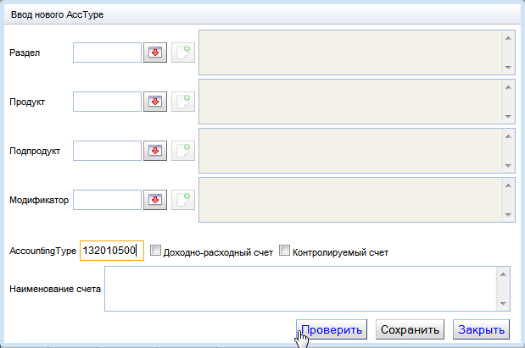

Заполнятся все остальные поля «Раздел», «Продукт», «Подпродукт» и «Модификатор», включая поля с названиями, если значения были найдены в соответствующих справочниках.

##### Функция «Проверить»

По нажатию кнопки **Проверить** система проверяет полноту и правильность заполнения полей, осуществляет автоматическое заполнение отдельных полей и проверку на содержание элементов кода Accounting Type в соответствующих справочниках.

Если какой-нибудь элемент кода Accounting Type не найден в справочнике, то система выдаст сообщение об ошибке проверки и сделает поле с наименованием для данного элемента доступным для заполнения.

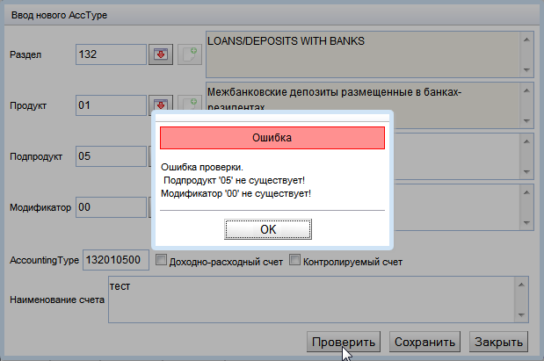

Введите нужное наименование и нажмите кнопку добавления нового значения в соответствующий справочник.

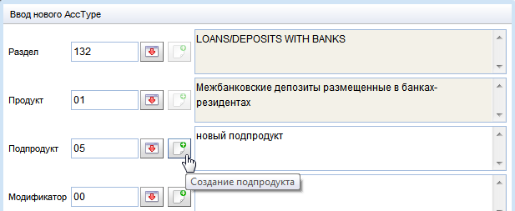

После добавления получим сообщение

* для подпродукта:

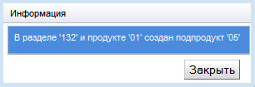

* для модификатора:

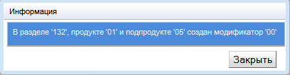

После создания всех недостающих элементов кода Accounting Type поля с наименованиями данных элементов становятся недоступными для ввода.

##### Функция «Сохранить»

После ввода в соответствующие справочники всех недостающих значений нажмите кнопку **Сохранить**.

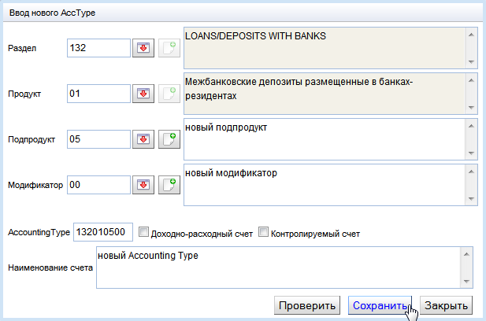

По данной кнопке выполняется та же функция проверки, что и выполняется по кнопке **Проверить**.

Если все поля заполнены, а система выдает сообщение об ошибке проверки, то это может означать, что не была нажата кнопка **Создание** соответствующего элемента - раздела, продукта, подпродукта или модификатора.

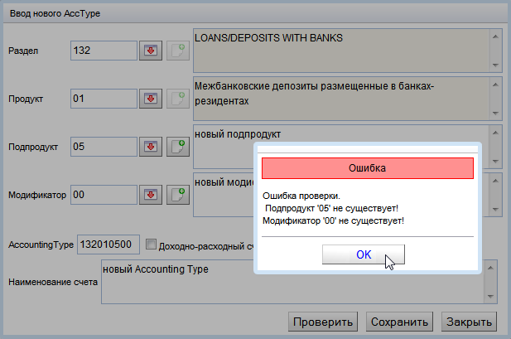

**► *Новое значение Accounting Type добавится в таблицу счетов только при наличии в справочниках всех элементов, составляющих код Accounting Type, - раздела, продукта, подпродукта и модификатора***

При нахождении всех элементов и непустом значении поля «Наименование счета» счет регистрируется в системе и выдается сообщение об успешном создании нового Accounting Type.

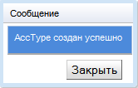

#### Удаление Accounting Type

В списке счетов Accounting Type на странице «Счета Accounting Type» найдите нужный код Accounting Type, используя фильтр:

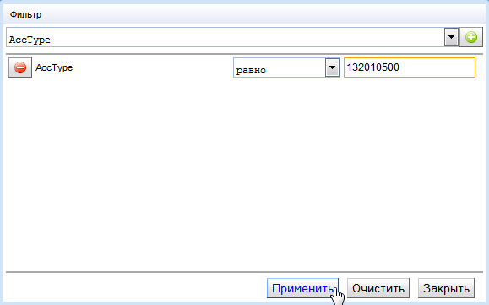

Если код найден, нажмите кнопку «Удаление AccType».

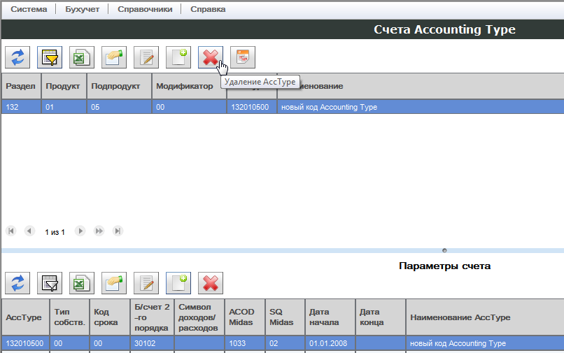

Нажмите в открывшемся окне кнопку **Удалить.**

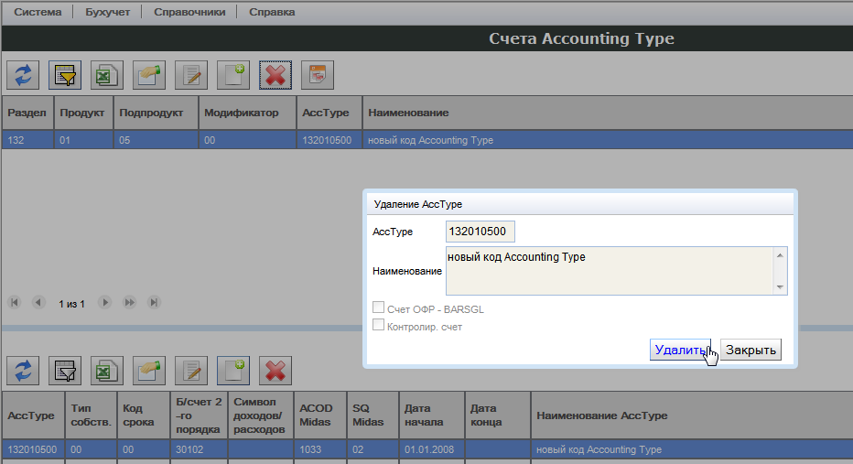

**► *Нельзя удалить Accounting Type, если в системе есть счета ЦБ или параметры по данному Accounting Type.***

В случае невыполнения данного условия появится сообщение:

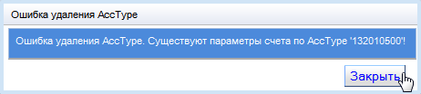

Удалите все параметры и, если система не найдет ни одного зарегистрированного счета ЦБ, запись о данном коде Accounting Type будет удалена с сообщением:

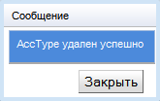

#### Источники счета Accounting Type

После ввода нового значения Accounting Type установите в каких системах-источниках будет использоваться данное значение.

Для этого на странице «Счета Accounting Type» нажмите кнопку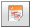 «Источники».

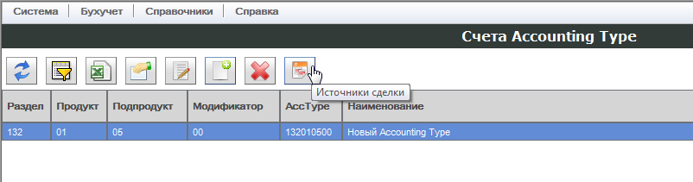

В открывшемся окне «Источники» с помощью кнопки переместите необходимые источники из списка доступных источников из левой части в правую часть окна в поле «Выбранные источники».

Список всех источников (в левой части экрана) формируется на основе справочника «Источники сделок».

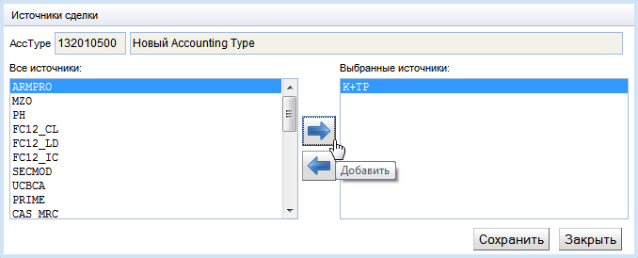

После формирования для выбранного AccType полного списка источников сделок нажмите кнопку **Сохранить**.

#### Параметры счета Accounting Type

##### Ввод параметров счета

Для ввода параметров по счету Accounting Type в нижней части экрана, где выводится список параметров, нажмите на кнопку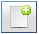 «Ввод параметров счета».

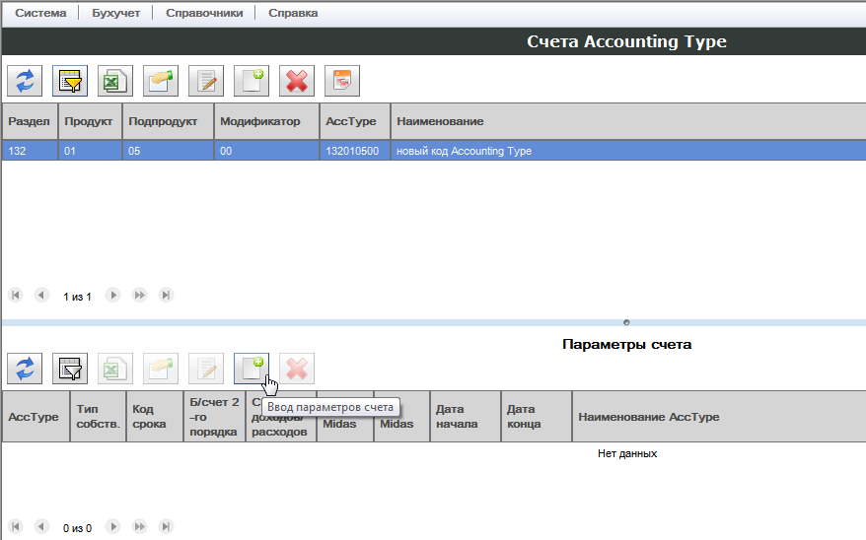

После нажатия кнопки выводится диалоговое окно для ввода параметров:

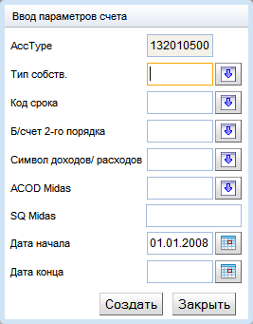

Подробное описание процедуры ввода нового набора параметров счета Accounting type смотрите в пункте Ввод параметров счета раздела Ведения параметров счета Accounting Type на странице «План счетов по Accounting Type».

##### Редактирование параметров счета

Для редактирования параметров по счету Accounting Type на странице «Счета Accounting Type» в нижней части экрана нажмите кнопку «Редактирование параметров счета».

Функция редактирования существующего набора параметров счета Accounting Type подробно описана в пункте Редактирование параметров счета раздела Ведения параметров счета Accounting Type на странице «План счетов по Accounting Type».

##### Удаление параметров счета

Для удаления параметров по счету Accounting Type на странице «Счета Accounting Type» в нижней части экрана нажмите кнопку «Удаление параметров счета».

Функция удаления существующего набора параметров счета Accounting Type подробно описана в пункте Удаление параметров счета раздела Ведения параметров счета Accounting Type на странице «План счетов по Accounting Type».

### Ведение счетов Accounting Type на странице «Разделы, продукты, …»

Для массовой регистрации в системе новых значений Accounting Type с вводом, например, новых разделов, продуктов, подпродуктов или модификаторов, составляющих элементы счета Accounting Type выберите на вкладе **Справочники** пункт меню **Внутренний план счетов** и подпункт «**Разделы, продукты, …**».

Откроется страница **«Разделы»**.



Последовательно нажимая на кнопки «Управление продуктами», на следующей странице «Управление подпродуктами», далее «Управление модификаторами», можно добавлять новые или изменять существующие соответственно разделы, продукты, подпродукты, модификаторы, после чего открывать новые счета Accounting Type и задавать по ним параметры.

#### Ввод счета Accounting Type через элементы счета

Для ввода нового счета Accounting Type выберите на основной странице «**Разделы**» нужный раздел, значение которого представляет собой первые три цифры кода Accounting Type.

Если нужного раздела нет в справочнике, введите его по кнопке **Ввод нового раздела**.

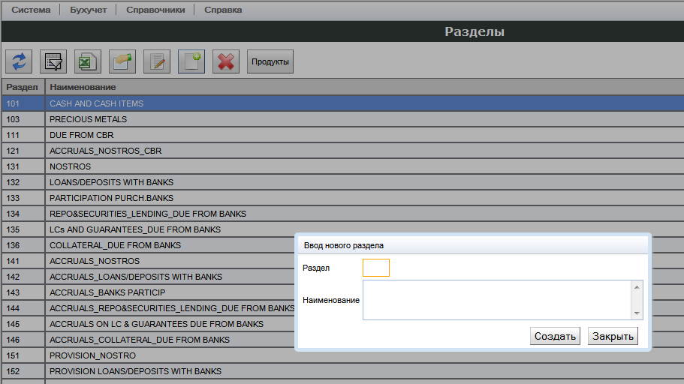

Если раздел существует и выбран, нажмите кнопку **Продукты**.

Откроется страница «Продукты по разделу», на которой представлены все продукты, входящие в состав выбранного раздела.

Если нужный продукт отсутствует в списке, введите его код и наименование в открывшемся окне по кнопке **Ввод нового продукта**.

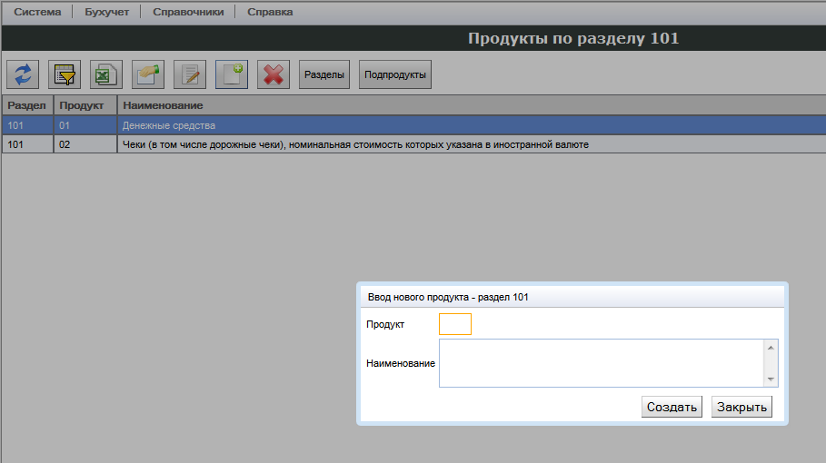

Если нужный код продукта, представляющий собой следующие две цифры с 4 по 5 позиции кода Accounting Type, уже включен в список, выберите его и нажмите кнопку **Подпродукт**.

Откроется страница «Подпродукты по разделу и продукту», на которой представлены все подпродукты, входящие в состав выбранного раздела и продукта.

Если нужный подпродукт отсутствует в списке, введите его код и наименование в открывшемся окне по кнопке **Ввод нового подпродукта**.

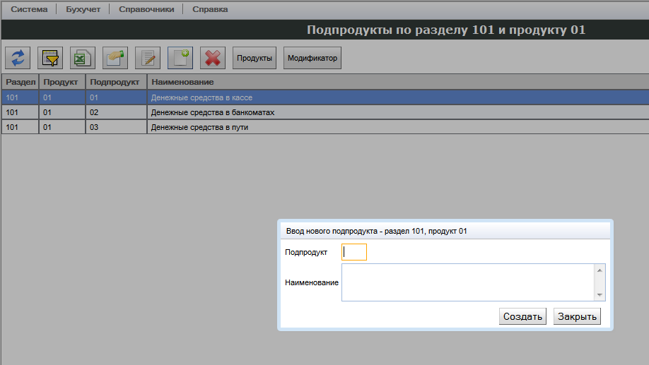

Если нужный код подпродукта, представляющий собой следующие две цифры с 6 по 7 позиции кода Accounting Type, уже включен в список, выберите его и нажмите кнопку **Модификатор**.

Откроется страница «Модификаторы по разделу, продукту и подпродукту», на которой представлены все значения модификаторов, входящих в состав выбранного раздела, продукта и подпродукта.

Если нужного модификатора нет в списке, введите его код и наименование в открывшемся окне по кнопке **Ввод нового модификатора**.

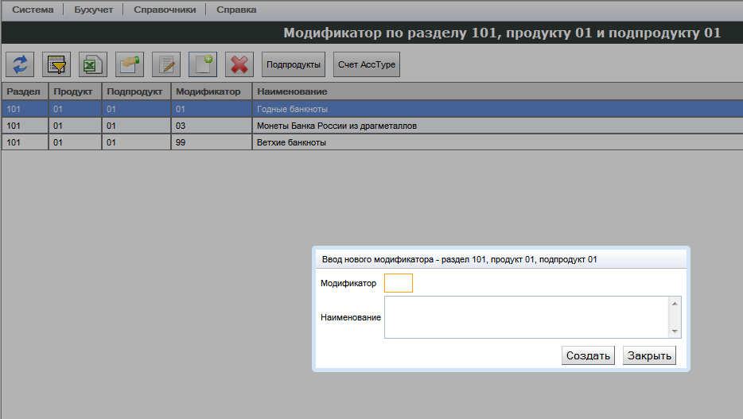

Если нужный код модификатора, представляющего собой последние две цифры с 8 по 9 позиции кода Accounting Type, уже включен в список, выберите его и нажмите кнопку **Счет** **AccType** для просмотра и редактирования существующего или ввода нового значения счета Accounting Type.

Откроется страница «AccType по разделу, продукту, подпродукту и модификатору», на которой может быть не более одной строки с записью о счете Accounting Type.

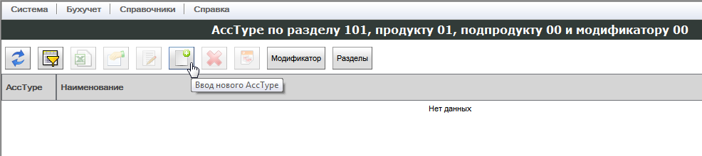

Если страница пустая, нажмите кнопку **Ввод нового AccType**.

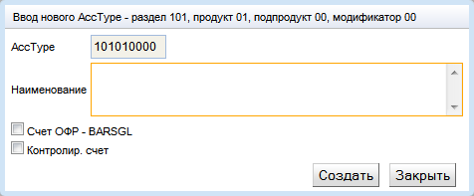

В открывшемся окне введите

* наименование и

установите при необходимости

* признак принадлежности к доходно/расходным счетам ОФР, мастер-системой которых является BARSGL, и
* признак принадлежности к контролируемым счетам.

Нажмите кнопку **Создать** для регистрации в системе нового Accounting Type.

Примечание:

**Для регистрации в системе новых значений счетов Accounting Type необходимо поддержание справочников «Разделы», «Продукты», «Подпродукты» и «Модификаторы» в актуальном состоянии.**

#### Ввод параметров счета Accounting Type

Для установки параметров по счету Accounting Type на странице «AccType по разделу, продукту, подпродукту и модификатору» нажмите кнопку «**Параметры счета AccType**».

Откроется страница «Параметры счета AccType» со списком всех параметров по заданному на предыдущей странице Accounting Type.

Нажмите кнопку «Ввод параметров счета»**** для создания нового набора параметров счета Accounting type.

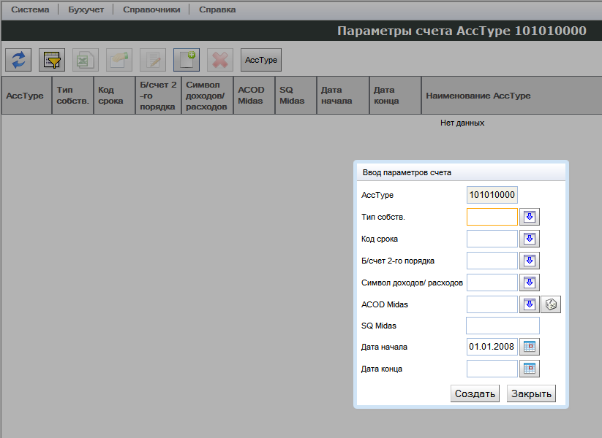

Подробное описание процедуры ввода параметров по счету Accounting type смотрите в пункте Ввод параметров счета раздела Ведения параметров счета Accounting Type на странице «План счетов по Accounting Type».

### Ведение параметров счета Accounting Type на странице «План счетов по Accounting Type»

Для изменения и добавления параметров по счетам Accounting Type в случае, когда счет уже зарегистрирован в системе, выберите на вкладе **Справочники** пункт меню **План счетов по Accounting Type**.

Откроется страница **«План счетов по Accounting Type»**.



#### Редактирование параметров счета

Для редактирования существующего набора параметров счета Accounting Type нажмите кнопку «Редактирование параметров счета».

Появится диалоговое окно для изменения параметров:

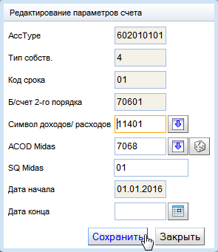

Для изменения допустимы только поля:

* «Символ доходов/расходов» - символ ОФР,
* ACOD Midas – счет по плану счетов Midas,
* SQ Midas – сиквенс по плану счетов Midas,
* Дата закрытия – дата окончания срока действия выбранного набора параметров счета Accounting Type

#### Ввод параметров счета

Для ввода нового набора параметров счета Accounting Type нажмите кнопку «Ввод параметров счета».

Появится диалоговое окно для ввода параметров:



Заполните все поля, введя значения с клавиатуры, или выбрав по кнопке соответствующие значения из справочников:

* «Типы собственности»

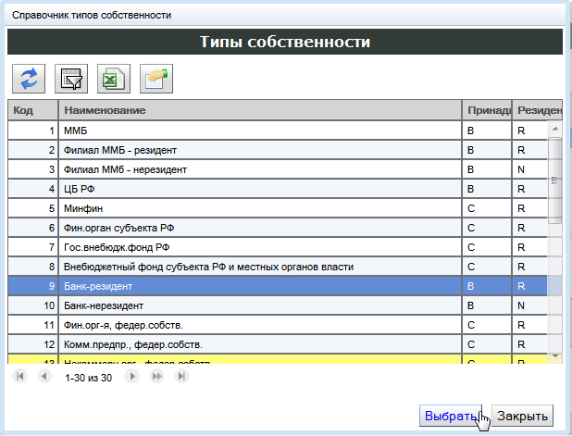

* «Коды сроков»

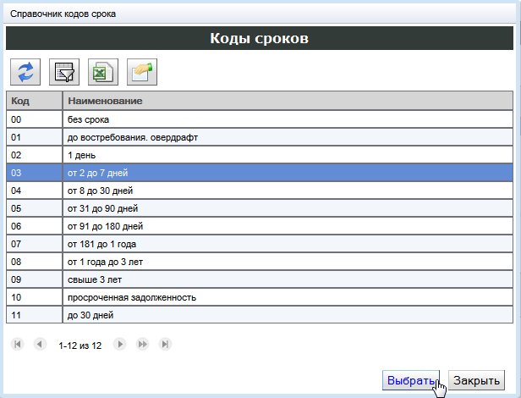

* «Балансовый счет 2-го порядка»

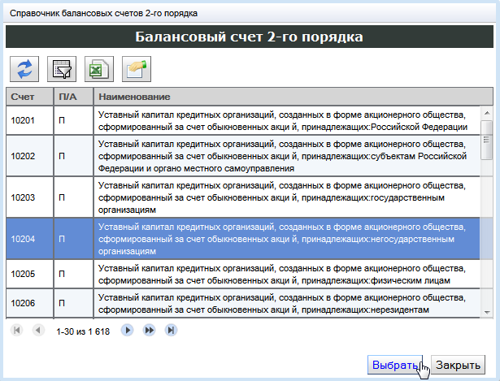

* «Символы ОФР»

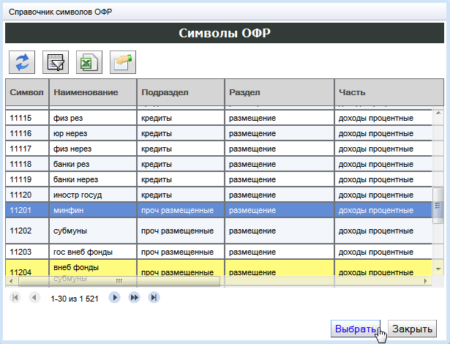

Система позволит ввести символ доходов-расходов (символ ОФР) только, если в поле «Б/счет 2-го порядка» укажите балансовый счет 706__.

* «ACOD Midas»

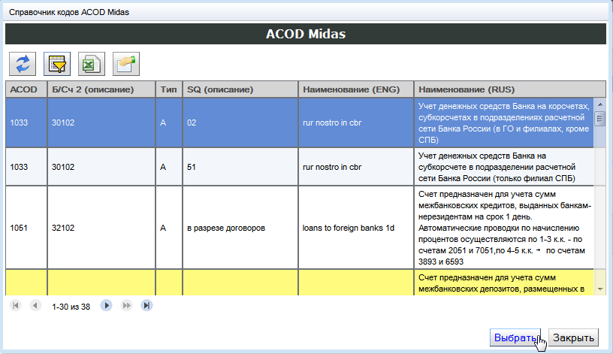

Если в документе-источнике «Новый план счетов по Accounting Type» в поле ACOD установлено значение “XXXX”, то с помощью кнопки можно выбрать следующий свободный код в пределах значений с “0001” по “0999”.

Примечание

**Не следует злоупотреблять возможностью случайного выбора ACOD, поскольку свободные номера могут быстро закончиться**

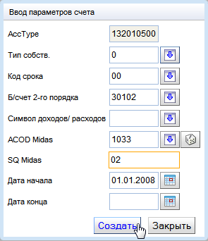

После заполнения всех необходимых полей нажмите кнопку **Создать.**

При успешном сохранении введенных параметров должно появиться сообщение:

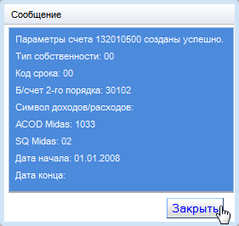

#### Удаление параметров счета

Для удаления параметров по счету Accounting Type на странице «План счетов по Accounting Type» нажмите кнопку «Удаление параметров счета».

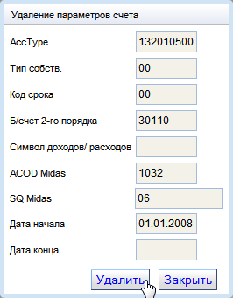

При этом система позволит удалить выбранный набор параметров по счету Accounting type только при отсутствии счетов ЦБ, зарегистрированных с данным набором параметров.

В случае, если такие счета найдены, выдается следующее сообщение:

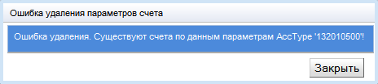

**► *Нельзя удалить параметры по счету Accounting Type, если в системе найден счет ЦБ, открытый с привязкой к данным параметрам Accounting Type.***

# Работа с операциями

## Операции, вводимые ручным способом

### Ввод и передача операции на подпись

#### Выбор шага ввода и передачи на подпись

Чтобы ввести операцию выполните следующее:

1. На вкладке **Бухучет** из пункта меню «Ввод и авторизация» выберите **Ввод и авторизация операций.**

Откроется страница **Ввод и авторизация операций** и окно **Выбор шага обработки**,вызов которого в дальнейшем возможен на любом этапе обработки запросов по кнопке «Выбор шага обработки» .

1. Из выпадающего списка поля «Шаг обработки» выберите 1-ый шаг обработки **Ввод и передача на подпись** и щелкните по кнопке **Выбрать**.

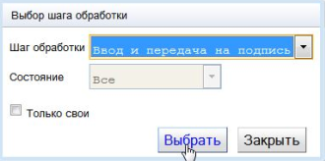

После закрытия окна **Выбор шага обработки** может появиться список запросов, не переданных на подпись (авторизацию) со статусом **INPUT**, и запросов, возвращенных на доработку со статусом **REFUSE**.

В нижней части экрана появится название выбранного шага: «Ввод».

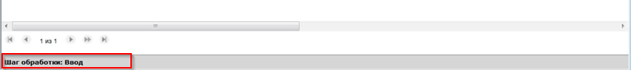

#### Ввод реквизитов операции GL

1. Для ввода запроса на создание операции в основном окне **Ввод и авторизация операций** щелкните по кнопке **Ввести операцию**.

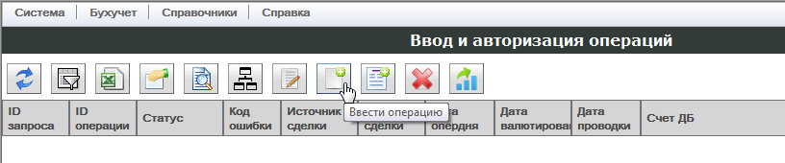

Откроется окно **Ввод бухгалтерской операции GL**.

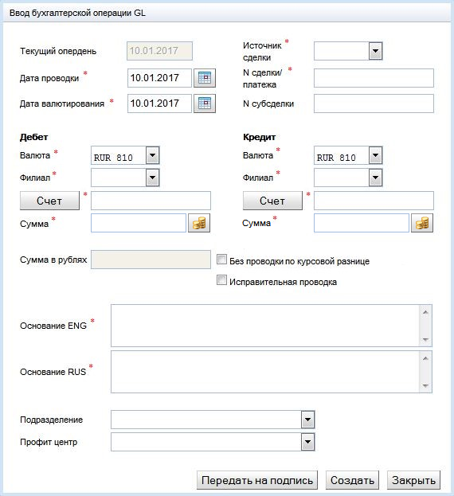

Все обязательные поля отмечены на скриншоте звездочкой (*)

1. В открывшемся окне **Ввод бухгалтерской операции GL** заполните реквизиты операции согласно описанию ниже.

##### Описание полей

Обязательные для заполнения поля:

* **Дата проводки** – дата учета вводимой операции в балансе
* **Дата валютирования** – дата совершения события по операции
* **Источник** **сделки** * – код источника (продуктовой системы), к которому относится вводимая операция
* **Номер сделки/платежа** – номер сделки, номер кредитного договора, номер договора обеспечения/поручительства, номер платежа или другой идентификатор операции. При
* **Валюта** – валюта счета Дебета/Кредита совершения операции
* **Филиал** – буквенный код филиала, в котором открыт счет Дебета/Кредита
* **Счет** – лицевой счет Дебета/Кредита в формате ЦБ
* **Сумма** – сумма в валюте счета Дебета/Кредита
* **Основание ENG** – вводится назначение операции на английском языке
* **Основание RUS** – вводится назначение операции на русском языке

***►*** * ***При вводе ручных корректирующих проводок необходимо выбирать в качестве источника конкретную систему, из-за которой пришлось вводить корректирующие проводки.***

***MANUAL использовать только в крайнем случае, когда не понятно, какая система-источник породила ошибочные проводки.***

Необязательные для заполнения поля:

* **Номер субсделки** – может указываться номер транша по кредитной линии, номер кредитного договора для операций по договору обеспечения/поручительства и т.п.
* **Сумма в рублях** - заполняется, если не требуется автоматического создания проводки курсовой разницы по операции с разно валютными счетами, например, для ввода курсовой разницы или списания справедливой стоимости ПФИ при исполнении сделки (в данном случае сумма в иностранной валюте должна равняться 0.00)
* **Без проводки по курсовой разнице** – устанавливается при необходимости отключения автоматического создания проводки по курсовой разнице по операции со счетами в разных валютах
* **Исправительная проводка** – устанавливается для формирования исправительного мемориального ордера, если вводимая операция является исправительной или операцией «сторно».
* **Подразделение** – вводится или выбирается из справочника подразделение (организационная структура банка), в котором инициирована вводимая операция
* **Профит центр** - вводится или выбирается из справочника профит-центр, по которому должна быть учтена вводимая операция

что

##### Описание кнопки «Счет»

В форме «Ввод бухгалтерской операции GL» можно по кнопке «Счет» выбрать счет из справочника, сформировав список счетов по валюте, филиалу и маске счета, введенной в поле «Счет» Дебета или Кредита операции. Если поле Счет оставить незаполненным или ввести только балансовый счет 1-ого порядка, то при открытии окна «Выбор счета» предварительно откроется окно «Выбор параметров счета» для установки более детального фильтра для поиска нужного счета.

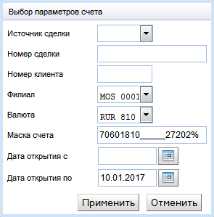

Следует иметь в виду,

**► *Если не установить соответствующего ограничения на выводимый список счетов в форме «Выбор счета», то потребуется некоторое время для отображения справочника, а также для перехода со страницы на страницу при размере списка, занимающего более одной страницы.***

Чтобы исключить существенную задержку в работе с полным списком счетов, следует, по крайней мере, ввести балансовый счет 2-ого порядка или более детальную маску счета в поле «Счет» формы «Ввод бухгалтерской операции GL» или в поле «Маска счета» формы «Выбор параметров счета» при выборе счета из справочника.

В маске счета можно использовать следующие подстановочные спецсимволы:

'_' – подставляется любой один символ

'%' – подставляется любое количество символов

Например,

* если нужно ограничить поиск счета балансовым счетом 2-го порядка, валютой и филиалом, то маску можно построить следующим образом:

70601810___02% - все доходные счета по филиалу 02

* если нужно ограничить поиск счета балансовым счетом, валютой, филиалом и символом доходов-расходов (символом ОФР), то маска может выглядеть таким образом:

70601810___0127202% - все доходные счета по филиалу 01 и символу ОФР 27202

или

70601810%0127202% - данная маска тоже допустима, но в выборку могут попасть счета с другими символами, поскольку спецсимвол % означает любое количество знаков, а символ доходов-расходов должен находиться в номере счета в строго определенном месте (с 14 позиции 5 знаков)

* если известно окончание счета, то можно использовать следующую маску:

40802810__001%355 – все рублевые счета ИП по филиалу 001 и с окончанием номера счета 355

Следует также учитывать, что при несоответствии цифровых кодов валюты и филиала, используемых в маске счета, указанным в форме буквенным кодам валюты и филиала, список счетов при открытии формы «Выбор счета» будет пустым.

##### Описание кнопки «Конвертация по курсу ЦБ»

В форме «Ввод бухгалтерской операции ЦБ» рядом с полем «Сумма» как по Дебету, так и по Кредиту находится кнопка «Конвертация по курсу ЦБ» . С помощью данной кнопки выполняется пересчет по курсу ЦБ рублевого эквивалента суммы в иностранной валюте или пересчет валютной суммы, исходя из введенной рублевой суммы.

Условие для расчета по кнопке:

* валюты по Дебету и Кредиту не равны и одна из валют RUR (рубли)
* непустая и ненулевая сумма, по которой выполняется расчет по курсу ЦБ

Примечание:

При условии, что сумма по Дебету и сумма по Кредиту имеют ненулевые значения, то при нажатии кнопки «Конвертация по курсу ЦБ» расчитывается значение того поля «Сумма», рядом с которым была нажата данная кнопка.

##### Описание чекбокса «Без проводки по курсовой разнице»

Чекбокс (флажок) «Без проводки по курсовой разнице» предназначен для ввода рублевой суммы в операции со счетами в разных валютах в случаях, когда не требуется автоматически создавать проводку по курсовой разнице.

Поле может быть переведено в положение «**Включено**» при условии:

* по дебету и кредиту используются счета в разных валютах.

При этом,

1. если один из счетов рублевый, то поле «Сумма в рублях» заполняется суммой рублевого счета и доступ к полю остается закрытым.

Допускается нулевое значение суммы в иностранной валюте для ввода операции по отражению курсовой разницы или списанию справедливой стоимости ПФИ при исполнении сделки

1. если оба счета валютных, то поле «Сумма в рублях» открывается на редактирование и должно быть заполнено, чтобы при вводе операции не запустилась процедура генерации проводки по курсовой разнице

##### Описание чек-бокса «Исправительная проводка»

Чекбокс (флажок) «Исправительная проводка» предназначен для установки на вводимую операцию признака исправительной проводки.

При вводе (редактировании) запросов по операциям «Сторно» или другим операциям, корректирующим ранее проведенные операции, необходимо данный флажок устанавливать в положение «Включено».

Если чекбокс «Исправительная проводка» находится в сотоянии «Включено», то при сохранении запроса система сформирует мемориальный ордер по правилам исправительной проводки. И, наоборот, если снять данный признак при редактировании ранее введенного запроса, система переформирует номер документа по стандартным правилам.

##### Особенности заполнения полей N сделки/платежа и N субсделки

Поля «N сделки/платежа» и «N субсделки» могут быть автоматически заполнены соответствующими атрибутами счета при одновременном выполнении условий:

* при вводе атрибутов операции в форме ввода GL операции параметры сделки не заполнены - имеют пустые значения
* в операции участвует счет, открытый на балансовом счете 2-го порядка, принадлежащем списку счетов из справочника «Сделочные счета 2-го порядка»
* счет зарегистрирован в системе (“раскрашен”) и атрибуты счета «N сделки/платежа» и «N субсделки» непустые.

Если и по Дебету, и по Кредиту операции участвуют счета, у которых балансовые счета 2-ого порядка соответствуют справочнику «Сделочные счета 2-го порядка», то подставляются атрибуты счета по Дебету.

При сохранении операции или передаче на подпись на шаге «Ввод и передача на подпись» происходит сравнение введенных значений полей «N сделки/платежа» и «N субсделки» с атрибутами счетов. В случае несовпадения, выдается предупреждение о несоответствии, после которого пользователь может отказаться от продолжения операции для исправления ошибки или продолжить операцию, согласившись с расхождением.

#### Ввод реквизитов операции по шаблону

Чтобы ввести операцию по заранее подготовленному шаблону выполните следующее:

1. В основном окне **Ввод и авторизация операций** щелкните по кнопке **Ввести операцию по шаблону**.

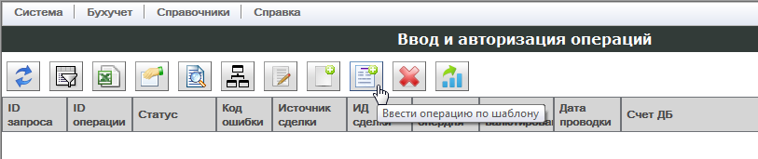

Откроется форма **Выбор шаблона операции** со списком шаблонов, введенных пользователями, и шаблонов, встроенных в систему с признаком ‘Y’ в поле «Системный».

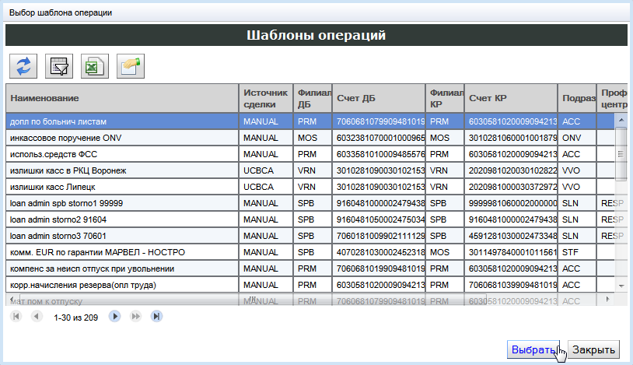

В форме выбора шаблона с помощью установки фильтра, кнопки **Фильтр**, возможен поиск нужного шаблона по

* наименованию,
* источнику сделки,
* подразделению,
* филиалу,
* описанию операции и
* другим полям, участвующих в формировании шаблона.

С помощью кнопки **Свойства** можно просмотреть содержание шаблона.

1. Выберите шаблон из списка и щелкните по кнопке **Выбрать.**

Откроется форма **Ввод операции GL по шаблону**, аналогичная форме «Ввод бухгалтерской операции GL», с заполненными атрибутами операции согласно выбранному шаблону.

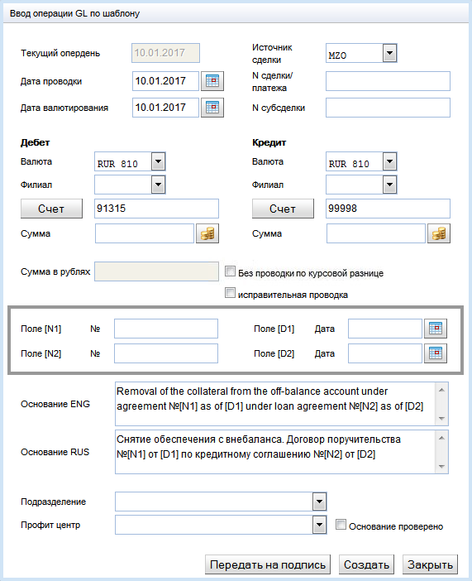

В зависимости от типа шаблона формы могут отличаться набором дополнительных полей (на скриншоте данные поля объединены в серую рамку).

Данный набор полей включается в форму по условию:

* в основании ENG и RUS есть по крайней мере одна ссылка (элемент в квадратных скобках – [N1]) на поле из данного набора

1. При наличии в основании ссылок в виде обозначений автоматической подстановки [**N1**], [**D1**] и [**N2**], [**D2**] заполните поля «Поле [**N1**] №», «Поле [**D1**] Дата» и «Поле [**N2**] №», «Поле [**D2**] Дата» соответствующими значениями номеров и дат Договоров и Соглашений или других документов, на основании которых вводите данную операцию.

Наличие в основании таких ссылок определяет тип выбранного шаблона «Е» (расширенный). В шаблонах с типом «S» (стандартный) таких ссылок нет. При их выборе откроется стандартная форма ввода бухгалтерской операции, такая же, как и при нажатии кнопки **Ввести операцию**.

1. Для проверки правильности заполнения полей «Основание ENG» и «Основание RUR» установите в состояние «Включено» чекбокс **Основание проверено**, по которому вместо ссылок [N1], [D1] и [N2], [D2] в основание подставятся соответствующие значения полей «Поле [**N1**] №», «Поле [**D1**] Дата» и «Поле [N2] №», «Поле [**D2**] Дата». Если хотя бы одно из этих полей не заполнено, а ссылка на него в основании присутствует, то чек-бокс в состояние «Включено» не переведется. При этом появится сообщение о необходимости удаления ссылок в основании или заполнения полей, на которые указывают данные ссылки.
2. Остальные поля заполните согласно описанию полей в пункте Ввод операции GL.

При сохранении введенных реквизитов операции система проверит на достаточность и правильность ввода данных, а также наличие в основании ссылок ([N1], [D1], [N2], [D2]) на номера и даты документов. Если в основании находятся такие ссылки и данных для их замены недостаточно, то система выдаст сообщение о невозможности сохранения запроса.

#### Ввод реквизитов операции по счету GL

Ввести запрос на создание операции возможно через лицевой счет. Для этого выполните следующее:

1. На вкладке **Бухучет** выберите **Лицевые счета.**

Откроется страница **Лицевые счета** и окно **Выбор параметров счета**.

1. В данном окне фильтра основных атрибутов счета введите в поле «Маска счета» номер лицевого счета или установите другие параметры поиска счета и щелкните по кнопке **Применить**.
2. Выбрав необходимый счет в окне **Лицевые счета**, щелкните по кнопке **Ввести операцию**

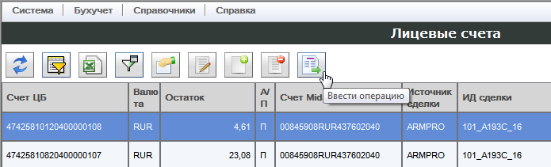

1. В зависимости от того, по Дебету или Кредиту необходимо провести операцию по счету, выберите нужное направление движения по счету из выпадающего списка кнопки **Ввести операцию**.

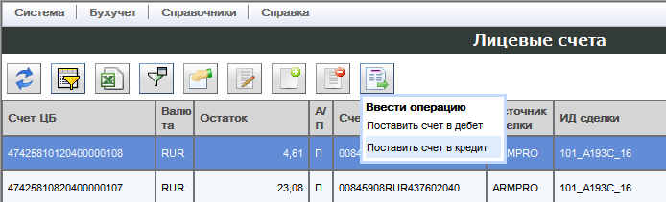

1. Откроется окно **Ввод бухгалтерской операции GL** для ввода запроса на операцию.

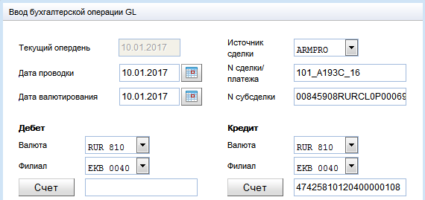

При этом, поля, относящиеся к атрибутам счета – «Источник сделки», «Номер сделки», «Номер субсделки», «Валюта», «Филиал», «Счет» по выбранному направлению движения (Дебету или Кредиту) будут автоматически заполнены данными счета.

1. Заполните все остальные необходимые поля (подробное описание заполнения реквизитов операции см. в пункте Ввод операции GL) и нажмите одну из кнопок, регистрирующих запрос на создание операции в системе: **Создать** или **Передать на подпись**. При этом, чтобы проверить состояние запроса, нужно перейти на страницу «Ввод и авторизация операций». После регистрации запрос попадает в зависимости от выбранного действия на шаг обработки «Ввод и передача на подпись» или «Подпись (авторизация)».

#### Регистрация реквизитов операции

После заполнения всех необходимых реквизитов операции (запроса на создание операции) щелкните по кнопке **Создать**. Если информация введена корректно, запрос на создание операции регистрируется в системе и на экране появляется сообщение «Операция сохранена успешно».

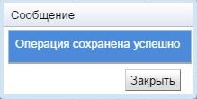

После регистрации запрос появляется в списке запросов страницы **Ввод и авторизация операций** со статусом **INPUT** и может быть при необходимости в дальнейшем отредактирован и отправлен на подпись на следующий шаг обработки.

#### Передача запроса на подпись

При уверенности в правильности заполнения запроса вместо кнопки **Создать** щелкните по кнопке **Передать на подпись.** Запрос перейдет на 2-ой шаг обработки в ожидание подписи (авторизации операции) и будет исключен из списка запросов 1-ого шага, получив статус **CONTROL**.

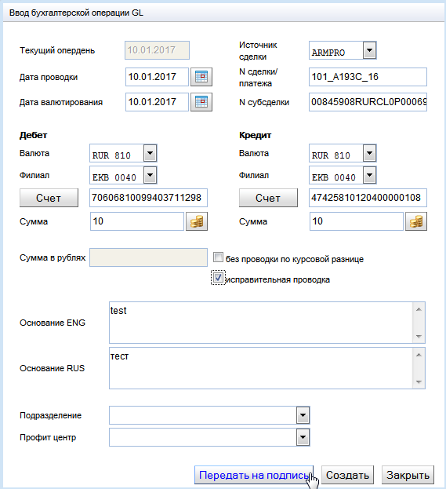

Передать запрос на подпись (авторизацию) на 2-ой шаг обработки можно также из списка запросов 1-ого шага обработки, щелкнув по кнопке **Передать на подпись** на странице **Ввод и авторизация операций**:

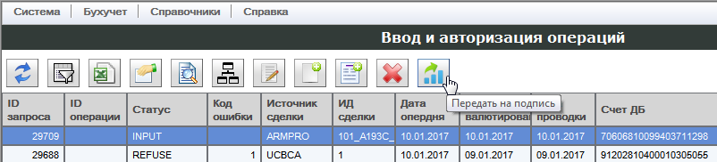

При этом, с помощью данной кнопки можно передать на подпись только запросы в статусе INPUT.

Если запрос содержит операцию с прошлой датой проводки, то система на 1-ом шаге обработки при создании, редактировании, а также при передаче запроса на подпись, проверит наличие у пользователя права на совершение проводок в прошлые даты, и в случае отсутствия такого права выдаст ошибку:

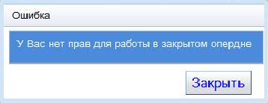

#### Редактирование запроса на создание операции

Редактирование запроса на создание операции допустимо только на 1-ом шаге обработки до передачи запроса на подпись на 2-ой шаг обработки. При этом отредактировать можно любые реквизиты операции.

Для редактирования запроса на странице **Ввод и авторизация операций** щелкните по кнопке **Редактировать**.

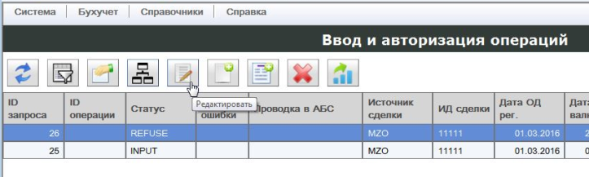

Откроется такое же окно, как и для ввода бухгалтерской операции GL с названием **Редактирование бухгалтерской операции GL**. Все поля в данном окне доступны для редактирования.

Откорректируйте необходимые реквизиты и сохраните запрос по кнопке **Сохранить** или сразу передайте на подпись по кнопке **Передать на подпись**.

#### Удаление запроса на создание операции

Для удаления запроса на странице **Ввод и авторизация операций** щелкните по кнопке **Удалить**

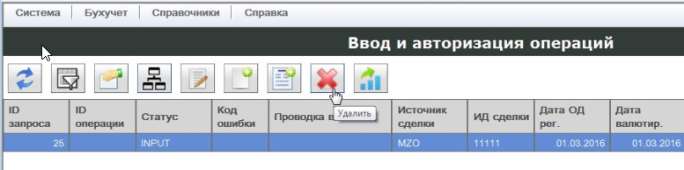

Откроется такое же окно, как и для ввода бухгалтерской операции GL с названием **Удаление бухгалтерской операции GL**. Все поля в данном окне не доступны для изменения.

В открывшемся окне, убедившись, что это тот запрос, который нужно удалить, щелкните по кнопке **Удалить**.

#### Ошибочные запросы

В списке запросов, отображаемых на 1-ом шаге, кроме запросов со статусом **INPUT** могут появиться запросы со статусом **REFUSE** – запросы, которые были переданы на доработку со 2-ого шага обработки.

1. Для выяснения причины появления запроса со статусом **REFUSE** установите курсор на данном запросе и щелкните по кнопке **Свойства**.
2. В открывшемся окне проверьте значение поля «Причина возврата», заполняемого вручную при возврате на доработку, и поля "Описание ошибки", заполняемого автоматически при возникновении ошибки создания операции на 2-ом (подписи и авторизации) или 3-ем шагах обработки (подтверждении даты).

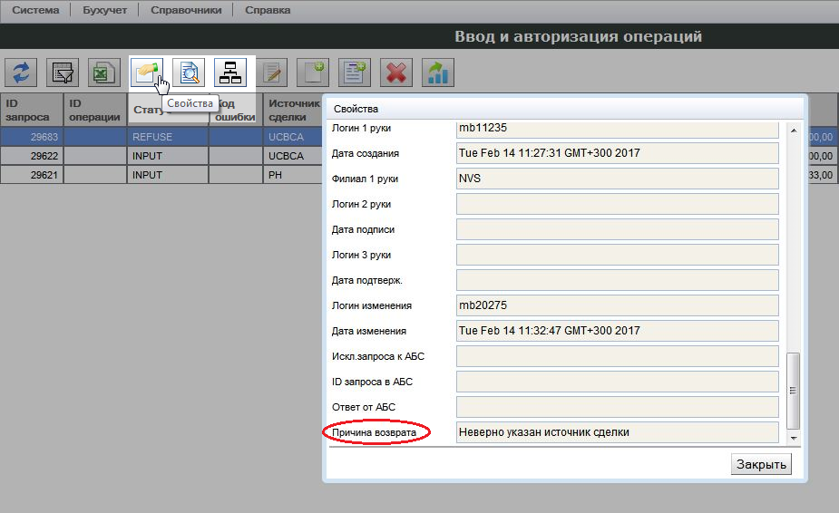

**► *Запросы со статусом REFUSE нельзя передать повторно на подпись, не выполнив исправление (редактирование) запроса***

В случае передачи такого запроса на подпись без редактирования система выдаст сообщение об ошибке:

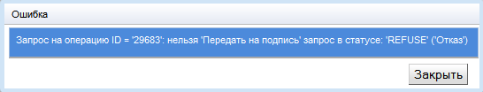

1. Для исправления ошибок щелкните по кнопке **Редактировать**. Измените запрос согласно описанной ошибке и причине возврата.
2. Cохраните отредактированный запрос или, не выходя из окна «Редактирование бухгалтерской операции GL», передайте запрос на подпись на 2-ой шаг обработки, соответственно щелкнув по кнопке **Сохранить** или **Передать на подпись**.

### Авторизация операции

#### Выбор шага подписи и авторизации

Чтобы авторизовать (подписать) операцию выполните следующее:

1. На вкладке **Бухучет** из пункта меню «Ввод и авторизация» выберите **Ввод и авторизация операций.**

Откроется страница **Ввод и авторизация операций** и окно **Выбор шага обработки**,вызов которого в дальнейшем возможен на любом этапе обработки запросов по кнопке «Выбор шага обработки» .

1. Из выпадающего списка поля «Шаг обработки» выберите 2-ой шаг обработки **Подпись (авторизация)** и щелкните по кнопке **Выбрать**.

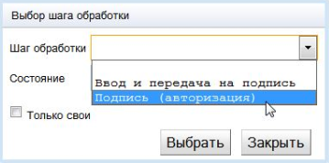

После закрытия окна **Выбор шага обработки** на странице «Ввод и авторизация операций» отобразится список запросов, доступных только данному шагу обработки (описание всех возможных статусов приведено в Приложении 2).

В нижней части экрана появится название выбранного шага: «Авторизация».

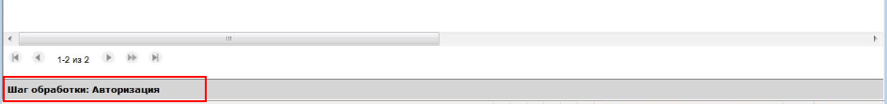

**► *Авторизовать можно только запросы со статусом CONTROL***

#### Визуальный контроль реквизитов операции

1. Выберите запрос, который необходимо авторизовать для создания операции и формирования проводок со статусом **CONTROL**, и щелкните по кнопке **Подписать**.

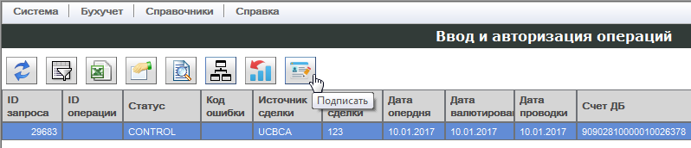

Откроется форма «Подпись бухгалтерской операции GL».

1. Проверьте правильность ввода реквизитов операции, и в случае обнаружения ошибок закройте форму по кнопке «Закрыть» для дальнейшей передачи запроса на доработку на предыдущий шаг обработки.

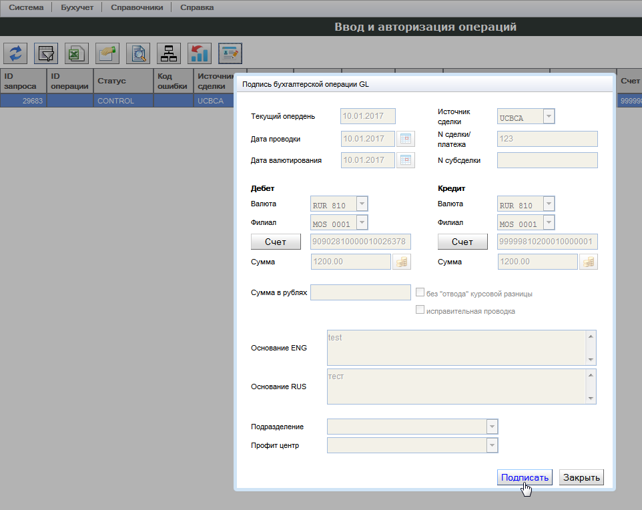

#### Подписание и авторизация операции

1. При успешной проверке реквизитов операции в форме «Подпись бухгалтерской операции GL» щелкните по кнопке «**Подписать**».

Подписать можно только те запросы, которые были введены в систему другими пользователями

При попытке подписать свой запрос система выдаст сообщение об ошибке:

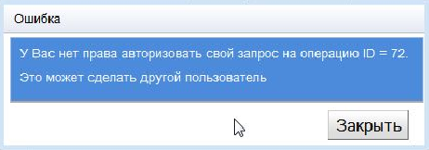

**► *Пользователь, создавший запрос, не может (независимо от наличия соответствующих прав) авторизовать операцию по своему запросу***

После успешного прохождения проверки прав подписи система закроет окно «Подпись бухгалтерской операции GL» и выдаст сообщение, что запрос подписан и отправлен в систему для дальнейшей обработки или передан на следующий 3-ий шаг обработки для подтверждения даты.

1. Проверьте результат авторизации и обработки вашего запроса (операции)

Поскольку в системе реализована асинхронная обработка запросов на создание операции, все запросы обрабатываются в порядке общей очереди, без ожидания пользователем конечного результата обработки каждого запроса. Это позволяет пользователю, не дожидаясь окончания обработки текущего запроса, перейти к контролю и авторизации других запросов.

**► *В условиях асинхронной обработки запросов необходимо не забывать проверять результат обработки своих запросов***

Проверка состояния запросов описана в разделе «Проверка состояния запросов на создание операций».

#### Системный контроль при авторизации запросов

В процессе обработки

* система проверяет являются ли счета, участвующие в операции, контролируемыми, то есть счетами, по которым должно выполняться движение в АБС, и, если хотя бы один счет является контролируемым, формирует запрос в сервис движения SCASAMovementCreate на создание движение по счету во внешней системе
* если получен отрицательный ответ (движение в АБС не создано), запрос остается на 2-ом шаге обработки с ошибочным статусом. Возможные ошибочные статусы описаны в пункте Описание ошибочных статусов
* после получения положительного ответа о создании движения в АБС или сразу после проверки прав подписи при отсутствии в операции контролируемых счетов система проверяет дату проводки:
  + если дата проводки совпадает с датой текущего ОД, система запускает процедуру создания операции и формирования проводок
  + если дата проводки не совпадает с датой текущего ОД, система устанавливает запрос в статус **WAITDATE** для передачи на подтверждение даты ответственным лицом

Подписание запроса и авторизация операции с текущей датой проводки

При успешном создании операции запрос становится обработанным со статусом COMPLETED и исключенным из списка видимых на 2-ом шаге обработки запросов.

Подписание и перевод запроса в ожидание подтверждения прошлой даты проводки

Если запрос содержит прошлую дату проводки, то после визуального контроля и подписания запроса по кнопке **Подписать** запрос переходит в состояние ожидания подтверждения даты проводки со статусом **WAITDATE**. Запрос с таким статусом исключается из списка видимых на 2-ом шаге запросов и становится доступным для дальнейшей авторизации на 3-ем шаге обработки. При этом система выдает информационное сообщение:

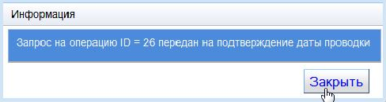

Примечание

**Если пользователь имеет в своих правах функцию подтверждения прошлой даты проводки (**роль «3я рука»**) наряду с функцией авторизации (**роль «2я рука», «Ввод операций» или «Открытие счетов и ввод операций»**), то дата проводки подтверждается автоматически, и процедура создания операции и формирования проводок запускается минуя 3-ий шаг обработки «Подтверждение даты»**

Следует иметь в виду, что

**► *Все запросы, не авторизованные (не подписанные) в течении текущего операционного дня, а также все ошибочные запросы, удаляются системой при закрытии текущего операционного дня***

#### Описание ошибочных статусов

Помимо запросов со статусом CONTROL, ожидающих подписи и авторизации операций по ним, могут появиться запросы с ошибочными статусами

* ERRPROC,
* REFUSEDATE,
* ERRSRV,
* REFUSESRV,
* TIMEOUTSRV и
* ERROPERSRV.
* Статус ERRPROC может возникнуть, если процедура создания операции в BARSGL вернет ошибку создания операции. У запроса в этом случае в поле «Код ошибки» устанавливается значение = ‘1’, а в поле «Описание ошибки» - описание причины ошибки.
* Запросы со статусом REFUSEDATE появляются в случае возврата их на доработку с 3-его шага обработки, если они не прошли визуальный контроль при подтверждении даты проводки со стороны сотрудника ДБУиО или были возвращены пользователем из-за системной ошибки ERRPROCDATE, возникшей после подтверждения даты проводки при выполнении процедуры создания операции и проводок по ней.

Причину возврата можно посмотреть в основной форме «Ввод и авторизация операций» по кнопке «Свойства» в поле «Описание ошибки», если ошибка возникла при создании операции (проводок), или в поле «Причина возврата», если поле «Описание ошибки» пустое.

Примечание

* Ошибочные статусы с суффиксом SRV относятся к статусам сервиса движения SCASAMovementCreate.
* Статусы с префиксом REFUSE относятся к ошибочным статусам запросов, отказанных пользователем (REFUSEDATE) на 3-ем шаге и сервисом (REFUSESRV) на 2-ом шаге обработки, если ошибка возникла из-за ограничений, установленных на счетах в АБС, например, из-за недостатка средств на счете.

Подробное описание статусов можно посмотреть в Приложении 2.

**► *Наличие запросов в статусах ERRPROC, ERRPROCDATE, ERRSRV, TIMEOUTSRV и ERROPERSRV требует обращения в службу поддержки.***

Запросы со всеми ошибочными статусами, кроме TIMEOUTSRV и ERROPERSRV, могут быть возвращены на 1-ый шаг обработки для их исправления и повторной передачи на подпись. Если корректировка невозможна, например, из-за системной ошибки, то такие запросы возвращаться на доработку не должны, и никакие другие действия с запросами не допускаются.

**► *Система не позволяет повторно подписывать запросы с ошибочными статусами.***

Для авторизации ошибочных запросов необходимо вернуть их сначала на предыдущий шаг обработки «Ввод и передача на подпись» и затем повторить передачу на подпись из формы «Редактирование бухгалтерской операции GL», вызываемой по кнопке **Редактировать**.

#### Возврат на доработку

Если запрос со статусом CONTROL не прошел визуальный контроль, т.е. были обнаружены ошибки ввода, или при создании операции по подписанному запросу возникла системная ошибка (статус запроса ERRPROC, ERRSRV), или запрос был возвращен сервисом движения из-за ограничения по счету (статус запроса REFUSESRV), или запрос был возвращен на доработку с 3-его шага обработки (статус запроса REFUSEDATE), то такие запросы по необходимости и в зависимости от типа ошибки могут быть возвращены на доработку на 1-ый шаг обработки для исправления и повторной передачи на подпись.

Для возврата запроса на предыдущий шаг обработки выполните следующее:

1. Закройте форму «Подпись бухгалтерской операции GL», если она была открыта, и щелкните по кнопке «**Вернуть на доработку**».

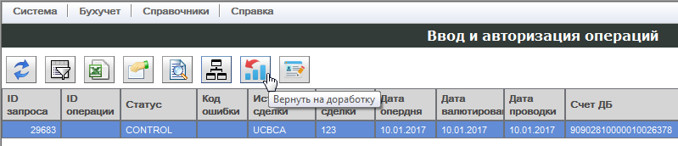

Откроется форма «Возврат бухгалтерской операции GL на доработку», в которой доступны только кнопки **Вернуть на доработку** и **Закрыть**, необходимые соответственно для осуществления возврата запроса на доработку или отказа от выполнения операции возврата.

***► Нельзя вернуть на доработку запросы в статусах TIMEOUTSRV и ERROPERSRV***

1. Щелкните по кнопке **Вернуть на доработку**. Появится запрос пользователю на ввод причины возврата.

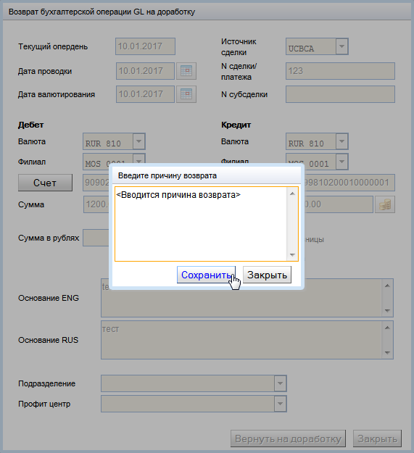

1. Введите причину возврата и щелкните по кнопке **Сохранить**.

***► Не допускается возврат запроса на доработку без описания причины возврата***

После нажатия кнопки **Сохранить** форма закроется и запрос перейдет на предыдущий шаг обработки со статусом REFUSE.

### Подтверждение даты проводки операции

#### Выбор шага подтверждения даты

Чтобы подтвердить дату проводки авторизованной (подписанной) на 2-ом шаге операции, выполните следующее:

1. На вкладке **Бухучет** из пункта меню «Ввод и авторизация» выберите **Ввод и авторизация операций.**

Откроется страница **Ввод и авторизация операций** и окно **Выбор шага обработки**,вызов которого в дальнейшем возможен на любом этапе обработки запросов по кнопке «Выбор шага обработки» .

1. Из выпадающего списка поля «Шаг обработки» выберите 3-ий шаг обработки **Подтверждение даты** и щелкните по кнопке **Выбрать**.

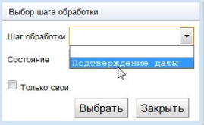

После закрытия окна **Выбор шага обработки** на странице «Ввод и авторизация операций» отобразится список запросов, доступных только данному шагу обработки (описание всех возможных статусов приведено в Приложении 2).

В нижней части экрана появится название выбранного шага: «Подтверждение даты».

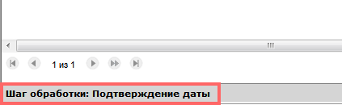

***► Подтвердить дату проводки можно только по запросам в статусе WAITDATE***

#### Визуальный контроль реквизитов операции

1. Выберите из списка запросов, ожидающих подтверждение прошлой даты, запрос со статусом WAITDATE и щелкните по кнопке **Подтвердить дату**.

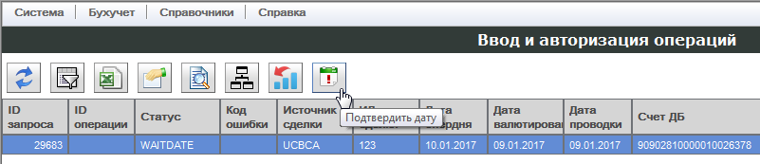

Откроется форма «Подтверждение даты бухгалтерской операции GL», в которой доступны только кнопки **Подтвердить**, **Отказать** и **Закрыть**.

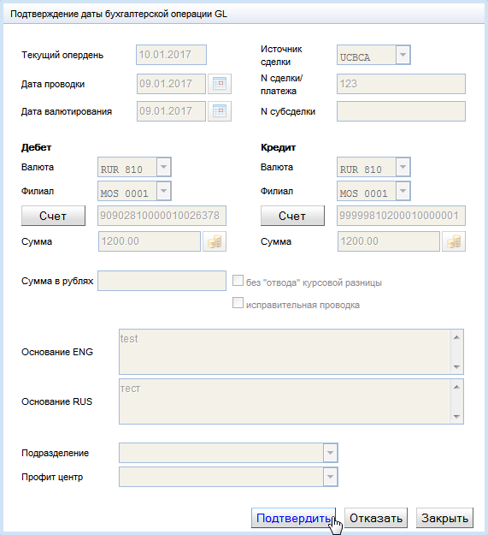

1. Проверьте реквизиты операции и при обнаружении ошибки ввода закройте форму по кнопке **Закрыть** для дальнейшей передачи запроса на доработку на предыдущий шаг обработки.

#### Подтверждение даты

1. После успешной проверки реквизитов операции и определении возможности выполнения проводки операции в прошлую дату щелкните по кнопке:

* **Подтвердить** для подтверждения указанной в запросе прошлой даты проводки или
* **Отказать** для выполнения проводки в текущем операционном дне.

В зависимости от выбора система выдаст сообщение:

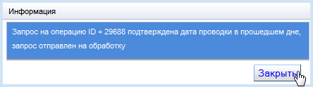

или

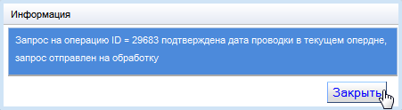

После чего запрос будет отправлен на последний этап обработки для создания по нему операции и проводок.

1. Проверьте результат обработки вашего запроса (операции)

Поскольку в системе реализована асинхронная обработка запросов на создание операции, все запросы обрабатываются в порядке общей очереди, без ожидания пользователем конечного результата обработки каждого запроса. Это позволяет пользователю, не дожидаясь окончания обработки текущего запроса, перейти к анализу и обработке других запросов.

***► В условиях асинхронной обработки запросов необходимо не забывать проверять результат обработки своих запросов***

Проверка состояния запросов описана в разделе «Проверка состояния запросов на создание операций».

Примечание

**При успешном завершении обработки запрос становится обработанным со статусом COMPLETED и исключенным из списка видимых на 3-ем шаге запросов.**

Следует иметь в виду, что

***► Запросы, оставленные без подтверждения даты проводки, обрабатываются автоматически в конце дня (перед его закрытием) с созданием операций в текущем операционном дне***

#### Возврат на доработку

В списке запросов, отображаемых на 3-ем шаге, кроме запросов со статусом WAITDATE, могут появиться запросы со статусом ERRPROCDATE – запросы, по которым возникли ошибки в процессе создания операции и проводок.

Для выяснения причины появления такого запроса

1. Щелкните по кнопке **Свойства**
2. В открывшемся окне **«Свойства»** посмотрите содержание поля «Описание ошибки»
3. Обратитесь в службу поддержки для выяснения причин возникновения системной ошибки и возможности ее переобработки
4. Передайте запрос на доработку на 2-ой и далее на 1-ый шаг обработки по кнопке **Вернуть на доработку****,** если из описания ошибки понятно, что операция не была создана и ошибку можно исправить путем изменения реквизитов запроса.

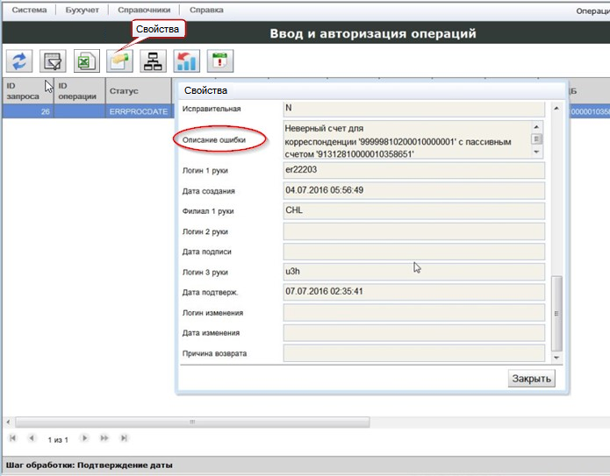

Другие действия с запросами с таким статусом не допустимы.

**► *Система не позволяет повторно обработать запросы со статусом ERRPROCDATE***

Вернуть на доработку можно любые запросы, находящиеся как в режиме ожидания со статусом WAITDATE, так и запросы с ошибкой создания операции со статусом ERRPROCDATE.

## Операции, вводимые пакетным способом

### Особенности пакетной загрузки и обработки

При загрузке запросов на создание операций в пакетном режиме из Excel файла система накладывает некоторые ограничения на формирование и обработку пакета:

1. Ограничения на формирование пакета

* пакет не должен содержать запросы с разными датами проводки
* пакет не должен включать запросы с операциями по счетам, открытым в филиалах, не доступных для работы пользователю, выполняющему загрузку пакета.

То есть, если у пользователя есть ограничение по филиалам, то в каждом запросе по крайней мере один счет должен принадлежать списку доступных филиалов

1. Ограничения на обработку пакета

* все действия по обработке пакета производятся не с отдельными запросами, а со списком запросов, составляющих пакет
* все действия с запросами пакетов (передача на подпись, подпись и подтверждение даты проводки) допустимы, если пакет при выборе действия находится в соответствующем статусе. Описание возможных статусов пакетов представлено в Приложении 3.

**► *Система сообщит о недопустимом статусе пакета, если пользователь попытается повторить действие, запущенное раннее***

* пакет не изменит своего состояния и, следовательно, не перейдет на следующий этап обработки пока все запросы пакета не пройдут обработку, соответствующую выбранному шагу
* возврат пакета на доработку допустим только на 3-ем шаге обработки, если ни один запрос пакета не был авторизован на 2-ом шаге обработки с формированием движения в АБС и не была создана ни одна операция с проводками по запросу пакета
* допускается удалять пакет только на 2-ом шаге обработки, если ни один запрос пакета не был успешно авторизован с формированием движения в АБС и не созданы операции (проводки) ни по одному запросу пакета

1. Отличительной особенностью пакетной загрузки является также

* наличие возможности отказаться при загрузке от обращения к сервису создания движения по счету во внешней системе (АБС) по всем запросам, входящих в состав пакета.

Такая особенность вызвана необходимостью в BARSGL создать операции по контролируемым счетам без формирования проводок в АБС, поскольку они уже есть в мастер-системе счета, а в BARSGL по каким-то причинам отсутствуют.

Примечание

Все действия с пакетом после выполнения шага «Загрузка и передача на подпись» аналогичны действиям с запросами, введенными через форму ввода бухгалтерской операции GL, за исключением запрета на возврат запросов пакета на 1-ый шаг обработки для их дальнейшей корректировки и передачи на подпись

Подробное описание авторизации и подтверждение даты проводки для отдельных операций можно посмотреть в соответствующих разделах «Авторизация операции» и «Подтверждение даты проводки операции»

### Загрузка и передача пакета на подпись

#### Выбор шага загрузки и передачи на подпись

Чтобы загрузить в систему пакет операций выполните следующее:

1. На вкладке **Бухучет** из пункта меню «Ввод и авторизация» выберите **Ввод и авторизация пакетов**.

Откроется страница «Ввод и авторизация пакетов» и окно **Выбор шага обработки**,вызов которого в дальнейшем возможен на любом этапе обработки запросов по кнопке «Выбор шага обработки».

1. Из выпадающего списка поля «Шаг обработки» выберите 1-ый шаг обработки «Загрузка и передача на подпись**»** и щелкните по кнопке **Выбрать**.

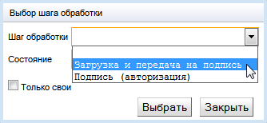

После закрытия окна **Выбор шага обработки** на странице отобразится список запросов, загруженных из Excel файла и не переданных на 2-ой шаг обработки «Подпись (авторизация)», в статусе **INPUT**.

В нижней части экрана появится название выбранного шага: «Ввод».



#### Описание формы «Загрузка операций из Excel файла»

##### Загрузка операций из Excel файла

1. Для загрузки данных их файла щелкните по кнопке «**Загрузка операций из Excel файла**», по которой откроется форма «Загрузка операций из Excel файла».

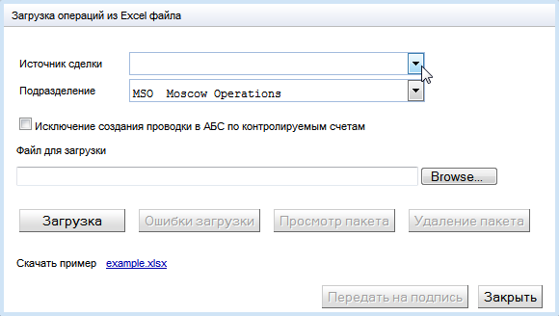

1. При необходимости скачайте шаблон Excel файла по ссылке «example.xlsx».

Для этого

* нажмите на ссылку «example.xlsx» под кнопкой **Загрузка**
* в открывшемся окне «File DownLoad» нажмите кнопку «**Save**»,
* в открывшемся окне «Save As» к имени файла «example» явным образом припишите расширение .xlsx, (иначе возможно сохранение файла в неправильном формате)
* выберите нужное место для сохранения шаблона и нажмите кнопку «**Save**».

1. Заполните файл необходимыми данными *, следуя правилам, описанным на 2-ом листе с названием Description
2. Выберите в окне «Загрузка операций из Excel файла» по кнопке «**Browse**» подготовленный для загрузки файл.
3. Заполните обязательное поле «Источник сделки». Значение поля можно выбрать из выпадающего списка доступных для пользователя источников. Значение поля «Подразделение» заполняется автоматически из учетной карточки пользователя и не является обязательным (в карточке может отсутствовать).
4. Щелкните по кнопке «**Загрузка**». Под функциональными кнопками появится дополнительное поле описания результата загрузки.

В данное поле записываются ошибки первичной валидации пакета (формата файла, ошибки прав доступа пользователя), после которых данные пакета в систему не загружаются, а также ошибки составления запросов, которые загружаются только для просмотра и анализа.

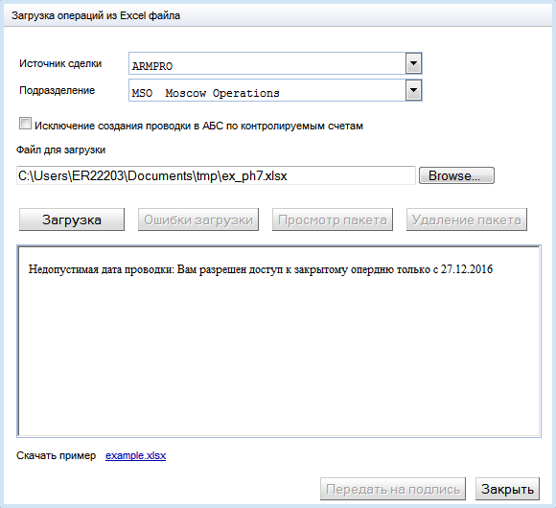

или

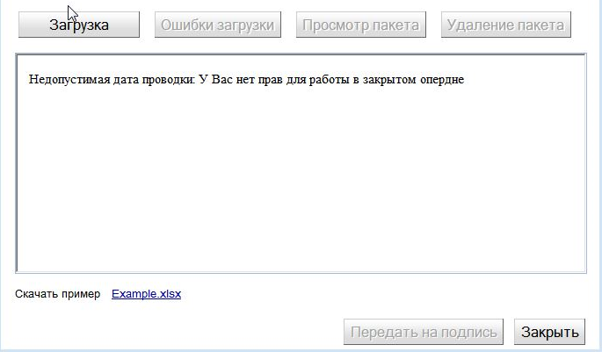

После нажатия кнопки «**Загрузка**» независимо от результата загрузки становятся доступными кнопки «Просмотр пакета» и «Удаление пакета».

По кнопке «**Просмотр пакета**» можно посмотреть содержимое пакета для проверки правильности выбора файла.

По кнопке «**Удаление пакета**» можно удалить пакет в любом статусе (ошибочном или успешном).

При загрузке пакета с ошибками данных (ненулевое значение параметра «Загружено с ошибкой:») становится доступной кнопка «**Ошибки загрузки**».

***►*** * ***При формировании пакета необходимо учитывать, что в качестве системы-источника должна быть выбрана система, из-за которой пришлось вводить корректирующие проводки.***

***MANUAL использовать только в крайнем случае, когда не понятно, какая система-источник породила ошибочные проводки.***

##### Просмотр ошибок загрузки операций пакета

При наличии в окне описания результата загрузки указания на количество ошибок отличное от нуля («Загружено с ошибкой: N», где N – количество ошибочных строк) щелкните по кнопке **Ошибки загрузки**.

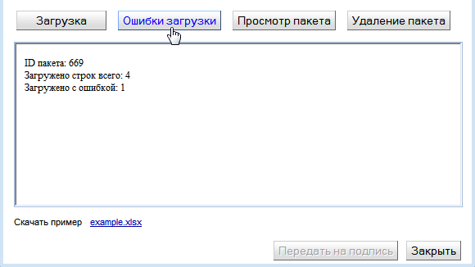

По нажатию данной кнопки откроется форма «Строки пакета», содержащая только ошибочные записи Excel файла с указанием номеров строк, в которых возникли ошибки.

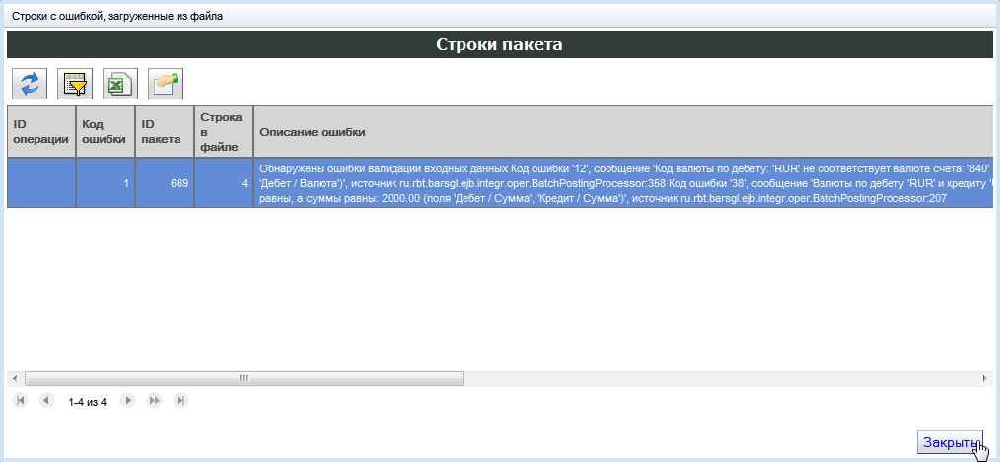

Пакет с ошибкой после просмотра и анализа ошибок можно удалить, не выходя из окна загрузки

##### Удаление операций пакета

Удалите ошибочный пакет, щелкнув по кнопке **Удаление пакета**

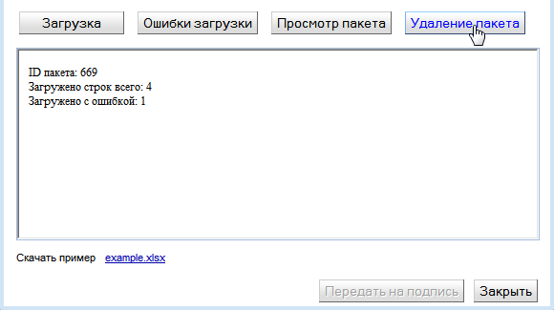

Пакет без ошибок, у которого в описании результата загрузки указано «Загружено с ошибкой: 0», можно передать на подпись для дальнейшей обработки.

##### Передача на подпись операций пакета

Для передачи пакета запросов на подпись, не выходя из окна «Загрузка операций из Excel файла», щелкните по кнопке «**Передать на подпись**». Форма при этом закроется, и запросы пакета перейдут на 2-ой шаг обработки со статусом **CONTROL**.

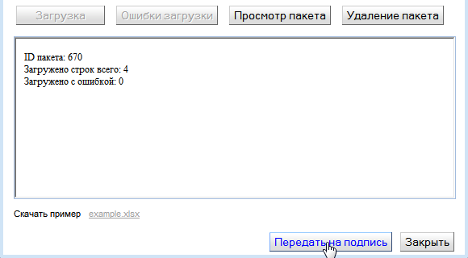

#### Передача на подпись и удаление пакета на странице «Ввод и авторизация пакетов»

Если закрыть окно «Загрузка операций из Excel файла» по кнопке **Закрыть (**без каких-либо действий над загруженным пакетом), то операции (запросы) данного пакета отобразятся на основной странице «Ввод и авторизация пакетов» со статусом **INPUT** и с одним и тем же номером пакета (ID пакета), который следует запомнить для дальнейшего выбора из списка запросов, загруженных в составе других пакетов.

Все действия с пакетом, которые были доступны в окне «Загрузка операций из Excel файла», возможны и на основной странице «Ввод и авторизация пакетов» на 1-ом шаге обработки «Загрузка и передача на подпись»: просмотр, удаление и передача на подпись пакета.

Для выполнения функции передачи на подпись и удаления пакета необходимо выполнить следующее:

* с помощью кнопки **Фильтр** установить фильтр по номеру пакета, который присвоился при загрузке пакета
* установить курсор на любой запрос пакета
* щелкнуть по кнопке **Передать на подпись** или **Удалить**
* подтвердить действие с выбранным пакетом, щелкнув по соответствующей кнопке **Передать на подпись**

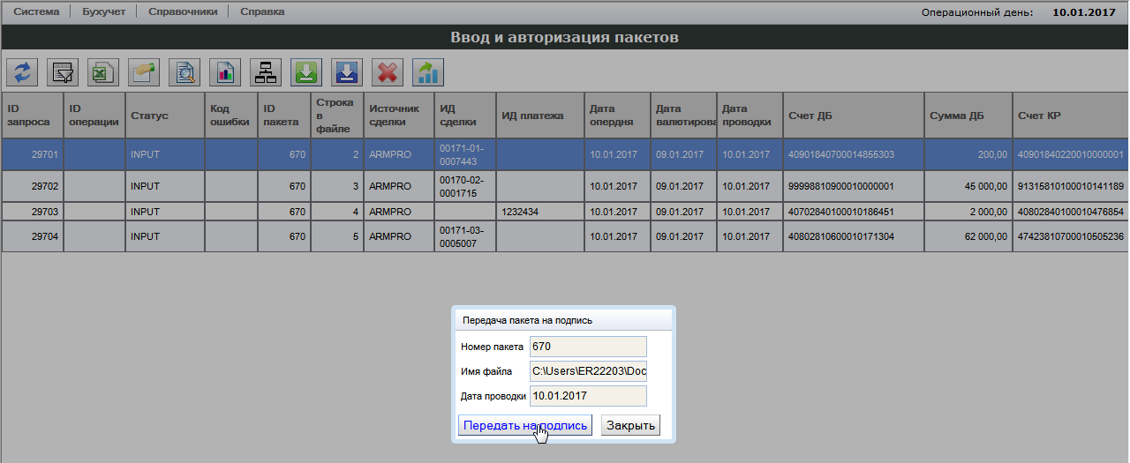

или **Удалить**.

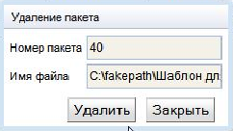

Следует иметь в виду, что

***► Пакет, загруженный с ошибками данных, нельзя передать на подпись независимо от наличия в нем запросов, успешно прошедших валидацию***

В случае передачи на подпись пакета с запросами, содержащими ошибки, система выдаст сообщение об ошибке:

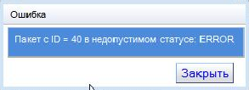

На основной странице «Ввод и авторизация пакетов» ошибочные операции можно определить по наличию в поле «Код ошибки» непустого значения или значения отличного от нуля (> 0) и непустого значения в поле «Описание ошибки». При этом в поле «Строка в файле» указывается номер строки в Excel файле, в которой обнаружена ошибка.

### Авторизация пакета операций

#### Выбор шага подписи и авторизации пакета

Чтобы подписать пакет операций выполните следующее:

1. На вкладке **Бухучет** из пункта меню «Ввод и авторизация» выберите **Ввод и авторизация пакетов**.

Откроется страница «Ввод и авторизация пакетов» и окно **Выбор шага обработки**,вызов которого в дальнейшем возможен на любом этапе обработки запросов по кнопке «Выбор шага обработки».

1. Из выпадающего списка поля «Шаг обработки» выберите 2-ой шаг обработки «Подпись (авторизация)**»** и щелкните по кнопке **Выбрать**.

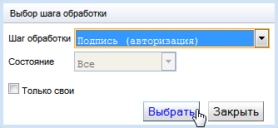

После закрытия окна **Выбор шага обработки** на странице отобразится список запросов пакетов, доступных только данному шагу обработки (описание всех возможных статусов приведено в Приложении 2).

В нижней части экрана появится название выбранного шага: «Авторизация».



**► *Авторизовать можно только пакеты, у которых все запросы имеют статус CONTROL***

После нажатия кнопки «**Выбрать**» становятся доступными кнопки:

* **Удалить**
* **Подписать**

Если на странице не отображается ни один запрос, то данные кнопки неактивны.



#### Визуальный контроль содержимого пакета

1. Проверьте содержимое пакета, установив фильтр по нужному ID пакета.

В нижней части экрана можно увидеть количество запросов, составляющих пакет.

Для просмотра отдельного запроса пакета щелкните по кнопке «**Просмотр**».

1. При необходимости по кнопке «**Удалить**» удалите пакет

**► *Система не позволит удалить запросы по пакету в случаях, если***

* ***пакет уже находится в процессе обработки (запросы находятся в промежуточном статусе)***
* ***обработка завершена и создана операция с проводками по крайней мере по одному запросу***
* ***пакет содержит хотя бы один запрос, по которому в процессе авторизации сформировалось движение во внешнюю систему***

#### Подписание и авторизация пакета

1. После успешной проверки содержимого пакета для его подписания и авторизации на странице «Ввод и авторизация пакетов» щелкните по кнопке «**Подписать**».
2. В открывшемся окне «Подпись пакета» подтвердите подписание пакета по кнопке «**Подписать**» или откажитесь от подписания по кнопке «**Закрыть**».

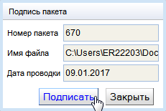

**► *Подписать можно только те запросы пакетов, которые были загружены в систему другими пользователями***

После нажатия кнопки **Подписать** система закроет окно и сообщит пользователю, что пакет отправлен на обработку, и в зависимости от даты проводки запросов пакета и прав пользователя пакет обработается на шаге авторизации или перейдет для подтверждения даты на следующий шаг.

Следует учитывать, что

**► *На шаге авторизации выполняется системный контроль по всем запросам пакета на наличие контролируемых счетов и формирование при необходимости движения по счетам во внешнюю систему***

Только после завершения выполнения данной процедуры при наличии хотя бы одного запроса с положительным статусом пакет передастся на обработку для создания операций в BARSGL или на подтверждение даты проводки на 3-ий шаг обработки.

Подробнее системный контроль описан в пункте Системный контроль при авторизации запросов

##### Авторизация операций пакета с текущей датой проводки

Если пакет содержит запросы с датой проводки текущего операционного дня, то все запросы пакета в статусе CONTROL после выполнения процедуры системного контроля и формирования движения по счетам во внешнюю систему ставятся в обработку и в порядке общей очереди ожидают выполнения процедуры создания операций по каждому запросу пакета, успешно прошедшему контроль. По ее окончанию запросы, по которым система создала операции и проводки, получают статус COMPLETED и становятся невидимыми на данном шаге обработки.

Время обработки пакетов может занять некоторое время, зависящее от количества запросов в пакете и наличия контролируемых счетов, по которым в ходе обработки выполняется обращение к сервису создания движения по счету и ожидание ответа от него.

Как проверить состояние запросов пакета описано в пункте Проверка состояния запросов пакетной загрузки

##### Перевод пакета в ожидание подтверждения прошлой даты проводки

Если пакет содержит запросы с прошлой датой проводки и у пользователя, подписавшего пакет, отсутствует право 3-ей руки, то после подписания запроса по кнопке «Подписать» и прохождения описанного ранее системного контроля, запрос переходит в состояние ожидания подтверждения прошлой даты со статусом WAITDATE. Пакет запросов с таким статусом исключается из списка видимых на 2-ом шаге запросов и становится доступным для дальнейшей авторизации на 3-ем шаге обработки.

#### Описание ошибочных статусов

В списке запросов пакетов, отображаемых на 2-ом шаге обработки, кроме запросов со статусом CONTROL могут появиться запросы с такими же ошибочными статусами, что и у запросов, введенных вручную:

* ERRPROC,
* REFUSEDATE,
* ERRSRV,
* REFUSESRV,
* TIMEOUTSRV и
* ERROPERSRV.

**► *Наличие запросов в статусах ERRPROC, ERRPROCDATE, ERRSRV, TIMEOUTSRV и ERROPERSRV требует обращения в службу поддержки.***

Подробное описание статусов можно посмотреть в Приложении 2.

### Подтверждение даты проводки пакета операций

#### Выбор шага подтверждения даты

Чтобы подтвердить дату проводки запросов, загруженных в пакетном режиме из Excel файлов и подписанных на 2-ом шаге обработки, выполните следующее:

1. На вкладке **Бухучет** из пункта меню «Ввод и авторизация» выберите **Ввод и авторизация пакетов.**

Откроется страница **Ввод и авторизация пакетов** и окно **Выбор шага обработки**,вызов которого в дальнейшем возможен на любом этапе обработки запросов по кнопке «Выбор шага обработки» .

1. Из выпадающего списка поля «Шаг обработки» выберите 3-ий шаг обработки **Подтверждение даты** и щелкните по кнопке **Выбрать**.



После закрытия окна **Выбор шага обработки** на странице «Ввод и авторизация пакетов» отобразится список запросов, доступных только данному шагу обработки (описание всех возможных статусов приведено в Приложении 2).

В нижней части экрана появится название выбранного шага: «Подтверждение даты».



***► Подтвердить дату проводки можно только по пакетам, запросы которого находятся в статусе WAITDATE***

#### Визуальный контроль

1. Проверьте содержимое пакета, установив фильтр по заданному ID пакета.

В нижней части экрана можно увидеть количество запросов, составляющих пакет.

Для просмотра отдельного запроса пакета щелкните по кнопке «**Просмотр**».

1. Проверьте реквизиты операции и при обнаружении ошибки составления пакета, например, данные были загружены и обработаны ранее, закройте окно просмотра по кнопке «Закрыть» и щелкните по кнопке **Вернуть на доработку** для возврата всех запросов пакета на 2-ой шаг обработки для удаления пакета.

**► *Система не позволит вернуть пакет запросов на доработку в случаях, если***

* ***пакет уже находится в процессе обработки (запросы находятся в промежуточном статусе)***
* ***обработка завершена и создана операция с проводками по крайней мере по одному запросу***
* ***пакет находится в ожидании подтверждения даты и содержит хотя бы один запрос, по которому в процессе авторизации сформировалось движение во внешнюю систему***

1. Если ошибок ввода не обнаружено, определите дату проводки запросов пакета (все запросы одного пакета имеют одинаковую дату проводки) и щелкните по кнопке «**Подтвердить дату**».

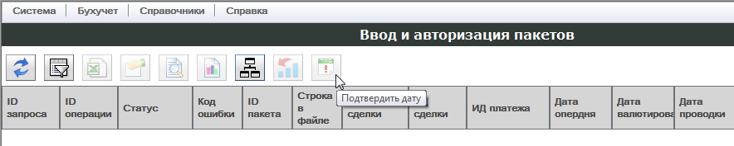

#### Подтверждение даты

1. После успешной проверки реквизитов по крайней мере одной операции пакета и определении возможности выполнения проводки операций в прошлую дату нажмите кнопку:

* «**Подтвердить**» для подтверждения указанной в запросе прошлой даты проводки или
* «**Отказать**» для выполнения проводки в текущем операционном дне.

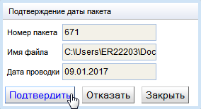

По нажатию данных кнопок все запросы пакета передадутся в обработку для создания операций и проводок по ним.

Не дожидаясь получения окончательного результата по обработке пакета, окно закроется, и работу можно продолжить с другими запросами пакетов.

1. Через некоторое время проверьте результат обработки вашего пакета запросов

***► В условиях асинхронной обработки необходимо не забывать проверять результат обработки своих пакетов***

Проверка состояния запросов описана в разделе «Проверка состояния запросов на создание операций».

При успешном создании операций запросы становятся обработанными со статусом COMPLETED и невидимыми на данном шаге обработки. В противном случае запросы с ошибочными статусами остаются на текущем шаге обработки и могут

Следует учитывать, что

**► *Пакеты запросов, оставленные без подтверждения даты проводки, обрабатываются автоматически в конце дня (перед его закрытием) с созданием операций в текущем операционном дне***

#### Возврат на доработку

В списке запросов, отображаемых на 3-ем шаге, кроме запросов со статусом WAITDATE, могут появиться запросы со статусом ERRPROCDATE – запросы, по которым возникли ошибки в процессе авторизации (создания) операции.

Для выяснения причины появления такого запроса

1. Щелкните по кнопке «**Свойства**» и проанализируйте содержание поля «Описание ошибки»
2. Обратитесь в службу поддержки для выяснения причин возникновения системной ошибки
3. Если в пакете не обнаружено ни одного запроса с положительным статусом и не было сформировано ни одного движения во внешнюю систему, то пакет можно вернуть на доработку с помощью кнопки «**Вернуть на доработку**» на 2-ой шаг обработки для анализа и последующего удаления.

## Особенности ввода операций с прошлой датой проводки

При вводе и передаче на подпись (на 1-ом шаге обработки) как одиночного запроса на создание операции с прошлой датой проводки, так и пакета с запросами, содержащими прошлую дату проводки, осуществляется контроль на возможность пользователя совершать операции в прошлые даты. Для этого в систему добавлена функция проверки глубины архива, выраженная в количестве рабочих дней, доступных пользователю для создания и редактирования проводок в днях, отличных от текущего операционного дня.

Дата (расчетная дата), начиная с которой пользователь может выполнять действия, изменяющие состояние баланса, рассчитывается по формуле:

***Расчетная дата = дата текущего ОД – количество рабочих дней, указанных в настройке пользователя прав доступа к архиву***

Если у пользователя нет или не хватает дней для совершения проводок в закрытые операционные дни, система выдаст соответствующее сообщение о нехватке прав доступа в архив.

## Редактирование и удаление проводок

Редактирование и удаление (подавление) проводок, созданных на основании зарегистрированных в системе операций, возможно только на странице «Проводки» вкладки «Бухучет».

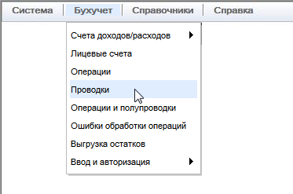

При этом доступ к данным операциям, совершаемым над проводками, ограничен:

* установлен доступ только для пользователей с соответствующими бизнес-ролями,
* установлен запрет:
  + если в проводках участвуют контролируемые счета: клиентские и другие счета, ведение которых осуществляется в других подсистемах
  + если дата проводки отличается от текущего открытого операционного дня и у пользователя в правах установлено недостаточно дней для работы в архиве.

Следует учитывать, что независимо от количества предоставленных пользователю дней

**► Нельзя изменить, удалить (подавить) проводку с датой проводки глубиной более чем 30 календарных дней назад**

Расчет даты, начиная с которой пользователь может изменять, подавлять и восстанавливать проводки, описано в разделе «Особенности ввода операций с прошлой датой проводки».

Чтобы изменить или подавить проводку необходимо с помощью фильтра найти нужную проводку и нажать соответствующую кнопку на странице «Проводки»:

* **Редактировать проводку**
* **Подавить / восстановить проводку**

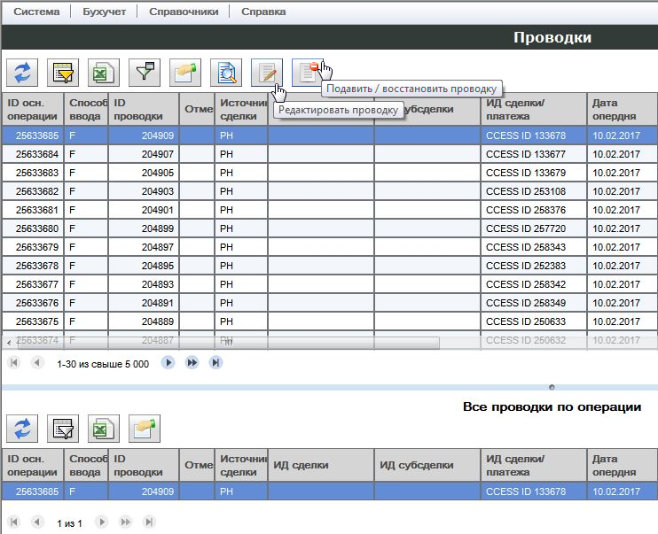

### Редактирование проводок

Функция редактирования доступна при наличии у пользователя одной из следующих ролей:

* «Ввод операций»
* «Открытие счетов и ввод операций»
* «2я рука»
* «3я рука»

При наличии доступа для редактирования проводки нажмите кнопку **Редактировать проводку.**

В выпадающем списке выберите соответствующий пункт, отвечающий за открытие доступа к изменяемым полям, состав которых зависит от того, что нужно исправить:

* Только выбранную
* Выбранную и все связанные проводки по операции

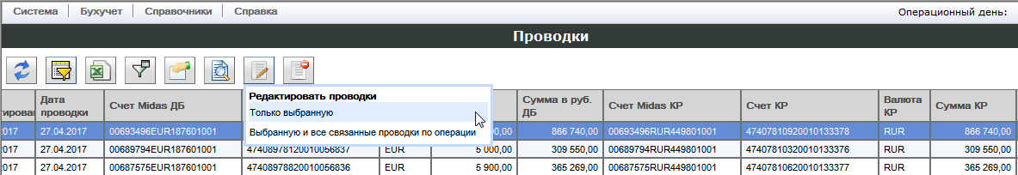

После выбора откроется окно «Редактирование проводки».

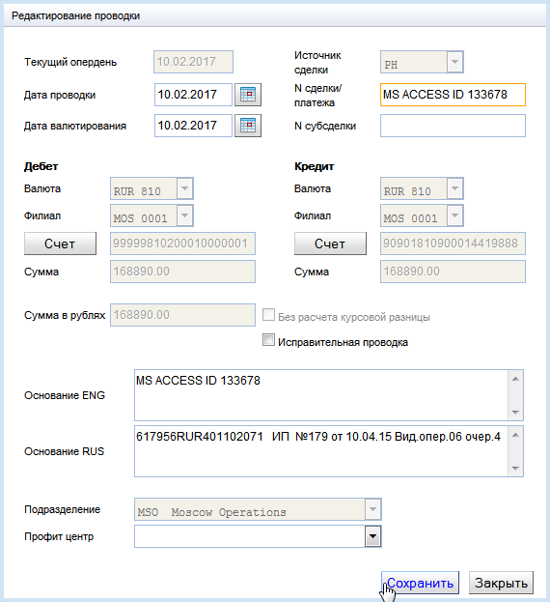

Для редактирования могут быть доступны следующие поля:

* Дата проводки
* Дата валютирования
* Номер сделки/платежа
* Номер субсделки
* Основание ENG
* Основание RUS
* Профит центр
* Исправительная проводка (флаг)

Доступ к редактированию данных полей определяется следующими условиями:

* отсутствием в проводке контролируемых счетов, по которым автоматически создаются движения во внешних системах (в АБС)
* наличием у пользователя соответствующих прав и способом создания проводки:
* Изменение даты проводки и даты валютирования доступно только пользователям с правом 3-ей руки
* Изменить номер сделки и субсделки можно только в проводках, введенных вручную через интерфейс системы
* выбором соответствующего пункта при нажатии пользователем кнопки «Редактировать проводку»

Если выбранная проводка связана с другими проводками одной операцией (межфилиальной или конверсионной с отводом курсовой разницы), то пользователю предоставляется возможность: изменять только выбранную проводку или изменять все проводки по операции

В зависимости от выбора определяется доступ к полям.

* + Для изменения только выбранной проводки доступны поля:
* Основание ENG
* Основание RUS
  + Для изменения всех связанных проводок по операции доступны поля:
* Дата проводки и Дата валютирования (для пользователей с правом «3-я рука»),
* N сделки/платежа и субсделки (для ручных операций),
* признак Исправительная проводка
* Профит центр

Примечание

Исключением из общих правил является веерная проводка.

***В проводках, входящих в состав одного веера, можно поменять только поле «Профит центр». При этом изменение не распространяется на остальные проводки веера.***

### Удаление проводок

Для удаления (подавления) или восстановления ранее удаленных проводок необходимо:

* отсутствие в проводке контролируемых счетов, по которым автоматически создаются движения во внешних системах (в АБС)
* наличие у пользователя бизнес-роли «Подавление проводок»
* наличие у пользователя права работы с проводками с прошлой датой проводки, определяемое количеством предоставленных рабочих дней работы в архиве.

При наличии прав для удаления (подавления) проводки на странице «Проводки» нажмите кнопку **Подавить / восстановить проводку**.

Откроется окно «Подавление проводки» для подтверждения операции.

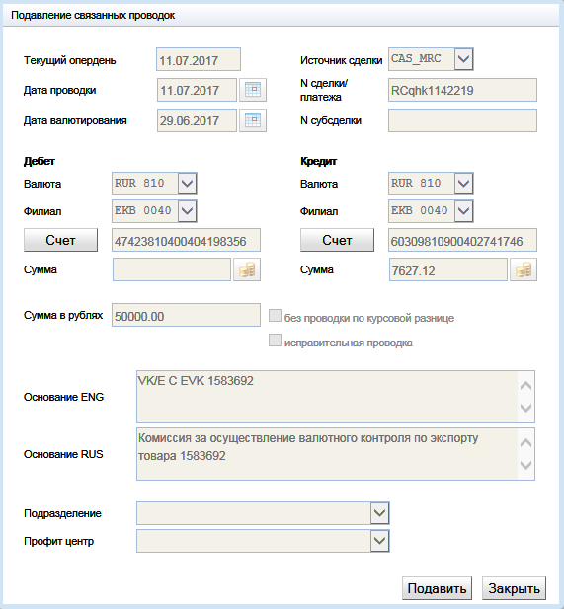

По нажатию кнопки **Подавить** система проверит наличие других проводок, связанных одной операцией, в состав которой входит удаляемая проводка, и в случае наличия предупредит об этом пользователя с предоставлением возможности продолжить или отменить удаление проводки.

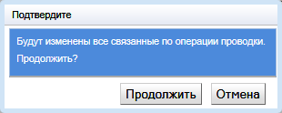

При согласии пользователя продолжить выполнение операции данная проводка и все с нею связанные проводки будут подавлены. На станице «Проводки» на данных проводках в колонке Отменена установится признак Y.

# Работа с операциями BackValue

Операции backvalue из АЕ выверяются и обрабатываются через меню

Бухучет -> Ручная обработка backvalue из АЕ –> Неавторизованные операции / Авторизованные операции:

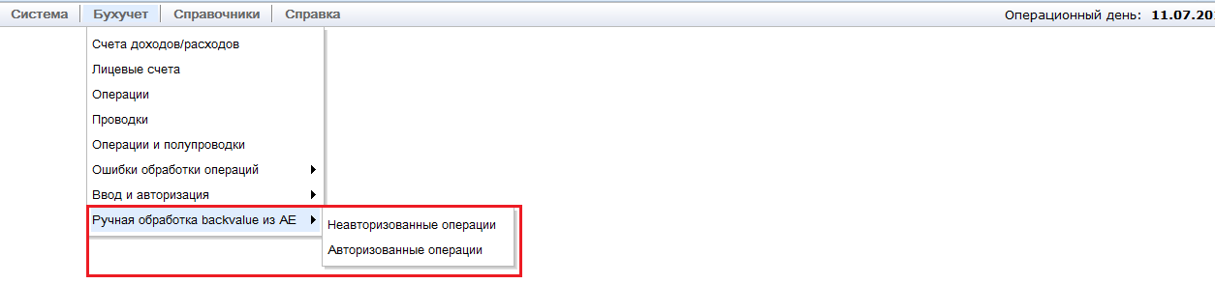

## Неавторизованные операции

Экранные формы для работы с операциями backvalue из АЕ, выведенными на ручную обработку, размещены в разделе «Неавторизованные операции».

На первом шаге предлагается выбрать способ обработки неавторизованных операций - просмотр операций, ручная обработка одиночных операций, ручная обработка операций списком:

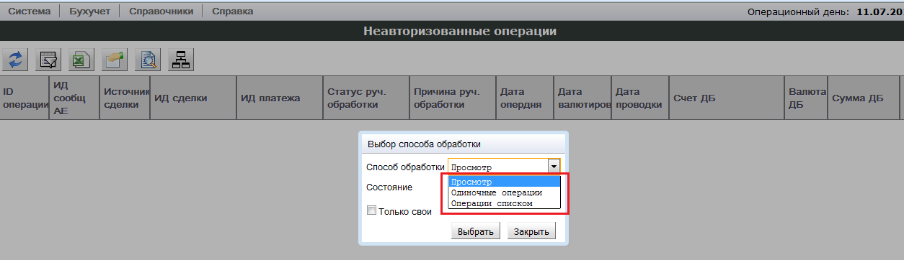

### Способ обработки «Одиночные операции»

Основным экраном для ручной авторизации даты проводки по операциям backvalue из АЕ является форма, которая активизируется при выборе способа обработки «Одиночные операции». Работать в этой форме могут пользователи с ролями «3я рука» и «Суперпользователь 3я рука».

Можно выбрать для работы все операции, выведенные на ручную обработку, или только свои. К последним относятся операции, задержанные пользователем до выяснения (состояние ручной обработки HOLD).

Таким образом, авторизации ожидают стандартные операции backvalue из АЕ, которые только выведены на ручную обработку и которые задержаны пользователем до выяснения после вывода на ручную обработку.

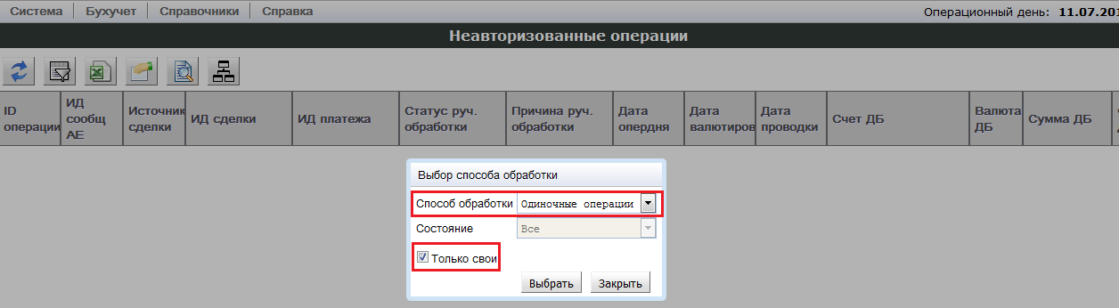

Все имеющиеся стандартные операции backvalue из АЕ, выведенные на ручную обработку, выбираются по общему фильтру, который предустановлен по умолчанию на дату валютирования меньше даты текущего операционного дня.

В интерфейсе для обработки операций backvalue не используется быстрый фильтр, к которому пользователи привыкли в других экранных формах. Используемый общий фильтр, который предварительно настроен на дату валютирования, работает по аналогии с привычным быстрым. Также исключена из использования кнопка быстрого фильтра.

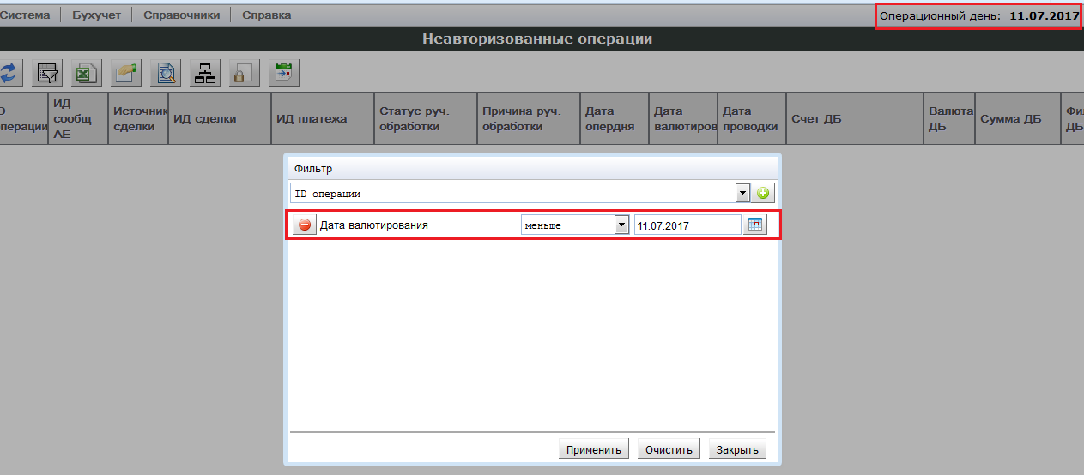

Можно отобрать все стандартные операции backvalue из АЕ, находящие в настоящий момент на ручной обработке, или сократить набор, применив расширенный список критериев. Среди критериев отбора такие атрибуты, как счет 2го порядка по дебету и кредиту (ACC2), тип счета дебета и кредита (ACCTYPE_DR, ACCTYPE_CR), как запрашивал Банк:

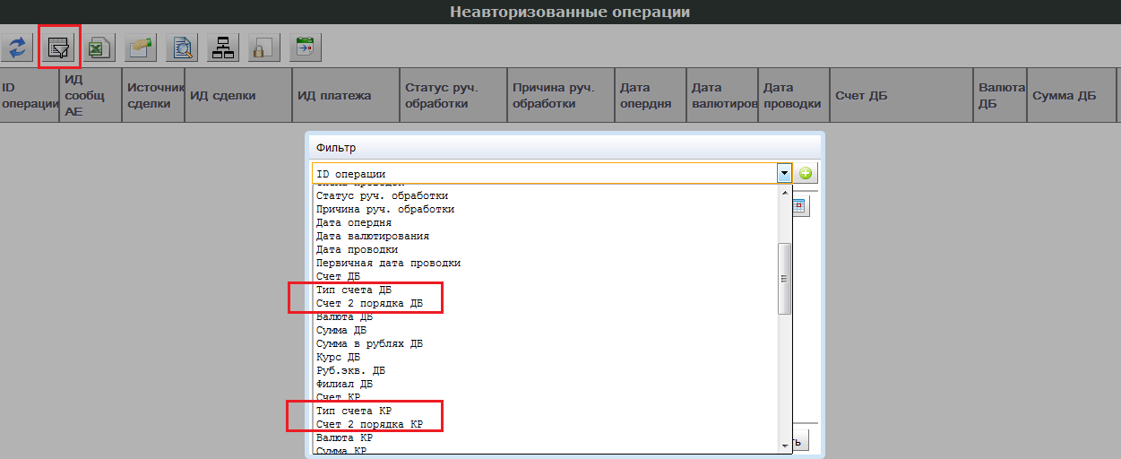

Выбранный фильтр выводит на экран набор операций backvalue из АЕ для ручной обработки:

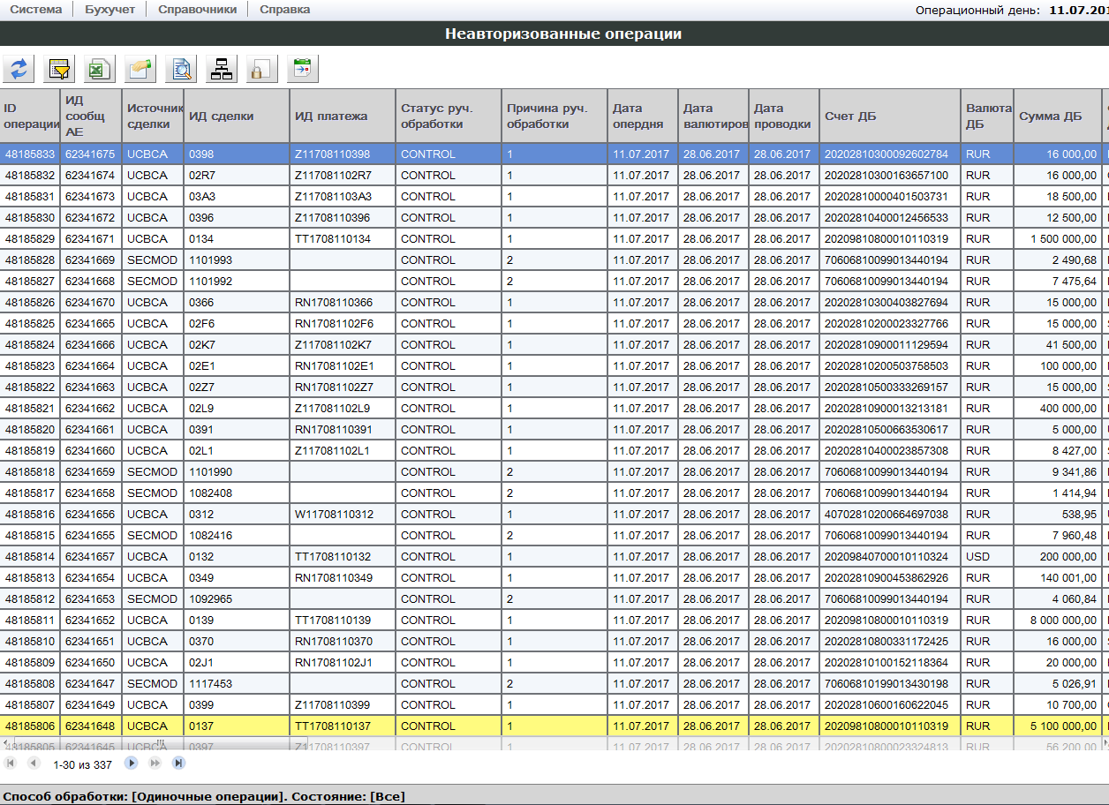

Центральное место в таблице представления данных по этим операциям занимает информация:

* о статусе ручной обработки операции (CONTROL – выведена на ручную обработку, HOLD – отложена до выяснения);
* о причине ручной обработки (1 – нарушение санкционированной глубины backvalue без выхода в закрытый период, 2 – выход в закрытый период);
* о дате валютирования backvalue, полученной из продуктовой системы через АЕ;
* о дате проводки – плановой - которая рассчитана системой при загрузке операции из АЕ.

На панели управления представлены как уже знакомые кнопки работы с выборками и отдельными записями выведенного списка – обновление выборки, общий фильтр, выгрузка в Excel, свойства, просмотр бухгалтерской операции GL, - так и новые рабочие кнопки:

* Выбор способа обработки

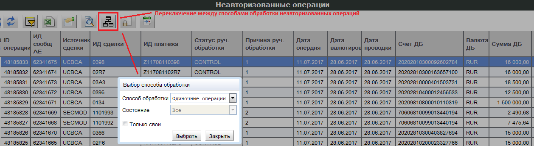

* Задержать операцию

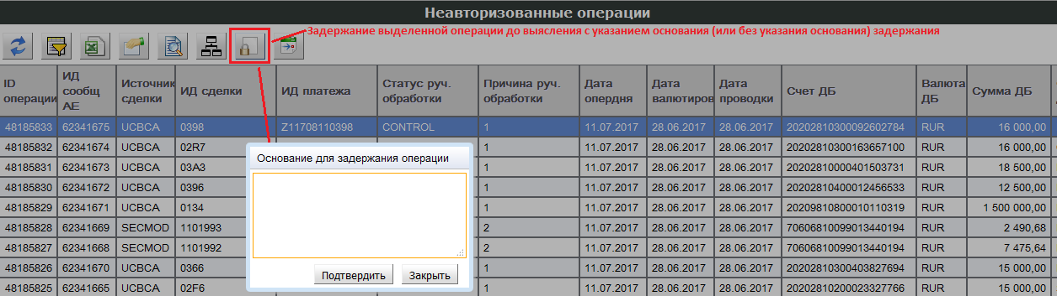

* Авторизовать дату проводки

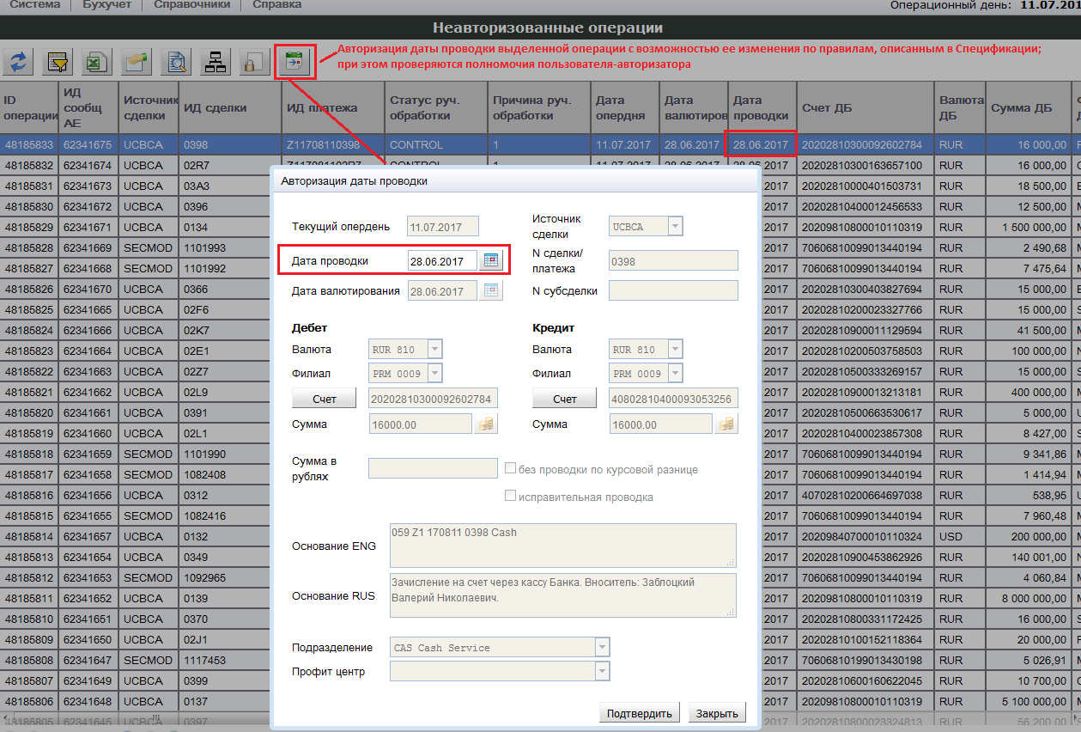

Выбрав дату проводки по календарю и подтвердив выбор нажатием кнопки «Подтвердить», пользователь авторизует дату проводки. Если при авторизации обнаружены ограничения или нарушения правил, система создаст сообщение об ошибке и запретит авторизацию. Если ошибок и ограничений не возникло, система подтвердит завершение авторизации сообщением:

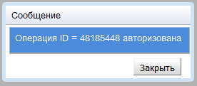

Авторизованная операция автоматически исключается из списка на обработку неавторизованных backvalue. Ее можно проверить в списках «Просмотр» и списках «Авторизованные операции» меню «Ручная обработка backvalue из АЕ».

При авторизации операции backvalue с разными валютами по дебетовой и кредитовой сторонам с изменением даты проводки, следует учитывать, что:

* Рублевый эквивалент инвалютной стороны будет пересчитан по курсу на новую дату проводки, если рублевая сумма по инвалютной стороне по курсу на дату валютирования не была зафиксирована в системе-источнике и передана через АЕ в BARSGL. В случае пересчета рублевого эквивалента может возникнуть проводка по реализованной курсовой разнице.

О пересчете рублевого эквивалента и возможности появления проводки по реализованной курсовой разнице говорит пустое поле «Сумма в рублях» и отсутствие «галочки» в секции «без проводки по курсовой разнице» в форме «Просмотр бухгалтерской операции GL». «Галочка» не выставляется системой автоматически по атрибутам операциям, которые поступили из системы-источника через АЕ, пользователь не может изменить этот признак.

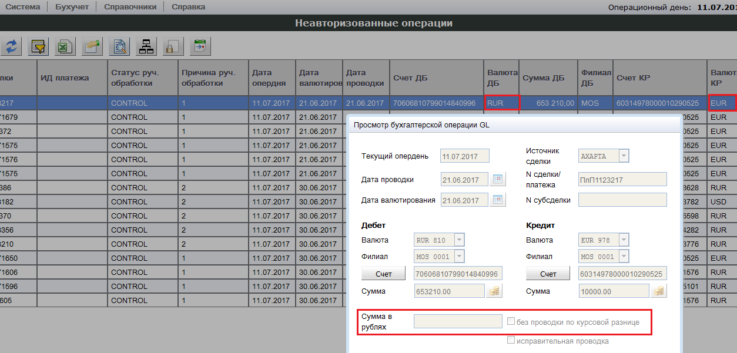

* Рублевый эквивалент инвалютной стороны не будет пересчитан по курсу на новую дату проводки, если рублевая сумма по инвалютной стороне по курсу на дату валютирования была зафиксирована в системе-источнике и передана через АЕ в BARSGL. В этом случае проводка на реализованную курсовую разницу не возникнет.

О том, что пересчет рублевого эквивалента проводиться не будет, и проводка по реализованной курсовой разнице не появится, говорит непустое поле «Сумма в рублях» и «галочка» в секции «без проводки по курсовой разнице» в форме «Просмотр бухгалтерской операции GL». «Галочка» выставляется системой автоматически по атрибутам операциям, которые поступили из системы-источника через АЕ, пользователь не может изменить этот признак.

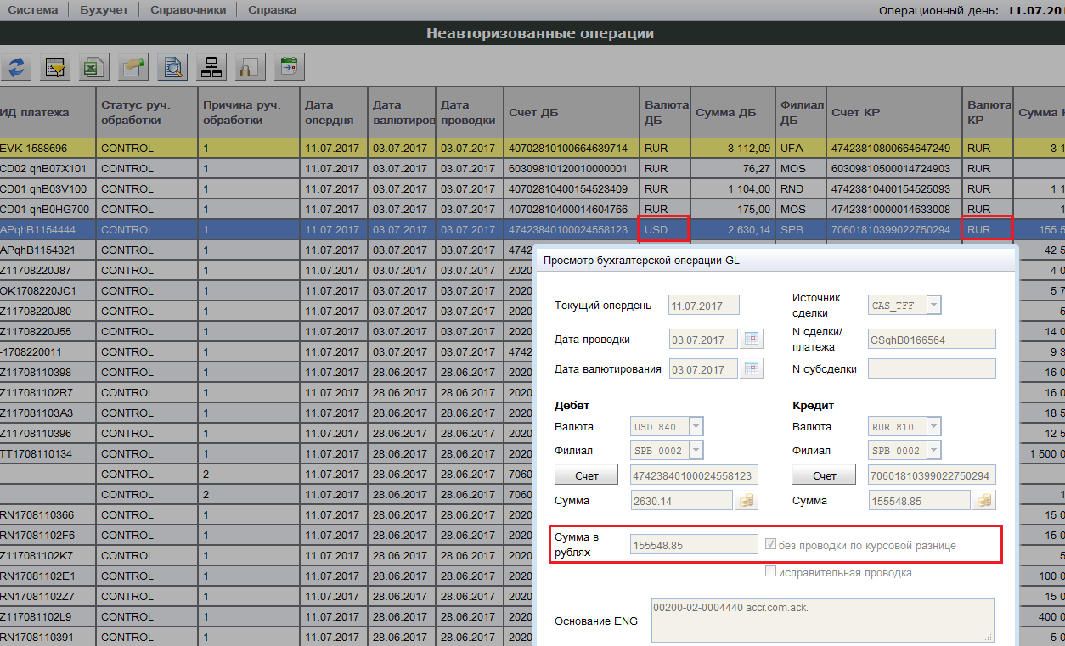

### Способ обработки «Операции списком»

Дополнительным экраном для ручной авторизации даты проводки по операциям backvalue из АЕ является форма, которая активизируется при выборе способа обработки «Операции списком». Работать в этой форме могут пользователи с ролями «3я рука» и «Суперпользователь 3я рука».

Форма применяется, когда необходимо быстро авторизовать с единой датой проводки большой массив операций backvalue, которые поступили из одной системы-источника, с одинаковой датой валютирования и находятся в одинаковом статусе ручной обработки (CONTROL или HOLD).

Как и в случае «Одиночные операции», здесь можно выбрать для работы все операции, выведенные на ручную обработку, или только свои. Авторизации списком ожидают стандартные операции backvalue из АЕ, которые только выведены на ручную обработку и которые задержаны пользователем до выяснения после вывода на ручную обработку.

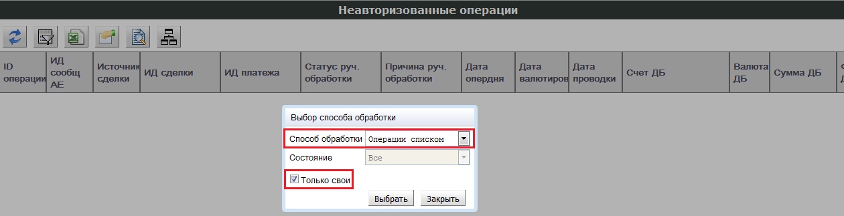

Для авторизации списком настроен фильтр с обязательными критериями на точную дату валютирования, точную систему-источник и точный статус ручной обработки, - эти критерии не могут быть сброшены или опущены, они обязательны для формирования списка операций. Пользователь вправе менять значения этих критериев. По умолчанию дата валютирования установлена на прошедший операционный день, а статус ручной обработки – на CONTROL:

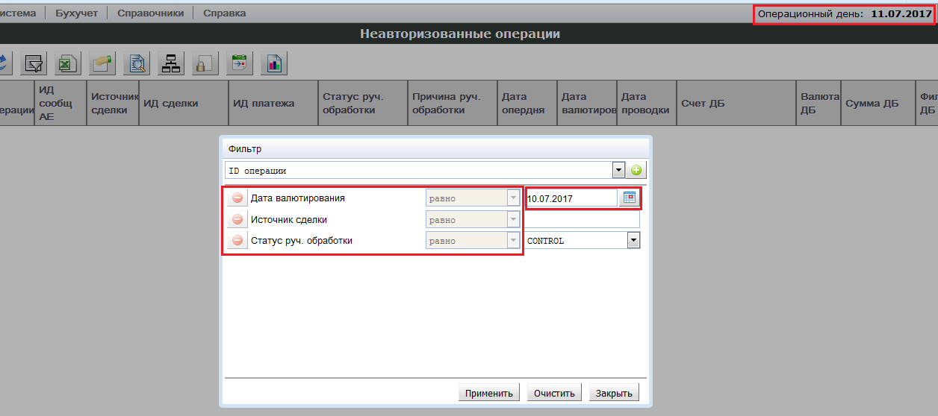

Список операций на авторизацию можно конкретизировать, применив расширенный список критериев – см. Способ обработки «Одиночные операции».

Выбранный фильтр выводит на экран список операций backvalue из АЕ для ручной обработки пакетом:

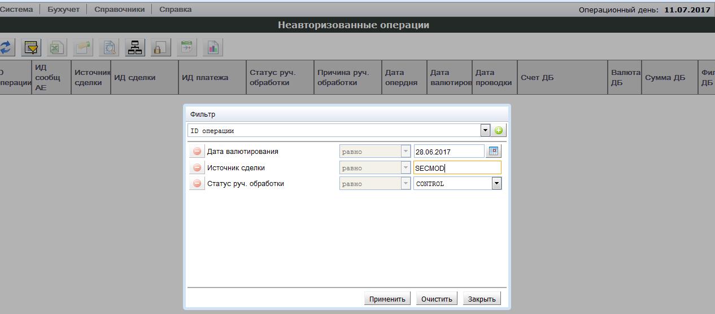

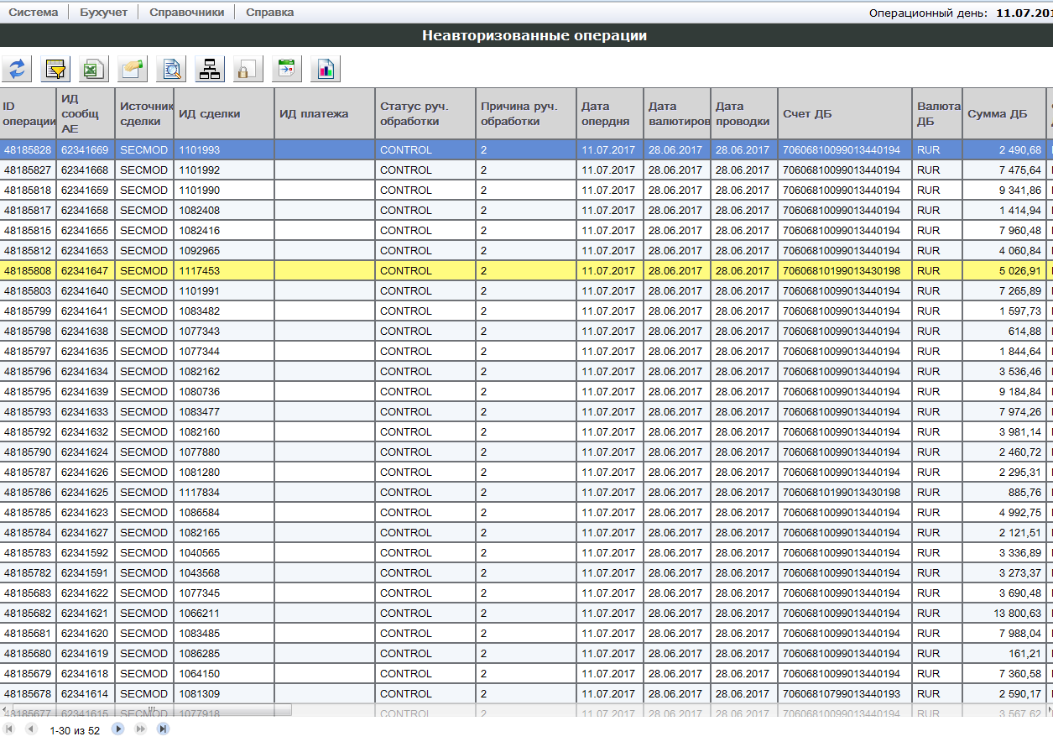

Операции выводятся на экран блоками до 30 штук.

Как и в форме для авторизации одиночных операций, на панели управления для обработки операций списком имеются кнопки обновления выборки, общего фильтра, выгрузки списка в Excel, просмотра свойств любой выделенной операции списка, а также бухгалтерской операции GL, кнопка выбора способа обработки неавторизованной операции.

Работа остальных кнопок имеет особенности.

Кнопка «Статистика» выводит на экран информацию об общем количестве операций в списке:

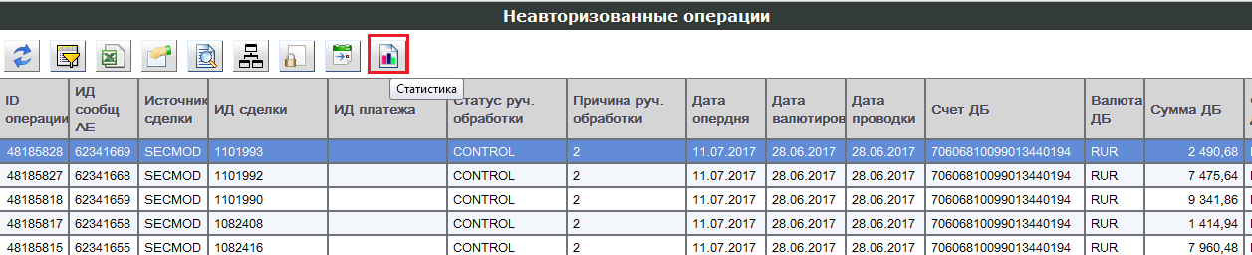

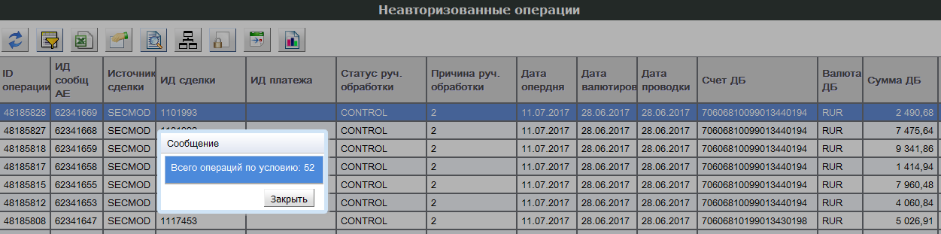

Кнопки «Задержать операцию» и «Авторизовать дату проводки» имеют 2 опции: видимый список и полный список. Для опции «Видимый список» выбранное действие производится над операциями, которые выведены на экран – до 30 шт. Для опции «Полный список» выбранное действие производится над всеми операциями списка, в том числе и не выведенными на экран, - в приведенном примере это все 52 операции:

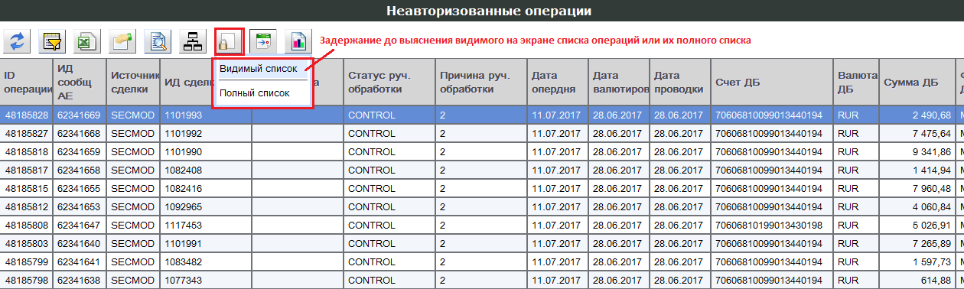

При выборе опции кнопки задержания операций до востребования, появляется форма для ввода основания для задержания списка операций. Это поле необязательное для ввода, может быть оставлено пустым. Указанное в этом поле значение будет зарегистрировано во всех операциях списка согласно выбранной опции. При нажатии кнопки «Подтвердить» все операции списка по опции будут задержаны до выяснения (HOLD).

При выборе опции кнопки авторизации даты проводки, появляется форма ввода даты проводки для операций списка. По умолчанию в форме указана текущая дата проводки первой операции списка:

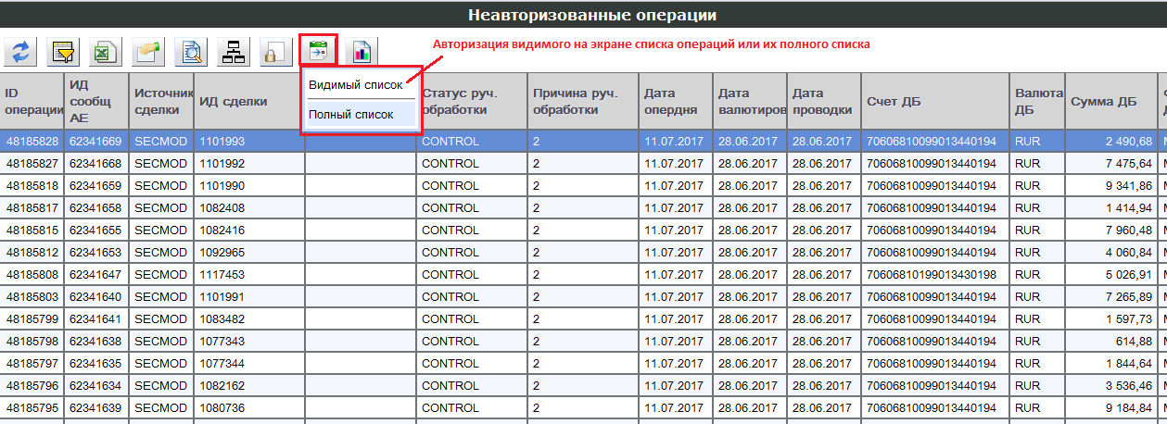

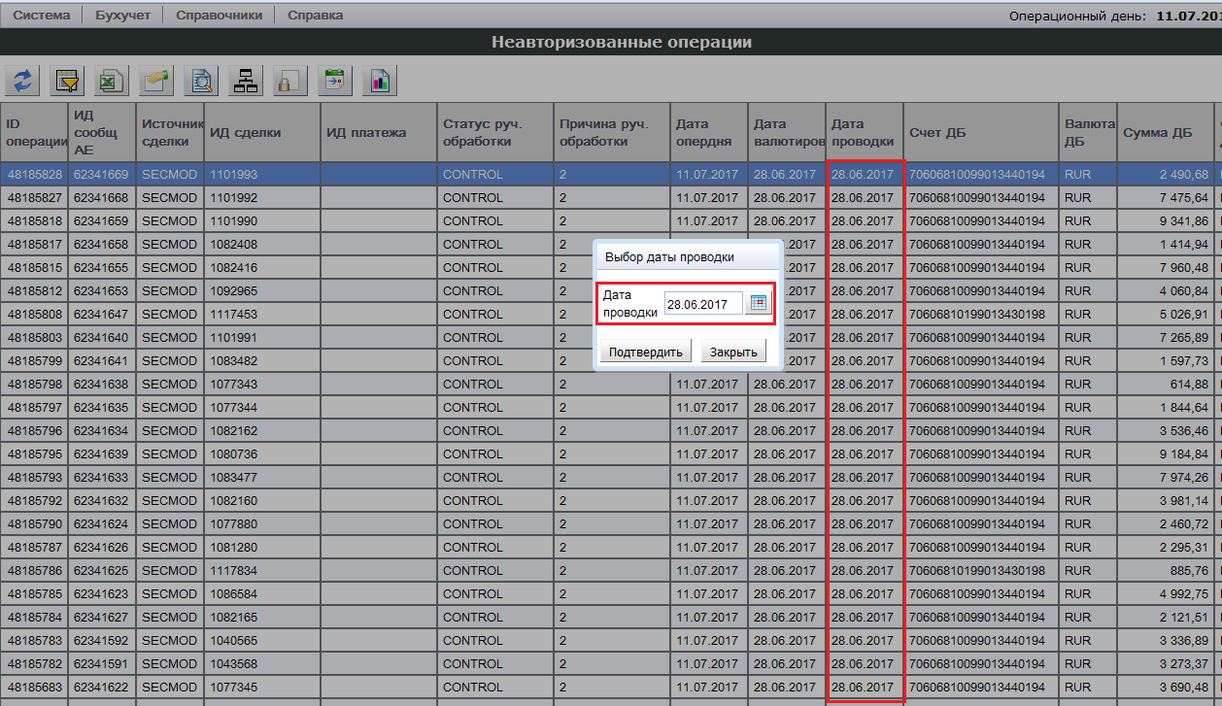

Дату проводки можно подтвердить или изменить по правилам, зафиксированным в Спецификации; при этом проверяются полномочия пользователя-авторизатора. Указанная дата проводка будет применяться для авторизации всех операций списка. При нажатии кнопки «Подтвердить» система запросит повторное подтверждение авторизации:

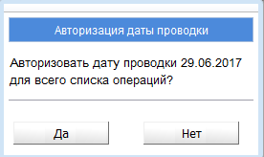

Если после повторного подтверждения будут обнаружены ошибки авторизации, то система создаст сообщение об ошибке и запретит авторизацию. Если ошибок и ограничений не возникло, то все операции списка по опции будут авторизованы с сообщением:

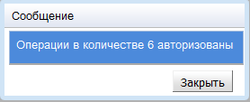

Авторизованные операции списка автоматически исключается из набора на обработку неавторизованных backvalue. Их можно проверить в списках «Просмотр» и списках «Авторизованные операции» меню «Ручная обработка backvalue из АЕ».

### Способ обработки «Просмотр»

Работать в форме, которая активизируется при выборе способа обработки «Просмотр», могут пользователи с ролями «3я рука» и «Суперпользователь 3я рука», а также все сотрудники, которым разрешено только просматривать операции в BARSGL, например, сотрудники IT-подразделений.

Просматривать можно следующие группы операция backvalue, выведенные на ручную обработку или уже обработанные: необработанные, в обработке, обработанные и все. Из каждой группы можно выделить подгруппу, обработкой которой занимался сам пользователь (опция «Только свои»):

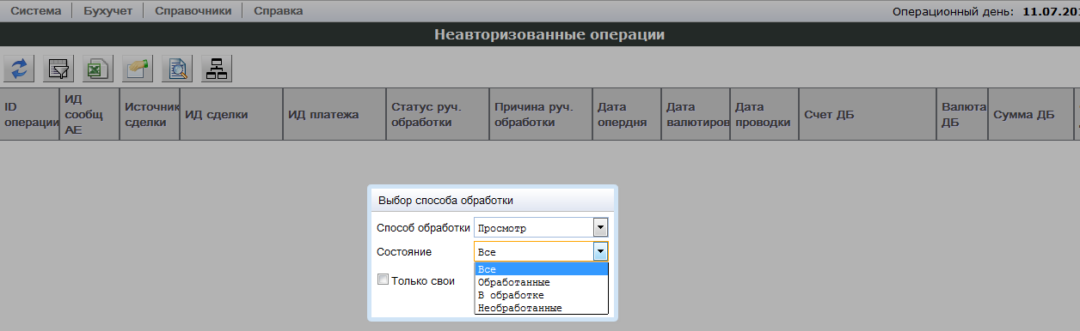

В группы на просмотр входят следующие операции backvalue из АЕ:

* Необработанные:

Это все операции, которые требуют ручного вмешательства в обработку:

* + Операции, выведенные на ручную авторизацию и еще не обработанные;
  + Операции, выведенные на ручную авторизацию и задержанные до выяснения;
  + Операции, вышедшие на ошибку:
    - После ручной авторизации, когда при автоматической дообработке контроль корректности данных для создания проводок дал отрицательный результат (Статус ручной обработки SIGNEDDATE, статус обработки BERCHK);
    - Если по клиентскому счету, который представлен в операции лицевым счетом ЦБ РФ, данные для регистрации в BARSGL не поступили из мастер-системы (FC12 / FCC6.3) до начала следующего операционного дня (Статус ручной обработки CONTROL, статус обработки BERWTAC).

Отличительный признак операций с ошибкой – сообщение об ошибке в соответствующем поле таблицы просмотра.

Такие операции требуют ручного запуска процедуры повторной обработки из меню «Ошибки обработки операций -> Обработка ошибок» после исправления ошибки.

* В обработке:

Это все операции, которые ждут автоматической дообработки и не требуют ручного вмешательства:

* + После ручной авторизации ожидают последующую автоматическую дообработку для генерации проводки;
  + Ожидают данные по клиентскому счету операции из мастер-системы (FC12 / FCC6.3) для регистрации в BARSGL в течение текущего операционного дня и СОВ.
* Обработанные:
  + Все операции, авторизованные вручную в течение текущего операционного дня, по которым созданы проводки, - их обработка завершена.
* Все: все вышеперечисленные группы, объединенные в одном списке.

Каждую просматриваемую группу можно обновить, применить к ней дополнительные критерии фильтрации, выгрузить их в Excel, просмотреть свойства любой операции группы или данные бухгалтерской операции GL, перейти на другой способ обработки операции, пользуясь уже знакомыми кнопками на панели управления:



## Авторизованные операции

Экранные формы для работы с авторизованными операциями backvalue из АЕ размещены в разделе «Авторизованные операции».

Списки авторизованных операций backvalue из АЕ разбиты на 4 группы:

* Стандартные операции backvalue из АЕ, авторизованные вручную;
* Стандартные операции backvalue из АЕ, авторизованные автоматически;
* Нестандартные операции backvalue из АЕ, К+ТР;
* Нестандартные операции backvalue из АЕ, веера из любых систем-источников.

Работа с каждой группой происходит в отдельной экранной форме из-за разного набора данных и разных способов отображения проводок для разных групп.

Интерфейс предлагает выбрать для работы группу операций backvalue по типу обработки (Стандарт / Нестандарт) и по специфике обработки (Стандарт: Вручную / Автомат; Нестандарт: К+ТР / Веер):

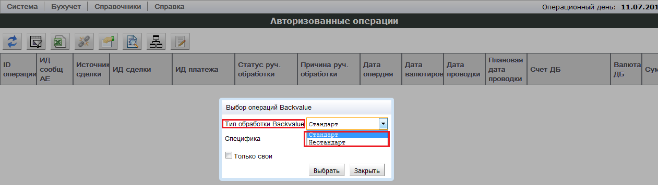

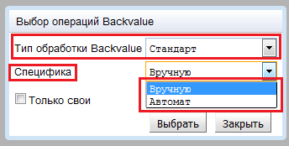

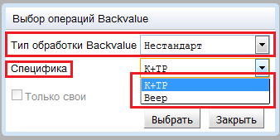

### Тип обработки «Стандарт», специфика «Вручную»

Экраном выверки операций backvalue из АЕ, авторизованных вручную, является форма, которая активизируется выбором операций «Стандарт - Вручную». Работать в этой форме могут пользователи с ролями «3я рука» и «Суперпользователь 3я рука».

Можно выбрать для работы все операции, авторизованные вручную, или только свои.

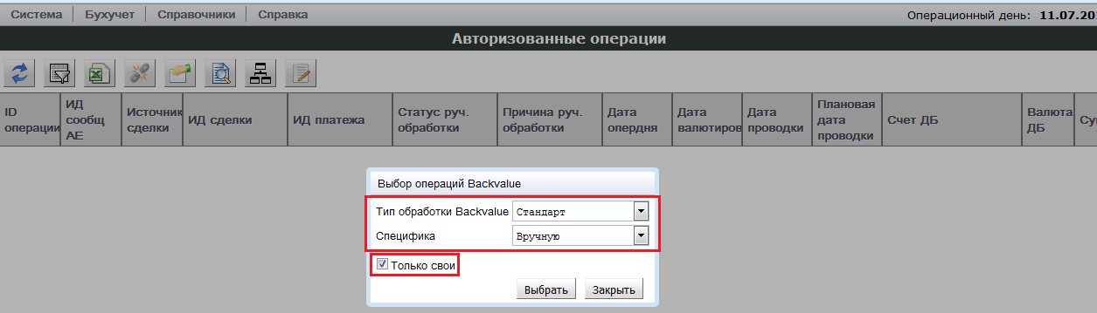

Все стандартные операции backvalue из АЕ, авторизованные вручную, выбираются по фильтру, который предустановлен по умолчанию на дату валютирования меньше даты текущего операционного дня и дату обработки больше или равную предыдущему операционному дню. Таким образом, по умолчанию выбираются все операции backvalue, авторизованные вручную за 2 рабочих дня, – текущий и прошедший.

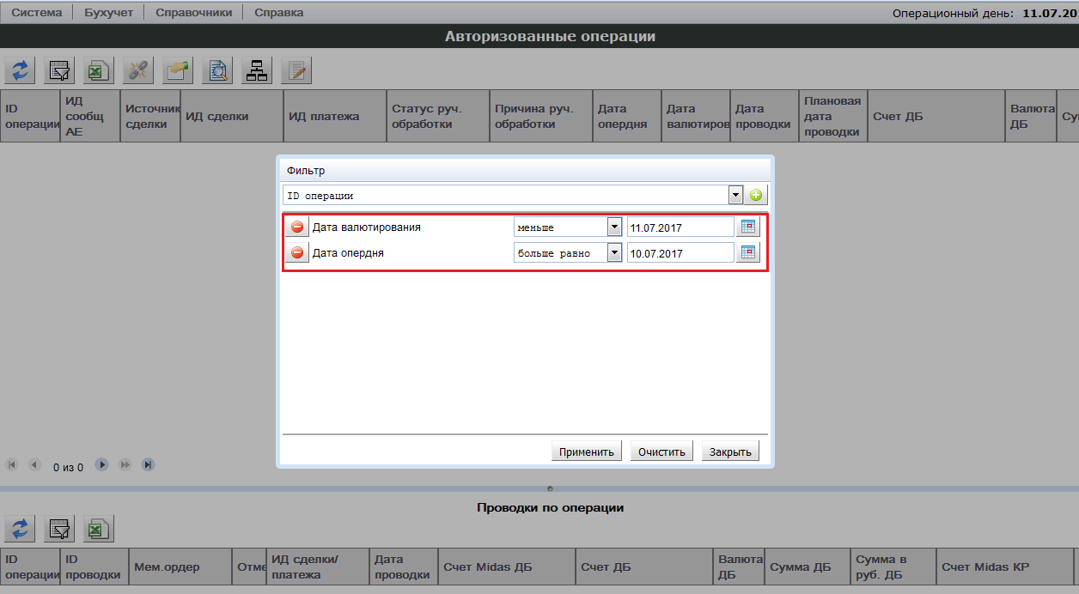

Фильтр по умолчанию можно переопределять стандартным способом.

На панели управления кнопки обновления списка, общего фильтра, выгрузки в Excel, просмотра свойств и бухгалтерской операции GL, выбора типа и специфики авторизованной операции backvalue аналогичны описанным выше.

Новыми являются кнопки «Режим обновления деталей по операциям» и «Изменить дату проводки».

Кнопка «Режим обновления деталей по операциям» управляет связью данных по операциям и проводкам при выводе на экран.

Если кнопка в состоянии «Режим: Ручное обновление», то списки операций для показа на экране формируются без проводок. Процесс выборки выполняется быстро:

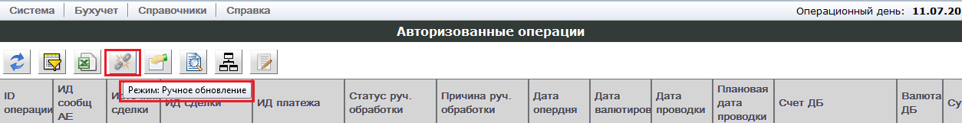

Если кнопка в состоянии «Режим: Автоматическое обновление деталей», то списки операций для показа на экране формируются вместе с проводками. Процесс выборки выполняется гораздо медленнее, чем «с разомкнутой цепью»:

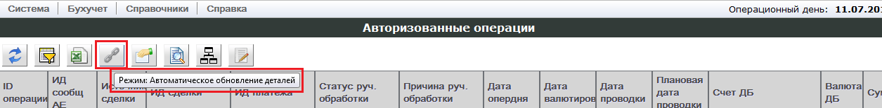

Наиболее быстрым и удобным способом выверки данных по операциям и проводкам является комбинированное использование этой кнопки: первичную выборку по установленному фильтру делать только по операциям в режиме ручного обновления деталей (с разомкнутой цепью), затем включить режим автоматического обновления деталей (цепь сомкнуть), получив тем самым данные по проводкам для активной операции. Перемещаясь курсором по списку операций, получать данные по проводкам для каждой активизированной операции.

Режим: Ручное обновление деталей:

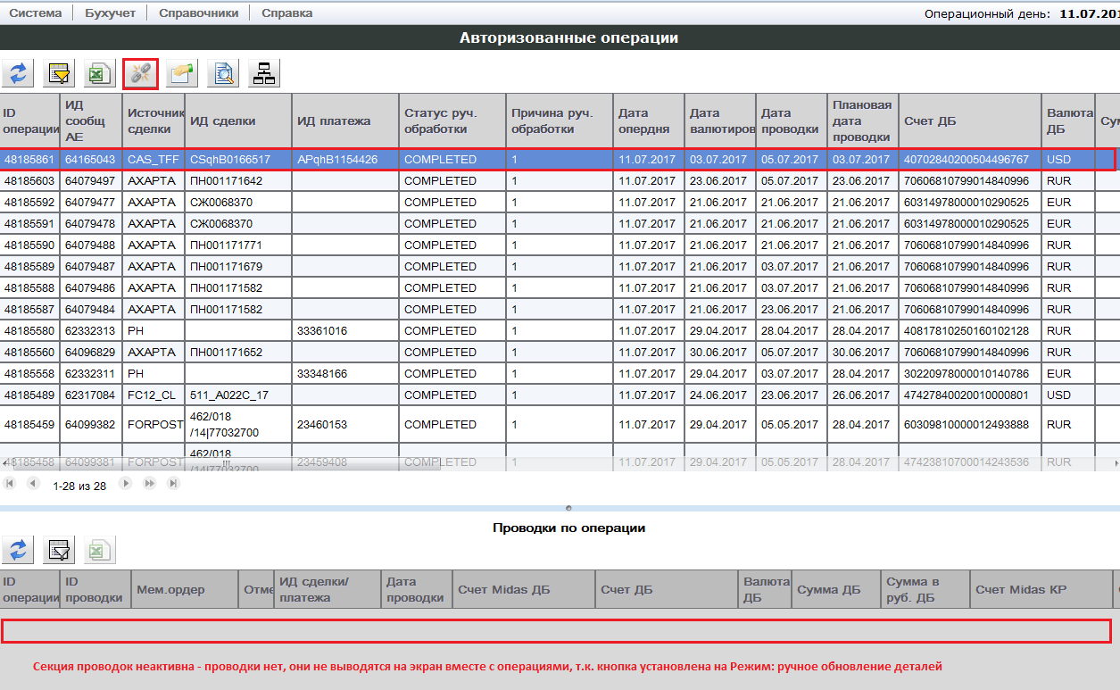

Режим: Автоматическое обновление деталей:

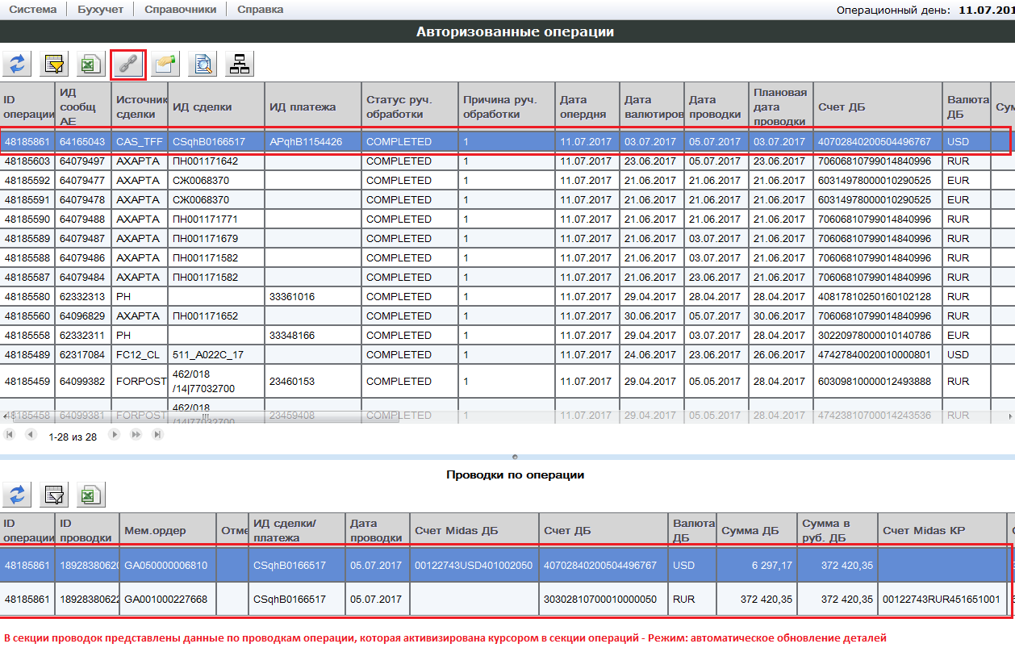

Центральное место в таблице представления данных по операциям backvalue из АЕ, авторизованным вручную, занимает информация о датах обработки операции; дате валютирования из системы-источника; авторизованной пользователем дате проводки и плановой дате проводки, которую рассчитала система при загрузке операции из АЕ:

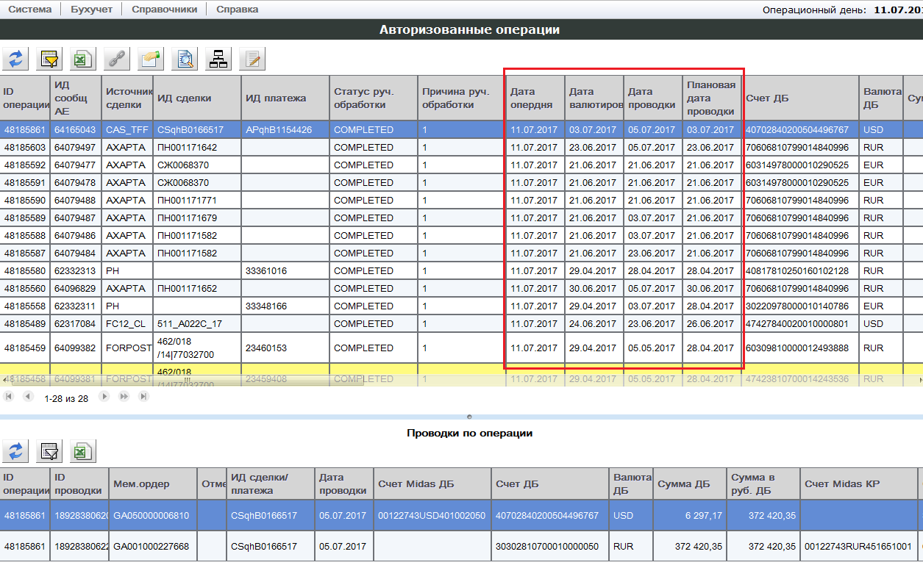

В фильтре предусмотрен критерий «Дата проводки изменена», который используется для отбора авторизованных операций с измененной при ручной авторизации датой проводки («Дата проводки изменена» = Y) или с неизмененной («Дата проводки изменена» = N):

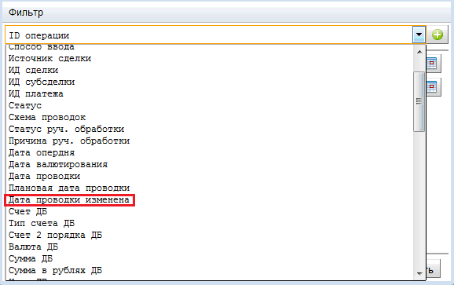

У любой авторизованной операции backvalue можно изменить дату проводки, пользуясь кнопкой «Изменить дату проводки»:

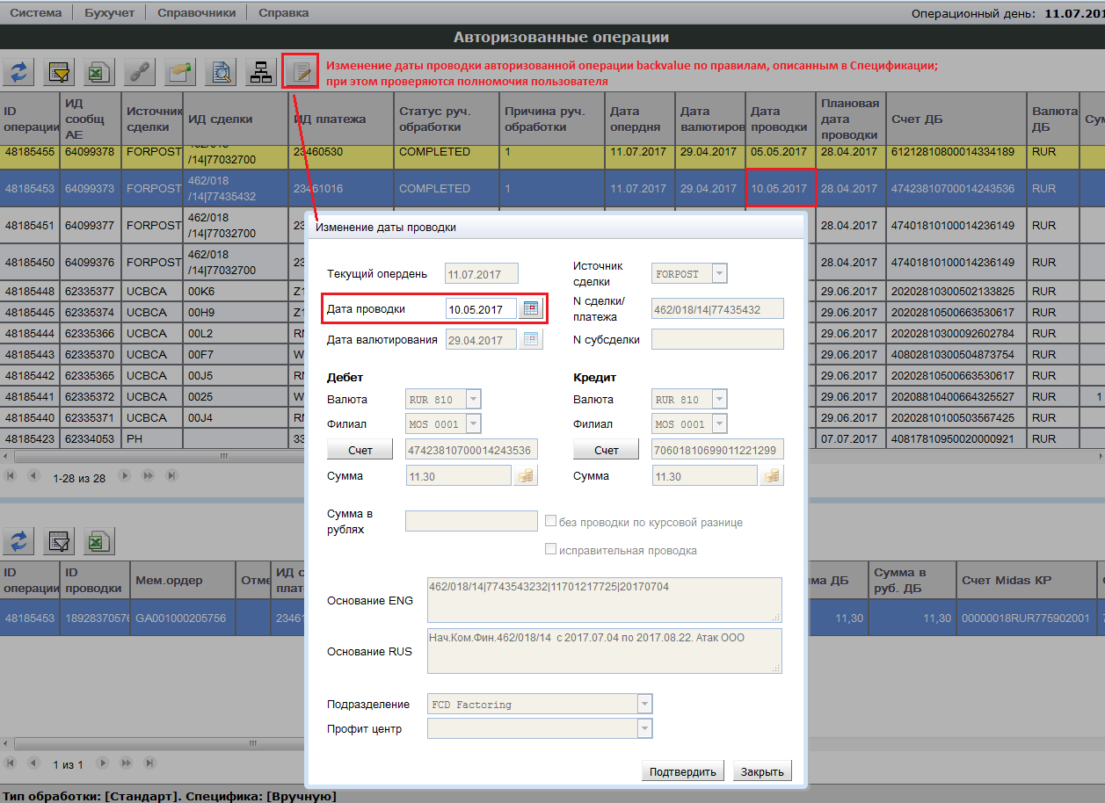

Изменив дату проводки по операции и подтвердив выбор нажатием кнопки «Подтвердить», пользователь авторизует изменение даты проводки. Если при изменении обнаружены ограничения или нарушения правил, система создаст сообщение об ошибке и запретит действие. Если ошибок и ограничений не возникло, система подтвердит завершение изменения сообщением:

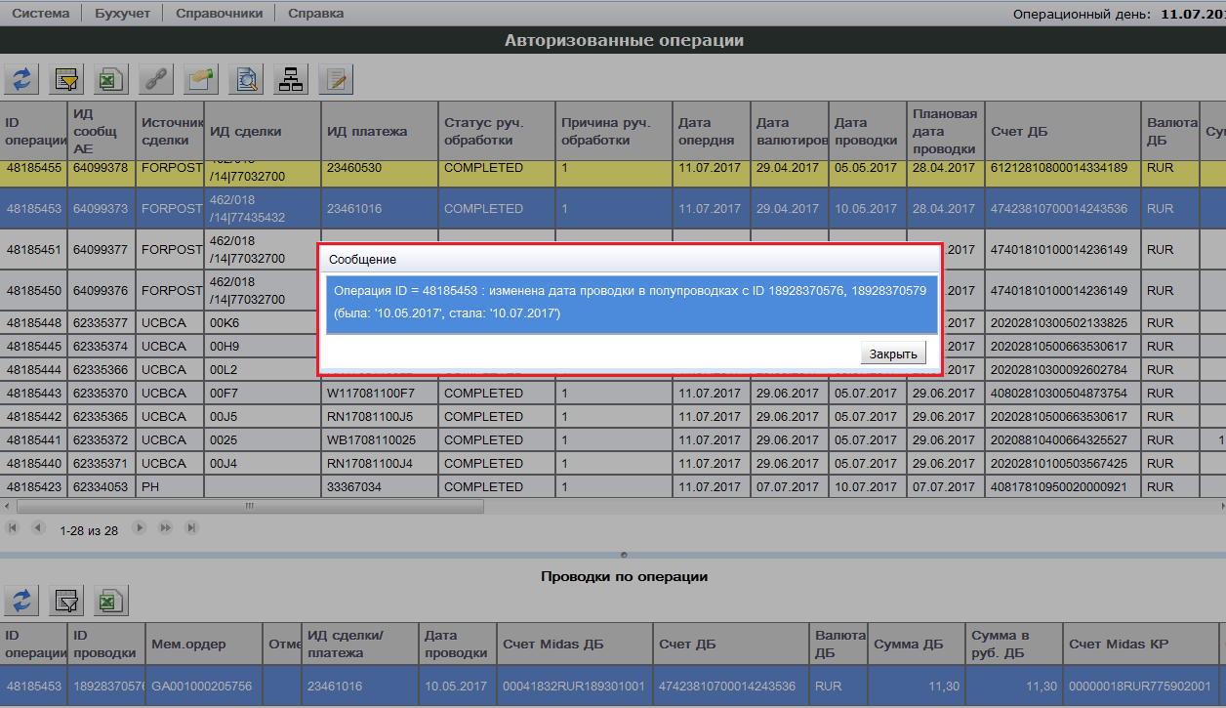

Чтобы увидеть обновленные данные по дате проводки в операции и проводке, необходимо обновить список на экране:

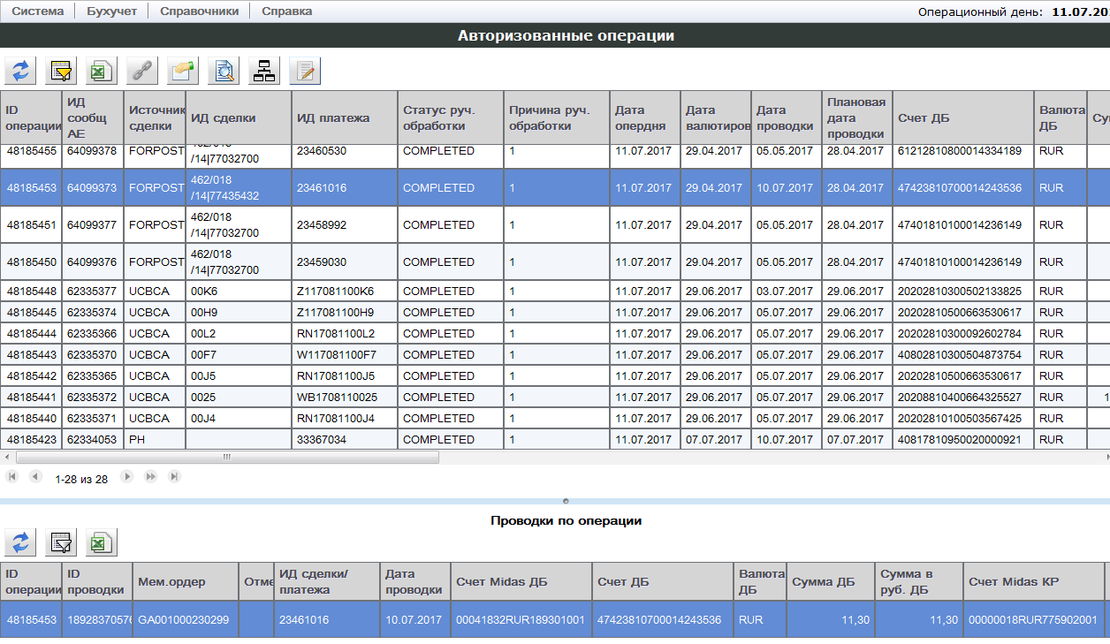

При изменении даты проводки авторизованной операции с разными валютами по дебетовой и кредитовой сторонам, следует учитывать, что:

* Рублевый эквивалент инвалютной стороны НЕ будет пересчитан по курсу на новую дату проводки, если рублевая сумма по инвалютной стороне по курсу на дату валютирования не была зафиксирована в системе-источнике и передана через АЕ в BARSGL. Проводка по реализованной курсовой разнице не будет обновлена в части проводимой суммы.

Балансирование рублевого эквивалента по курсу на новую дату проводки обеспечивается пересчетом нереализованной курсовой разницы. Результат пересчета нереализованной курсовой разницы отображается в специальных отчетах, которые бухгалтерия выверяет в BARSREP.

Такая особенность обработки инвалютной операции при изменении даты проводки авторизованной операции – это текущая особенность BARSGL, которая эксплуатируется в Банке с ноября 2016 года. Функциональность BARSGL для работы с операциями backvalue из АЕ наследовала эту особенность без изменений.

Таким образом, хотя в форме «Просмотр бухгалтерской операции GL» поле «Сумма в рублях» пусто и «галочка» в секции «без проводки по курсовой разнице» отсутствует, реализованная курсовая разница пересчитана не будет. «Галочка» не выставляется системой автоматически по атрибутам операциям, которые поступили из системы-источника через АЕ, пользователь не может изменить этот признак.

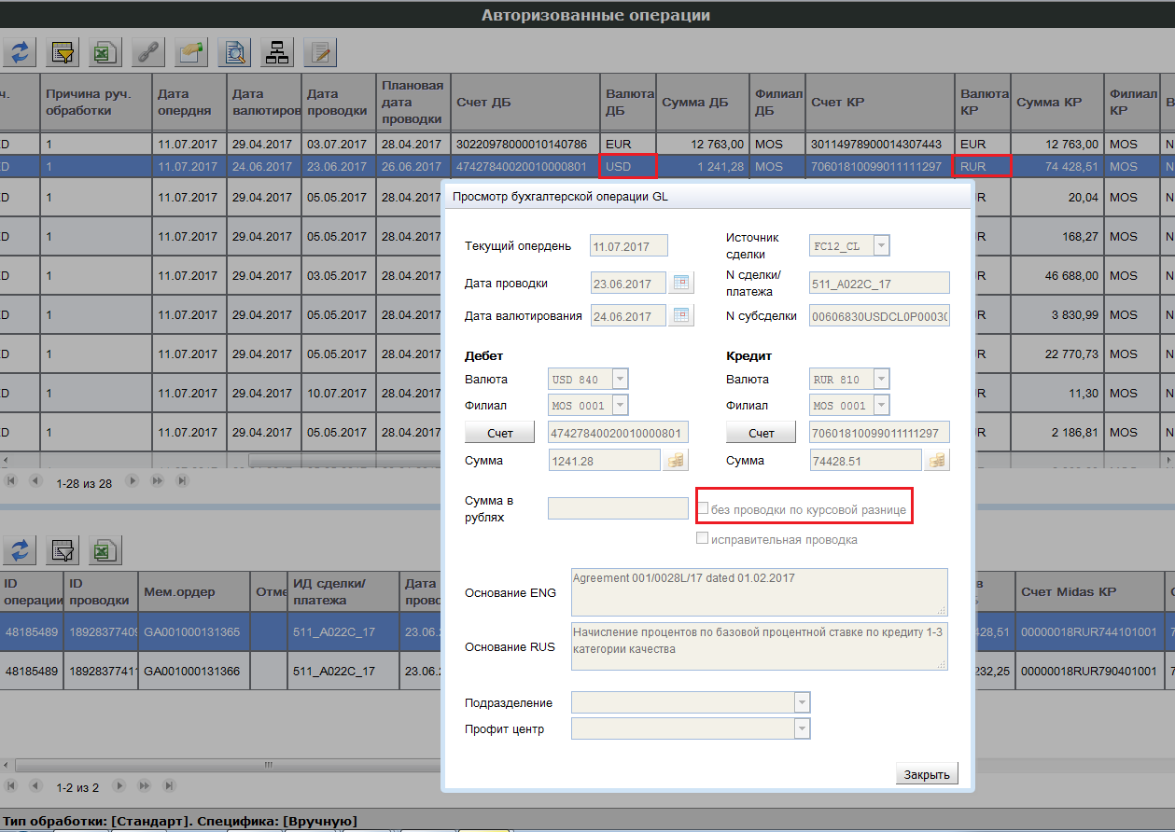

* Рублевый эквивалент инвалютной стороны не будет пересчитан по курсу на новую дату проводки, если рублевая сумма по инвалютной стороне по курсу на дату валютирования была зафиксирована в системе-источнике и передана через АЕ в BARSGL. В этом случае проводка по реализованной курсовой разнице не возникнет.

О том, что пересчет рублевого эквивалента проводиться не будет и проводка по реализованной курсовой разнице не появится, говорит непустое поле «Сумма в рублях» и «галочка» в секции «без проводки по курсовой разнице» в форме «Просмотр бухгалтерской операции GL». «Галочка» выставляется системой автоматически по атрибутам операциям, которые поступили из системы-источника через АЕ, пользователь не может изменить этот признак.

### Тип обработки «Стандарт», специфика «Автомат».

Экраном выверки стандартных операций backvalue из АЕ, авторизованных автоматически, является форма, которая активизируется выбором операций «Стандарт - Автомат». Работать в этой форме могут пользователи с ролями «3я рука» и «Суперпользователь 3я рука»:

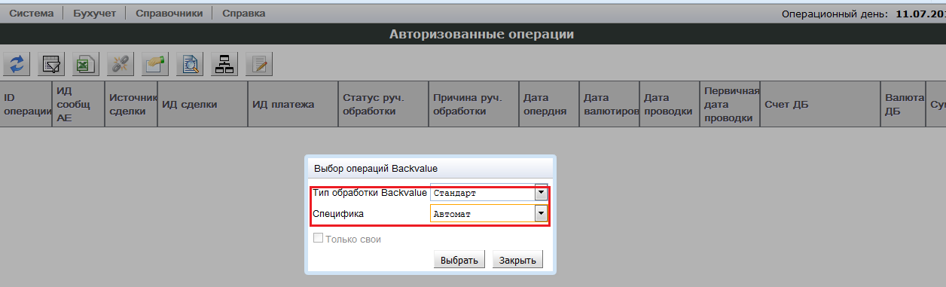

В этой форме представляются стандартные операции backvalue из АЕ, у которых не было нарушения санкционированной глубины backvalue и которые не попали датой валютирования в закрытый отчетный период, поэтому они не выводились на ручную обработку, а были авторизованы системы с рассчитанной датой проводки.

Все стандартные операции backvalue из АЕ, авторизованные автоматически, выбираются по фильтру, который предустановлен по умолчанию на дату валютирования меньше даты текущего операционного дня и дату обработки больше или равную предыдущему операционному дню, т.е. за последние 2 рабочих дня - аналогично авторизованным вручную:

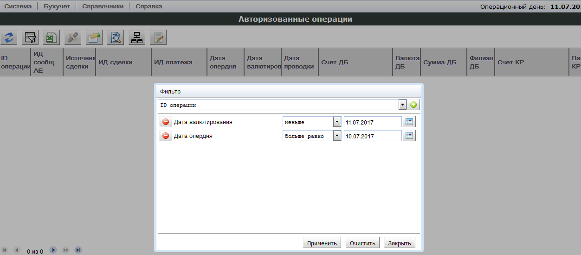

Кнопки панели управления для автоматически авторизованных стандартных backvalue аналогичны кнопкам панели для авторизованных вручную. Действия по кнопкам можно выполнять полностью аналогичные.

Отличием этой формы является отсутствие в таблице данных, которые касаются ручной обработки операций. Т.е. отсутствуют такие данные, как плановая дата проводки (т.к. она всегда является фактической, авторизованной автоматически), статус ручной обработки, причина вывода на ручную обработку и т.д.

Для таких авторизованных операций backvalue можно проводить те же действия, связанные с режимом обновления деталей операций, а также изменять дату проводки, как и в случае операций, авторизованных вручную. Все проверки, предусмотренные Спецификацией при изменении даты проводки, выполняются и для этих операций.

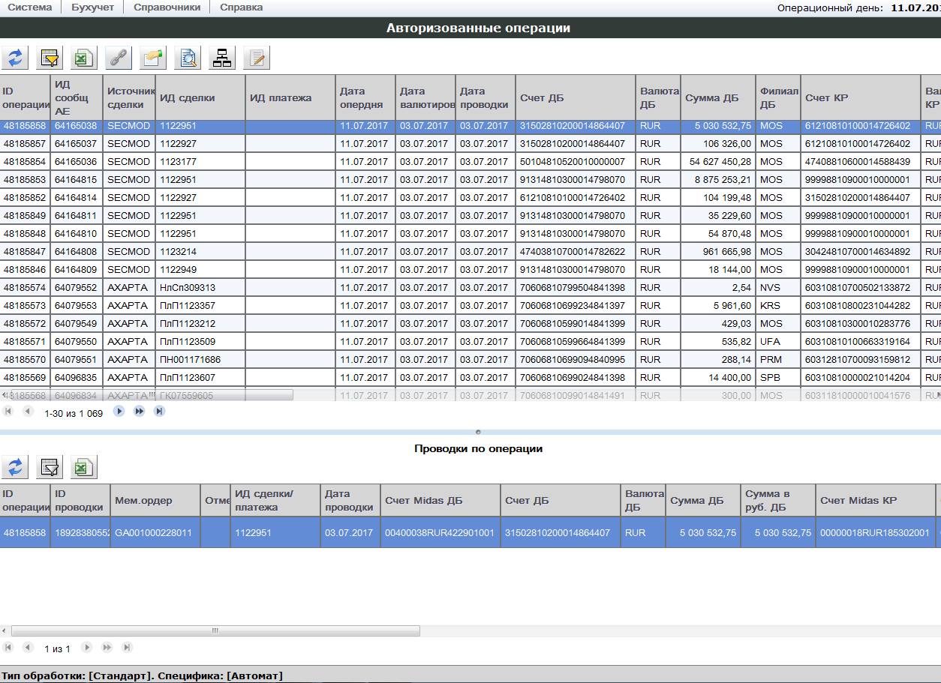

### Тип обработки «Нестандарт», специфика «К+ТР»

Экраном выверки нестандартных операций backvalue К+ТР из АЕ является форма, которая активизируется выбором операций «Нестандарт – К+ТР». Работать в этой форме могут пользователи с ролями «3я рука» и «Суперпользователь 3я рука».

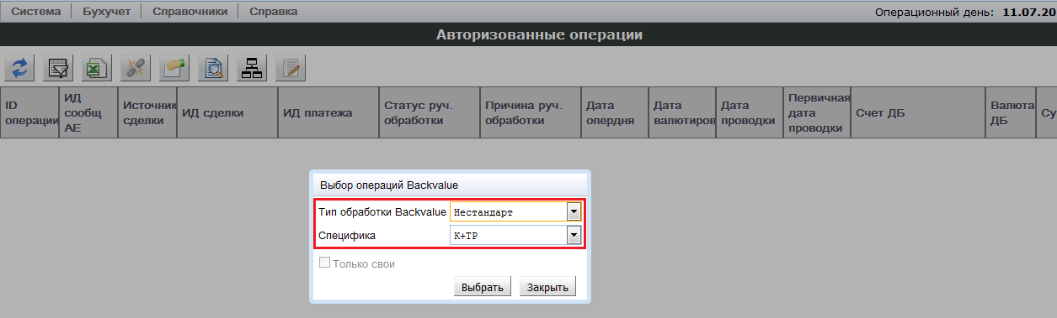

В этой форме представлены нестандартные операции backvalue К+ТР из АЕ, которые никогда не выводятся на ручную обработку, а всегда авторизуются автоматически в соответствии с правилами, описанными в Спецификации.

Все эти операции по умолчанию также выбираются по фильтру за 2 последних рабочих дня: с датой валютирования меньше даты текущего операционного дня и датой обработки больше или равной предыдущему операционному дню. Фильтр, как обычно, можно изменить:

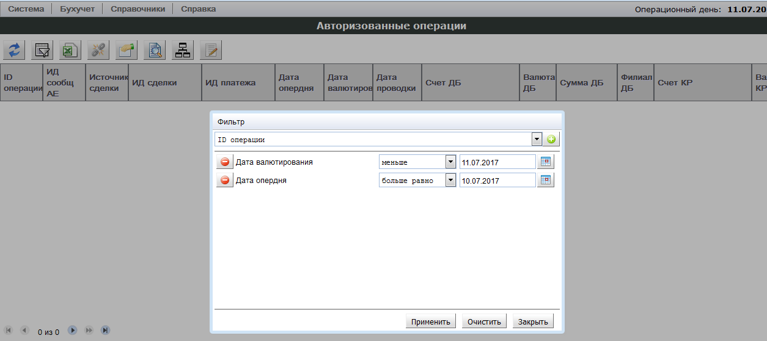

Кнопки панели управления для нестандартных backvalue К+ТР аналогичны кнопкам панели для авторизованных вручную. Действия по кнопкам можно выполнять полностью аналогичные.

Отличием этой формы является отсутствие в таблице данных, которые касаются ручной обработки операций. Т.е. отсутствуют такие данные, как плановая дата проводки (т.к. она всегда является фактической, авторизованной автоматически), статус ручной обработки, причина вывода на ручную обработку и т.д. Также в этой форме нельзя вызвать операции из других систем-источников, она настроена только на К+ТР.

Для таких авторизованных операций backvalue можно проводить те же действия, связанные с режимом обновления деталей операций, а также изменять дату проводки, как и для операций, авторизованных вручную. Все проверки, предусмотренные Спецификацией при изменении даты проводки, выполняются и для этих операций.

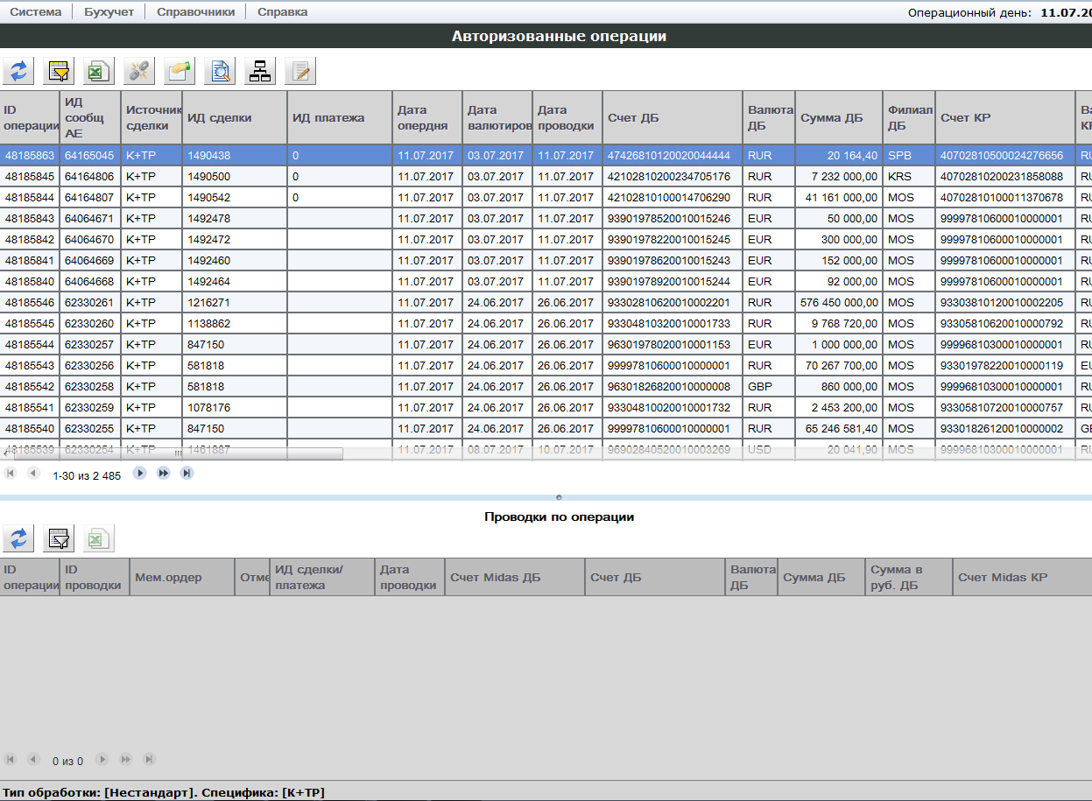

### Тип обработки «Нестандарт», специфика «Веер»

Экраном выверки нестандартных вееров backvalue из АЕ является форма, которая активизируется выбором типа операций «Нестандарт – Веер». Работать в этой форме могут пользователи с ролями «3я рука» и «Суперпользователь 3я рука».

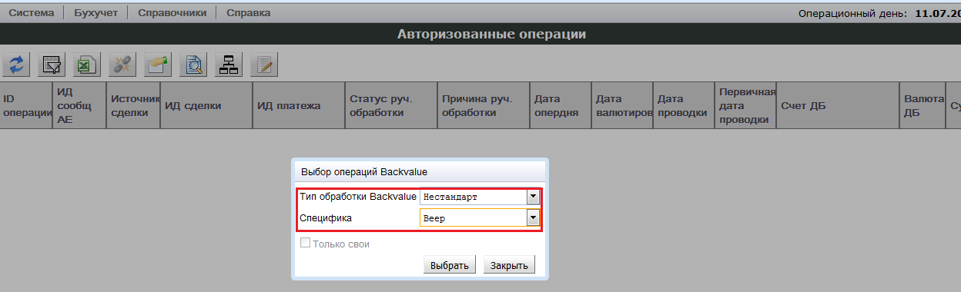

В этой форме представлены нестандартные операции backvalue из АЕ только типа «Веер» из всех систем-источников, которые никогда не выводятся на ручную обработку, а всегда авторизуются автоматически в соответствии с правилами, описанными в Спецификации.

Все эти операции по умолчанию также выбираются по фильтру за 2 последних рабочих дня: с датой валютирования меньше даты текущего операционного дня и датой обработки больше или равной предыдущему операционному дню.



Фильтр, как обычно, можно изменить:

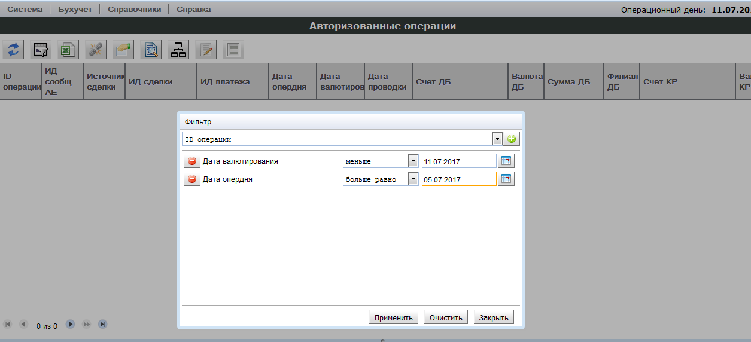

Однако следует помнить, что операции типа «Веер» проходят автоматическую обработку с формированием проводок только на этапе PRECOB, поэтому авторизованные веера backvalue будут видны пользователям только на следующий операционный день.

Кнопки панели управления для нестандартных вееров backvalue аналогичны кнопкам панели для авторизованных вручную. Действия по кнопкам можно выполнять полностью аналогичные.

Отличием этой формы является отсутствие в таблице данных, которые касаются ручной обработки операций. Т.е. отсутствуют такие данные, как плановая дата проводки (т.к. она всегда является фактической, авторизованной автоматически), статус ручной обработки, причина вывода на ручную обработку и т.д. Также в этой форме нельзя вызвать операции других типов, она настроена только на веера.

Для таких авторизованных операций backvalue можно проводить те же действия, связанные с режимом обновления деталей операций, а также изменять дату проводки, как и для операций, авторизованных вручную. Все проверки, предусмотренные Спецификацией при изменении даты проводки, выполняются и для этих операций.

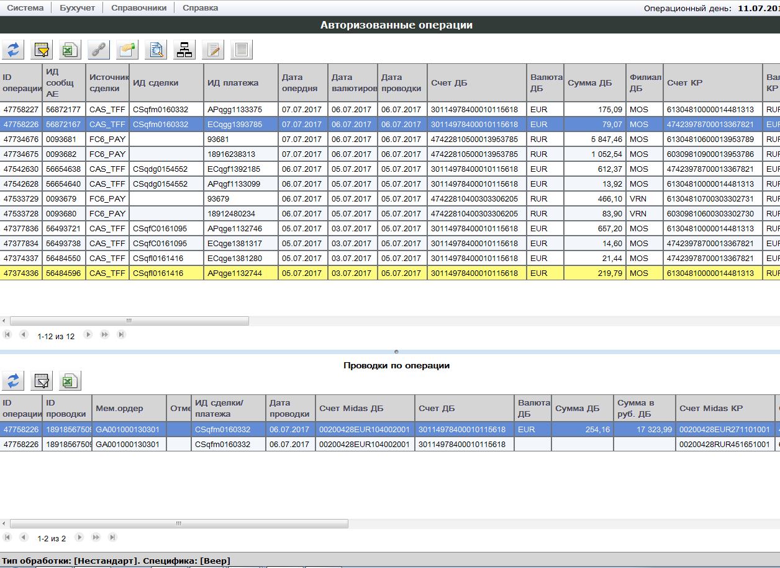

## Таблицы настройки

Экранные формы для настройки параметров обработки операций backvalue из АЕ доступны из 2-х пунктов меню:

* Настройка закрытых отчетных периодов и санкционированной глубины backvalue – из меню

Справочники -> Настройка параметров backvalue -> Закрытие отчетных периодов / Глубина backvalue:

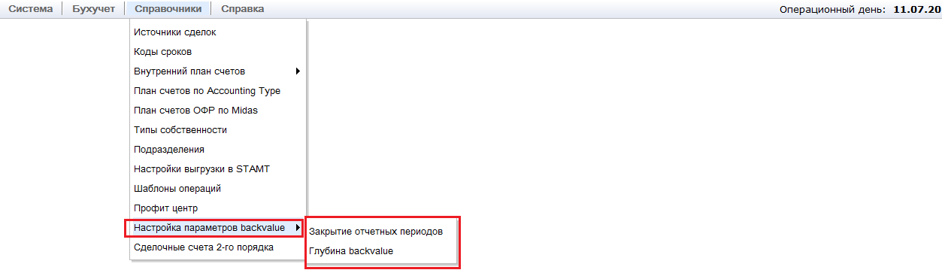

* Настройка времени отсечения для закрытия баланса прошедшего дня – из меню

Система -> Операционный день:

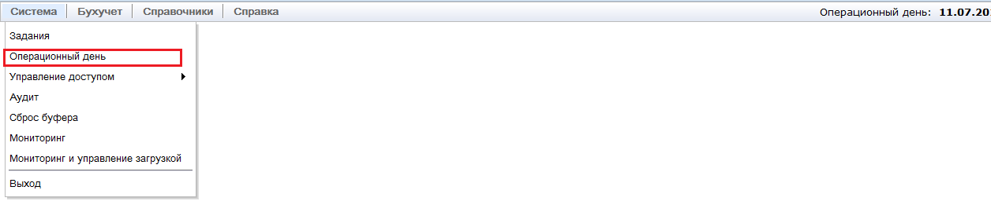

### Экранная форма «Закрытие отчетных периодов»

Настройка закрытия отчетных периодов производится в экранной форме «Закрытие отчетных периодов». Работать в этой форме могут пользователи с ролями «3я рука» и «Суперпользователь 3я рука», а также системный администратор.



На панели управления представлены стандартные кнопки обновления списка, общего фильтра, выгрузки в Excel, просмотра свойств существующих записей закрытия отчетных периодов.

В частности, можно проверить дату создания записи настройки и пользователя, создавшего запись, по кнопке «Свойства»:

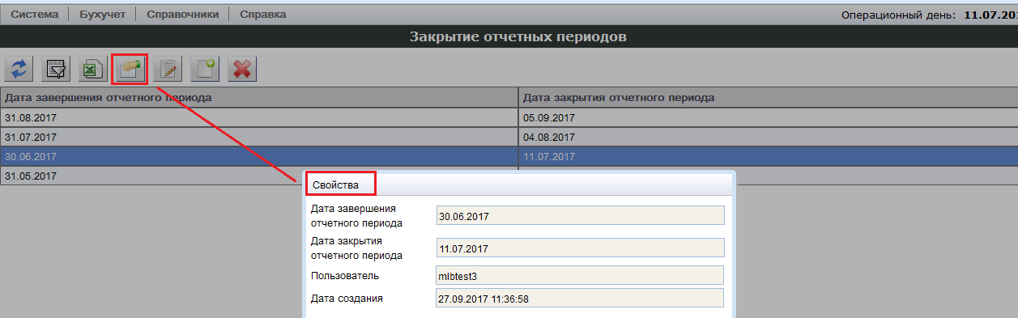

Кроме того, на панели управления присутствуют кнопки редактирования записи, создания новой записи, удаления записи. Редактирование и удаление записи доступно только для закрытых периодов, дата закрытия которых еще не прошла:

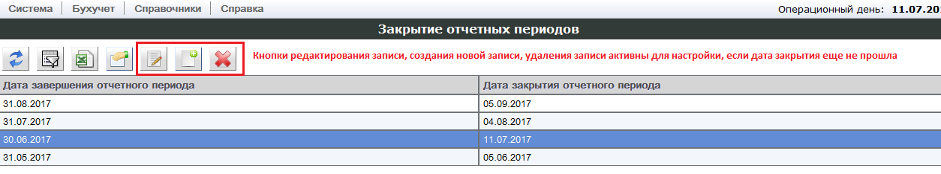

Для закрытых периодов, дата закрытия которых уже прошла, кнопки редактирования и удаления недоступны (неактивны):

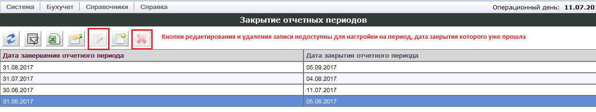

### Экранная форма «Глубина backvalue»

Настройка санкционированной глубины backvalue производится в экранной форме «Глубина backvalue». Работать в этой форме могут пользователи с ролями «3я рука» и «Суперпользователь 3я рука», а также системный администратор.



Кнопки панели управления: обновление списка, общий фильтр, выгрузка в Excel, просмотр свойств существующих записей, их редактирования, удаления и создания новых, - работают по аналогии с кнопками для настройки закрытых отчетных периодов.

Дополнительной является кнопка режима отображения настроек глубины backvalue, который может принимать значения «Текущие записи» и «Все записи»:

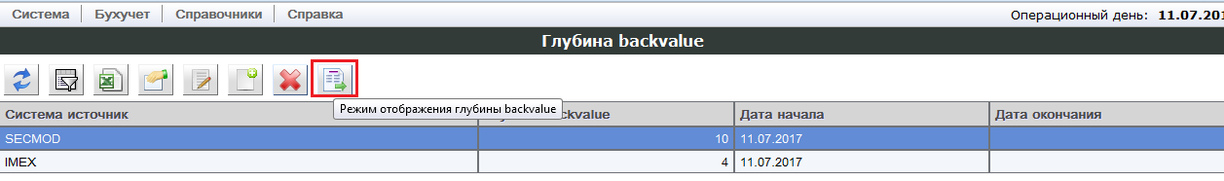

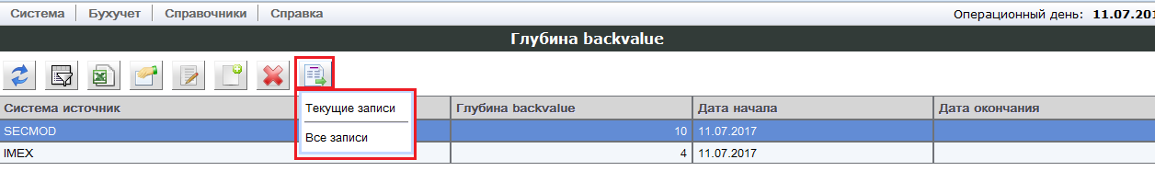

Режим «Текущие записи» настроен по умолчанию. При этом на экран выводятся только действующие на текущий операционный день настройки, т.е. те, для которых дата начала меньше или равна текущему операционному дню, а дата окончания больше или равна текущему операционному дню или не определена (пустая).

При выборе режима «Все записи» на экран выводятся все настройки: как те, действие которых завершено, так и те, которые начнут работать в будущем:

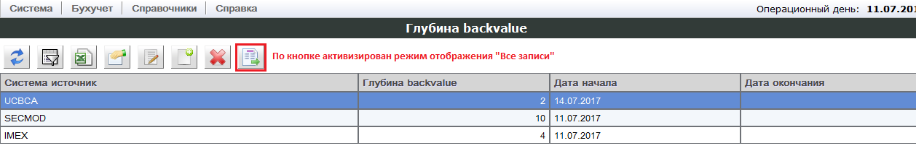

### Экранная форма «Операционный день»

Настройка времени отсечения для закрытия баланса прошедшего дня производится в экранной форме «Операционный день». Работать в этой форме могут пользователи с ролью «Системный администратор». Именно системный администратор вправе настраивать дату и время закрытия баланса предыдущего дня по согласованию с бухгалтерией:

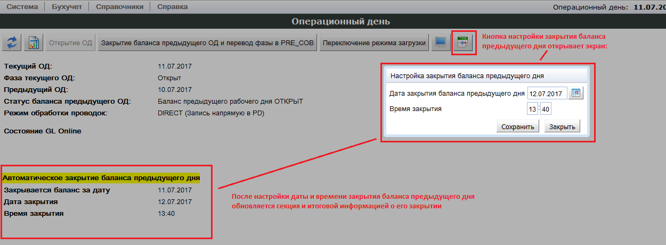

Пользователи с ролями «3я рука» и «Суперпользователь 3я рука» могут только просматривать результат настройки на дату и время отсечения для закрытия баланса предыдущего дня:

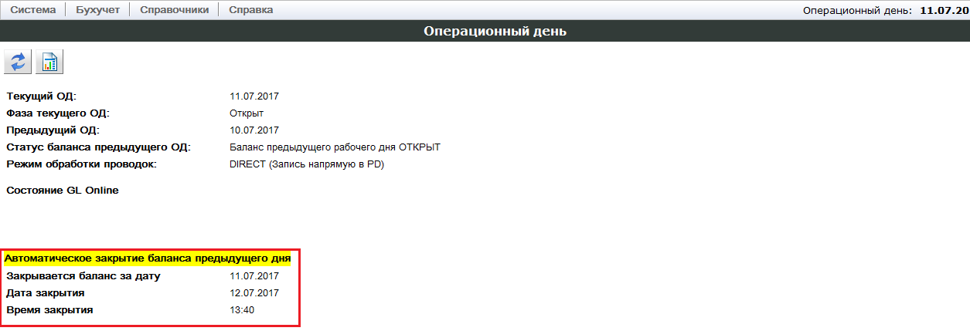

Информация на экране означает, что в операционный день 12.07.2017 в 13:40 закроется баланс за операционный день 11.07.2017.

## Операции backvalue из АЕ с ошибками

Операции backvalue из АЕ, при обработке которых обнаружена ошибка, попадают в списки меню

Бухучет -> Ошибки обработки операций -> Просмотр ошибок / Обработка ошибок.

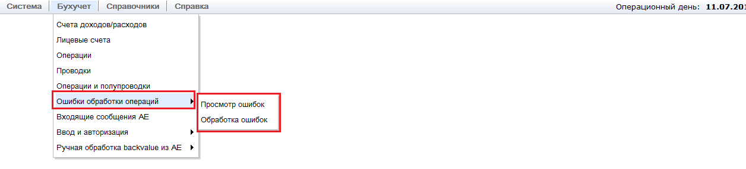

Пользователи с ролями «3я рука» и «Суперпользователь 3я рука» могут просматривать списки операций с ошибками, а системный администратор может не только просмотреть эти списки, но и перезапустить обработку ошибочных записей после исправления ошибки.

Операции backvalue из АЕ могут выйти на ошибку в следующих случаях:

* В результате первичной обработки при загрузке из АЕ в BARSGL. В этом случае операция приобретает статус ERCHK. Режим ее обработки – вручную или автоматически - на этом этапе еще не определен.
* После авторизации даты проводки вручную в результате дообработки операции backvalue для формирования проводки. В этом случае операция приобретает статус BERCHK.
* При ошибке формирования проводки по операции backvalue, авторизованной либо вручную, либо автоматически. В этом случае операция приобретает статус ERPOST.
* При отсутствии в BARSGL клиентского счета, который представлен в операции только лицевым счетом ЦБ РФ, и это отсутствие обнаружено при первичной обработке операции после загрузки из АЕ. В этом случае режим обработки операции – вручную или автоматически - определен, и она ожидает загрузки данных по клиентскому счету из мастер-системы (FC12 / FCC6.3) в статусе WTAC / BWTAC в течение 1 рабочего дня.
* При отсутствии в BARSGL клиентского счета, который представлен в операции только лицевым счетом ЦБ РФ, и это отсутствие обнаружено при повторной обработке операции в SOD после загрузки данных по счетам из мастер-системы (FC12 / FCC6.3). В этом случае операция приобретает статус ERCHK / BERWTAC.

Операции в статусе ERCHK, BERCHK, ERPOST, WTAC, BWTAC, BERWTAC, ERROC можно увидеть в экранной форме «Просмотр ошибок»:

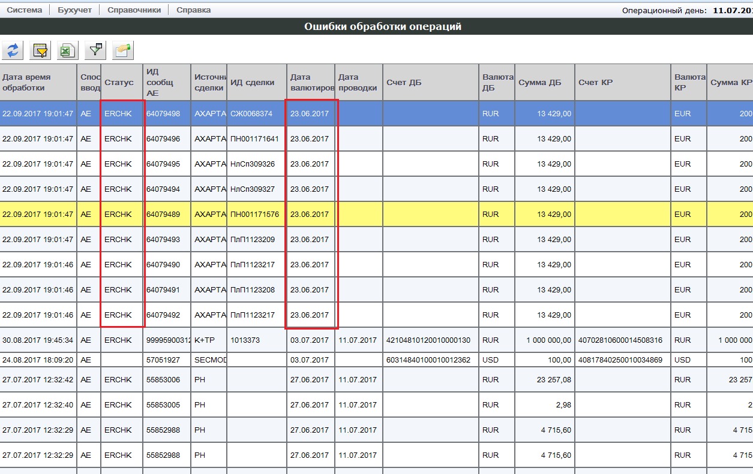

Кроме того, операции в статусе BERCHK и BERWTAC выводятся в списке «Необработанные», а операции в статусе BWTAC – в списке «В обработке» при выборе способа обработки «Просмотр» в меню «Неавторизованные операции backvalue» - см. Способ обработки «Просмотр».

Это позволяет сотрудникам ДБУиО найти «затерявшиеся» операции backvalue из АЕ, заявить об ошибках и заказать повторную обработку операций силами системных администраторов после исправления ошибок:

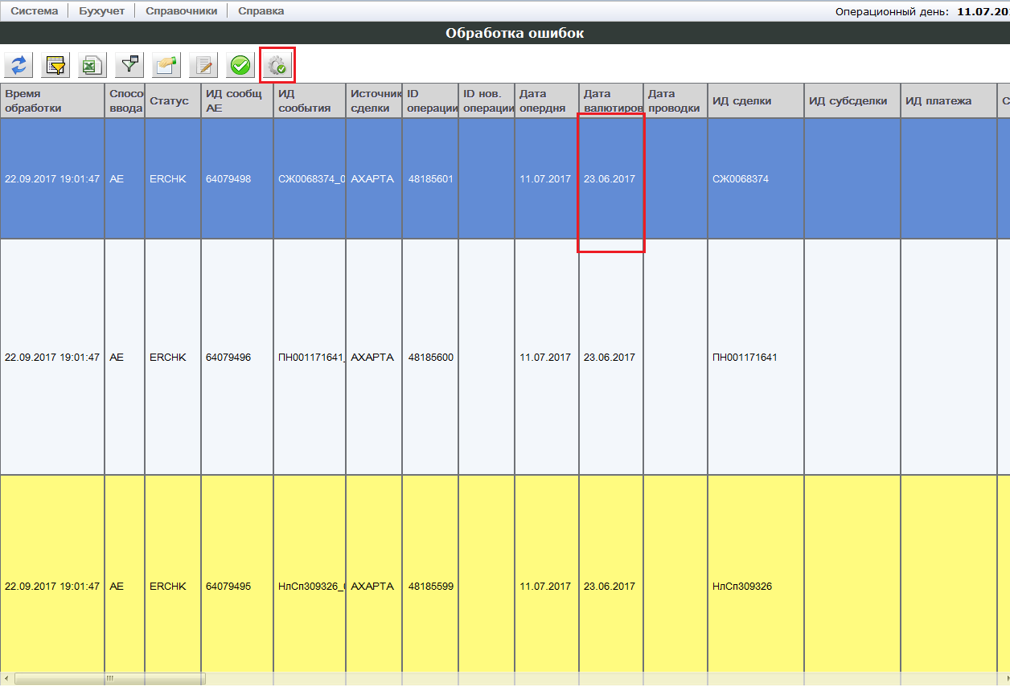

# Создание шаблонов операций

Для ввода операций по шаблону создайте шаблон операций, выполнив следующее:

1. На вкладке **Справочники** выберите пункт **Шаблоны операций.**

Откроется страница **Шаблоны операций** со списком всех существующих шаблонов.

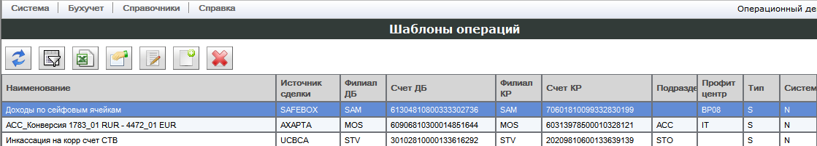

1. Для создания нового шаблона щелкните по кнопке **Создание шаблона GL**

Откроется окно «Создание шаблона GL»

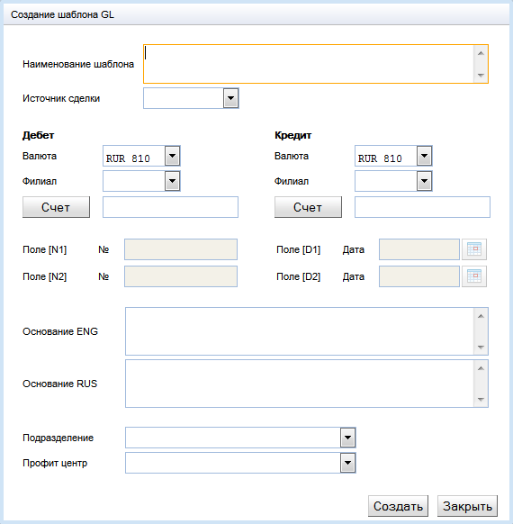

1. Заполните обязательные поля:

* «Наименование»
* «Источник сделки»
* «Счет» - один из счетов по Дебету или по Кредиту должен иметь непустое значение
* «Основание RUR»

В поле «Счет» для более широкого использования шаблона введите балансовый счет 1-го или 2-ого порядка. Возможно сохранение шаблона с введенным 20-значным счетом ЦБ.

С помощью кнопки «Счет» можно проверить правильность заполнения поля. При этом в открывшейся форме «Выбор счета» должно отобразиться не менее одной записи, найденной в справочнике счетов по введенному шаблону счета.

В форму для наглядности включены поля «Поле [N1] №», «Поле [D1] Дата», «Поле [N2] №», «Поле [D2] Дата», которые могут быть использованы в формировании основания операции на русском и английском языках при вводе операции.

Для ввода эти поля открываются только при создании запроса (операции) по шаблону, если в тексте основания шаблона встречаются ссылки на данные поля в виде [N1], [D1], [N2], [D2].

В качестве образца можно посмотреть заполнение шаблона с признаком системный.

Для этого установите фильтр по полю «Системный» = Y

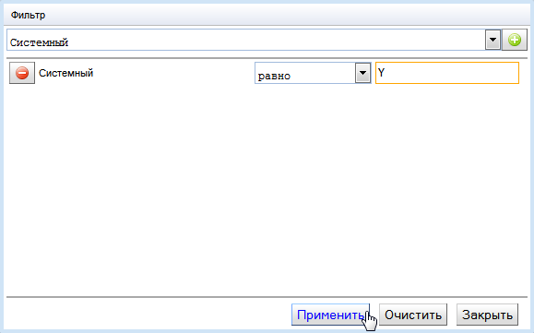

Все системные (встроенные в систему) шаблоны имеют тип ‘E’ (расширенный), поскольку в полях Основание ENG и RUS содержат ссылки на номера и даты документов, на основании которых должна создаваться операция.

Выберите в открывшемся окне любой шаблон и нажмите кнопку **Редактирование шаблона GL**

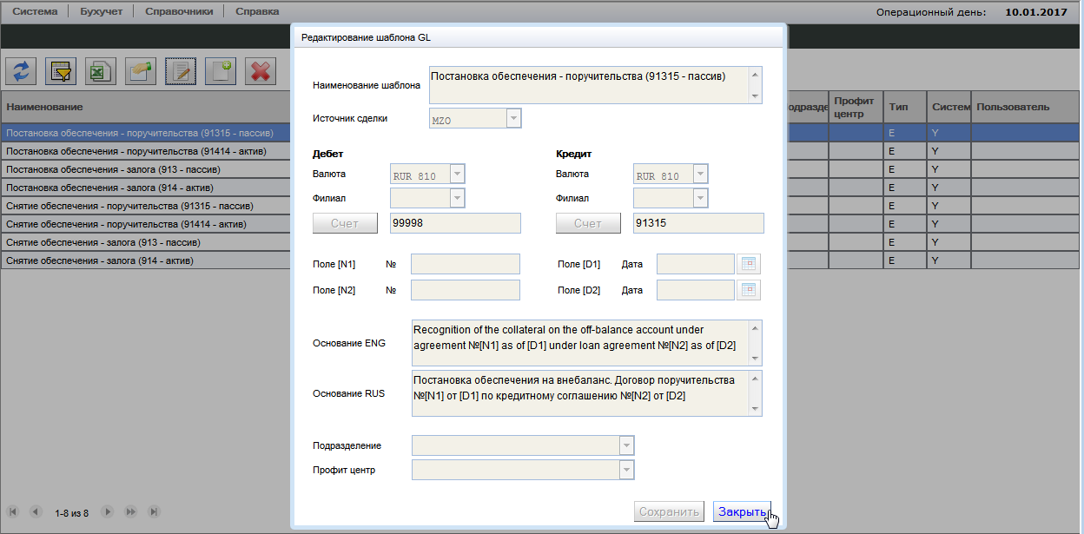

Все поля данного шаблона не редактируемы, поскольку шаблоны данного типа являются встроенными в систему и изменению не подлежат.

Из образца видно, как нужно заполнять поля «Основание ENG» и «Основание RUS».

В дальнейшем, при вводе операции (запроса) по шаблону данного типа, достаточно заполнить номера и даты договоров или соглашений в соответствующие поля «Поле [N1]», «Поле [D1]» и при наличии ссылки на второй документ поля «Поле [N2]», «Поле [D2]». При сохранении операции значения данных полей автоматически подставятся в основание операции. Подробно это описано в разделе «Ввод операции по шаблону»

В пользовательских шаблонах все поля доступны для редактирования.

1. После ввода всех необходимых реквизитов шаблона операции нажмите кнопку **Создать** для сохранения шаблона в системе

# Контроль созданных счетов и сформированных проводок

## Контроль корректности введенной информации по счетам

Чтобы проверить корректность введенной информации по счетам выполните следующее:

1. На вкладке **Бухучет** выберите **Лицевые счета.** Откроется страница **Лицевые счета** с запросом на выбор основных параметров счета.

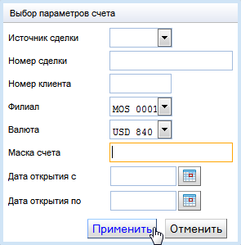

1. Задайте нужные параметры поиска и щелкните по кнопке **Применить**
2. Для более детального поиска нужного счета на открывшейся странице Лицевые счета щелкните по кнопке **Фильтр**. Откроется окно **Фильтр**.

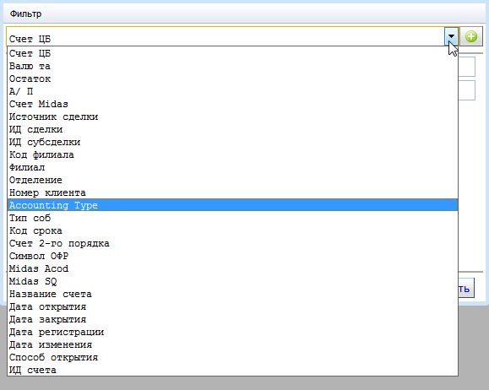

1. Выберите из развернутого списка параметров нужные параметры поиска, добавив их из списка с помощью кнопки, установите условие и значение поиска и щелкните по кнопке **Применить**.
2. После применения фильтра на странице **Лицевые счета** появится список отобранных счетов.
3. Для сортировки операций по какому-либо столбцу двойным щелчком мыши щелкните на название данного столбца.

## Контроль корректности сформированных проводок

Проверить корректность сформированных проводок можно двумя способами:

Способ 1

1. На вкладке **Бухучет** выберите пункт меню **Операции** или **Операции и полупроводки.** Откроется страница **Операции** или **Операции и полупроводки**.
2. В открывшемся окне в верхней части страницы появится список операций.
3. Выберите нужную операцию, используя фильтр поиска по известным атрибутам операции.
4. В нижней части страницы отобразятся соответственно все проводки или полупроводки, сформированные по операции выбранной в верхней части страницы.

Для сортировки операций по какому-либо столбцу двойным щелчком мыши щелкните по названию данного столбца.

Способ 2

1. На вкладке **Бухучет** выберите пункт меню **Проводки.** Откроется страница **Проводки**.
2. В открывшемся окне в верхней части страницы появится список проводок.
3. Выберите нужную проводку, используя фильтр поиска по известным атрибутам проводки.
4. В нижней части страницы отобразятся все проводки, сформированные при обработке одной операции.

Для сортировки проводок по какому-либо столбцу двойным щелчком мыши щелкните по названию данного столбца.

## Проверка состояния запросов на создание операций

В целях ускорения обработки запросов, введенных в BARSGL ручным или пакетным способом, в системе организована асинхронная обработка данных запросов. При таком способе обработки все запросы после их подписания ответственными лицами выстраиваются в очередь и обрабатываются параллельно в нескольких потоках. В связи с этим пользователи не сразу видят результат обработки своих запросов.

### Проверка состояния запросов

Чтобы посмотреть в каком состоянии находится запрос или пакет, следует выполнить следующее:

1. На вкладке **Бухучет** выберите **Ввод и авторизация операций** для проверки запросов, введенных через форму ввода, и **Ввод и авторизация пакетов** для запросов, загруженных из Excel файлов.
2. В окне **Выбор шага обработки** установите в поле «**Состояние**» значение **Обработанные**, не выбирая шага обработки (в поле Шаг обработки должно быть пусто), и установите, при необходимости, признак «**Только свои**» для просмотра только своих запросов - запросов, в изменении состояния которых вы участвовали (создавали, подписывали, изменяли, подтверждали дату)
3. Щелкните по кнопке **Выбрать**.

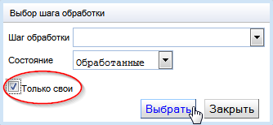

1. Если в списке обработанных запросов ваш запрос не находится, то проверьте список необработанных запросов, установив в поле «**Состояние**» одно из значений **Необработанные, В обработке** или **Все**.

Посмотреть состояние запросов можно также на странице **История создания операции**, установив соответствующий фильтр по атрибутам операции.

Примечание

Для быстроты поиска запроса или пакета запросов следует:

* + предварительно запомнить идентфикатор (ID) запроса или пакета, затем
* на странице «История создания операций»
* установить фильтр по данному ID запроса/пакета,

или

в зависимости от способа ввода на странице «Ввод и авторизация операций» или «Ввод и авторизация пакетов»

* выбрать в поле «Состояние» значение Все
* установить фильтр по данному ID запроса/пакета,
  + выбрать запрос/пакет и проверить его состояние (*описание статусов запросов см. в разделе* *«Статусы запросов»**, описание статусов пакетов см. в Приложение 3* *«Статусы пакетов»*).

**► *До тех пор, пока на запросе не появится в поле «Статус» значение COMPLETED, запрос считается не обработанным.***

### Статусы запросов

Статусы, устанавливаемые системой на запросах, делятся по категориям на:

* Положительные (определяющие шаг обработки)
* Промежуточные (ожидающие обработки)
* Отрицательные (ошибочные):
  + Отказанные системой
  + Отказанные пользователем

#### Статусы запросов, определяющие успешное прохождение шага обработки

| Статус | Описание | Комментарий |
| --- | --- | --- |
| INPUT | Введен в систему и ожидает от пользователя передачи на подпись | устанавливается при вводе запроса или загрузки пакета без передачи на подпись после нажатия кнопки «Сохранить» в окне «Ввод бухгалтерской операции GL» или «Закрыть» после загрузки из Excel файла   * *Запросы остаются в зависимости от способа ввода на шаге «Ввод и передача на подпись» или «Загрузка и передача на подпись»* |
| CONTROL | Передан на подпись и ожидает подписи ответственным исполнителем | Устанавливается на шаге ввода или загрузки из Excel файла после нажатия кнопки «Передать на подпись»   * *Запросы становятся видимыми на шаге «Подпись (авторизация)»* |
| WAITDATE | Подписан и ожидает подтверждение даты ответственным исполнителем | устанавливается на запросах с прошлой датой проводки, требующих подтверждения даты на 3-ем шаге обработки:   * на запросах, не требующих создания движения по счету в АБС, * на запросах с контролируемыми счетами после получения положительного ответа от АБС * *Запросы становятся видимыми на шаге «Подтверждение даты»* |
| COMPLETED | Обработан без ошибок | устанавливается на запросах, по которым созданы операции и выполнены проводки.   * *Запрос становится видимым без выбора шага в состоянии ‘Все’ или ‘Обработанные’* |

#### Статусы запросов, ожидающих обработки

После подписания запроса или пакета запросов, находящихся в статусе CONTROL, возможны следующие **промежуточные статусы**:

| Статус | Описание | Комментарий |
| --- | --- | --- |
| SIGNEDVIEW | Запущена процедура подписания (авторизации) запроса | устанавливается сразу после нажатия кнопки «Подписать» до начала каких-либо действий с запросом или пакетом запросов.   * *Запросы становятся невидимым на шаге «Подпись (авторизация)» и видимым без выбора шага в состоянии: ‘Все’, ‘В обработке’ или ‘Необработанные’* ***[1]*** |
| WAITSRV | Запрос находится в ожидании ответа от АБС | устанавливается на запросах, содержащих контролируемые счета, и определяет, что запрос на создание движения по счету в АБС отправлен, а ответ еще не получен.   * *(****1****)* |
| OKSRV | Выполнено движение в АБС  Запрос находится в ожидании окончания процедуры подписания пакета | устанавливается только на запросах пакета, содержащих контролируемые счета, и определяет, что получен положительный ответ от сервиса движения - движение в АБС по счету успешно выполнено.   * *(****1****)* |
| SIGNED | Подписан и передан на обработку (создание операции и проводок) | Устанавливается на запросах с текущей датой проводки:   * на запросах, не требующих создания движения по счету в АБС, * на запросах с контролируемыми счетами после получения положительного ответа от АБС. * *(****1****)* |
| SIGNEDDATE | Подтверждена дата проводки  Запрос передан на обработку | устанавливается после окончания процедуры авторизации запроса с прошлой датой проводки на шаге «Подпись (авторизация)» при наличии у пользователя, подписавшего запрос, одновременно права 2-й и 3-й руки или после нажатия кнопки «Подтвердить» или «Отказать» пользователем с правом только 3-й руки на шаге «Подтверждение даты»   * *(****1****)* |
| WORKING | Запущена по запросу процедура создания операций и проводок | Устанавливается на запросах в статусах SIGNED или SIGNEDDATE, когда процедура создания операций и проводок начала их обработку |

#### Статусы запросов, отказанных системой

После подписания запроса или пакета запросов, находящихся в статусе CONTROL, возможны следующие **ошибочные статусы запросов, отказанных системой**:

|  |  |  |
| --- | --- | --- |
| Статус | Описание | Комментарий |
| REFUSESRV | Движение по счету в АБС не выполнено из-за ошибки прикладного характера | устанавливается после получения отрицательного ответа от сервиса движения на запросах, по которым не было выполнено движение в АБС по причинам, носящим прикладной характер, например, из-за отсутствия открытого счета, либо из-за отсутствия средств на счете, либо по другим причинам, заблокировавшим выполнение движение по счету.   * *Запрос становится видимым на шаге «Подпись (авторизация)»* ***[2]*** |
| ERRSRV | Движение по счету в АБС не выполнено из-за системной ошибки | устанавливается после получения отрицательного ответа от сервиса движения на запросах, по которым не было выполнено движение в АБС из-за системной ошибки неизвестного происхождения   * **Требует обращения в службу поддержки для выяснения причин возникновения ошибки** * *(****2****)* |
| TIMEOUTSRV | Авторизация операции прервана из-за превышения времени ожидания ответа от сервиса движения (по TimeOut) | устанавливается на запросах, ожидающих ответ от сервиса движения свыше установленного времени ожидания (параметр настраиваемый, по умолчанию TIMEOUT = 60 мин.)   * **Требует оперативного вмешательства со стороны службы поддержки и сигнализирует пользователю о необходимости проверить - было ли выполнено движение в АБС** * *(****2****)* |
| ERROPERSRV | Получен положительный ответ от сервиса движения после прерывания авторизации операции из-за наступления события TimeOut | устанавливается на запросах со статусом TIMEOUTSRV в случае получения положительного ответа от сервиса создания движения в АБС после истечения срока ожидания   * **Требует особого внимания со стороны пользователя - движение по счету в АБС выполнено, а в BARSGL операция не создана** * *(****2****)* |
| ERRPROC | Обработка запроса с текущей датой проводки прервана из-за системной ошибки | устанавливается на запросах с текущей датой проводки из-за неизвестной и необработанной ошибки, возникшей в процессе создания операции и/или формирования проводок по ней   * **Требует обращения в службу поддержки для определения возможности повторной обработки** * *(****2****)* |
| ERRPROCDATE | Обработка запроса с прошлой датой проводки прервана из-за системной ошибки | устанавливается на запросах с прошлой датой проводки из-за неизвестной и необработанной ошибки, возникшей в процессе создания операции и/или формирования проводок по ней   * **Требует обращения в службу поддержки для определения возможности повторной обработки** * *Запрос становится видимым на шаге «Подтверждение даты»* |

#### Статусы запросов, отказанных пользователем

Ответственное лицо, обнаружившее ошибку в составлении запроса, может вернуть запрос на предыдущий шаг обработки для его корректировки и повторной обработки.

При этом возможны следующие **ошибочные** **статусы запросов, отказанных пользователем**:

|  |  |  |
| --- | --- | --- |
| Статус | Описание | Комментарий |
| REFUSE | Запрос не подписан, отправлен на доработку на шаг «Ввод и передача на подпись» | устанавливается пользователем на шаге «Подпись (авторизация)» при возврате на доработку запросов (кроме запросов пакета), по которым были обнаружены ошибки составления запроса или получены отрицательные ответы от сервиса движения - REFUSESRV.   * *Запросы становятся видимыми на шаге «Ввод и передача на подпись»* |
| REFUSEDATE | По запросу или пакету запросов не подтверждена дата проводки, запрос/пакет отправлен на доработку на шаг «Подпись (авторизация)» | устанавливается пользователем при возврате на доработку запросов с прошлой датой проводки в случае нахождения ошибки составления запроса на шаге «Подтверждение даты». При этом, нельзя вернуть на доработку запросы, находящиеся в одном из статусов сервиса движения:   * OKSRV – положительный, * WAITSRV – промежуточный, * TIMEOUTSRV – неизвестный. * *Запросы становятся видимыми на шаге «Подпись (авторизация)»* |

### Проверка состояния запросов пакетной загрузки

Отличительной особенностью пакетной обработки запросов, загруженных из Excel файла, является то, что система всегда работает со всем пакетом и не позволяет передавать отдельные, готовые для дальнейшей обработки запросы, на следующий шаг обработки, пока все запросы данного пакета не пройдут соответствующую обработку на текущем шаге обработки.

В связи с этим может оказаться, что запросы, готовые для дальнейшей обработки в статусе **SIGNEDVIEW** (*без запроса в АБС*) или **OKSRV** (*с положительным ответом от АБС*) не будут авторизованы или переданы на подтверждение даты проводки, если пакет будет содержать хотя бы один запрос в ожидающем статусе **WAITSRV**. То есть, таким запросам пакета не будет присвоен статус SIGNED, SIGNEDDATE, по наличию которых запускается процедура создания операций и проводок, или не будет присвоен статус WAITDATE, по которому запросы пакета становятся доступными пользователю для подтверждения даты проводки на 3-ем шаге обработки.

Чтобы понять - что происходит с пакетом или почему запрос пакета длительное время находится в состоянии ожидания обработки, необходимо проверить состояние всего пакета. Следует также учитывать, что пакет может содержать значительное количество запросов и включать запросы, по которым требуется перед созданием в BARSGL операции и проводок провести движение по счету в АБС (в мастер-системе счета), что может занять определенное время на ожидание ответа от АБС.

Информацию о состоянии пакета можно получить несколькими способами:

1. на странице **Ввод и авторизация пакетов** по кнопке **Статистика по пакету**
2. на странице **История создания операций** по кнопке **Статистика по пакету**
3. на странице **Пакеты, загруженные из файла**

Способ 1 и 2

Чтобы получить информацию о состоянии пакета, не выходя из окна «**Ввод и авторизация пакетов**», или на странице «**История создания операции**» выполните следующее:

1. Установите курсор на любом запросе пакета, независимо от его состояния (статуса)
2. Щелкните по кнопке **Статистика по пакету**.

Откроется окно следующего вида:

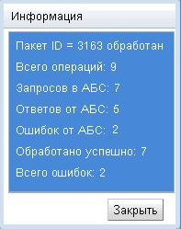

По первой строке можно судить в целом о состоянии пакета с идентификатором ID = Номер пакета: находится ли пакет в процессе обработки (“Пакет … отправлен на обработку”, “Пакет … ожидает ответа от АБС”, “Пакет … обрабатывается” и т.п.) или обработка пакета завершена (“Пакет ID = … обработан”).

Остальные строки данного окна означают следующее:

* **Всего операций** – количество операций в пакете (*всего по пакету*)
* **Запросов в АБС** – количество операций с отправленным запросом в сервис движения (*всего отправлено независимо от наличия или отсутствия ответа от сервиса движения*)
* **Ответов от АБС** – количество операций с полученным положительным ответом от сервиса движения (*всего операций, по которым успешно выполнено движение в АБС*)
* **Ошибок от АБС** – количество операций с полученным отрицательным ответом от сервиса движения, включая ошибки Time Out (*движение в АБС не создано или в случае ошибки Time Out неизвестно: создано или нет*)
* **Обработано успешно** – количество успешно обработанных операций (*проводки созданы*)
* **Всего ошибок** – количество операций с ошибками (*всего с ошибками независимо от наличия или отсутствия запросов на создание движений в АБС - проводки не созданы*)

Примечание

**Каждый раз при нажатии данной кнопки по пакету выводится актуальная информация о его состоянии**

Способ 3

Для проверки состояния пакета через список пакетов выполните следующее:

1. На вкладке **Бухучет** выберите **Пакеты, загруженные из файла**
2. Установите при необходимости период просмотра в окне **Выбор периода просмотра** и признак «**Только свои»** для установки фильтра только по пакетам, в обработке которых вы участвовали.



1. Щелкните по кнопке **Применить**

На открывшейся странице отобразится список пакетов с указанием состояния (статуса) пакета, времени загрузки и обработки пакета, с указанием признака отказа от создания движения в АБС (в колонке «Без АБС» - значение ‘Y’),



а также статистической информации, содержащейся в колонках:

* Всего операций
* Запросов в АБС
* Ответов от АБС
* Ошибок от АБС
* Обраб. успешно
* Всего ошибок

Назначение данных колонок совпадает с назначением строк, рассмотренных выше при описании получения статистических данных по пакету в окне «Ввод и авторизация пакетов».

*►* ***Содержимое страницы следует периодически обновлять по кнопке*** ***«Обновить» для получения актуальных данных по пакетам***

1. Выберите с помощью фильтра нужный пакет, указав **ID пакета.**

По статистическим данным пакета можно определить на сколько полностью обработан пакет, а по статусу пакета можно определить на каком шаге обработки находятся запросы (см. Приложение «Статусы пакета»).

Выбрав нужный пакет, и периодически щелкая по кнопке **Статистика по пакету**, аналогичную установленной в форме «Ввод и авторизация пакетов», можно всегда получать актуальные данные по пакету.

*►* ***Пакет считается полностью обработанным при условии выполнения равенства:***

**«Обработано Успешно» + «Всего ошибок» = «Всего операций»**

# Рекомендации по исправлению ошибок при обработке сообщений AENG

## Общее описание обработки ошибок системой

Термины, используемые в данном разделе:

* AENG-система трансформации событий, возникающих в продуктовых системах в сообщениях, содержащих инструкции на открытие счетов и создание проводок;
* TDS-Transact data system – система передачи информации между АЕ и BARS GL;
* GL_ETLPST-таблица регистрации сообщений AENG в формате операций GL;
* GL_ETLPKG-таблица регистрации пакетов сообщений АЕ в формате операций GL;
* GL_OPER-таблица регистрации операций.

Информация поступает из продуктовых систем в AENG, затем из AENG в TDS и далее в виде пакетов сообщений в систему BARS GL. Поступающие сообщения регистрируются в таблице GL_ETLPST, а пакеты сообщений – в таблице GL_ETLPKG. Операции регистрируются в таблице GL_OPER. Кроме того, система FCC6.3 направляет данные о проводках и счетах непосредственно в BARSGL.

Ошибки возникают на двух этапах получения информации из AENG - на этапе загрузки информации из TDS и на этапе обработки информации:

1. На этапе загрузки информации из TDS. При проверке на данном этапе, в таблице GL_ETLPST в столбце ECODE отмечается либо «0» - отсутствие ошибок, либо «1» – ошибка. При наличии ошибок данные ошибки не имеют указанного статуса в столбце «Статус» в EXCEL файле с перечнем ошибок, выгружаемом через веб-интерфейс. Также они не отображаются в списке операций в форме «Операции» (вкладка «Бухучет/Операции»).
2. На этапе дальнейшей обработки информации при возникновении ошибок их статус отмечается в столбце STATE таблицы GL_OPER как ERCHK или ERPROC (если ошибка была выявлена на более позднем этапе). Данный статус виден в веб-интерфейсе и выгружаемом EXCEL файле в столбце «Статус».
3. В отдельных редких случаях ошибка обработки операции может проявляться в том, что операция находится в статусе LOAD неопределенно долгое время, например, если веерная проводка ожидает поступления всех частей веера (нормальным является ожидание поступления частей веера до закрытия дня-COB, после чего операция получает статус ошибочной). При этом данная операция не отображается среди ошибочных в веб-интерфейсе.
4. Если счет по кредиту равен счету по дебету, такая операция обработается нормально, но будет доступна для просмотра во вкладке «Ошибки обработки операций/Просмотр ошибок» со статусом POST. В отношении данной операции необходима проверка корректности использования одинакового значения по дебету и кредиту. Если использование одинаковых значений по дебету и кредиту является ошибочным, необходимо сторнировать/подавить ошибочные проводки.
5. Сообщения, которые ожидают поступления данных об открытом счете из системы FCC6.3, также отображаются среди ошибочных и имеют статус WTAC. После окончания загрузки из системы FCC6.3, если данные о новом счете не поступят они получат статус ошибок – ERCH. Если данные поступят- сообщение получит статус POST и не будет отображаться среди ошибок.

Информация об ошибочных операциях доступна для просмотра по адресу (Бухучет/Ошибки обработки операций/вкладки «Просмотр ошибок» и «Обработка ошибок».

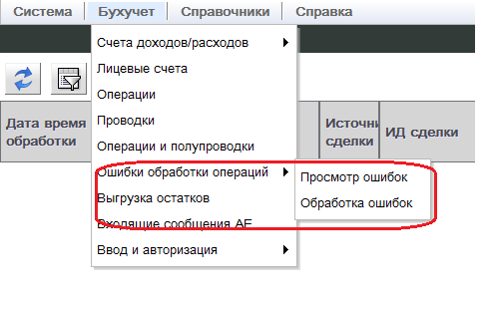

В форме «Просмотр ошибок» отражается информация о всех ошибках, а также:

-операциях, ожидающих информацию об открытии счета (статус WTAC);

-операциях, по которым счет дебета равен счету кредита (статус POST);

В форме «Обработка ошибок» отражается информация только об ошибках с возможностью отметить их как исправленные- «закрыть» или переобработать повторно.

Информация их форм может быть выгружена в виде файла в формате EXCEL.

## Анализ ошибок

### Описание формы «Просмотр ошибок».

Описание полей:

| **Название поля** | **Комментарии** |
| --- | --- |
| Дата время обработки |  |
| Время выгрузки |  |
| Способ ввода | Возможные значение – АЕ. Для операций через интерфейс- М (ручной ввод) или F(из файла) |
| Статус сообщения АЕ | Возможные значение – ошибочные - пустое поле, ERCHK, ERPOST, ERPROC, не обязательно ошибочные – POST, WTAC. Значения для ручных операций –см. руководство пользователя. |
| ИД сообщ АЕ | Идентификатор входящего сообщения АЕ |
| Источник сделки | Указывается продуктовая система или М (ручной ввод) |
| ИД сделки |  |
| Дата валютирования |  |
| Дата проводки |  |
| Счет ДБ | Счет дебета |
| Валюта счета |  |
| Сумма ДБ | Сумма дебета |
| Счет КР | Счет кредита |
| Валюта счета |  |
| Сумма КР | Сумма кредита |
| Ключи счета ДБ | Набор ключей для поиска/открытия счета по дебету |
| Ключи счета КР | Набор ключей для поиска/открытия счета по кредиту |
| Сторно | Значение Y/N - признак сторнируемой операции |
| Веер | Значение Y/N – признак веерной операции |
| Назначение |  |
| Описание ошибок | Указывается код ошибки и ее описание.  Следует обращать внимание на **код ошибки.**  Если текст ошибки содержит слова вида «.**.!ERROR!..**» или «…**Exception..**», следует информировать техподдержку об ошибке и, если параметры операции корректны, переобработать операцию. |

### Проверка корректности информации через интерфейс

Некоторые виды ошибок могут быть исправлены через веб-интерфейс:

1. Описание ошибки связано с неактуальным/устаревшим справочником системы BARSGL. Некоторые справочники доступны к редактированию через веб-интерфейс (см. вкладку «Справочники») в том числе:

* Accounting type (**важно соответствие типа учета, срока и типа собственности**);
* Источник сделки;
* Коды сроков;
* План счетов по Accounting type;
* План четов ОФР;
* Типы собственности;
* Подразделения;
* Профит центры.

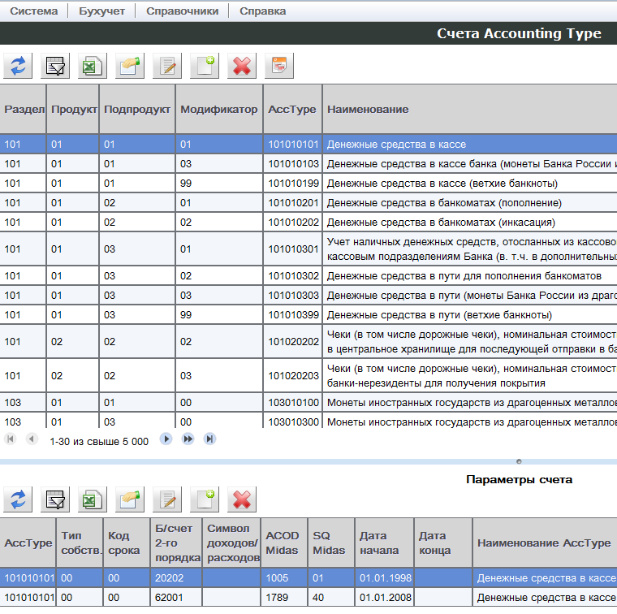

При обнаружении ошибок данного типа необходимо обратиться в соответствующее подразделение/к уполномоченному лицу для редактирования справочников.

Для некоторых типов информации (валют и бранчей) справочник доступен для просмотра не во вкладке «Справочники», а в раскрывающемся списке параметров при создании счета (см. ниже).

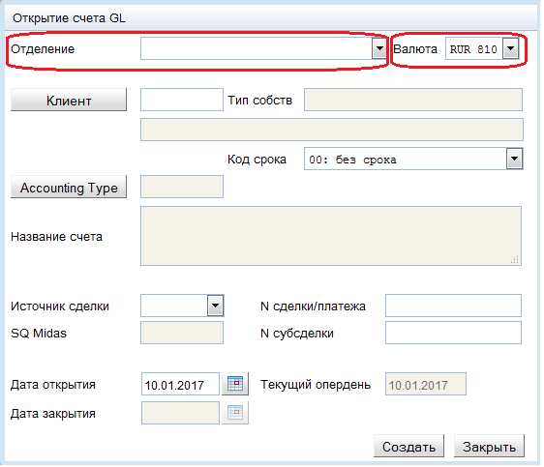

Если подобный справочник неактуален – следует обратиться в техподдержку для редактирования информации в мастер системе соответствующего справочника.

**► для бухгалтера, работающего с первичной информацией**

1. Некоторые виды ошибок могут быть исправлены сотрудником бухгалтерии при условии наличия решения уполномоченного лица на проведение соответствующей операции.

* Ошибка связана тем, что дата проводки раньше даты создания соответствующего счета (код ошибки 32 или 33),
* Ошибка связана с отсутствием открытого счета (код ошибки 4, 24) или ненулевым балансом по счету (код ошибки 2018);

При появлении подобных ошибок одним из вариантов решения является обращение к сотруднику бухгалтерии, который при наличии решения уполномоченного лица, может скорректировать параметры операции через веб-интерфейс. После исправления ошибки на стороне BASRGL следует переобработать операцию.

### Проверка корректности данных взводящего сообщения AENG

Данную проверку лучше выполнять в форме «Обработка ошибок», поскольку в ней отображаются все необходимые поля.

1. Ошибки при обработке **операции сторно** (сторно - «Y») часто вызваны невозможностью найти сторнируемую операцию (код ошибки 1007). Поиск сторнируемой операции идет в по следующим параметрам:

| **Атрибуты операции сторно** | **Атрибуты сторнируемой операции** |
| --- | --- |
| Сторно операция | ИД события |
| ИД сделки | ИД сделки |
| ИД платежа | ИД платежа |
| ИД события | ИД события |
| Дата валютирования  (только для операций из системы KondorTP) | Дата валютирования  (только для операций из системы KondorTP) |
| Счет ДБ | Счет КР |
| Сумма ДБ | Сумма КР |
| Счет КР | Счет ДР |
| Сумма КР | Сумма ДР |
| Источник сделки  (только для операций из системы KondorTP) | Источник сделки  (только для операций из системы KondorTP) |

Если описанные условия не выполнятся, необходимо получить из продуктовой системы новое сообщение операции сторно с правильными параметрами.

Если сторнируемая операция имеет статус ошибочной, операция сторно не находит ее и также получает статус ошибочной. Но в этом случае нет необходимости исправлять ошибку, так как не необходимости сторнировать операцию, которая не будет обработана.

2.Части **веерной проводки** (веер –“Y”) ищутся по параметру Голова веера, который содержит ссылку на ИД платежа. Если веер=Y, то в этом поле для всех операций веера будет записано одинаковое значение, совпадающее с ИД платежа основной операции, а для основной операции веера в полях Голова веера и ИД платежа будут содержаться одинаковые значения). Ошибки часто связаны либо с тем, что части веера не поступают в BARSGL или тем, что у нескольких частей веера признак основной (коды ошибок 1009,1010,1011).

О выявленных ошибках необходимо сообщить в продуктовую систему (см. п. 13.3.2. запрос корректных данных в продуктовой системе).

3.Одна из частых причин ошибок- некорректные данные, поступающие из продуктовых систем в виде параметров, указанных в полях **Ключи счета ДБ/КР**.

В этих полях находится набор атрибутов(ключей) для поиска/открытия счета дебета/кредита. Поля таблицы 1-15 содержат набор атрибутов, которые находятся в фиксированном порядке, и значения атрибутов разделены знаком ‘;’. Эти атрибуты разделены на две группы атрибутов – набор основных атрибутов и набор дополнительных атрибутов. Основные атрибуты используется при поиске открытого счета, при открытии нового счета используется полный набор атрибутов. Не все атрибуты являются обязательными, в случае отсутствия необязательных атрибутов через разделитель идет следующий параметр: ‘;;’.

Описание параметров(ключей) поля Ключи счета ДБ/КР:

| **№** | **Название**  **ключа** | **Формат** | **Обязательное** | **Пример** | **Описание** | **Комментарии** |
| --- | --- | --- | --- | --- | --- | --- |
|  | BRANCH | CHAR(3) | Да | 001 | код отделения (бранча) для открытия счета |  |
|  | CCY | CHAR(3) | Да | RUR | валюта счета (символьный код) | Не должно противоречить полям Валюта ДБ/КР |
|  | CUSTNO | CHAR(8) | Да | 12345678 | номер клиента |  |
|  | ATYPE | NUMERIC (10,0) | Да | 123456789 | Accounting Type |  |
|  | CUSTYPE | NUMERIC (3,0) | Нет | 10 | тип собственности клиента |  |
|  | TERM | NUMERIC (2,0) | Нет | 12 | код срока сделки до погашения |  |
|  | GL_SEQ | VARCHAR (10) | Нет | 0000000001 | порядковый номер счета, открытого с таким же набором остальных основных атрибутов | PL или ХX и цифры -признак поиска счета Midas и по нему – ЦБ;  Только цифры или GL и цифры -признак поиска счета ЦБ и его открытия, если не найден. |
| **Дополнительные атрибуты** | | | | | | |
|  | CBCCN | CHAR(4) | Да | 0001 | цифровой код филиала |  |
|  | ACC2 | CHAR(5) | Да | 12345 | балансовый счет 2-го порядка |  |
|  | PLCODE | CHAR(5) | Нет | 12345 | символ учета доходов-расходов |  |
|  | ACOD | NUMERIC (4) | Нет | 1234 | Account Code в системе MIDAS |  |
|  | SQ | NUMERIC (2,0) | Нет | 01 | порядковый номер счета в номере счета Майдас |  |
|  | ACDEALSRS | VARCHAR (8) | Нет | K+TP | Код продуктовой системы, в которой была зарегистрирована сделка (контракт) | Не должно противоречить полю Источник сделки |
|  | DEALID | VARCHAR (20) | Нет | 123456 | Номер сделки | Данные поступают в формате Ид сделки; ИД субсделки |
|  | SUBDEALID | VARCHAR (20) | Нет | 123456 | Номер подсделки в составе сделки (транша и т.д.) |  |

Ошибки могут быть связаны с поиском счета по ключам (код ошибки 4). Если первые два символа параметра GL_SEQ – это PL или ХX, ищется счет Midas по формуле CUSTNO:CCY:ACOD:SQ:BRANCH. Для данного счета Midas ищется счет ЦБ в таблице ACCRLN с RLNTYPE 0 или 4 для значения ХX или 2 для значения PL, причем в последнем случае должно быть совпадение по параметру PLCODE. Найденный счет ЦБ должен быть единственным, в противном случае возникает ошибка при поиске счета (код 2010). В этом случае следует информировать сотрудников бухгалтерии/продуктовой системы о некорректности данных и о целесообразности закрытия «лишнего» счета. После закрытия «лишних» счетов операцию можно переобработать.

Также ошибка может быть вызвана тем, что по ключам необходимо открыть счет не в соответствии со справочниками-несоответствие Atype, custype, term текущей параметризации БАРС (см. План счетов Accounting type/Accounting type-Параметры счета). Код подобной ошибки - 2011.

Если выявлена подобная ошибка необходима корректировка справочников и переобработка сообщения с помощью кнопки «Переобработка ошибок» в форме «Обработка ошибок» (если исправление сделано на стороне BARSGL) или запросить корректные данных в продуктовой системе (если прислано сообщение с некорректными параметрами).

### Выгрузка ошибок

Невозможны просмотр и выгрузка более 5000 операций в Excel. Общее количество операций доступно для просмотра внизу экрана. При наличии более 5000 ошибочных операций следует обратиться в техподдержку.

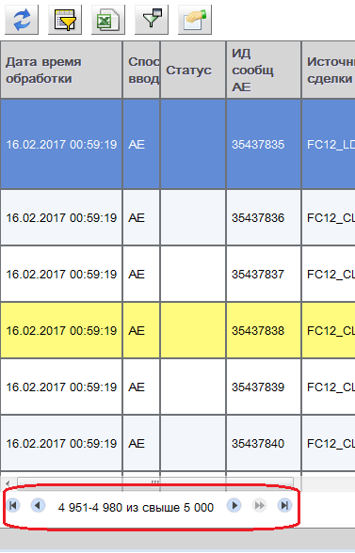

## Обработка ошибок

### Описание формы «Обработка ошибок»

Для обработки ошибок следует использовать форму «Обработка ошибок» по адресу Бухучет/Ошибки обработки операций/Обработка ошибок.

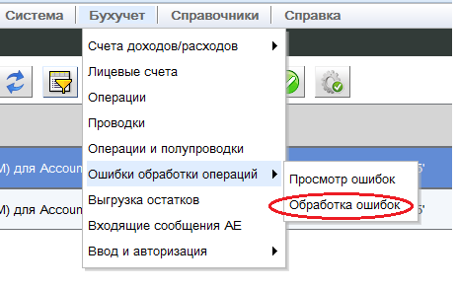

Поля данной формы аналогичны полям формы «Просмотр ошибок», кроме того они включают дополнительную информацию.

| **Название поля** | **Комментарии** |
| --- | --- |
| Время обработки |  |
| Способ ввода | Возможные значение – АЕ. Для операций через интерфейс- М (ручной ввод) или F(из файла) |
| Статус | Возможные значение – ошибочные - пустое поле, ERCHK, ERPOST, ERPROC, не обязательно ошибочные – POST, WTAC. Значения для ручных операций –см. руководство пользователя. |
| ИД сообщ АЕ | Идентификатор входящего сообщения АЕ |
| Источник сделки | Указывается продуктовая система или М (ручной ввод) |
| ID операции | ИД операции которая создана по данномй сообщению |
| ID нов. операции | ИД операции в статусе POST для данного сообщения АЕ |
| Дата опердня | Дата |
| Дата валютирования |  |
| Дата проводки |  |
| ИД сделки |  |
| ИД субсделки |  |
| ИД платежа |  |
| Дата валютирования |  |
| Дата проводки |  |
| Счет ДБ | Счет дебета |
| Валюта ДБ |  |
| Сумма ДБ | Сумма дебета |
| Ключи счета ДБ | Набор ключей для поиска/открытия счета по дебету |
| Счет КР | Счет кредита |
| Валюта счета |  |
| Сумма КР | Сумма кредита |
| Ключи счета КР | Набор ключей для поиска/открытия счета по кредиту |
| Назначение |  |
| Сторно | Значение Y/N - признак сторнируемой операции |
| Сторно операция | Ссылка на ИД события сорнируемой операции |
| Веер | Значение Y/N – признак веерной операции |
| Голова веера | Ссылка ИД платежа (общее значение для частей веера) |
| Код ошибки | Цифровой код ошибки |
| Тип ошибки | Описание этапа обработки на котором возникла ошибка |
| Описание ошибки | Подробное описание ошибки, если ошибок несколько они перечислены чере «;» |
| Исправлено | Значение Y/N признак исправления ошибки |
| Тип корректировки | NEW-указано новое сообщение АЕ/обоснование его отсутствия указано в поле комментарий  REPROC-переобработка сообщения |
| Комментарий | Комментарий пользователя, переобработавшего ошибки |

Форма включает следующие дополнительные кнопки:

Кнопка «Закрытие ошибок» 

С помощью данной кнопки можно закрыть выбранное сообщение т.е. отметить его как исправленное.

Закрыть ошибку/набор ошибок можно двумя способами:

-указать ИД АЕ исправительного сообщения- нового сообщения из продуктовой системы, присланного взамен ошибочного и находящегося в статусе POST.

-заполнить поле комментарий с указанием причин удаления сообщения из списка ошибочных.

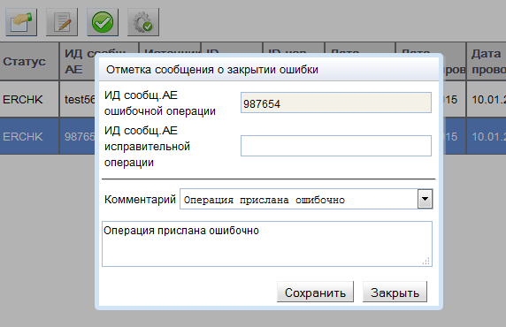

При закрытии текущее сообщение автоматически получает статус Исправлено - «Y», при этом оно исчезнут из формы, если по фильтру отобраны только неисправленные операции.

Чтобы увидеть сообщение, необходимо в настройках фильтра установить исправлено – «Y». Тогда отобразится исправленное сообщение, в поле ID нов. операции отобразится ИД новой операции в статусе POST (если было указано ИД АЕ исправительной операции).

Если таких операций несколько – отобразится несколько строк, отличающихся ID нов. операции. В этом случае необходимо проверить корректность наличия нескольких обработанных операций с одним ИД АЕ-необходимо избежать дублирования операций.

Даже если сообщение еще не исправлено, поле ID нов. операции все равно будет заполнено, если существует операция с тем же ИД АЕ, что и ошибочная, но в статусе POST

Кнопка «Переобработка ошибок» 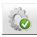

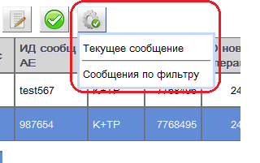

С помощью данной кнопки можно направить на переобработку одно или несколько сообщений, выбранных по фильтру и содержащаяся на станице.

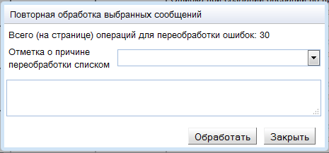

При переобработке текущее сообщение/набор сообщений автоматически получает статус Исправлено - «Y», при этом оно исчезнут из формы, если по фильтру отобраны только неисправленные операции.

Чтобы увидеть сообщение, необходимо в настройках фильтра установить исправлено – «Y». Тогда отобразится исправленное сообщение, в поле ID нов. операции отобразится ИД новой операции в статусе POST. Если таких операций несколько – отобразится несколько строк, отличающихся ID нов. операции. В этом случае необходимо проверить корректность наличия нескольких обработанных операций с одним ИД АЕ-необходимо избежать дублирования операций.

Если переобработка прошла неудачно, переобработанная операция все равно имеет статус исправлено –Y, но поле ID нов. операции будет пустым и возникнет еще одна новая ошибочная операция со статусом исправлено N, поскольку при переобработке создается новая операция по данному ИД АЕ. У новой операции может быть уже другой тип ошибки. Дальнейшую обработку нужно проводить уже в отношении данной операции.

В случае успешной переобработки сообщение перестанет отображаться в форме «Просмотр ошибок».

Нельзя переобрабатывать набор сообщений, содержащий сообщения, отличающиеся по параметрам источник сделки, дата опердня или код ошибки, сначала по фильтру необходимо отобрать однотипные сообщения.

Если необходимо переобработать набор операций, содержащий несколько кодов ошибок в одном сообщении, можно выбрать их по условию «код ошибки содержит».

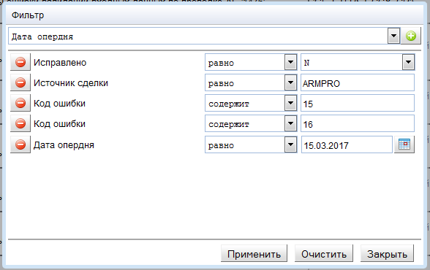

Кнопка «Свойства» :

Щелкнув по выбранной операции и нажав кнопку «Свойства» можно увидеть дополнительную информацию по ней, включая информацию о том, когда и кем она была переобработана.

Кроме того, поскольку при переобработке старых (более недельной давности) пакетов меняется дата загрузки пакета. Первоначальная дата загрузки пакета сохраняется в графе «Время загрузки».

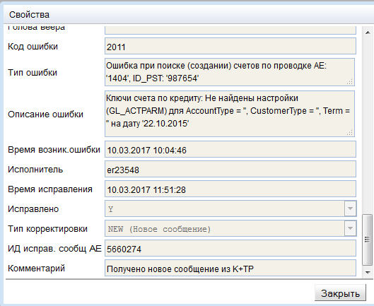

Кнопка «Редактирование» :

С помощью данной кнопки можно редактировать информацию о выбранном сообщении или нескольких сообщениях, выбранных по фильтру и содержащаяся на станице.

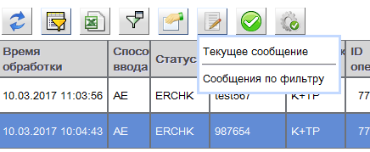

При необходимости можно указать для сообщения новое ИД АЕ исправительного сообщения (только для отдельных сообщений) и/или новый комментарий.

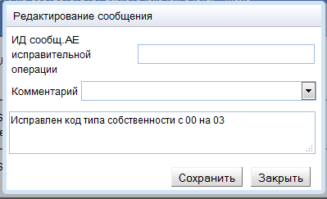

Кнопки «Закрытие ошибок», «Переобработка ошибок» и «Редактирование» доступны пользователю с ролью «Обработка ошибок».

### Запрос корректных данных в продуктовой системе

Для исправления ошибок, которые связны с некорректностью поступивших из AENG данных, следует направить данные об ошибке в соответствующую продуктовую систему (указана в поле «Источник сделки» в выгружаемом EXCEL файле с ошибками).

Оператор продуктовой системы на основании полей из вышеуказанного EXCEL файла должен создать и направить через АЕ новый запрос на создание операции с корректными атрибутами, соответствующими специфике операции и работы продуктовой системы.

После получения подтверждения о направлении нового сообщения из продуктовой системы следует подождать некоторое время[3] и форме «Обработка ошибок» найти ошибочное сообщение и закрыть с помощью кнопки «Закрытие ошибок» его с указанием ИД АЕ нового корректного сообщения. ИД АЕ нового корректного сообщения следует искать во вкладке Бухучет/Входящие сообщения АЕ.

### Переобработка

Переобработка одной или нескольких сообщений выполняется с помощью кнопки «Переобработать» в форме «Обработка ошибок».

Переобработка сообщений используется в следующих случаях:

1.Причина ошибки исправлена на стороне системы BARSGL (некорректные справочники).

2. В случае системной ошибки на стороне BARSGL. Признаком этого являются слова вида **«**..**!ERROR!..»** или **«…Exception..»** в поле «Описание ошибки»и отсутствие кода ошибки**.** В случае появления подобных ошибок перед переобработкой следует сохранить данные об ошибке (например, в файле Excel) и направить их в техподдержку для анализа. После этого можно попробовать переобработать одно из ошибочных сообщений, если параметры входящего сообщения корректны.

# Приложения

## Приложение 1. Статусы операций на странице «Операции»

Положительные статусы:

1. POST - операция обработана успешно, проводки созданы
2. CANC – операция отменена сторнирующей операцией, проводки подавлены (помечены как удаленные)
3. SOCANC – сторнирующая операция, отменяющая (подавляющая) ранее проведенную в текущем дне операцию, проводки не созданы
4. INVISIBLE – операция обработана успешно, проводки созданы, но им выставлен статус

INVISIBLE = '1' (проводки подавлены и в балансе не учитываются)

Ожидающие обработки статусы:

1. LOAD – операция создана на основе сообщения из AENG (промежуточный

статус – проводки еще не созданы).

1. WTAC – счет не найден, ожидание открытия счета через сервис открытия счетов или загрузки счета из других подсистем.

Отрицательные статусы:

1. ERCHK – ошибка в исходных данных
2. ERPROC – ошибка при обработке веерной операции (не найдены ссылочные операции)
3. ERPOST – системная ошибка при создании операции или проводок (ошибка БД)

## Приложение 2. Статусы запросов на создание операций по шагам обработки

| **Шаг обработки** | **Описание шага** | **Статус** | | **Описание состояния запроса по статусу** |
| --- | --- | --- | --- | --- |
| 1 шаг | ввод и передача на подпись  (авторизацию операций) | **INPUT** | | запросы, введенные, но не переданные на контроль и подпись (авторизацию операции) |
| **ошибочные:** | | |
| REFUSE | | запросы, отказанные пользователем на 2-ом шаге (на этапе контроля и подписи) |
| 2 шаг | Подпись  (авторизация операций) | **CONTROL** | | запросы, ожидающие контроль и подпись (авторизацию операций) ответственным сотрудником |
| **ошибочные:** | | |
| ERRPROC | | Запросы с текущей датой проводки, авторизованные пользователем и отказанные системой (возникла системная ошибка) на этапе создания операции и формирования проводок по ней |
| ERRSRV | | запросы, отказанные сервисом создания движения во внешней системе (в АБС) из‑за системных ошибок |
| TIMEOUTSRV | | запросы, отказанные сервисом создания движения в АБС из‑за превышения времени ожидания ответа |
| ERROPERSRV | | запросы, отказанные сервисом создания движения в АБС из‑за превышения времени ожидания ответа, по истечению которого получен положительный ответ с созданием движения в АБС (исключительная, маловероятная ошибка) |
| REFUSESRV | | запросы, отказанные сервисом создания движения в АБС из-за прикладных ошибок, типа, “не достаточно средств на счете” или “счет не найден” |
| REFUSEDATE | | запросы, отказанные на 3-ем шаге (на этапе подтверждения даты проводки) пользователем с правом 3-ей руки |
| **промежуточные:** | | |
| SIGNEDVIEW | | запросы, ожидающие после проверки пользователем (была нажата кнопка «Подписать») дальнейшей обработки системой |
| WAITSRV | | Запросы, ожидающие ответа от сервиса движения в АБС |
| OKSRV | | Запросы, по которым пришел положительный ответ от сервиса движения (движение во внешней системе создано) |
| SIGNED | | запросы с текущей датой проводки, ожидающие дальнейшей обработки системой с созданием операции и проводок по ней |
| WORKING | | запросы, по которым процедура создания операций и проводок начала их обработку |
| 3 шаг | подтверждение прошлой даты проводки | **WAITDATE** | | запросы, ожидающие подтверждения прошлой даты проводки ответственным сотрудником |
| **ошибочные:** | | |
| ERRPROCDATE | | запросы с подтвержденной датой проводки (прошлой или текущей), отказанные системой (возникла системная ошибка) на этапе создания операции и проводок по ней |
| **промежуточные:** | | |
| SIGNEDDATE | запросы с подтвержденной датой проводки (прошлой или текущей), ожидающие дальнейшей обработки системой с созданием операции и проводок по ней | |
| WORKING | | запросы, по которым процедура создания операций и проводок начала их обработку |
| Заклю-читель-ный | успешное окончание обработки запросов | **COMPLETED** | | запросы, по которым созданы операции и сформированы проводки. |

## Приложение 3. Статусы пакетов

| Статус | Описание | Комментарий |
| --- | --- | --- |
| INPROGRESS | В процессе загрузки (промежуточный статус) | Устанавливается сразу после нажатия кнопки Загрузка |
| LOADED | загружен успешно | Устанавливается, если все запросы пакета загружены без ошибок.   * *Запросы пакета находятся в состоянии INPUT на шаге «Загрузка и передача на подпись»* |
| ERROR | загружен с ошибкой | Устанавливается, если хотя бы один запрос содержит ошибку.  Запросы пакета находятся в состоянии INPUT на шаге «Загрузка и передача на подпись».  На ошибочных запросах устанавливается код ошибки ECODE = ‘1’. |
| DELETED | удален | Пакет удален пользователем на шаге «Загрузка и передача на подпись» или на шаге «Подпись (авторизация)». Если пакет удалялся пользователем, не загружавшим данный пакет, то запросы по такому пакету не удаляются, а помечаются как удаленные (на странице «История создания операции» поле «Удален» = ‘U’). |
| ON_CONTROL | передан на подпись | Все запросы пакета со статусом CONTROL находятся в состоянии ожидания подписи пакета на шаге «Подпись (авторизация)» |
| IS_SIGNEDVIEW | проверен визуально (промежуточный статус) | Устанавливается сразу после нажатия кнопки «Подписать» после перевода всех запросов в статус SIGNEDVIEW - началась процедура авторизации запросов пакета.   * *Запросы становятся недоступными на шаге «Подпись (авторизация)» и видимыми без выбора шага в состоянии: ‘Все’, ‘Обработанные’, ‘В обработке’ или ‘Необработанные’* |
| ON_WAITSRV | ожидает ответ от АБС | Устанавливается после начала процедуры авторизации (была нажата кнопка «Подписать») и после перевода всех запросов пакета, содержащих контролируемые счета, в статус WAITSRV для ожидания ответа от сервиса движения о результатах создания движения в АБС.   * *Запросы видимы без выбора шага в состоянии: ‘Все’, ‘Обработанные’, ‘В обработке’ или ‘Необработанные’* |
| IS_SIGNED | подписан и отправлен на обработку | Устанавливается по окончании процедуры авторизации запросов с текущей датой проводки, когда получены все ответы от сервиса движения при наличии запросов с контролируемыми счетами и хотя бы один запрос пакета находится в статусе SIGNED.   * *Запросы пакета переданы на обработку в процедуру создания операции и проводок и Запросы становятся видимыми без выбора шага в состоянии: ‘Все’, ‘Обработанные’, ‘В обработке’ или ‘Необработанные’* |
| IS_REFUSEDATE | возвращен без подтверждения даты проводки | Устанавливается после возврата на доработку с шага «Подтверждение даты» с переводом всех запросов пакета в статус REFUSEDATE.  При этом, если пакет содержит хотя бы один запрос с положительным (OKSRV), промежуточным (WAITSRV) или неизвестным (TIMEOUTSRV) статусом движения в АБС, то такой пакет вернуть на доработку нельзя   * *Запросы пакета становятся видимыми на шаге «Подпись (авторизация)»*. |
| ON_WAITDATE | передан на подтверждение даты проводки | Устанавливается в процессе авторизации запросов с прошлой датой проводки, когда получены все ответы от сервиса движения при наличии запросов с контролируемыми счетами и хотя бы один запрос пакета находится в статусе WAITDATE.   * *Запросы пакета становятся видимыми на шаге «Подтверждение даты».* |
| IS_SIGNEDDATE | подтверждена дата проводки,  пакет отправлен на обработку | Устанавливается после окончания процедуры авторизации всех запросов пакета с прошлой датой проводки на шаге «Подпись (авторизация)» при наличии у пользователя, подписавшего пакет, одновременно права 2-й и 3-й руки или после нажатия кнопки «Подтвердить» или «Отказать» пользователем с правом только 3-й руки на шаге «Подтверждение даты»   * *Запросы пакета переданы на обработку в процедуру создания операции и проводок и становятся видимыми без выбора шага в состоянии: ‘Все’, ‘Обработанные’, ‘В обработке’ или ‘Необработанные’*. |
| IS_WORKING | обрабатывается (промежуточный статус) | Устанавливается на пакетах в статусах IS_SIGNED или IS_SIGNEDDATE, когда процедура создания операций и проводок начала их обработку |
| PROCESSED | обработан | Закончена обработка по всем запросам пакета в статусе IS_WORKING. По успешно обработанным запросам установлен статус COMPLETED |

## Приложение 4. Коды ошибок и возможные варианты действий

1. Ошибки при валидации полученной информации

| **Код** | **Сообщение** | **Возможные варианты действий** |
| --- | --- | --- |
| 1 | Пустое значение поля | См. «Запрос корректных данных в продуктовой системе» |
| 2 | Неверная длина строки | См. «Запрос корректных данных в продуктовой системе» |
| 3 | Неверный формат счета | См. «Запрос корректных данных в продуктовой системе» |
| 4 | Счет не найден | Если операция имеет статус WTAC-данные о счете по данной операции должны поступить в ходе загрузки из системы FCC6.3, если данные не поступят, операция получит статус ERCHK и тогда возникнет необходимость исправления ошибки.  Если операция имеет статус «ERCHK» См. «Запрос корректных данных в продуктовой системе».  В отдельных случаях, при наличии прав и по решению уполномоченного лица счета может быть открыт через веб-интерфейс. |
| 5 | Не задан идентификатор проводки | См. «Запрос корректных данных в продуктовой системе» |
| 6 | Неверный формат идентификатора сделки: | См. «Запрос корректных данных в продуктовой системе» |
| 7 | Для проводки сторно не задана ссылка на сторнируемую проводку | См. «Запрос корректных данных в продуктовой системе» |
| 8 | Для веерной проводки не задана ссылка на родительскую проводку | См. «Запрос корректных данных в продуктовой системе» |
| 9 | Неверная сумма в валюте | См. «Запрос корректных данных в продуктовой системе» |
| 10 | Неверная сумма в рублях | См. «Запрос корректных данных в продуктовой системе» |
| 11 | Межфилиальная проводка допустима только для счетов главы 'А'! Счет по дебету, счет по кредиту | См. «Запрос корректных данных в продуктовой системе» |
| 12 | Код валюты не соответствует валюте счета | См. «Запрос корректных данных в продуктовой системе» |
| 13 | Код валюты не существует | См. «Запрос корректных данных в продуктовой системе». |
| 14 | Не задан счет и ключи для открытия счета | См. «Запрос корректных данных в продуктовой системе» |
| 15 | Неверный формат ключей для открытия счета | Проверить наличие и формат данных в полях Ключи счета ДБ/КР – см. «Проверка корректности данных входящего сообщения AENG». |
| 16 | Код валюты не соответствует валюте ключей счета | Проверить соответствие валюты счета второму параметру в полях ACCKEY_CR/ACCKEY_DR. В случае несоответствия - «Запрос корректных данных в продуктовой системе» |
| 17 | Ключи для открытия счета, поле - должно быть число | См. «Запрос корректных данных в продуктовой системе» |
| 18 | Неверная дата. Текущий операционный день | См. «Запрос корректных данных в продуктовой системе» |
| 19 | Неверная дата. Это выходной день | См. «Запрос корректных данных в продуктовой системе» |
| 20 | Дата проводки < даты валютирования | См. «Запрос корректных данных в продуктовой системе» |
| 21 | Неверный филиал. Филиал по счету | При необходимости, при наличии прав и по решению уполномоченного лица филиал по счету может быть скорректирован через веб интерфейс |
| 22 | Найдено более одной записи ACCRLN (контрсчет) филиал, валюта, БС2 | Системная ошибка, обратиться в техподдержку |
| 23 | Не найдено ни одной записи ACCRLN (контрсчет) филиал, валюта, БС2 | Попытаться найти счет через веб-интерфейс и при обнаружении ошибок во входящем сообщении AENG-см. «Запрос корректных данных в продуктовой системе».  При необходимости и по решению уполномоченного лица, счет может быть открыт/скорректирован через веб-интерфейс системы. |
| 24 | Счет закрыт | Попытаться найти счет через веб-интерфейс и при обнаружении ошибок во входящем сообщении AENG- см. «Запрос корректных данных в продуктовой системе».  При необходимости и по решению уполномоченного лица, счет может быть открыт через веб-интерфейс системы. |
| 25 | Счет: валютный счет по доходам-расходам недопустим | Cм. «Запрос корректных данных в продуктовой системе» |
| 26 | Счет: псевдо-счет MIDAS недопустим | Не допускается использование счета MIDAS, необходимо использовать счет ЦБ. см. «Запрос корректных данных в продуктовой системе» |
| 27 | Неверный счет для корреспонденции с счетом | См. «Запрос корректных данных в продуктовой системе» |
| 28 | Некорректный счет | Другое решение- см. «Запрос корректных данных в продуктовой системе» |
| 31 | Суммы в валюте по дебету и кредиту не равны | См. «Запрос корректных данных в продуктовой системе» |
| 32 | Счет открыт после даты валютирования операции | По решению уполномоченного лица параметры счета могут быть откорректированы через веб-интерфейс системы. |
| 33 | Счет открыт после даты валютирования операции | По решению уполномоченного лица параметры счета могут быть откорректированы через веб-интерфейс системы. |
| 34 | Счет закрыт | См. «Запрос корректных данных в продуктовой системе»  По решению уполномоченного лица параметры счета могут быть откорректированы через веб-интерфейс системы. |
| 35 | Дата сторно операции < даты родительской операции | См. «Запрос корректных данных в продуктовой системе» |
| 36 | Дата операции > даты сторнирующей операции | См. «Запрос корректных данных в продуктовой системе» |
| 37 | Нельзя подавить сторнированную операцию. Подавите сначала операцию сторно. | Необходимо проверить корректность операции и при необходимости подавить операцию сторно.  См. «Запрос корректных данных в продуктовой системе» |
| 38 | Валюты по дебету и кредиту не равны, а суммы равны | См. «Запрос корректных данных в продуктовой системе» |

1. Ошибки при создании проводки

| **Код** | **Описание** | **Возможные варианты действий** |
| --- | --- | --- |
| 1001 | Неверная дата... Текущий операционный день в фазе предыдущий операционный день в статусе | Дата валютирования операции попадает на выходной день между текущим и предыдущим оперднем.  См. «Запрос корректных данных в продуктовой системе» |
| 1002 | Код валюты не существует | Проверить актуальность справочника валют чрез веб-интерфейс. Для этого посмотреть вкладку выбора валюты в атрибутах при создании нового счета.  Если справочник неактуальный – обратиться в техподдержку.  Если справочник актуальный - см. «Запрос корректных данных в продуктовой системе» |
| 1003 | Курс на дату не найден | Проверить, является ли дата рабочим днем. Если нет – см. «Запрос корректных данных в продуктовой системе».  Если дата – рабочий день, но курс не найден-системная ошибка, обратиться в техподдержку. |
| 1005 | Разная глава баланса для счета по дебету и кредиту | См. «Запрос корректных данных в продуктовой системе» |
| 1006 | Не найден межфилиальный счет в валюте для филиалов по дебету и кредиту | Проверить существование счета. Если параметры счета в сообщении корректные, но они не обрабатываются системой – системная ошибка, обратиться в техподдержку.  Если параметры ошибочные - см. «Запрос корректных данных в продуктовой системе». |
| 1007 | Не найдена сторнируемая операция в статусе 'LOAD', 'POST', 'WTAC': EVT_ID , DEAL_ID ', PMT_REF , VDATE | Проверить статус сторнируемой операции – если она в состоянии ERRCHK и относится к текущей дате, не требуется никаких действий. Нет необходимости сторнировать операцию, если она не будет обработана.  В ином случае - см. «Запрос корректных данных в продуктовой системе». |
| 1008 | Сторнируемая операция: GLOID статус должен быть | Проверить статус сторнируемой операции – если она в состоянии ERRCHK и относится к текущей дате, не требуется никаких действий. Нет необходимости сторнировать операцию, если она не будет обработана.  В ином случае - см. «Запрос корректных данных в продуктовой системе». |
| 1009 | Найдена всего одна операция веера для PAR_RF | Через веб-интерфейс проверить, что остальные части веерной операции не были ошибочно обработаны как самостоятельные проводки.  Заново сформировать все части веерной проводки в виде сообщения AENG с корректными параметрами (см. «Запрос корректных данных в продуктовой системе».) |
| 1010 | Не найдена основная операция веера для PAR_RF | Через веб-интерфейс проверить, что остальные части веерной операции не были ошибочно обработаны как самостоятельные проводки. Проверить, что только одна операция веера имеет параметр «Голова веера» (см проверка корректности сообщения AENG).  Заново сформировать все части веерной проводки в виде сообщения AENG с корректными параметрами (см. «Запрос корректных данных в продуктовой системе».) |
| 1011 | Не удалось определить сторону веера для PAR_RF | Проверить параметры «Веер» и «Голова веера» (см проверка корректности сообщения AENG).  Заново сформировать все части веерной проводки в виде сообщения AENG с корректными параметрами (см. «Запрос корректных данных в продуктовой системе».). |
| 1012 | Не найден счет курсовой разницы для бранча | Системная ошибка, обратиться в службу техподдержки |
| 1013 | Не удалось определить филиал для счета | Проверить филиал по справочникам через веб-интерфейс. При необходимости по решению уполномоченного лица внести актуальную информацию. В противном случае см. «Запрос корректных данных в продуктовой системе». |
| 1014 | Не найдена сторнируемая проводка по операции STRN_GLO = POST_TYPE = | Системная ошибка, обратиться в службу техподдержки |
| 1015 | Найдено более одной основной операции веера для PAR_RF = | Проверить, что только одна операция веера имеет параметр «Голова веера» (см проверка корректности сообщения AENG).  По решению уполномоченного лица направить запрос в продуктовую систему для получения нового сообщения с корректными параметрами (см. «Запрос корректных данных в продуктовой системе»). |
| 1016 | Не найден счет для операции сторно: ID_PST =, DEAL_ID = | Проверить параметры основной операции через веб-интерфейс. Если ошибка в операции сторно- направить запрос в продуктовую систему для формирования необходимой операции сторно в виде сообщения AENG с корректными параметрами (см. «Запрос корректных данных в продуктовой системе»). |
| 1018 | Балансовый счет 2-го порядка для счета не существует | Проверить существование данного типа счета по справочнику ЦБ. Если счет данного типа не существует -направить запрос в продуктовую систему для получения нового сообщения с корректными параметрами (см. «Запрос корректных данных в продуктовой системе»).  Если счет корректен, но не обрабатывается, произошла системная ошибка – необходимо обратиться в службу технической поддержки |

1. Ошибки при валидации и создании счета

| **Код** | **Описание** | **Возможные варианты действий** |
| --- | --- | --- |
| 2004 | Ключи счета: Неверное значение ключа | См. «Запрос корректных данных в продуктовой системе» |
| 2005 | Ключи счета: Клиент с номером не найден | Возможна ситуация, когда новый клиент был зарегистрирован в продуктовой системе и по нему проводятся операции в день регистрации. Информация о новом клиенте могла не успеть поступить в базу BARSGL. Необходимо получить еще одно сообщение из продуктовой системы или переобработать операцию на следующий день. |
| 2006 | Ключи счета Филиал не найден | Проверить актуальность справочника филиалов через веб-интерфейс. Если справочник актуальный- см. «Запрос корректных данных в продуктовой системе» |
| 2007 | Ключи счета: Бранч не найден: | Проверить актуальность справочника бранчей через веб-интерфейс. Список бранчей доступен для просмотра в виде выпадающего списка при создании нового счета GL. Если справочник неактуальный – обратится в техподдержку.  Если справочник актуальный- см. «Запрос корректных данных в продуктовой системе» |
| 2008 | Ключи счета Код компании не соответствует бранчу | См. «Запрос корректных данных в продуктовой системе» |
| 2009 | Не удалось определить код компании по бранчу | Проверить актуальность справочника бранчей через веб-интерфейс. Список бранчей доступен для просмотра в виде выпадающего списка при создании нового счета. Если справочник неактуальный – обратиться в техподдержку.  Если справочник актуальный- см. «Запрос корректных данных в продуктовой системе». |
| 2010 | Найдено более одного счета ЦБ по счету MIDAS для CTYPE | Системная ошибка, обратиться в службу техподдержки |
| 2011 | Ключи счета: Не найдены настройки (GL_ACTPARM) для AccountType , CustomerType , Term | Необходимо проверить справочник Acounting types в части соответствия типа учета и типа собственности и кода срока. Если справочник неактуальный– обратится в техподдержку. Если справочник актуальный, но данные в ключах ему не соответствуют-см. «Запрос корректных данных в продуктовой системе».  Если данные справочника соответствуют ключам – обратиться в техподдержку. |
| 2012 | Ключи счета: Неверный формат типа счета (не число) | См. «Запрос корректных данных в продуктовой системе» |
| 2013 | Ключи счета: Тип счета не задан в системе | Проверить актуальность справочников через веб-интерфейс. Если справочники корректные - см. «Запрос корректных данных в продуктовой системе». |
| 2014 | Счет BarsGL с таким набором ключей уже существует в таблице GL_ACC | Проверить созданный счет и принять решение о целесообразности создания нового счета. При необходимости - см. «Запрос корректных данных в продуктовой системе ». |
| 2015 | Дата закрытия счета < даты открытия | При необходимости по решению уполномоченного лица параметры счета могут быть скорректированы через веб-интерфейс. |
| 2016 | Не найдена запись в таблице ACCRLN для BSAACID, ACID | Проверить соответствие счета Midas(ACID) и счета ЦБ(BSAACID) через интерфейс. Если данные отличаются - см. «Запрос корректных данных в продуктовой системе». |
| 2017 | Не найдена запись в таблице BSAACC для ID (BSAACID) | Проверить корректность использования данного счета ЦБ, если он некорректный - см. «Запрос корректных данных в продуктовой системе».  Если счет корректный-обратится в техподдержку. |
| 2018 | Баланс счета на дату не нулевой | Не допускается закрытие счета с ненулевым балансом.  При необходимости по решению уполномоченного лица параметры счета могут быть скорректированы (обнуление баланса) через веб-интерфейс. |
| 2019 | По счету есть операции: (необработанные или после даты) | Проверить состояние счета через веб-интерфейс. Если операции по счету корректные, после обработки всех операций по счету можно переобработать операцию. |
| 2020 | Ключи счета: Неверный балансовый счет 2-го порядка, должен быть для AccountType , CustomerType , Term | Проверить корректность балансового счета по справочнику ЦБ. Если счет некорректный – см. «Запрос корректных данных в продуктовой системе»  Если счет корректный, проверить актуальность справочника Accounting type через веб-интерфейс. При необходимости по решению уполномоченного лица обновить справочник. |
| 2021 | Ключи счета: Неверные параметры MIDAS:, должны быть. для AccountType, CustomerType , Term | Проверить актуальность справочника Accounting type через веб-интерфейс. При необходимости по решению уполномоченного лица обновить справочник.  Если справочник актуальный см. «Запрос корректных данных в продуктовой системе». |
| 2022 | Ключи счета: Бранч FLEX не найден | См. «Запрос корректных данных в продуктовой системе». |
| 2023 | Ключи счета: Неверны формат типа собственности клиента (не число) | См. «Запрос корректных данных в продуктовой системе». |
| 2024 | Ключи счета: Неверны формат кода срока (не число) | См. «Запрос корректных данных в продуктовой системе». |
| 2025 | Ключи счета: Значение MIDAS SQ: не совпадает с предыдущим значением SQ: для сделки | Обратиться в техподдержку. |
| 2026 | Ключи счета: Не задан номер субсделки | см. «Запрос корректных данных в продуктовой системе». |
| 2027 | Ключи счета: Задан номер субсделки, но не задан номер сделки" | см. «Запрос корректных данных в продуктовой системе». |

1. По всем промежуточным статусам область видимости запросов аналогична описанной в статусе SIGNEDVIEW
2. По всем ошибочным статусам данной таблицы, кроме ERRPROCDATE, область видимости запросов аналогична описанной в статусе REFUSESRV
3. Время ожидания обработки новой операции зависит от загруженности системы.